Оглавление
Назначение программы 3
Как запустить программу 4
Скачивание программы 4
Скачивание файлов для работы 5
Запуск на Windows 7
Запуск на Linux-системах (Alt Linux, Ред ОС и т.п.) 9
Заполнение таблицы с данными 13
Зачем это классному руководителю? 13
Процесс заполнения таблицы с данными 14
Как заполнять лист Образовательные мероприятия 26
Как заполнять лист Прочие мероприятия 28
Стандартный отчет 30
Описание итоговых файлов 37
Правила обработки данных 37
Файл Ошибки в файлах 39
Ошибки в персональных данных 40
Файл Свод по возрастам 42
Файл Общий файл 43
Файл Сводка 44
Файл Соцпаспорт стандарт Бодайбо 47
Файл Данные для соцпаспорта 50
Файл Контингент стандарт Бодайбо 51
Файл Данные для отчета по контингенту 57
Файл Свод по каждой колонке таблицы 57
Папка Образовательные мероприятия 58
Папка Прочие мероприятия 60
Папка Своды по колонкам Статусов 60
Папка Своды по колонкам Списков 61
Папка Своды по колонкам Подсчетов 64
Папка ЕГИССО 65
Настраиваемый отчет 69
Описание итоговых файлов 81
Файл Свод по выбранным колонкам Статусов 81
Файл Списки для свода по выбранным колонкам 82
Обязательные колонки для Стандартного отчета 83
Обязательные колонки для настраиваемого отчета 85
Настройки эталонного файла для удобства работы 88
Закрепление заголовка и первой колонки 88
Выделение строки в зависимости от значения в определенной колонке. 89
Создание файла с параметрами ЕГИССО 93
Добавление новых колонок или новых значений в эталонный файл 94
Данные для выпадающих списков 94
Добавление простой колонки 99
Добавление колонки с выпадающими списками 102
Добавление колонки Статус_ 106
Добавление колонки Подсчет_ 108
Добавление колонки Список_ 109
Автоматический поиск и исправление базовых ошибок ЕГИССО 111
Выверка ЕГИССО 124
Подсчет данных 130
Структурирование данных 139
Сбор данных 147
Примечание 154
Разделение таблицы 157
Примечания 161
Разница между 2 таблицами 162
Примечания 168
Создание однотипных документов 168
Примечания 178
Пакетное создание документов 180
Разделение таблицы 195
Примечания 199
Обработка дат 202
Примечания 205
Обработка списка 207
Как это работает? 216
Обработка ФИО 216
Обработка дат 217
Обработка СНИЛС 220
Обработка ИНН 222
Обработка паспортных данных 223
Обработка телефонов 224
Обработка e-mail 225
Примечания 226
Возможные проблемы 228
Технические детали 229
Обратная связь 229

Руководство пользователя программы Эльпида версия 1.4

Назначение программы
Программа Эльпида предназначена для облегчения сбора, обработки и создания некоторых видов отчетности (социальная, воспитательная) для классного руководителя, на уровне школы, на уровне РУО (районное управление образования). Также с ее помощью на основе собранных данных можно массово создавать однотипные документы (справки, согласия, сертификаты и т.п.) и формировать данные для загрузки в систему ЕГИССО.
Программа может автоматически искать и исправлять базовые ошибки в файлах ЕГИССО (в формате xlsx) и проводить поиск дублей в файлах выверки фактов назначений по пересекающимся периодам ЕГИССО.
Для ее работы нужен только Excel или его аналоги, а для создания однотипных документов Word или его аналоги. Программа не использует базы данных, локальную сеть, Интернет. Ей не нужен программист для сопровождения и добавления новых обрабатываемых данных. Она бесплатна.
Для того чтобы следить за обновлениями программы подпишитесь на канал в MAX https://max.ru/join/Zqjby_7snQcPBQ2QwrZ3lNEduLLyDcUKXu_jQCHe5-Y
Или на канал в Телеграмм https://t.me/copp03 или периодически проверяйте сайт itdarhan.ru
Суть программы заключается в следующем:
- Классный руководитель вносит в таблицу с определенной структурой данные школьников.
- Структура этой таблицы одинакова для всей школы, для обеспечения единообразия используются выпадающие списки для того, чтобы используемые названия статусов были одинаковыми.
- Классный руководитель использует программу для создания отчетности по своему классу.
- При сборе отчетности на уровне школы классный руководитель отсылает файл с данными лицу ответственному за сбор отчетности в школе.
- Сотрудник ответственный за создание отчетов собирает файлы от классных руководителей и запускает программу Эльпида, получая необходимую для отчетов информацию в разрезе классов, номеров классов, возрастов, годов рождения, полов, при этом программа сразу формирует списки, на основе которых были получены цифры социального паспорта, отчета по контингенту.
- На уровне РУО используя функции Подсчет данных, Сбор данных, Извлечение данных производится сбор и обработка данных от школ.

Как запустить программу

Скачивание программы
Перейдите по ссылке https://itdarhan.ru/elpida/elpida.html
Внизу страницы выберите версию своей операционной системы
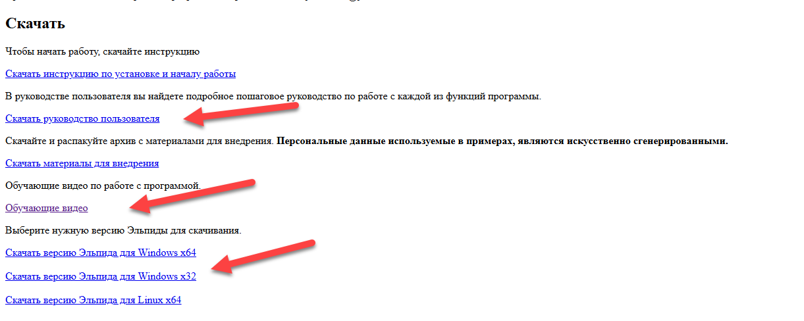
Если у вас Windows, то выберите разрядность своей ОС

При скачивании с браузер может сообщить вам о том, что этот файл возможно вредоносный
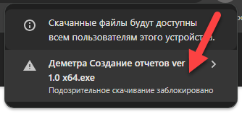
В таком случае нажмите на значок, указанный стрелкой и нажмите Скачать подозрительный файл
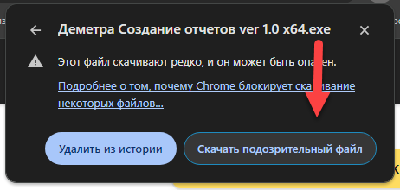

Скачивание файлов для работы
Скачайте архив по ссылке https://itdarhan.ru/files/elpida/Материалы%20для%20внедрения.zip
Или на странице https://itdarhan.ru/elpida/elpida.html внизу страницы найдите ссылку с архивом
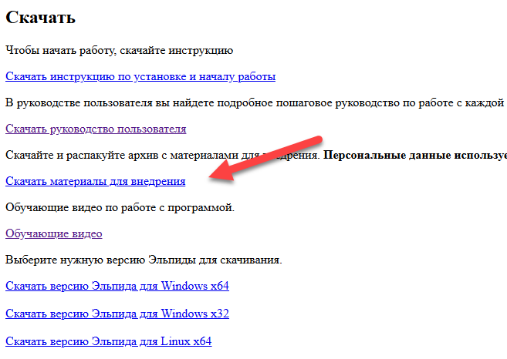
Скачайте архив и разархивируйте его в удобное для себя место.
Перечень файлов и папок.
Наименование | Описание
Папка Данные для примера | Содержит файлы с искусственно сгенерированными данными школьников для тестирования работы программы.
Алгоритм внедрения.docx | Описание примерного алгоритма внедрения программы в общеобразовательную организацию (ОО)
Эталон.xlsx | Пустой шаблон для заполнения данными школьников. ОО может настраивать его под себя добавляя нужные колонки.
Пример Параметры ЕГИССО.xlsx | Файл, в котором прописаны параметры, которые нужно использовать для генерации файлов ЕГИССО. Указанные в файле параметры являются примерными!
Параметры настраиваемого отчета.xlsx | Файл, используемый для создания настраиваемого отчета. В нем указываются колонки и значения, по которым нужно получить аналитику.
Анкета социальный паспорт школьника.docx | Стандартная анкета для сбора данных школьников.
Руководство пользователя программы Эльпида.docx | Подробное, пошаговое руководство с картинками по работе с программой Эльпида.

Запуск на Windows
Программа намеренно сделана в формате архива, не требующем установки, чтобы максимально облегчить процесс работы.
Ваш антивирус может среагировать на этот файл. Это связано с тем, что внутри файла находятся скрипты на языке Python, антивирус не может определить назначение скриптов и поэтому на всякий случай удаляет файл (отправляет на карантин). Добавьте файл в исключения антивируса (если вы не знаете как это сделать обратитесь к своему системному администратору).
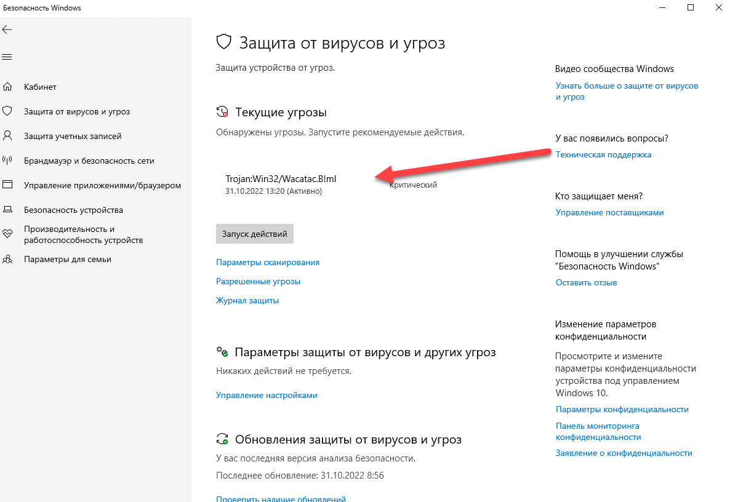

Разархивируйте скачанный файл с помощью архиватора
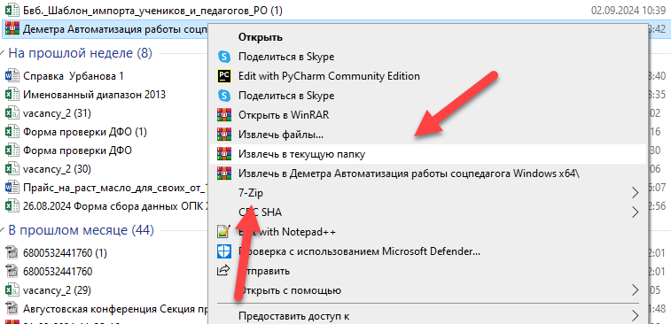
Запускаете программу, дважды кликнув левой кнопкой мыши на файле

При запуске у вас может появиться окно
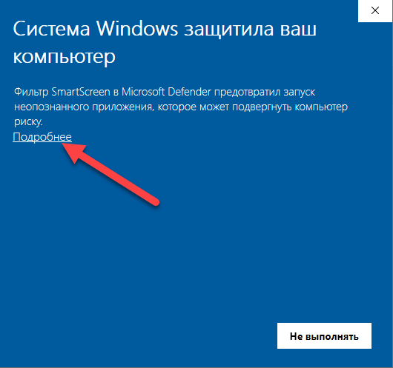

Нажмите кнопку Подробнее
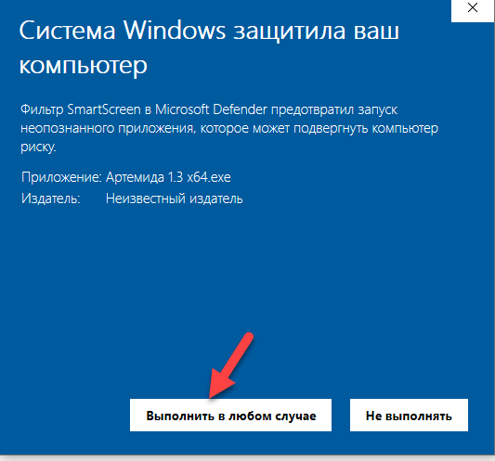
Появится дополнительная кнопка Выполнить в любом случае, нажмите на нее.
У вас появится 2 окна.
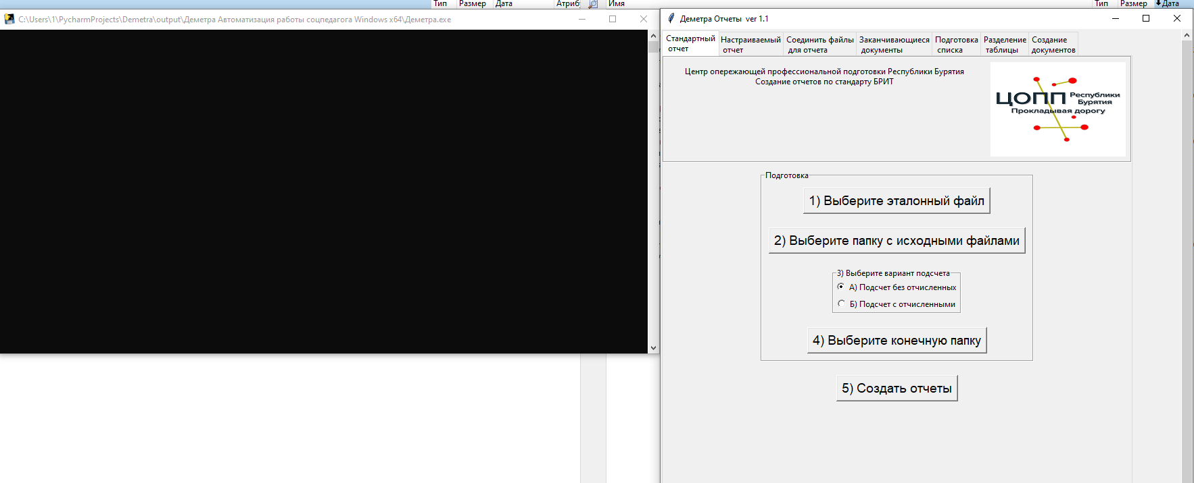
В черном окне будет отображаться диагностическая и служебная информация.
Закрывать его НЕ нужно!!!.

Запуск на Linux-системах (Alt Linux, Ред ОС и т.п.)
Разархивируйте скачанный архив.
Если кратко, то вам нужно сделать файл исполняемым.
Теперь как это выглядит на примерах.
Нажмите правой кнопкой мыши на скачанном файле и выберите пункт меню Свойства
Вот как это выглядит в Ред ОС и Альт Линукс
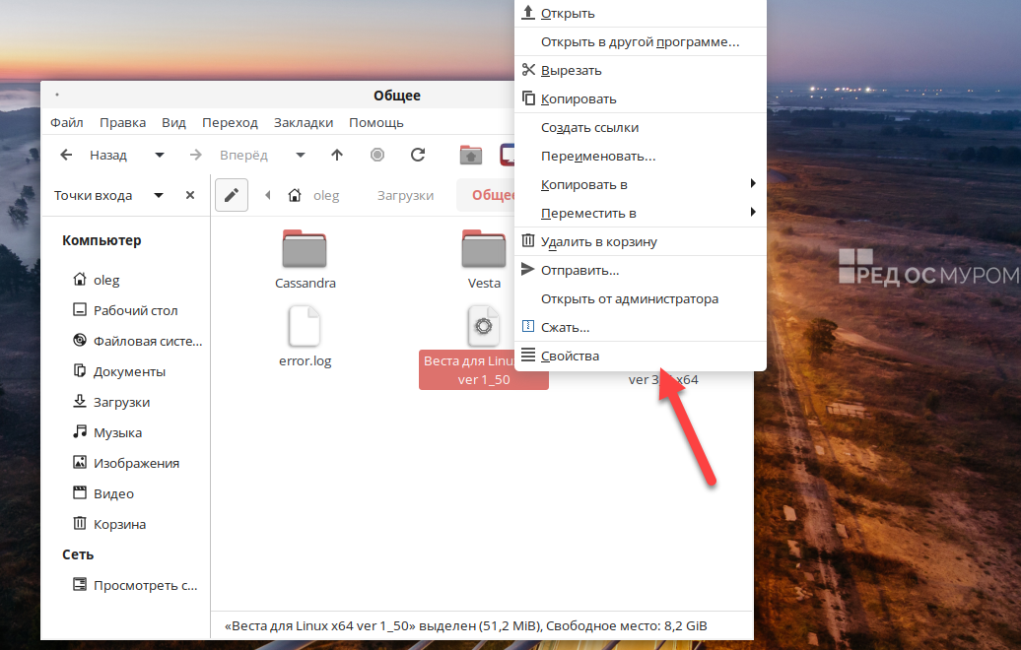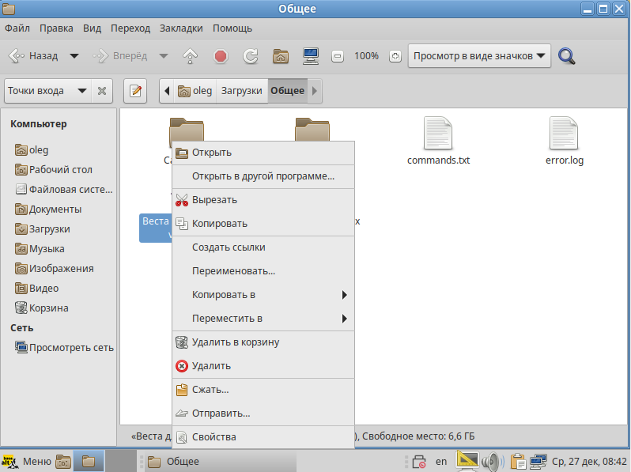
Вам нужно переключиться на вкладку Права и выбрать Выполнение файла как программы (это может называться в различных ОС по-разному)
вот так это выглядит в Альт Линукс

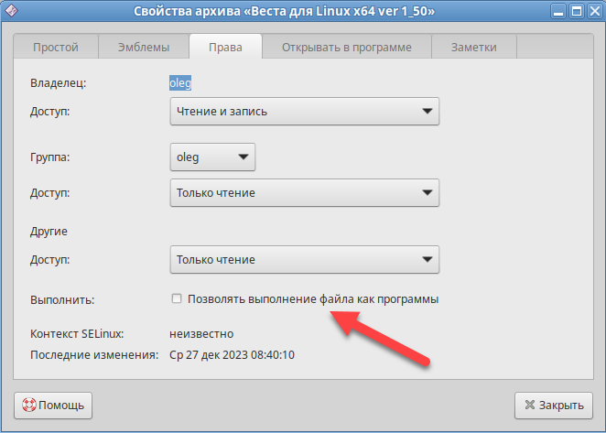
Ред ОС
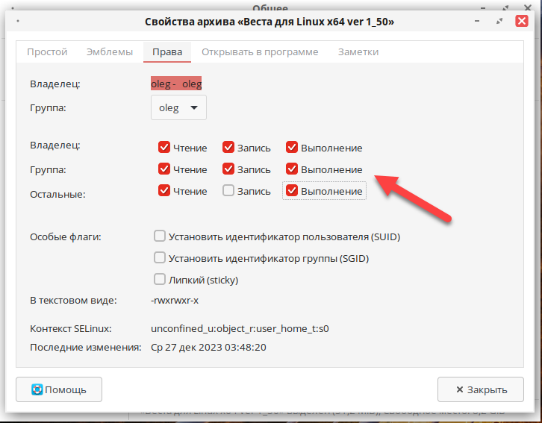
Появиться окно такого вида
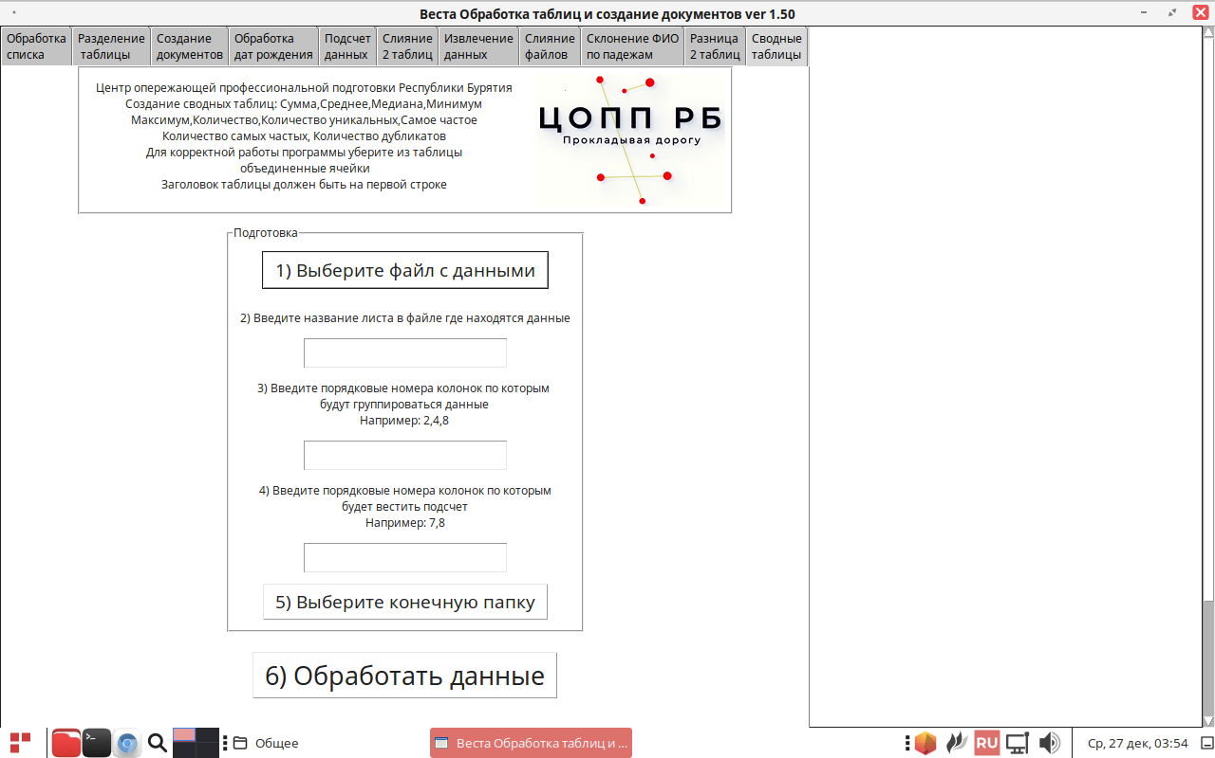
После чего вы можете спокойно работать использовать все функции (за исключением создания pdf) Эльпиды в независимости от офисного пакета, который вы используете (Libre Office, Open Office, Мой офис и т.п.) главное, чтобы он поддерживал работу с такими файлами.

Примечание
Если программа не запускается, то попробуйте сделать следующие шаги:
1) Запустить ее из терминала прописав команду
./название файла с программой .
2) Проверьте версию библиотеки GNU C (glibc), ее версия должна быть не ниже 2.23
https://ru.linux-console.net/?p=9114

Заполнение таблицы с данными

Зачем это классному руководителю?
Опять придумали какую-то непонятную программу, от которой мне только прибавится работы, когда я должен все это делать, дайте просто делать свою работу – естественная мысль каждого классного руководителя, когда ему рассказывают про очередную программу, которая якобы поможет ему в работе.
Программа Эльпида не претендует на лавры спасителя классного руководителя которая сделает за него всю работу.
Все что делает программа это просто обработка таблицы Excel (или его аналога) не больше и не меньше. Программа берет на себя рутину по подсчету данных для запросов и отчетов отсутствующих в системе электронного журнала. Данные берутся из таблицы Excel (или его аналога) в которую записывается вся информация по классу. Также классный руководитель с помощью Эльпиды сможет автоматически создавать различные справки, характеристики, сертификаты и прочие однотипные документы, которые отличаются только ФИО и реквизитами.
Не надо нигде регистрироваться, не нужен интернет или локальная сеть, не надо вносить данные в какую-то дополнительную программу. все что нужно, это простая и понятная электронная таблица на рабочем компьютере, которая всегда под рукой.
Даже если вы не захотите использовать Эльпиду, после заполнения файла с данными класса вы сможете спокойно использовать эти данные в своей работе. Ведь реквизиты свидетельства о рождении, паспортные данные СНИЛС, даты рождения и прочие данные по каждому школьнику будут храниться в одном месте, а не разбросаны по нескольким файлам и мессенджерам.
И вот приведенные доводы убедили вас как классного руководителя что, может быть, Эльпида может сделать вашу работу немного легче. Но возникает проблема, а как собрать эти данные? Собрать данные через мессенджеры или электронную почту это процесс, отнимающий много времени и сил, более продвинутый способ — это Яндекс или Гугл- форма, но стоит помнить персональные данные школьников нельзя туда передавать.
Облегчить процесс сбора данных поможет специально созданная анкета, образец которой прилагается к Эльпиде и которую вы всегда можете изменить под себя. Анкета распечатывается и раздается школьникам чтобы их родители заполнили ее. В чем преимущество такого подхода?
Во-первых, бумажную анкету проще заполнить, во-вторых, такой анкете больше доверия со стороны родителей, в-третьих, классному руководителю будет легче заполнять таблицу имея на руках анкеты в бумажном виде.

Процесс заполнения таблицы с данными

Правильно заполненный файл с данными школьников является залогом дальнейшей удобной и простой работы с отчетностью и персональными данными на всех уровнях начиная от классного руководителя заканчивая РУО и региональным министерством.
Представьте себе, что файл с данными школьников — это набор продуктов, а программа "Эльпида" — это высокотехнологичная духовка. Даже самая лучшая духовка не способна превратить испорченные продукты в вкусное блюдо. Точно так же, каким бы мощным и современным инструментом ни была "Эльпида", она не сможет гарантировать качественный результат, если исходные данные содержат ошибки или неточны.

- Откройте эталонный файл. Это файл, который либо скачан вместе с Эльпидой либо его вам предоставит школа (в случае если эталонный файл дорабатывался под нужды вашей школы). В этом файле на каждом листе есть только названия колонок.
Обратите внимание на нижнюю часть таблицы
Листы Соцпаспорт, Образовательные мероприятия, Прочие мероприятия заполняются данными школьников.
Лист Данные для выпадающих списков нужен для того, чтобы хранить значения для выпадающих списков.
Зачем использовать выпадающие списки? Это нужно чтобы вам и вашим коллегам было легче заполнять эти листы а как следствие облегчить себе работу с отчетностью. Ведь значение высшее образование и Высшее образование будут считаться по отдельности и т.д. а при использовании выпадающих списков вам не надо будет думать над тем, как правильно записывать то или иное значение.
Теперь распишем как заполнять листы с данными:
Лист Соцпаспорт – этот лист является главным. Что это значит? Неправильные названия колонок, лишние колонки в этом листе означает что данные из всех листов файла не будут обработаны. В тоже время ошибки в структуре колонок или отсутствие значений на листах Образовательные мероприятия, Прочие мероприятия не повлияют на обработку данных из листов Соцпаспорт файла (в журнале ошибок будет просто сообщение, но данные из листа Соцпаспорт будут обработаны).
Для удобства работы колонка ФИО и заголовок всей таблицы закреплены. Что это значит? Это значит, что вы всегда будете видеть заголовок и колонку с ФИО школьника при заполнении строки с его данными в независимости от того какую колонку или строку вы сейчас заполняете, это очень удобно и снижает нагрузку.
Также для удобства строки с данными школьников, у которых в колонке Статус_Состояние стоит значение отсев выделяются красным цветом.
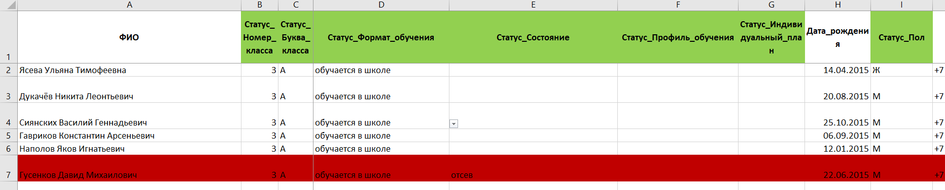
Если у школьника в колонке Статус_Состояние стоит значение переведен на адаптированную программу обучения, то вся строка выделяется оранжевым цветом.
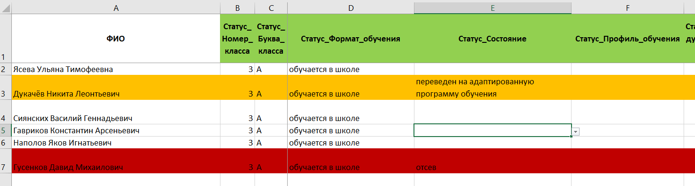
Если у школьника в колонке Статус_Состояние стоит значение оставлен на повторное обучение то вся строка выделяется желтым цветом
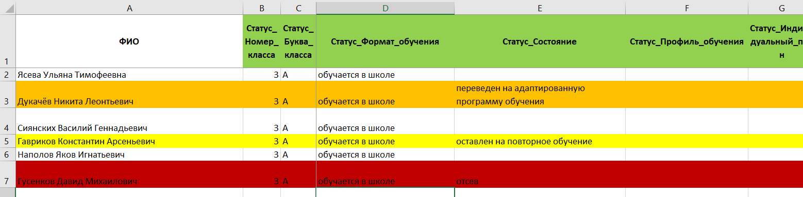
ВАЖНО!
Перед начало заполнения проверьте работают ли выпадающие списки, для этого нажмите на любую ячейку в колонке название которой начинается со слова Статус_ например Статус_Формат_обучения
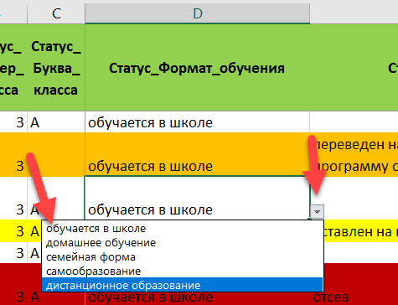
Если появился треугольник, а после нажатия на него список из значений то все в порядке.
Если треугольника нет, то это значит, что выпадающие списки конкретно в этом файле не работают.
Если есть возможность установите более новую версию Excel (2010 и выше) или его аналог (Libre Office, Мой Офис и т.п.).
Если возможности нет, то у вас 3 варианта.
- Сделайте выпадающие списки для каждой колонки используя значения из листа Данные для выпадающих списков
- Просто копируйте значения из листа Данные для выпадающих списков при заполнении таблиц.
- Либо используйте единую с другими классными руководителями терминологию.
Как заполнять лист Соцпаспорт
Если вы будете заполнять какие-то колонки с помощью копирования из какого-то списка, а затем вставки (особенно колонки содержащие персональные данные) используйте вставку только значений. Чтобы это сделать скопируйте нужный фрагмент данных, выберите место куда вы хотите вставить эти данные, вставьте данные и после этого нажмите на этот значок
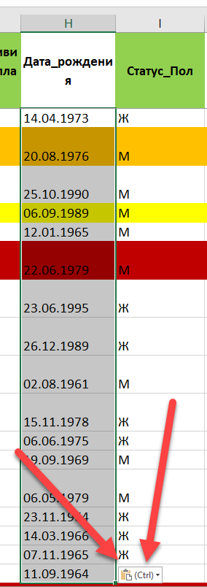
В появившемся окне выберите значок, указанный стрелкой (Вставка значения)
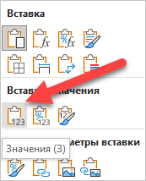
Зачем это надо? У таких колонок как СНИЛС, ИНН, паспортные данные, данные свидетельства о рождении в файле установлен текстовый формат для того, чтобы не исчезал ноль в случае, если он находится первым.
Если вы будете использовать обычное копирование вставку, то у вас высока вероятность потери нуля.

Название колонки | Как заполнять | Примечание/Пример
ФИО | Фамилия Имя Отчество | Иванов Иван Иванович
Статус_Номер_класса | Выбор из выпадающего списка | Число от 1 до 12
Статус_Буква_класса | Выбор из выпадающего списка | Заглавная буква от А до Я
Статус_Формат_обучения | Выбор из выпадающего списка | Допустимые значения:  обучается в школе;  домашнее обучение;  семейная форма;  самообразование;  дистанционное образование;
Статус_Состояние | Не заполнять либо выбор из выпадающего списка | Заполняется если ученик имеет один из этих статусов:  отсев;  переведен на адаптированную программу обучения;  оставлен на повторное обучение;  Если у ученика нет указанных статусов, то ячейка не заполняется
Статус_Профиль_обучения | Не заполнять либо выбор из выпадающего списка | Значения на выбор школы.
Статус_Индивидуальный_план | Не заполнять либо выбор из выпадающего списка | Значения на выбор школы.
Дата_рождения | Дата рождения ученика в формате ДД.ММ.ГГГГ | Например, 12.05.2010
Статус_Пол | Выбор из выпадающего списка | Допустимые значения:  М;  Ж;
Телефон | Заполняется в любой форме
СНИЛС | заполняется в формате, установленном в школе | 707-920-812 02  06761593898
Серия_свидетельство_о_рождении | заполняется согласно принятому формату | II-АЖ
Номер_свидетельство_о_рождении | только цифры | 847096
Дата_выдачи_свидетельства | Дата выдачи свидетельства в формате ДД.ММ.ГГГГ | Например, 12.05.2010
Кем_выдано_свидетельство | Название организации выдавшей свидетельство | Октябрьский районный отдел г. Улан-Удэ Управления ЗАГС РБ
Паспортные данные заполняются для школьников которым исполнилось 14 лет
Серия_паспорта | 4 цифры | 0431
Номер_паспорта | 6 цифр | 621211
Код_подразделения | 6 цифр, разделенных на 2 группы по 3 цифры | 030-191
Кем_выдан | Кто выдал паспорт | УФМС России по Республике Бурятия
Дата_выдачи_паспорта | Дата выдачи паспорта ученика в формате ДД.ММ.ГГГГ | Например, 12.05.2010
Адрес_регистрации | Адрес прописки ученика | Например:  г. Иркутск, ул. Кирова, д. 1 кв.212
Фактический_адрес | Адрес проживания ученика | Например:  г. Хабаровск, ул. Дружная, д. 24 кв.29
Статус_Иностранец | Не заполнять либо выбор из выпадающего списка | Допустимое значение:  незаполненная ячейка (то есть в ячейке ничего не написано);  да;
Список_Гражданств | Список гражданств ученика, перечисленный через запятую | РФ, Монголия
ФИО_Отца | ФИО отца  Заполняется если есть отец, если нет, то не заполняется | Иванов Петр Петрович
ФИО_Матери | ФИО матери  Заполняется если есть мать  если нет, то не заполняется | Иванова Анна Сидоровна
ФИО_Опекуна | ФИО опекуна  Заполняется если есть опекун  если нет, то не заполняется | Петров Петр Петрович
Телефон_Отца | заполняется при наличии в произвольном формате
Телефон_Матери | заполняется при наличии в произвольном формате
Телефон_Опекуна | заполняется при наличии в произвольном формате
Статус_Образование_отца | заполняется при наличии отца  выбор из выпадающего списка | Допустимые значения:  высшее;  среднее специальное;  начальное профессиональное;  среднее общее;  основное общее;  начальное общее;  без образования;
Статус_Образование_матери | заполняется при наличии матери  выбор из выпадающего списка | Допустимые значения:  высшее;  среднее специальное;  начальное профессиональное;  среднее общее;  основное общее;  начальное общее;  без образования;
Статус_Образование_опекуна | заполняется при наличии опекуна  выбор из выпадающего списка | Допустимые значения:  высшее;  среднее специальное;  начальное профессиональное;  среднее общее;  основное общее;  начальное общее;  без образования;
Статус_Сфера_деятельности_отца | заполняется при наличии отца  выбор из выпадающего списка | Допустимые значения:  бюджетная;  коммерческая;  правоохранительные структуры;  военнослужащие;  пенсионеры;  безработные;  декретный отпуск;  самозанятые;  работник данной школы;
Статус_Сфера_деятельности_матери | заполняется при наличии матери  выбор из выпадающего списка | Допустимые значения:  бюджетная;  коммерческая;  правоохранительные структуры;  военнослужащие;  пенсионеры;  безработные;  декретный отпуск;  самозанятые;  работник данной школы;
Статус_Сфера_деятельности_опекуна | заполняется при наличии опекуна  выбор из выпадающего списка | Допустимые значения:  бюджетная;  коммерческая;  правоохранительные структуры;  военнослужащие;  пенсионеры;  безработные;  декретный отпуск;  самозанятые;  работник данной школы;
Статус_Состав_семьи | Выбор из выпадающего списка | Допустимые значения:  Полная семья;  Неполная семья;  Опекунская, попечительская семья, детский дом;
Статус_Количество_детей_в_семье | Выбор из выпадающего списка | Допустимые значения:  1;  2;  3;  4;  5;  6;  7;  8;  9;  10 и более;
Статус_Малоимущая | Не заполнять либо выбор из выпадающего списка | Допустимое значение:  незаполненная ячейка (то есть в ячейке ничего не написано);  да;
Статус_СОП | Не заполнять либо выбор из выпадающего списка | Допустимое значение:  незаполненная ячейка (то есть в ячейке ничего не написано);  да;
Статус_ТЖС | Не заполнять либо выбор из выпадающего списка | Допустимое значение:  незаполненная ячейка (то есть в ячейке ничего не написано);  да;
Статус_Учёт | Выбор из выпадающего списка | Допустимые значения:  ПДН;  КДН;  ВШК;  ВШК/КДН;  КДН/ПДН;  ПДН/ВШК;  ВШК/КДН/ПДН;
Статус_Уровень_здоровья | Выбор из выпадающего списка | Допустимые значения:  основная;  подготовительная;  СМГ;
Статус_ОВЗ | Выбор из выпадающего списка | Допустимые значения:  зрение;  слух;  ЗПР;  РАС;  НОДА;  УО;  ТНР;
Статус_Инвалидность | Не заполнять либо выбор из выпадающего списка | Допустимое значение:  незаполненная ячейка (то есть в ячейке ничего не написано);  да;
Статус_Сиротство | Не заполнять либо выбор из выпадающего списка | Допустимое значение:  незаполненная ячейка (то есть в ячейке ничего не написано);  да;
Статус_Льгота_Питание | Не заполнять либо выбор из выпадающего списка | Допустимое значение:  незаполненная ячейка (то есть в ячейке ничего не написано);  да;
Реквизит_Документ_Питание | реквизит документа или причина почему есть льгота на питание | Например  Приказом МКОУ "СОШ №1" г.Бодайбо. №121-осн. 26.10.2024 -2025год.
Дата_окончания_Документ_Питание | Дата окончания льготы в формате ДД.ММ.ГГГГ | Например, 12.05.2025
Статус_Родитель_СВО | Не заполнять либо выбор из выпадающего списка | Допустимое значение:  незаполненная ячейка (то есть в ячейке ничего не написано);  да;  Если отец или мать ученика имеют удостоверение участника СВО
Реквизит_Документ_СВО | Реквизит документа подтверждающего участие одного из родителя в СВО | Справка №251 от 17.12.2022 Выдана военным комиссариатом Октябрьского района города Улан-Удэ
Список_Внеурочная_деятельность | Список внеурочных активностей ученика, перечисленный через запятую | СОШ №1 «Основы 3D моделирование» ,Спортивные игры,Помощник библотекаря,Учебно-производственный комбинат,Школа вожатых
Список_Летняя_занятость | Список летних активностей ученика, перечисленный через запятую | ЛДП, поездка на море, спелеологическая экспедиция
Подсчет_Средний_балл | число | средний балл ученика  Например  5  3,7
Примечание | текст | Информация о ученике не подходящая для других колонок

Как заполнять лист Образовательные мероприятия
На этом листе вы можете вносить данные по образовательным мероприятиям в которых участвовали ученики. Зачем это нужно? Все данные для отчетности по различным олимпиадам, конкурсам будут в одном месте в том числе и ссылки на них.
Заполнение это листа в принципе необязательно, для программы самым важным является лист Соцпаспорт, но, если вы заполнили лист Соцпаспорт почему бы не заполнить и остальные листы для того, чтобы облегчить себе работу с отчетностью?
Главное, что надо помнить это заполнение колонки ФИО, которая может, заполнятся двумя способами:
- ФИО ученика, участвовавшего в мероприятии.
- Слово Группа. Написав это слово вам не надо будет записывать ФИО всех учеников по отдельности что участвовали в каком-то мероприятии. Программа будет понимать, как надо обработать такое мероприятие для отчетности.
Например
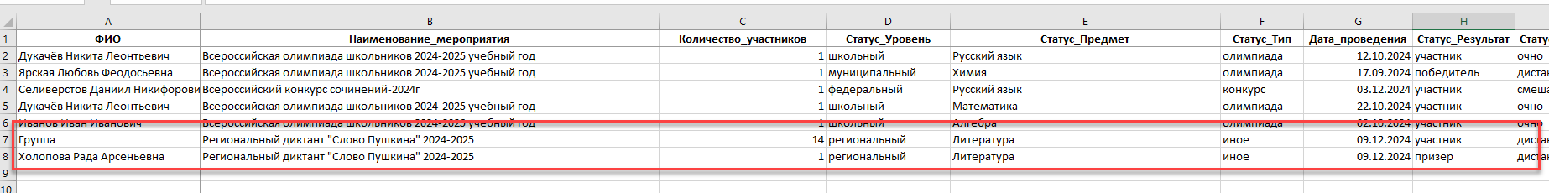
В региональном диктанте участвовало 14 учеников, один из них стал победителем. ФИО победителя записывается, а остальные прописываются как группа. В последующем при создании отчетности программа посчитает их как 14 человек и вам не надо записывать все ФИО участников
Название колонки | Как заполнять | Примечание/Пример
Наименование_мероприятия | Название образовательного мероприятия | Например  Всероссийская олимпиада школьников 2024-2025 учебный год;  Региональный диктант "Слово Пушкина" 2024-2025
Количество_участников | Число участников | Если в колонке ФИО указано ФИО ученика, то вводится цифра 1.  Если в колонке ФИО написано слово Группа то вводится сколько учеников было в группе участников.
Статус_Уровень | Выбор из выпадающего списка | Допустимые значения:  школьный;  муниципальный;  региональный;  межрегиональный;  федеральный;  международный;
Статус_Предмет | Выбор из выпадающего списка
Статус_Тип | Выбор из выпадающего списка | Допустимые значения:  олимпиада;  конкурс;  тестирование;  иное;
Дата_проведения | Дата проведения мероприятия в формате ДД.ГГ.ММ | В случае если мероприятия проводилось в течении нескольких дней, то указывается дата окончания мероприятия. В колонке Примечание можно указать дату начала
Статус_Результат | Выбор из выпадающего списка | Допустимые значения:  участник;  призер;  победитель;
Статус_Форма_участия | Выбор из выпадающего списка | Допустимые значения:  очно;  заочно;  дистанционно;  смешанная форма;
Примечание | дополнительная информация | можно указывать ссылки на новость о мероприятии, перечислять ФИО учеников в группе участников и т.п.

Как заполнять лист Прочие мероприятия
Заполнение колонки ФИО производится так же, как на листе Образовательные мероприятия двумя способами. ФИО ученика или слово Группа если несколько учеников участвовало в одном мероприятии. Можно, конечно, расписывать ФИО каждого ученика, который участвовал в экскурсии на завод, но зачем если можно просто написать слово Группа и указать в колонке Количество_участников сколько учеников было на этой экскурсии и т.п.
Название колонки | Как заполнять | Примечание/Пример
Наименование_мероприятия | Название мероприятия | Экскурсия на Бодайбо Золото 20 ноября 2024 года  Чемпионат России по бальным танцам 2024 года
Количество_участников | Число участников | Если в колонке ФИО указано ФИО ученика, то вводится цифра 1.  Если в колонке ФИО написано слово Группа, то вводится сколько учеников было в группе участников.
Статус_Сфера_мероприятия | Выбор из выпадающего списка | Допустимые значения:  спортивное;  творческое;  профориентационное;  иное;
Статус_Уровень | Выбор из выпадающего списка | Допустимые значения:  школьный;  муниципальный;  региональный;  межрегиональный;  федеральный;  международный;
Статус_Вид_мероприятия | вводится что за мероприятие | Например  экскурсия  чемпионат  конкурс  и т.п.
Дата_проведения | Дата проведения мероприятия в формате ДД.ГГ.ММ | В случае если мероприятия проводилось в течении нескольких дней, то указывается дата окончания мероприятия. В колонке Примечание можно указать дату начала
Статус_Результат | Выбор из выпадающего списка | Допустимые значения:  участник;  призер;  победитель;
Статус_Форма_участия | Выбор из выпадающего списка | Допустимые значения:  очно;  заочно;  дистанционно;  смешанная форма;
Примечание | дополнительная информация | можно указывать ссылки на новость о мероприятии, перечислять ФИО учеников в группе участников и т.п.

Стандартный отчет
- Переключитесь на вкладку Стандартный отчет
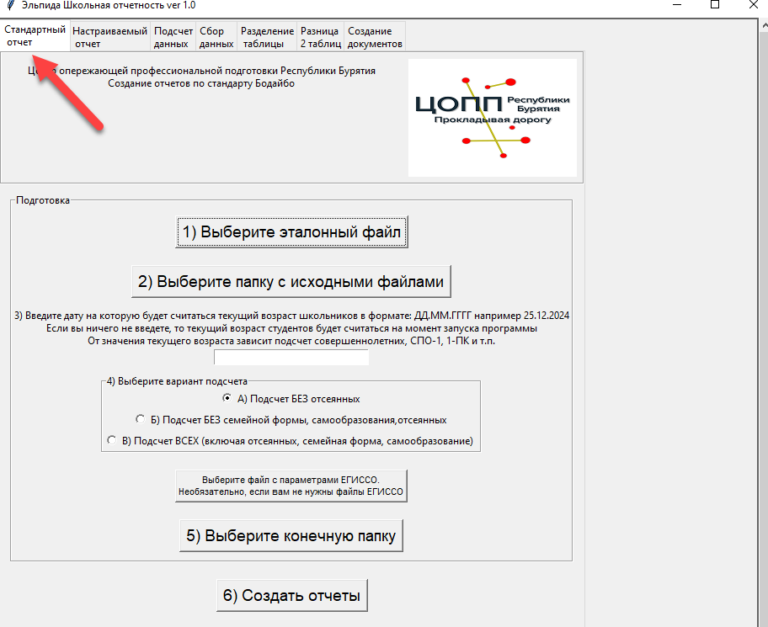
- Нажмите кнопку Выберите эталонный файл
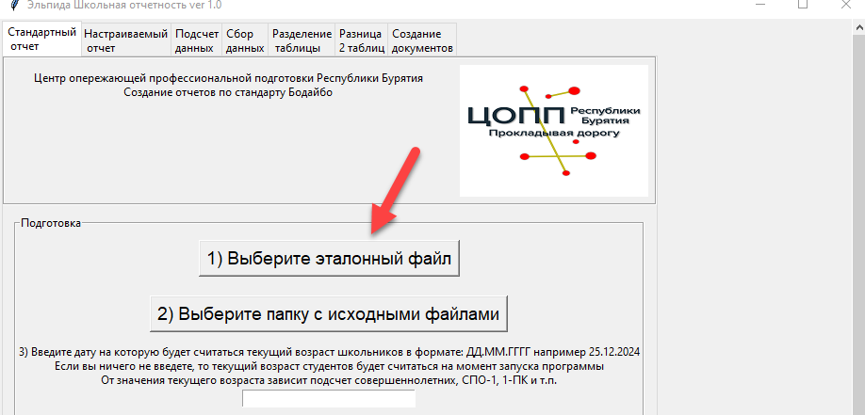
- В появившемся окне выберите эталонный файл (то есть файл, который содержит эталонные заголовки колонок, но не заполненный данными) и нажмите кнопку Открыть
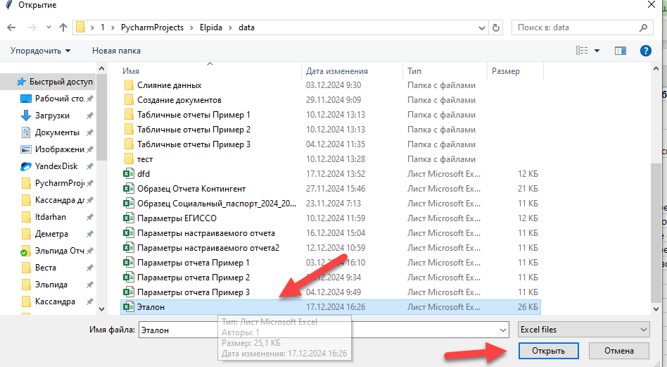
- Нажмите кнопку Выберите папку с исходными файлами
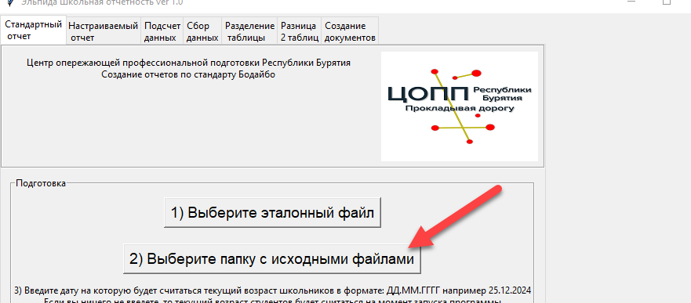
- В появившемся окне выберите папку куда вы поместили файл (в случае если вы классный руководитель и вам нужно получить отчетность по своему классу) или файлы с данными если вы лицо ответственное за отчетность и нажмите кнопку Выбор папки.
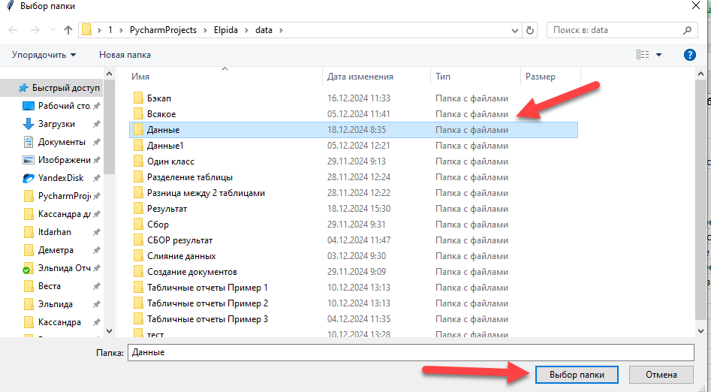
- Введите дату в формате ДД.ММ.ГГГГ (например, 01.01.2025) на которую вам нужно чтобы программа подсчитала возраст школьников. Если ничего вводить, то программа будет считать возраст на момент запуска программы.
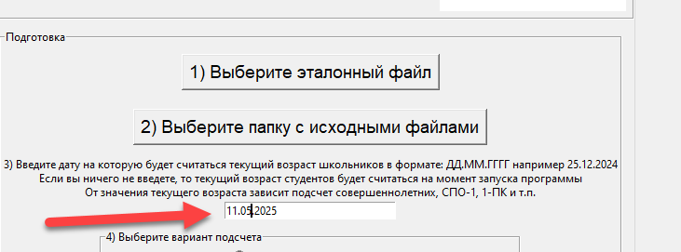
- Выберите вариант того каких школьников программа будет считать.
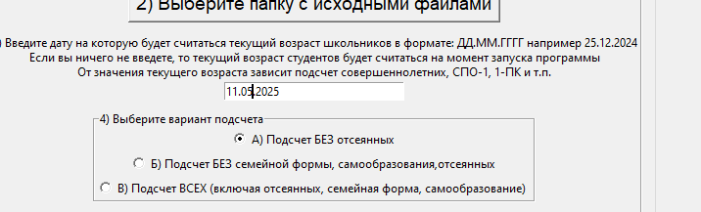
При выборе варианта А Подсчет БЕЗ отсеянных программа будет обрабатывать всех школьников кроме тех у кого в колонке Статус_Состояние стоит слово отсев.

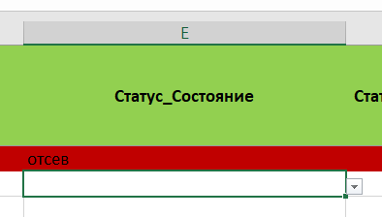
При выборе варианта Б Подсчет БЕЗ семейной формы, самообразования, отсеянных
Программа обрабатывает всех школьников кроме тех: у кого в колонке Статус_Формат_обучения указаны значения семейная форма, самообразование, у кого в колонке Статус_Состояние стоит значение отсев.
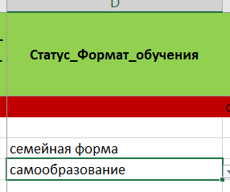
При выборе варианта В Подсчет ВСЕХ (включая отсеянных, семейная форма, самообразование) программа обрабатывает всех школьников, указанных в файлах в независимости от их статуса.
По умолчанию используется вариант А.
- Если вам нужно чтобы программа создала файлы для ЕГИССО по получателям льгот, то нажмите кнопку Выберите файл с параметрами ЕГИССО Необязательно, если вам не нужны файлы ЕГИССО
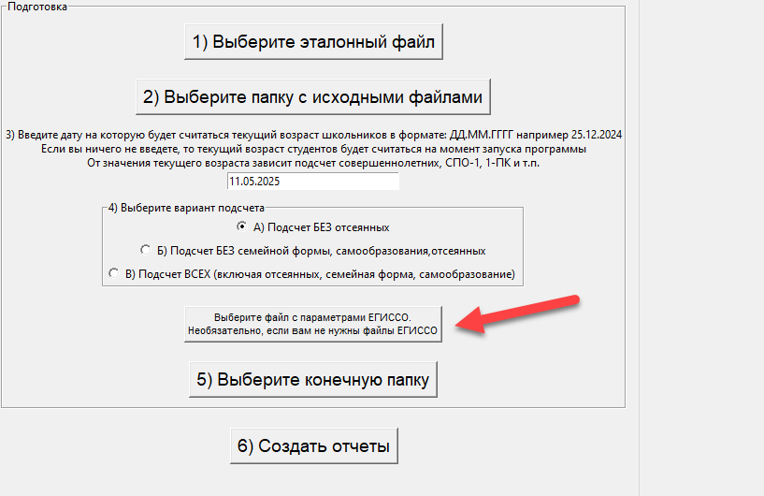
В появившемся окне выберите файл в котором указаны параметры ЕГИССО и нажмите кнопку Открыть
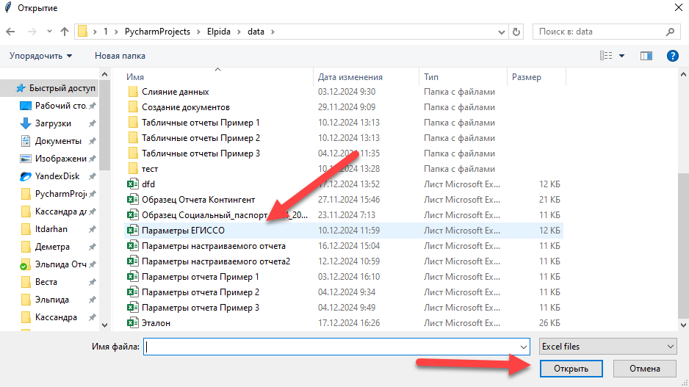
Как создавать такой файл можете узнать в разделе Создание файла с параметрами ЕГИССО.

- Нажмите кнопку Выберите конечную папку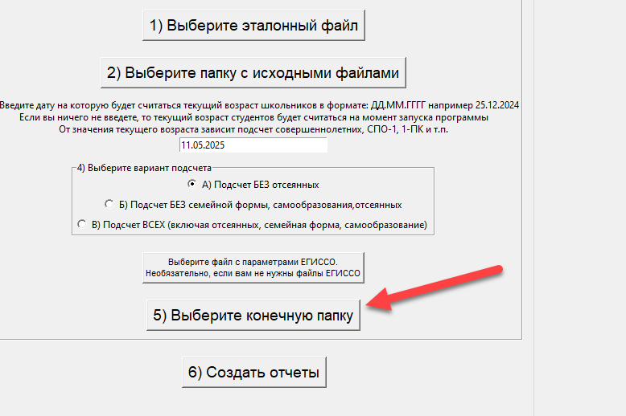
- В появившемся окне выберите папку, в которую вы хотите сохранить результаты работы программы и нажмите кнопку Выбор папки
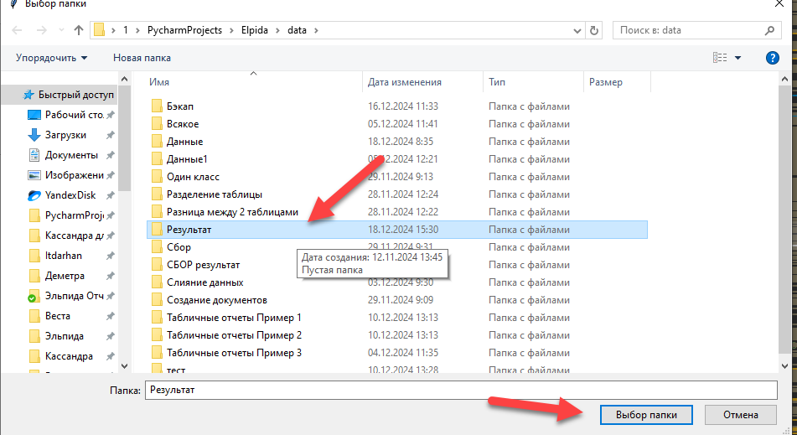

- Нажмите на кнопку Создать отчеты
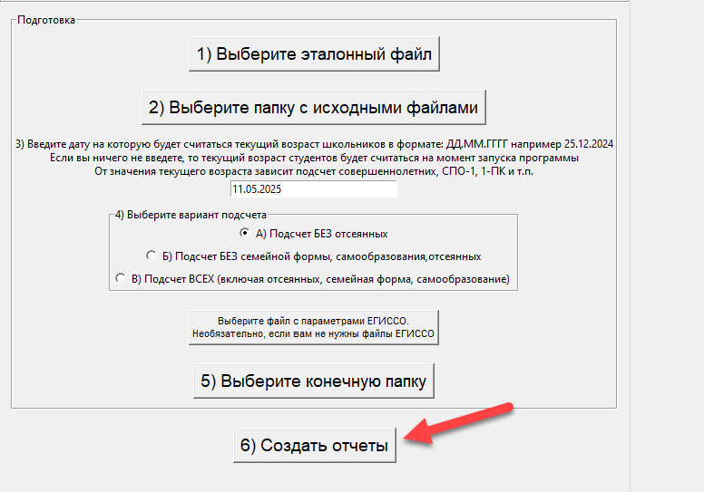
- Программа начнет обработку файлов, в зависимости от количества файлов и мощности вашего компьютера этот процесс может занять определенное время. В процесс обработки вам может показаться что программа зависла, но это не так. Кнопка Создать отчеты во время обработки будет выглядеть нажатой.
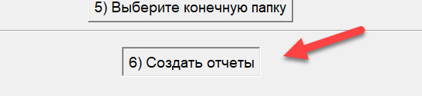
После окончания обработки вы увидите окно 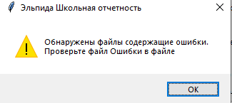
если в процессе обработки были обнаружены какие-либо ошибки.
Если ошибок не обнаружено то такое окно появляться не будет.
Затем вы увидите окно
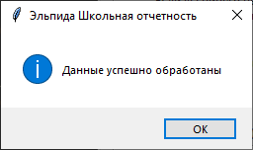
Что означает что обработка завершена и в папке, которую вы выбрали на шаге 10 появятся результаты работы программы.
- Количество создаваемых папок зависит от того выбирали ли вы файл с параметрами ЕГИССО и есть ли в вашем эталонном файле колонки с названиями, начинающимися со слов Список_ и Подсчет_
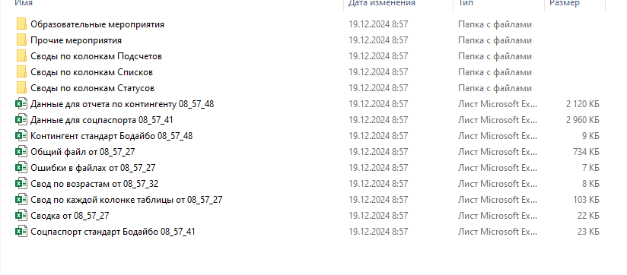
- Опишем созданные файлы:

Описание итоговых файлов

Правила обработки данных
- При обработке файлов программа отбрасывает все строки, где не заполнена колонка ФИО.
- Если у школьника не заполнена или вместо числа указан текст ячейка в колонке Статус_Номер_класса то у такого школьника будет выставлен номер класса 999
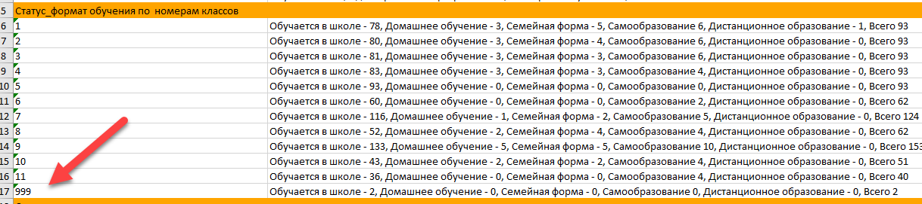
Найти конкретных школьников с такой ошибкой можно в файле Общий файл с помощью фильтра по колонке Статус_Номер_класса
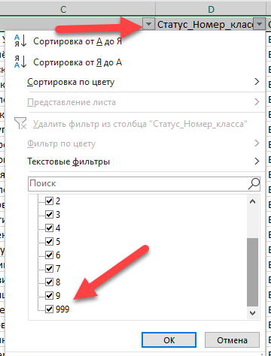
- Если у школьника не заполнена или не заполнена неправильно (вместо буквы указано число или буква вместе с числом) ячейка в колонке Статус_Буква_класса то у такого школьника в этой ячейке будет указано либо Я не заполнил букву класса в случае пустой ячейки либо Я неправильно заполнил букву класса в случае если вместо буквы указано что то другое. Найти школьников с такими данными можно с помощью фильтра по колонке Статус_Буква_класса.
Напоминаем чтобы включить фильтр в колонках нажмите кнопку Сортировка и фильтр на вкладке Главная (для Excel)
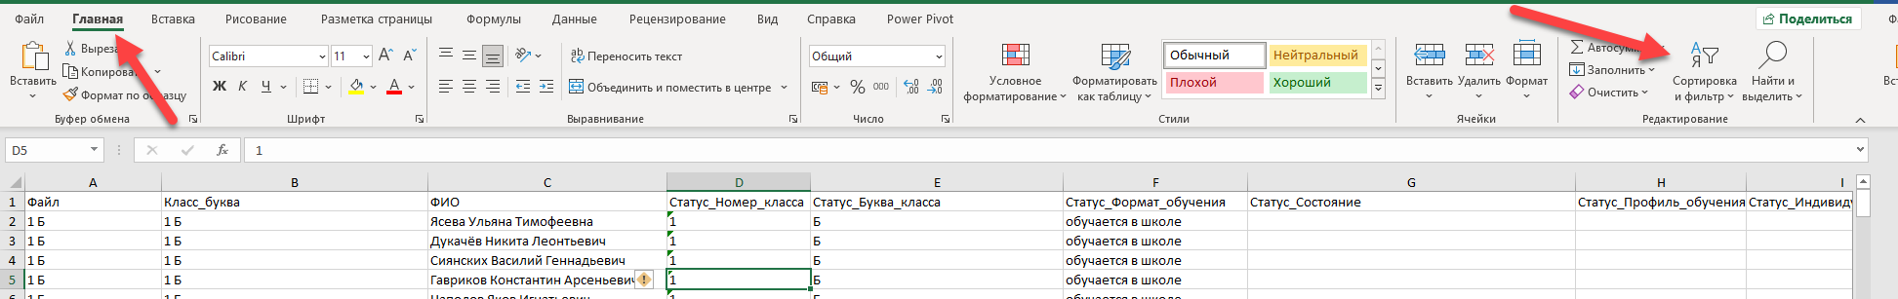
В появившемся окне нажмите Фильтр
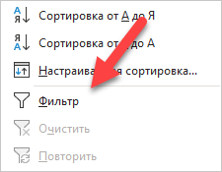
Возле заголовков колонок появятся треугольнички
нажав на которые, вы сможете вызвать меню, где можете отфильтровать нужные вам значения.
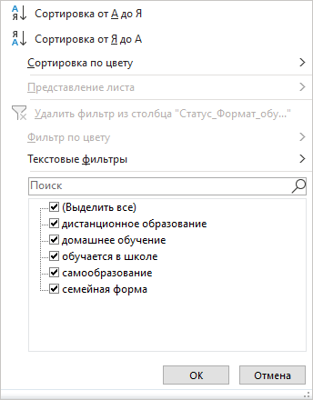
Файл Ошибки в файлах – в этом файле указаны те файлы, в которых были обнаружены ошибки.
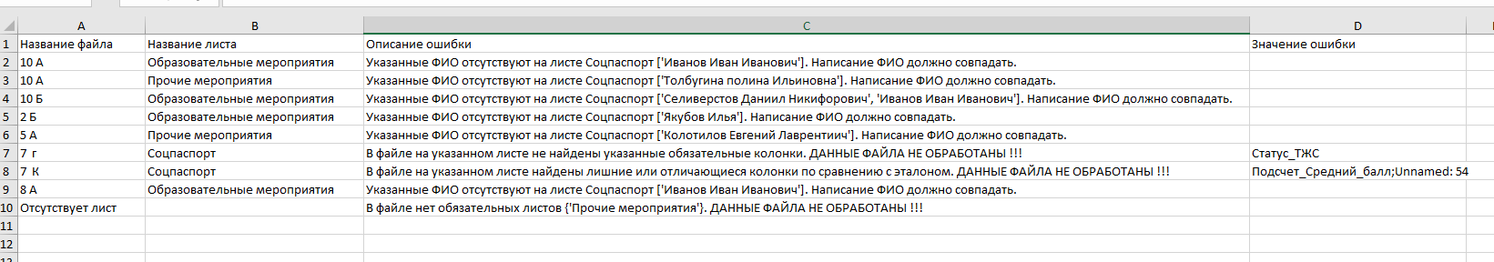
Ошибки делятся на 2 вида: важные и не важные:
Важная ошибка - файл, в котором была найдена такая ошибка не обрабатывается, то есть данные из этого файла не попадают в обработку.
В описании таких ошибок указывается что ДАННЫЕ ФАЙЛА НЕ ОБРАБОТАНЫ!!!

Не важная ошибка – данные из таких файлов обрабатываются. Такие ошибки связаны с листами Образовательные мероприятия, Прочие мероприятия. Программа сообщает что такие листы не заполнены или ФИО школьника указанное в колонке ФИО на этих листах не найдено на листе Соцпаспорт.
Ошибки в персональных данных - в этом файле указаны все школьники чьи персональные данные не заполнены либо заполнены не корректно. Под корректностью здесь подразумевается проверка на соответствие требуемому количеству цифр или заполненность.
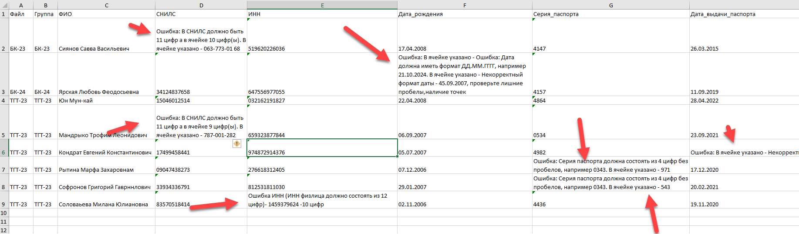
Создается как общий список, где указаны все школьники с ошибками так и отдельные листы для каждой колонки, где были найдены ошибки
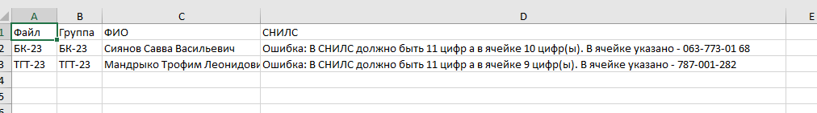
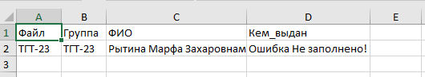
Колонки, которые программа проверяет
Название колонки | Требуемый формат
Пол | М или Ж
СНИЛС | должно быть 11 цифр в независимости от формата. Можно как с дефисами  120-551-552 11 так и 12055155211
Серия_свидетельство_о_рождении | Проверяет есть ли текст или нет
Номер_свидетельство_о_рождении | 6 циф
Дата_выдачи_свидетельства | ДД.ММ.ГГГГ, например 12.05.2007
Кем_выдано_свидетельство | Проверяет есть ли текст или нет
Дата_рождения | ДД.ММ.ГГГГ, например 12.05.2007
Серия_паспорта | 4 цифры
Номер_паспорта | 6 циф
Дата_выдачи_паспорта | ДД.ММ.ГГГГ, например 12.05.2007
Код_подразделения | Проверяет есть ли текст или нет
Кем_выдан | Проверяет есть ли текст или нет
Адрес_регистрации | Проверяет есть ли текст или нет
Фактический_адрес | Проверяет есть ли текст или нет
Колонки Фамилия, Имя, Отчество автоматически формируются из колонки ФИО
Фамилия | Допустимые символы:  Буквы русского алфавита;  дефис.  Слово должно начинаться с большой буквы.
Имя
Отчество

ВАЖНО!
Правила поиска ошибок в свидетельстве о рождении и паспорте
Если текущий возраст школьника меньше 14 лет, то программа проверяет колонки Серия_свидетельство_о_рождении, Номер_свидетельство_о_рождении, Дата_выдачи_свидетельства, Кем_выдано_свидетельство.
Если текущий возраст школьника равен или больше 14 лет, то программа дополнительно проверяет у такого школьника колонки Серия_паспорта, Номер_паспорта, Дата_выдачи_паспорта, Код_подразделения, Кем_выдан.
Это сделано чтобы не было ложных срабатываний для школьников младше 14 лет.

В случае если в ячейке вместо ФИО стоит какой-то пробельный символ, то в таком случае указывается на какой строке в исходном файле находится такая ошибка.

Файл Свод по возрастам – в этом файле находятся сводные данные по возрастным категориям школьников такие как: Количество совершенолетних/ несовершеннолетних, количество школьников по возрастам, количество школьников по месяцам, количество школьников по годам рождения, количество школьников по годам рождения.
Возраст высчитывается на дату, выбранную в пункте 6.
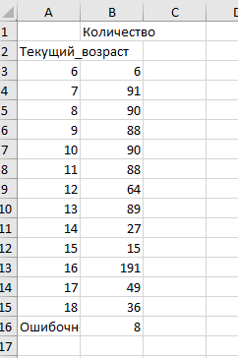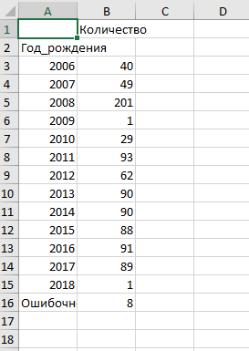

Файл Общий файл – в этом файле собраны данные из всех файлов что были в папке, которую вы указали на шаге 5.
То есть если у вас в папке было 50 файлов в каждом из которых было в среднем по 30 школьников, то в общем файле у вас будет 1500 школьников со всеми их данными.
Программа автоматически создает дополнительные колонки в которых располагаются следующие значения:СНИЛС_дефис (в этой колонке СНИЛС отформатирован в формат ХХХ-ХХХ-ХХХ ХХ),СНИЛС_без_дефиса (в этой колонке СНИЛС отформатирован в формат ХХХХХХХХХХХ) Текущий возраст, Совершеннолетний/несовершеннолетний, Порядковый номер месяца рождения, Название месяца рождения, Год рождения, Категория Росстат,Фамилия, Имя, Отчество, ФИО в родительном падеже, ФИО в дательном падеже, ФИО в винительном падеже, ФИО в творительном падеже, ФИО в предложном падеже, 4 колонки с инициалами в разной форме,20 колонок с инициалами в разных падежах то есть 4 колонки на падеж. Колонки, связанные с ФИО в различных формах и падежах нужны для генерации любых однотипных документов (справки, сертификаты, согласия, договора и т.п.)
Можно включить фильтр и узнать какую-то базовую статистику
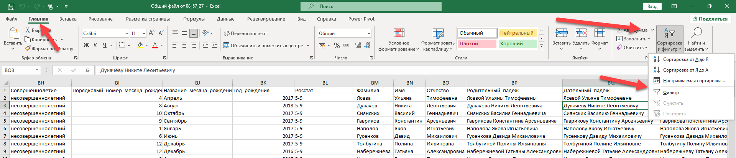
После включения фильтра в заголовках колонок появятся треугольные символы, нажав на которые вы сможете выбирать какие значение вам нужно отобразить.
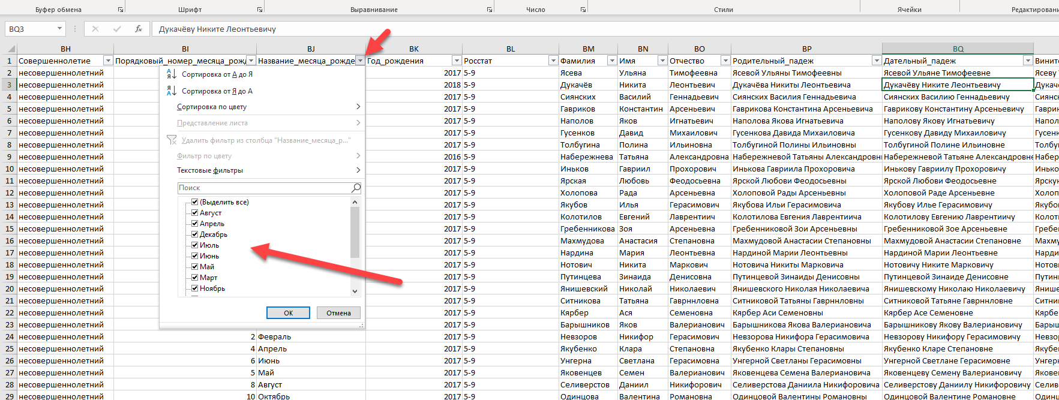
Файл Сводка – этот файл содержит в себе краткую выжимку по всем данным в независимости от количества обработанных файлов.
В файле находятся несколько листов:
Лист Основные данные – на этом листе отображены основные показатели, которые можно получить из данных, расположенных на листе Соцпаспорт в каждом из обработанных файлов.
Сюда попадают все данные из колонок чьи названия начинаются на Статус_, Список_, Подсчет_
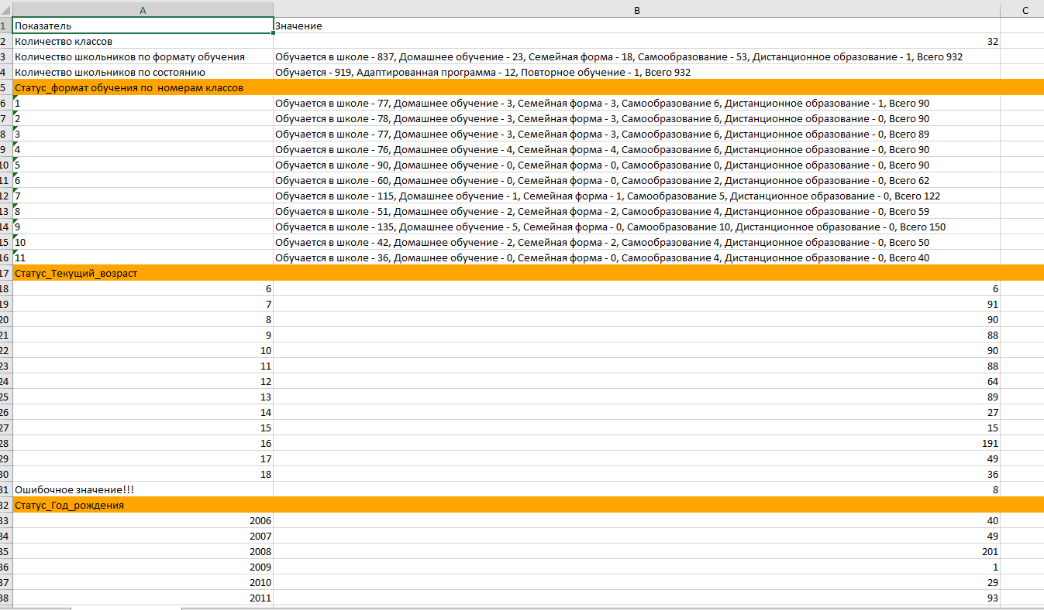

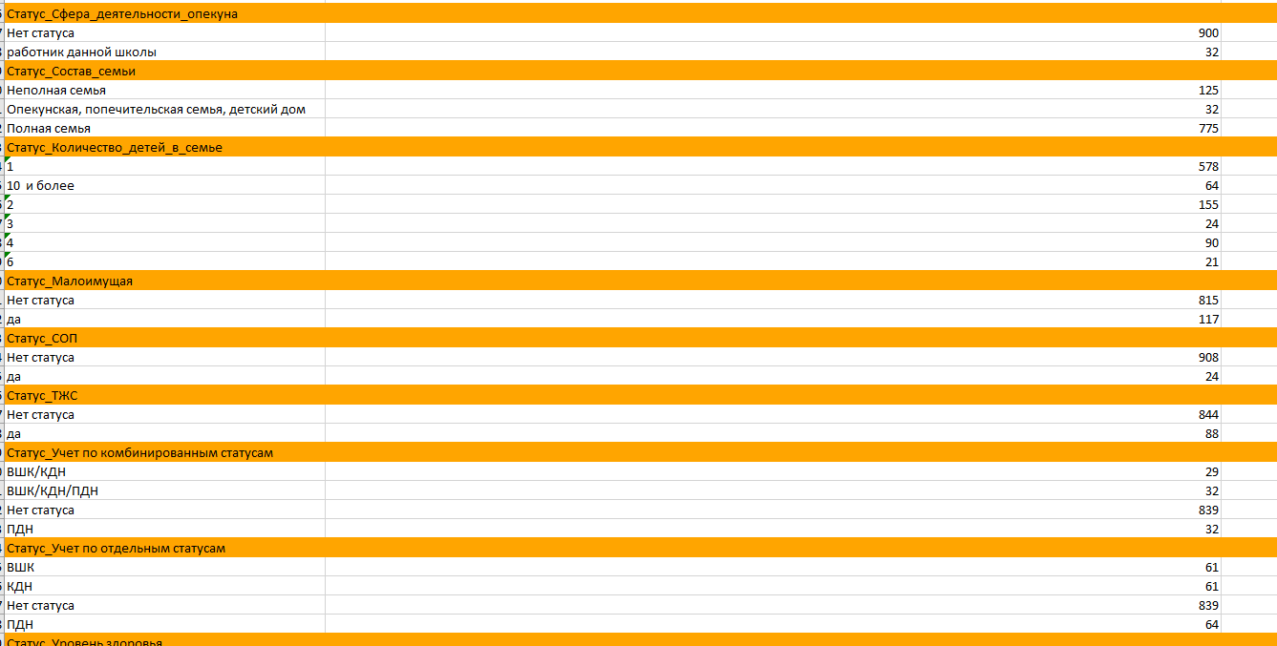
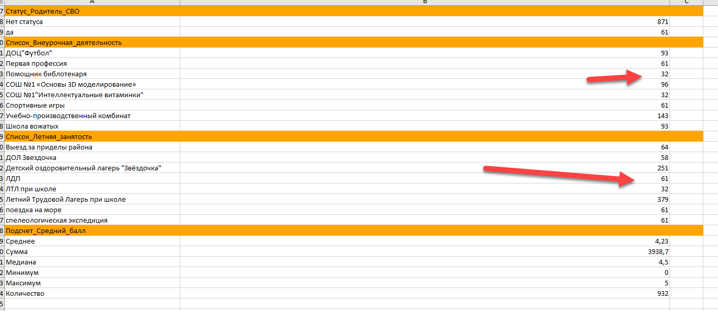
Для значений, указанных в колонках, начинающихся со слова Список_ подсчитывается сколько раз то или иное значение встречалось в ячейках.
То есть значение 379 отображенное на указанном ниже рисунке означает что у 379 школьников в колонке Список_Летняя_занятость 379 раз встречалось слово Летний трудовой лагерь при школе.
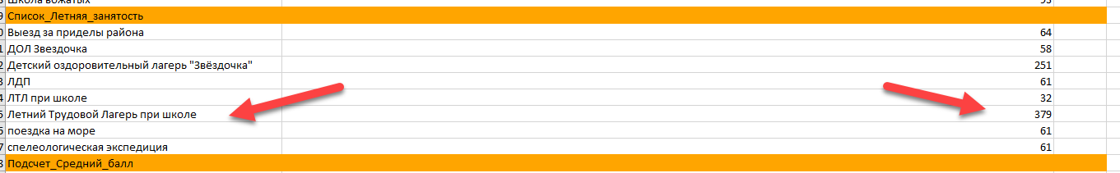
Напоминаю, что на лист Соцпаспорт вы можете добавлять свои колонки Статус_, Список_, Подсчет_
Например, помимо летней занятости вам нужно получить в таком же виде данные по зимней или весенней занятости школьников. Все что вам нужно для это сделать это добавить в эталонный файл и в файлы с данными школьников колонку Список_Зимняя_занятость при этом добавленная колонка должны быть на одинаковом месте по порядку (если в эталоне эта колонка 25 по порядку, то и в файлах данных она должна быть 25 по порядку).
Лист Образовательные мероприятия
На этом листе представлена сводка по всем данным из колонок, начинающихся со слова Статус_ расположенных на листе Образовательные мероприятия во всех обработанных файлах.
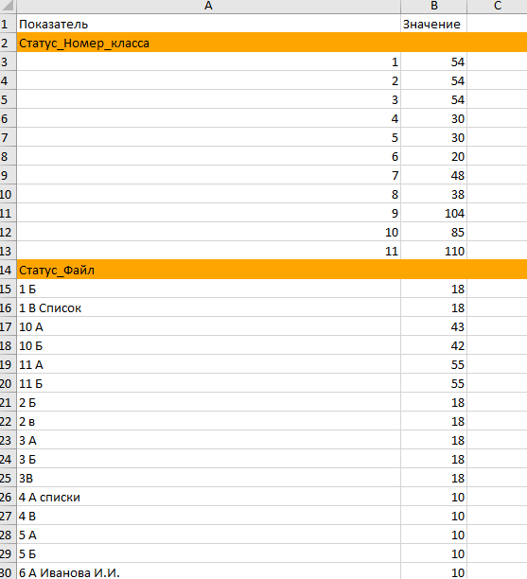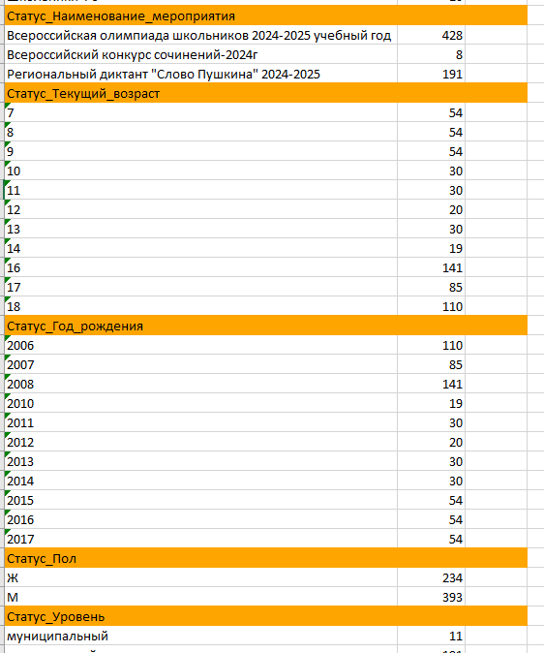
То есть вы сможете узнать сколько человек приняла участие в том или ином мероприятии, сколько человек из какого класса участвовало в мероприятиях и так далее.
На лист Образовательные мероприятия вы можете добавлять свои колонки Статус_
Лист Все, кроме образовательных
На этом листе представлена статистика по всем мероприятиям, указанным на листе Прочие мероприятия в обработанных файлах.
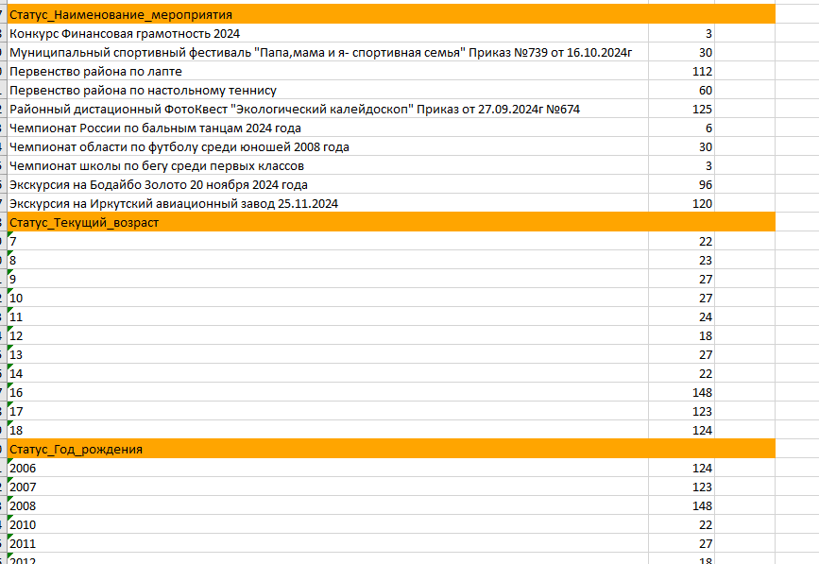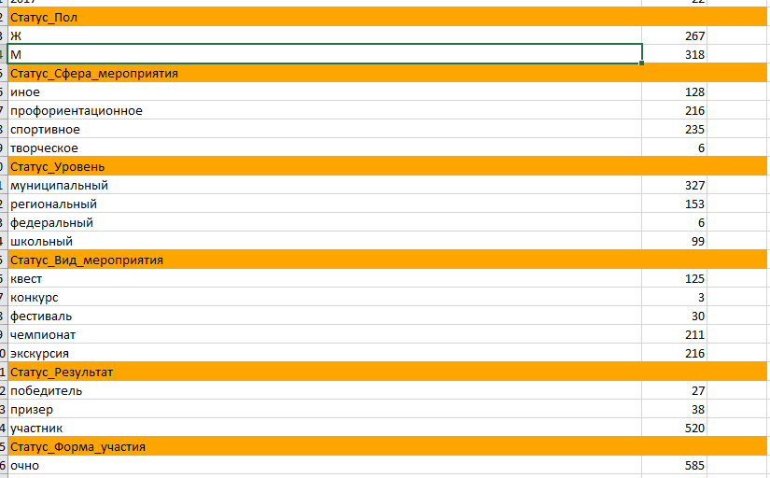
На лист Прочие мероприятия вы можете добавлять свои колонки Статус_

Для дополнительного удобства подсчета мероприятия с разными сферами с этого листа распределяются по отдельным листам

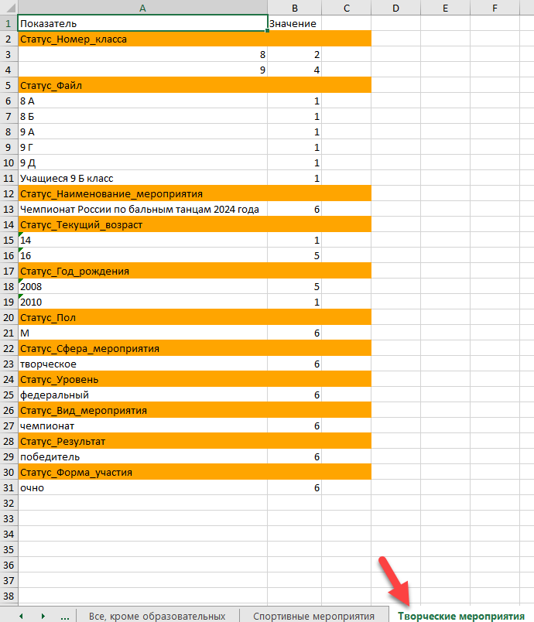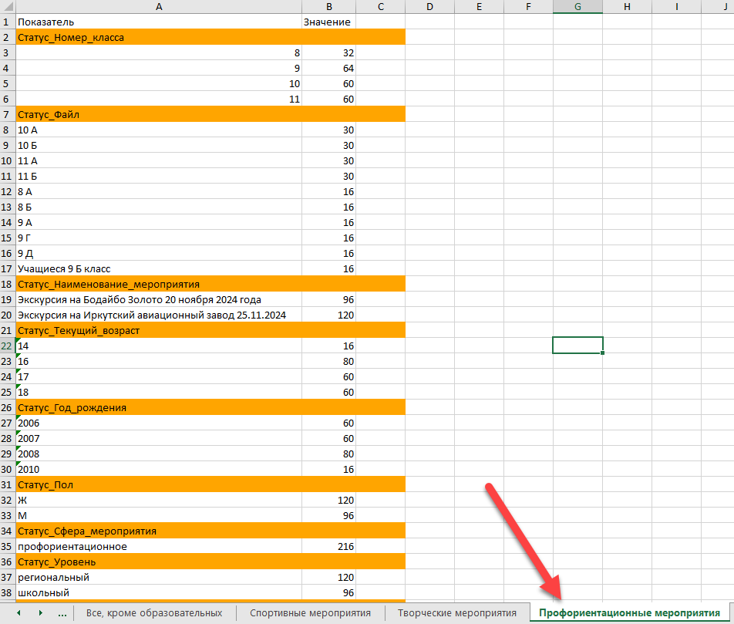

Файл Соцпаспорт стандарт Бодайбо – в этом файле находятся отчетные данные в следующих разрезах: По номерам классов, по классам, по возрастам, по годам рождения, по полам.

В этот отчет попадают только те школьники у кого в колонке Статус_Формат_обучения не написано – семейная форма, домашнее обучение и отсеянные. Причем для этого конкретного отчета это работает в независимости от варианта подсчета выставленного здесь
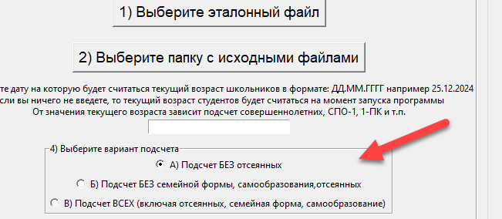
Для каждого разреза добавлена итоговая строка.
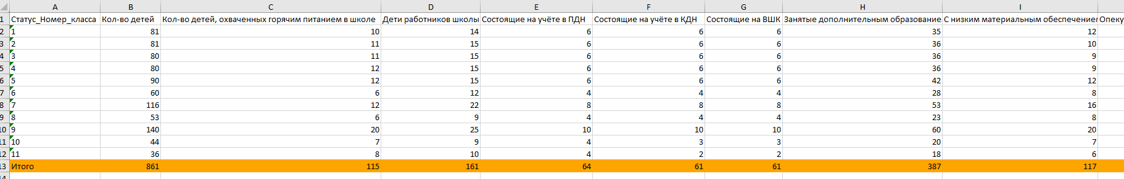

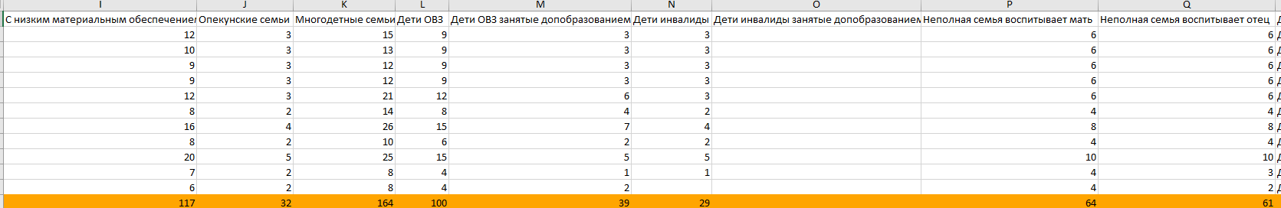

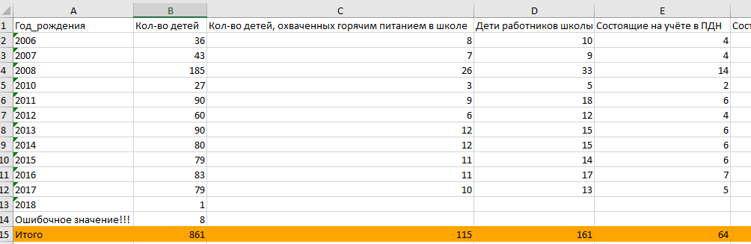
Данные отчет содержит в себе следующие данные для отчетов:
Название колонки отчета | На основе каких данных посчитан показатель
Кол-во детей | Общее количество школьников, указанных в обработанных файлах
Кол-во детей, охваченных горячим питанием в школе | Количество школьников, у которых в колонке Статус_Льгота_Питание указано значение:  да;
Дети работников школы | Количество школьников, у которых в одной из колонок Статус_Сфера_деятельности_отца,  Статус_Сфера_деятельности_матери,  Статус_Сфера_деятельности_опекуна  указано значение:  работник данной школы;
Состоящие на учёте в ПДН | Количество школьников, у которых в колонке Статус_Учёт встречается значение:  ПДН;
Состоящие на учёте в КДН | Количество школьников, у которых в колонке Статус_Учёт встречается значение:  КДН;
Состоящие на ВШК | Количество школьников, у которых в колонке Статус_Учёт встречается значение:  ВШК;
Занятые дополнительным образованием | Количество школьников, у которых в колонке Список_Внеурочная_деятельность есть какое-то значение (т.е. не пустая ячейка)
С низким материальным обеспечением | Количество школьников, у которых в колонке Статус_Малоимущая указано значение:  да;
Опекунские семьи | Количество школьников, у которых в колонке Статус_Состав_Семьи указано значение:  Опекунская;
Многодетные семьи | Количество школьников, у которых в колонке Статус_Количество_детей_в_семье указаны значения:  3;  4;  5;  6;  7;  8;  9;  10 и более.
Дети ОВЗ | Количество школьников, у которых в колонке Статус_ОВЗ есть какое-то значение (т.е. не пустая ячейка)
Дети ОВЗ занятые допобразованием | Количество школьников, у которых в колонке Статус_ОВЗ есть какое-то значение (т.е. не пустая ячейка) и в колонке Список_Внеурочная_деятельность есть какое-то значение (т.е. не пустая ячейка)
Дети инвалиды | Количество школьников, у которых в колонке Статус_Инвалидность указано значение:  да;
Дети инвалиды занятые допобразованием | Количество школьников, у которых в колонке Статус_Инвалидность указано значение:  да;  и в колонке Список_Внеурочная_деятельность есть какое-то значение (т.е. не пустая ячейка)
Неполная семья воспитывает мать | Количество школьников, у которых в колонке Статус_Состав_семьи указано значение:  Неполная семья, воспитывает мать;
Неполная семья воспитывает отец | Количество школьников, у которых в колонке Статус_Состав_семьи указано значение:  Неполная семья, воспитывает отец;
Количество детей, занимающихся различными видами дополнительного образования (по видам) | Для каждого значения встречающегося в колонке Список_Внеурочная_деятельность создается колонка с подсчетом количества школьников у которых это значение встречалось.
Количество детей, занимающихся различными видами летней занятости (по видам) | Для каждого значения, встречающегося в колонке Список_Летняя_занятость создается колонка с подсчетом количества школьников, у которых это значение встречалось.

Файл Данные для соцпаспорта - в этом файле в списочном виде находятся данные всех школьников, на основании которых были посчитаны данные Соцпаспорта по стандарту Бодайбо.
То есть если в файле Соцпаспорт по стандарту Бодайбо указано что количество детей охваченных горячим питанием 115 а детей работников школы 161 то на листе Льгота_питание вы найдете данные 115 детей (причем все данные как в общем файле включая дополнительные колонки с возрастными категориями и колонками с разными падежами ФИО)
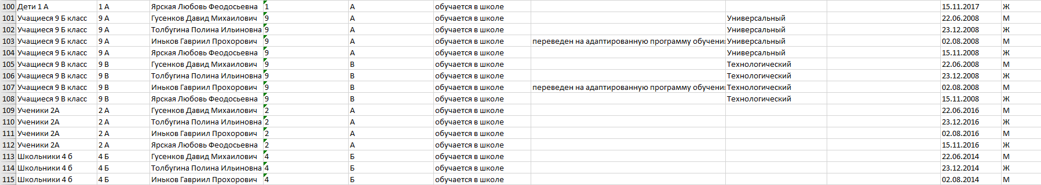
А на листе Дети_работников_школ вы найдете полные данные 161 детей и т.д. Таким образом вы всегда можете проверить правильность данных, а также с помощью функции создания документов сделать справки и т.п. документы по конкретным отчетным категориям.
Файл Контингент стандарт Бодайбо – этот файл содержит в себе 2 листа:
Лист Справка_2 содержащий в себе отчет по всем школьникам.
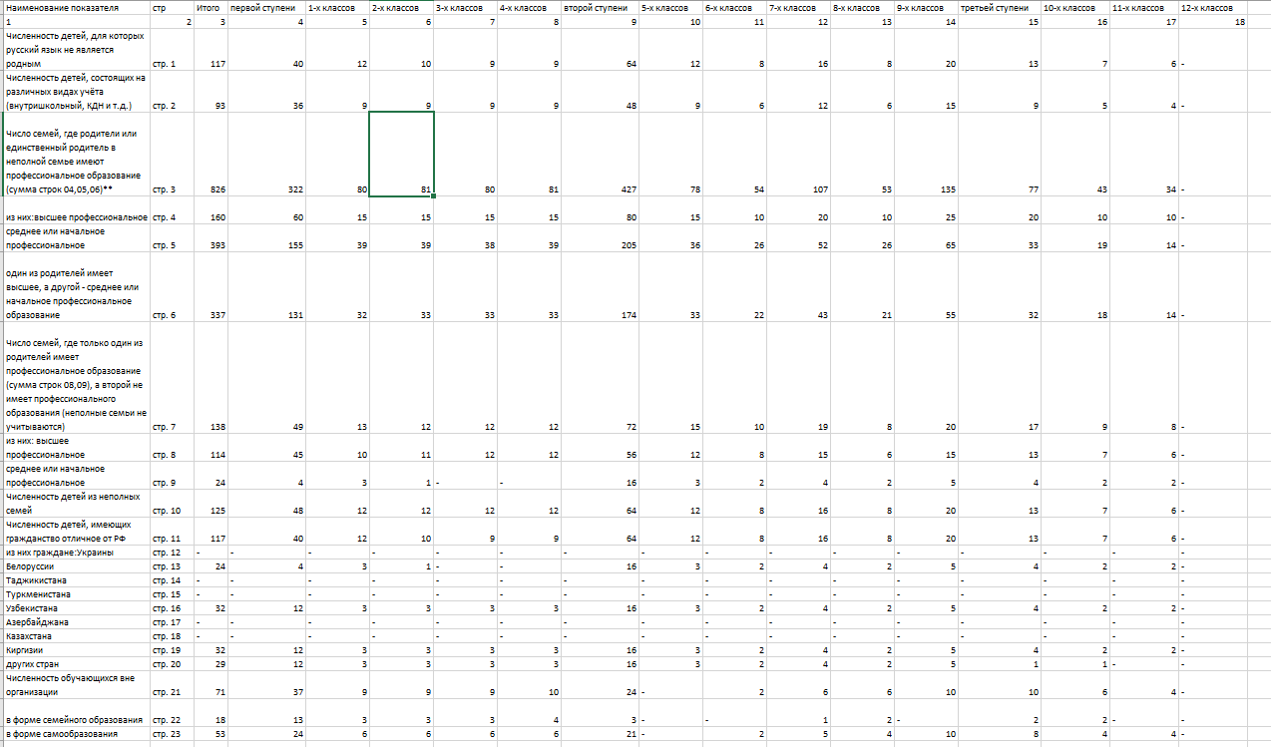
Лист Выпускные класс, который содержит статистику по 9 и 11 классам
Название колонки отчета | Номер строки отчета | На основе каких данных посчитан показатель
Численность детей, для которых русский язык не является родным | стр. 1 | Количество школьников, у которых в колонке Статус_Иностранец указано значение:  да;
Численность детей, состоящих на различных видах учёта (внутришкольный, КДН и т.д.) | стр. 2 | Количество школьников, у которых в колонке Статус_Учёт есть какое-то значение (т.е. не пустая ячейка)
Число семей, где родители или единственный родитель в неполной семье имеют профессиональное образование (сумма строк 04,05,06)** | стр. 3 | 1)Количество школьников, у которых в колонке Статус_Состав_семьи указано значение:  Полная семья;  и в колонках Статус_Образование_отца и Статус_Образование_матери встречаются значения:  начальное профессиональное;  среднее специальное;  высшее.  2) Количество школьников, у которых в колонке Статус_Состав_семьи указаны значения:  Неполная семья, воспитывает мать;  Неполная семья, воспитывает отец;  и в колонках Статус_Образование_отца или Статус_Образование_матери встречаются значения:  начальное профессиональное;  среднее специальное;  высшее.  3)Количество школьников, у которых в колонке Статус_Образование_опекуна встречаются значения:  начальное профессиональное;  среднее специальное;  высшее.
из них:высшее профессиональное | стр. 4 | - Количество школьников, у которых в колонках Статус_Образование_отца и Статус_Образование_матери указано значение высший  - Количество школьников, у которых в колонке Статус_Состав_семьи указаны значения:  Неполная семья, воспитывает мать;  Неполная семья, воспитывает отец;  и в колонках Статус_Образование_отца или Статус_Образование_матери указано значение  высшее.  - Количество школьников, у которых в колонке Статус_Образование_опекуна указано значение высшее
среднее или начальное профессиональное | стр. 5 | Количество школьников, у которых в колонках Статус_Образование_отца и Статус_Образование_матери встречаются значения:  начальное профессиональное;  среднее специальное;  - Количество школьников, у которых в колонке Статус_Состав_семьи указаны значения:  Неполная семья, воспитывает мать;  Неполная семья, воспитывает отец;  и в колонках Статус_Образование_отца или Статус_Образование_матери встречаются значения:  начальное профессиональное;  среднее специальное;  3)Количество школьников, у которых в колонке Статус_Образование_опекуна встречаются значения:  начальное профессиональное;  среднее специальное;
один из родителей имеет высшее, а другой - среднее или начальное профессиональное образование | стр. 6 | 1) Количество школьников, у которых в колонке Статус_Состав_семьи указано значение:  Полная семья;  и в колонке Статус_Образование_отца  указано значение высшее а в колонке  Статус_Образование_матери встречаются значения:  начальное профессиональное;  среднее специальное;  2)Количество школьников, у которых в колонке Статус_Состав_семьи указано значение:  Полная семья;  и в колонке Статус_Образование_матери  указано значение высшее а в колонке  Статус_Образование_отца встречаются значения:  начальное профессиональное;  среднее специальное;
Число семей, где только один из родителей имеет профессиональное образование (сумма строк 08,09), а второй не имеет профессионального образования (неполные семьи не учитываются) | стр. 7 | Количество школьников, у которых в колонке Статус_Состав_семьи встречаются значения  Полная семья;  Опекунская, попечительская семья, детский дом.  и  1)в колонке Статус_Образование отца встречаются значения:  начальное профессиональное;  среднее специальное;  высшее  а в колонке Статус_образования_матери встречаются значения:  среднее общее;  основное общее;  начальное общее;  без образования;  пустая ячейка (т.е. в ней ничего нет);  2)в колонке Статус_Образование матери встречаются значения:  начальное профессиональное;  среднее специальное;  высшее  а в колонке Статус_образования_отца встречаются значения:  среднее общее;  основное общее;  начальное общее;  без образования;  пустая ячейка (т.е. в ней ничего нет);  3)в колонке Статус_Образования_опекуна  встречаются значения:  начальное профессиональное;  среднее специальное;  высшее
из них: высшее профессиональное | стр. 8 | 1)Количество школьников, у которых в колонке Статус_Состав_семьи встречаются значения  Полная семья;  Опекунская, попечительская семья, детский дом.  и  в колонках Статус_Образование_отца или Статус_Образование_матери указано значение высшее  2)в колонке Статус_Образования_опекуна  указано значение  высшее
среднее или начальное профессиональное | стр. 9 | 1)Количество школьников, у которых в колонке Статус_Состав_семьи встречаются значения  Полная семья;  Опекунская, попечительская семья, детский дом.  и  в колонках Статус_Образование_отца или Статус_Образование_матери встречаются значения:  начальное профессиональное;  среднее специальное;  2)в колонке Статус_Образования_опекуна  встречаются значения:  начальное профессиональное;  среднее специальное;
Численность детей из неполных семей | стр. 10 | Количество школьников, у которых в колонке Статус_Состав_Семьи встречаются значения:  Неполная семья, воспитывает мать;  Неполная семья, воспитывает отец;
Численность детей, имеющих гражданство отличное от РФ | стр. 11 | Количество школьников, у которых в колонке Список_Гражданств есть значения отличные от следующих значений:  РФ;  Россия;  Российская Федерация;  пустая ячейка (т.е. не заполненная);
из них граждане:Украины | стр. 12 | Количество школьников, у которых в колонке Список_Гражданств встречается слово Украина
Белоруссии | стр. 13 | Количество школьников, у которых в колонке Список_Гражданств встречается слово Белоруссия
Таджикистана | стр. 14 | Количество школьников, у которых в колонке Список_Гражданств встречается слово Таджикистан
Туркменистана | стр. 15 | Количество школьников, у которых в колонке Список_Гражданств встречается слово Туркменистан
Узбекистана | стр. 16 | Количество школьников, у которых в колонке Список_Гражданств встречается слово Узбекистан
Азербайджана | стр. 17 | Количество школьников, у которых в колонке Список_Гражданств встречается слово Азербайджан
Казахстана | стр. 18 | Количество школьников, у которых в колонке Список_Гражданств встречается слово Казахстан
Киргизии | стр. 19 | Количество школьников, у которых в колонке Список_Гражданств встречается слово Киргизия
других стран | стр. 20 | Количество школьников, у которых в колонке Список_Гражданств есть другие страны.
Численность обучающихся вне организации | стр. 21 | Количество школьников, у которых в колонке Статус_Формат_обучения встречаются значения:  семейная форма;  самообразование
в форме семейного образования | стр. 22 | Количество школьников, у которых в колонке Статус_Формат_обучения указано значение:  семейная форма;
в форме самообразования | стр. 23 | Количество школьников, у которых в колонке Статус_Формат_обучения указано значение:  самообразование

Файл Данные для отчета по контингенту – этот файл содержит в себе данные учеников, на основании которых была посчитана каждая строка файла Контингент стандарт Бодайбо.
Например, на листе Неполные семьи находятся все школьники, у которых в колонке Статус_Состав_семьи стоит Неполная семья
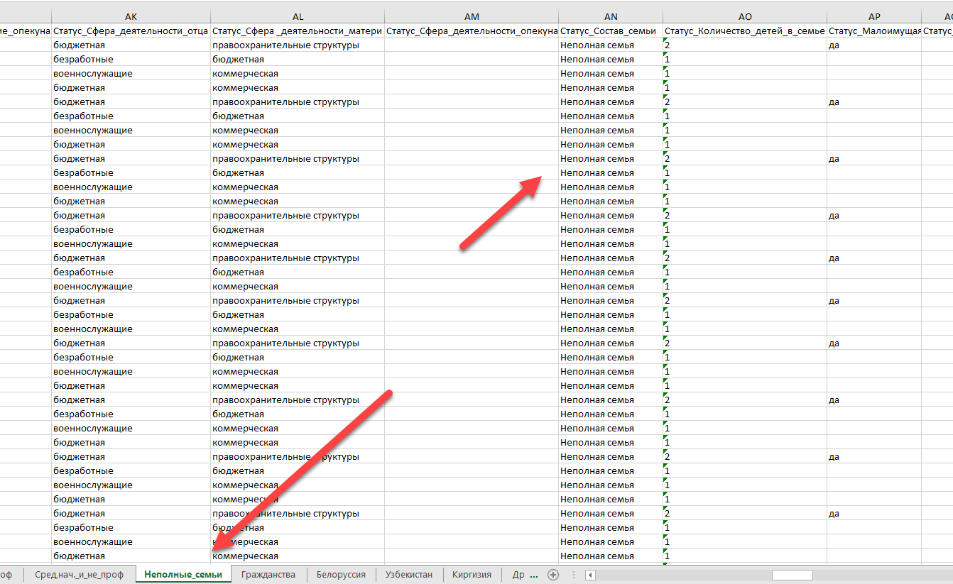
Таким образом вы всегда можете проверить правильность данных, а также с помощью функции создания документов сделать справки и т.п. документы по конкретным отчетным категориям.
Файл Свод по каждой колонке таблицы – этот файл содержит частотные таблицы по каждой колонке листа Соцпаспорт всех обработанных файлов. В нем столько листов сколько колонок на листе Соцпаспорт в эталонном файле.
Что значит частотная таблица? Это сколько раз то или иное значение встречалось в этой колонке.
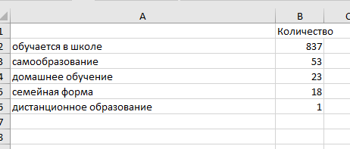
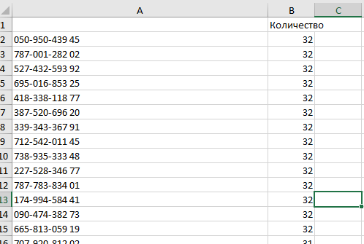
С помощью этого файла вы сможете получить быструю статистику, а самое главное проверять СНИЛС, ИНН, Телефоны, электронные почты на дубликаты.

Папка Образовательные мероприятия – в этой папке находится список с данными (включая все персональные и прочие данные с листа Соцпаспорт) всех школьников кто участвовал в образовательных мероприятиях и 6 файлов в которых все данные с листа Образовательные мероприятия представлены в разрезе: Мероприятий, номеров классов, классов, возраста, года рождения, пола.
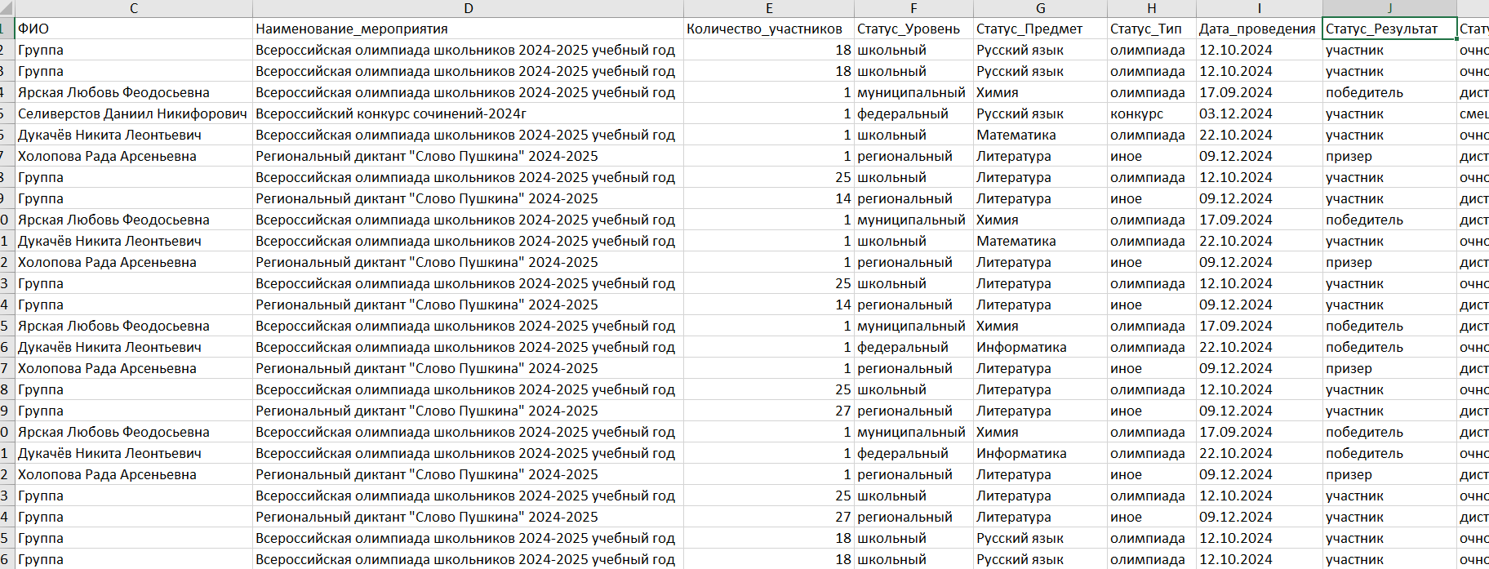
Например в файле Свод по мероприятиям в нем 5 листов
На каждом листе указаны данные в разрезе мероприятий.
Например, по уровню
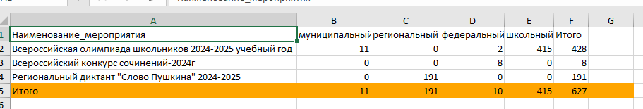
По предмету
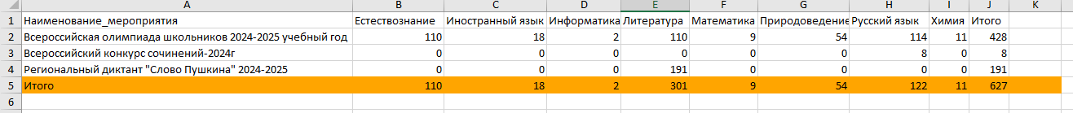
В файле Свод по классам лист Результат и так далее
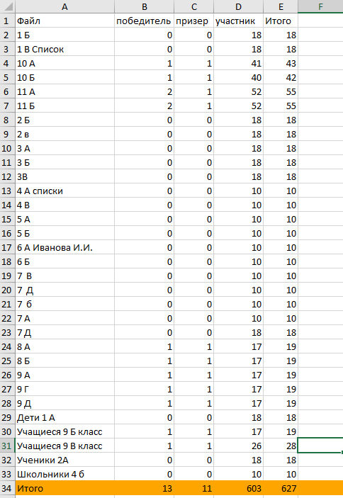

Папка Прочие мероприятия – эта папка содержит в себе подпапки по отдельным сферам мероприятий (Спортивные, творческие, профориентационные,иные,общее) с такими же файлами что и папка Образовательные мероприятия только по соответствующим мероприятиям.
Эти своды создаются на основании данных с листа Прочие мероприятия всех обработанных файлов.
Папка Своды по колонкам Статусов – эта папка содержит в себе 5 файлов-сводов, где каждый файл — это данные из каждой колонки листа Соцпаспорт начинающейся со слова Статус_ в разрезе Номеров классов, классов, возраста, года рождения, пола.
Например, значения из колонки Статус_Количество детей в семье в разрезе номеров классов.
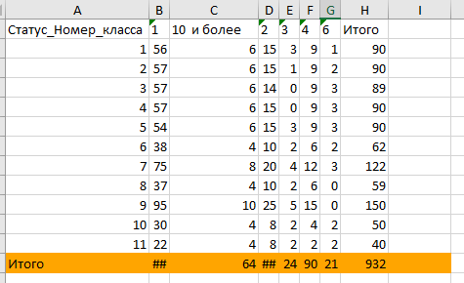
Колонка Статус_Формат_обучения в разрезе классов
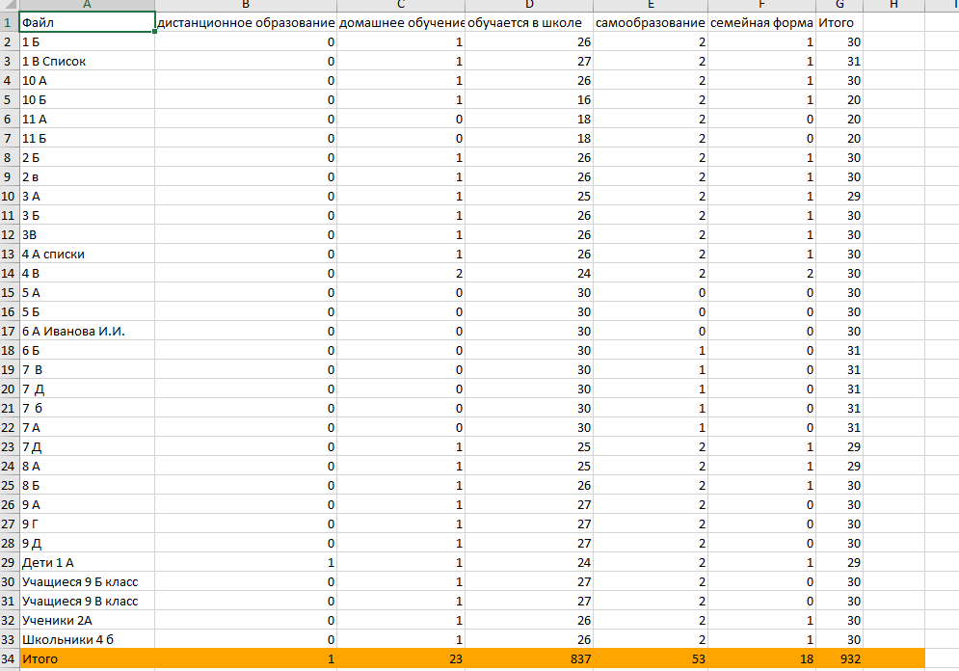

Колонка Статус_Состав_семьи в разрезе полов
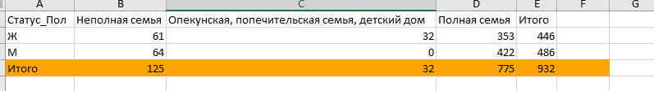

Папка Своды по колонкам Списков – эта папка создается только в том случае если в вашем эталонном файле и файлах данных на листе Соцпаспорт есть хотя бы одна колонка начинающаяся с Список_
Содержит в себе файл Данные по сводам Списков в котором для каждого значения, встречающегося в любой колонке, начинающейся со слова Список_ создается отдельный лист, на котором находятся данные всех школьников у кого такое значение есть.
Например, на листе Гражд_Белоруссия будет список школьников с их полными данными у кого в колонке Список_Гражданств встречается слово Белоруссия
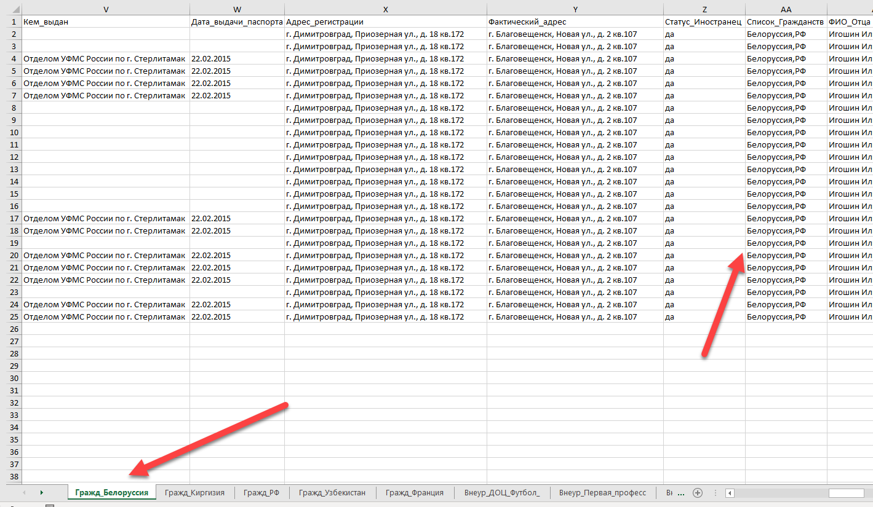
А на листе Внеур_Школа_вожатых будет список школьников с их полными данными у кого в колонке Список_Внеурочная_деятельность встречается слово Школа вожатых
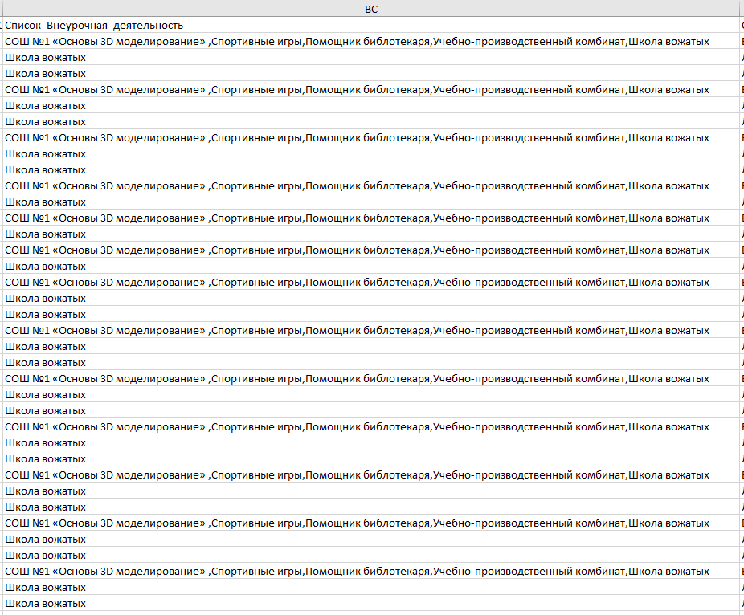
В 5 файлах сводах располагаются данные по каждой колонке начинающейся со слова Список_ в разрезе Номеров классов, классов, возраста, года рождения, пола.
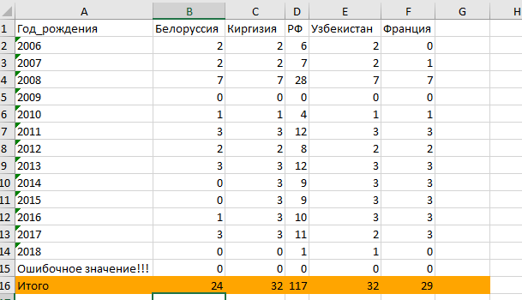
При этом обратите внимание что программа считает частоту каждого значения и поэтому запись ЛТЛ при школе и Летний трудовой лагерь при школе будут считаться по отдельности. Поэтому нужно чтобы внутри школы были установлены стандарты записи в таких колонках.
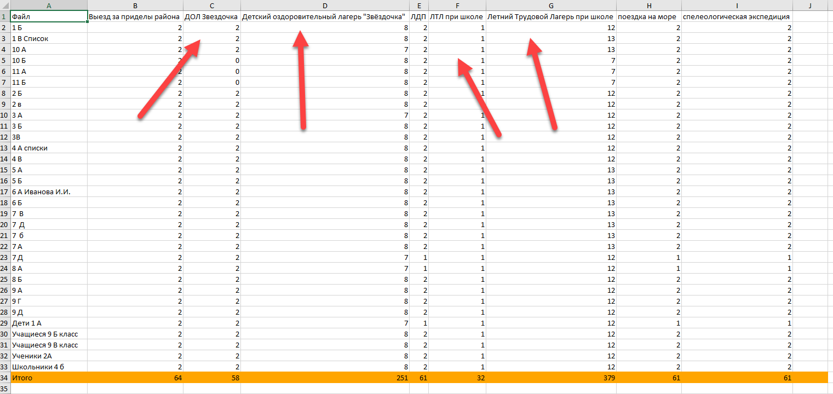
Папка Своды по колонкам Подсчетов – эта папка создается только в том случае если в вашем эталонном файле и файлах данных на листе Соцпаспорт есть хотя бы одна колонка, начинающаяся с Подсчет_
Содержит в себе 5 файлов – сводов в разрезе Номеров классов, классов, возраста, года рождения, пола.
Например для колонки Подсчет_Средний_балл в разрезе классов
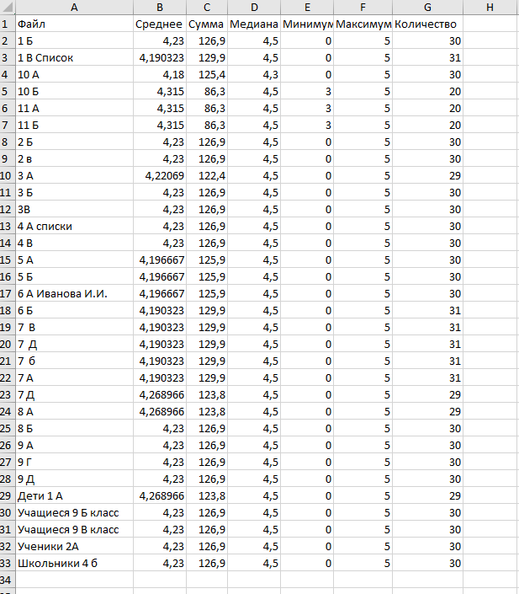
для колонки Подсчет_Средний_балл в разрезе возрастов
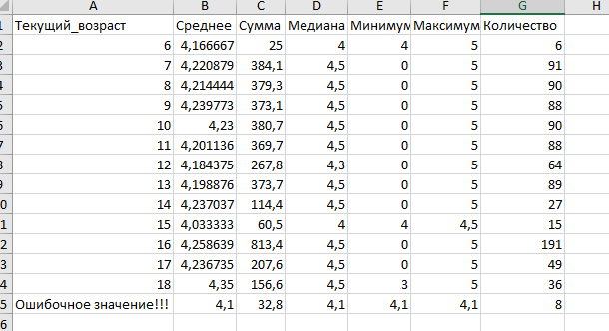

Папка ЕГИССО – эта папка создается только в том случае если вы выбрали файл с параметрами ЕГИССО на шаге 8.
Важно! Для школьников, у которых текущий возраст меньше 14 лет для файла ЕГИССО используются данные свидетельства о рождении. Для школьников кому исполнилось 14 и больше используются паспортные данные.
В этой папке будет 4 файла и одна папка:
Файл ЕГИССО перс данные Ошибки – в этом файле указаны все школьники в чьих данных найдены ошибки, которые не позволят загрузить их данные в егиссо. Неправильные СНИЛС, пропущенные ФИО, неправильная запись пола, ошибки в датах рождения.
Для удобства исправления ошибок добавлены названия файлов, льгот, статусов льгот.
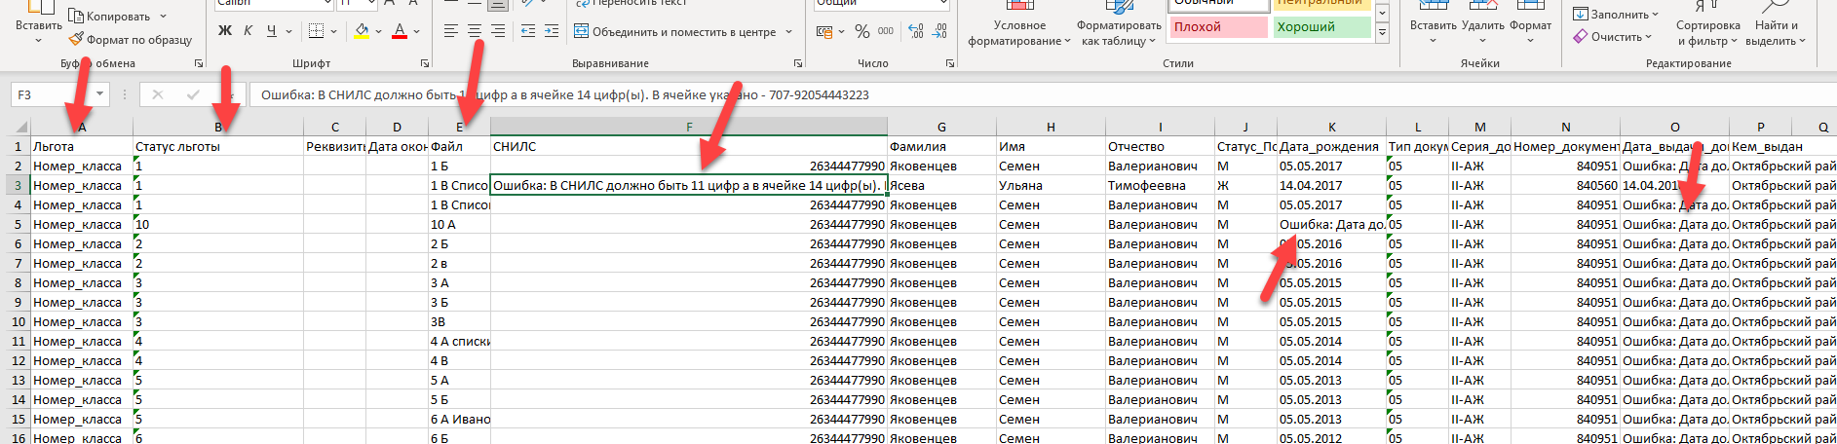
При этом на листе Несколько льгот будут все школьники, у которых 2 и более льготы из файла параметры ЕГИССО.
Файл ЕГИССО Не найденные льготы – в этом файле будут все, у кого в колонке, указанной в файле параметрах ЕГИССО на листе Соцпаспорт значения отличаются от указанных в этом файле.
На листе Льготы без получателей будут те льготы из файла Параметры ЕГИССО для которых не были найдены получатели.
Например на рисунке выше ни у кого в колонке Статус_Льгота_Питание не указано значение сухпаек. Поэтому эта льгота и попала на лист Льготы без получателей.
Файл ЕГИССО полные данные – в этом файле находятся подготовленные данные для внесения в шаблон ЕГИССО.
Для удобства данные разделены на несколько листов по количеству льгот.
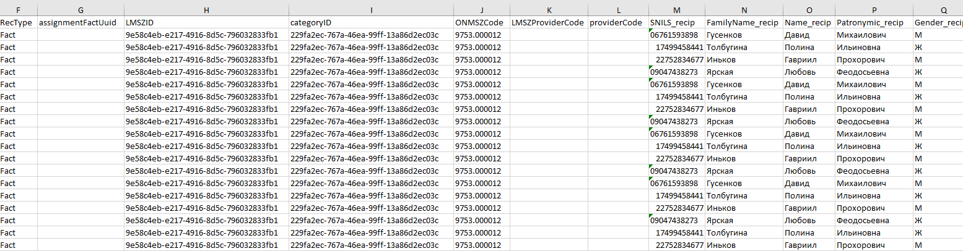
При этом значения персональных данных, начинающихся с нуля сохранены так чтобы они не исчезли. СНИЛС приведены в формат требуемый ЕГИССО
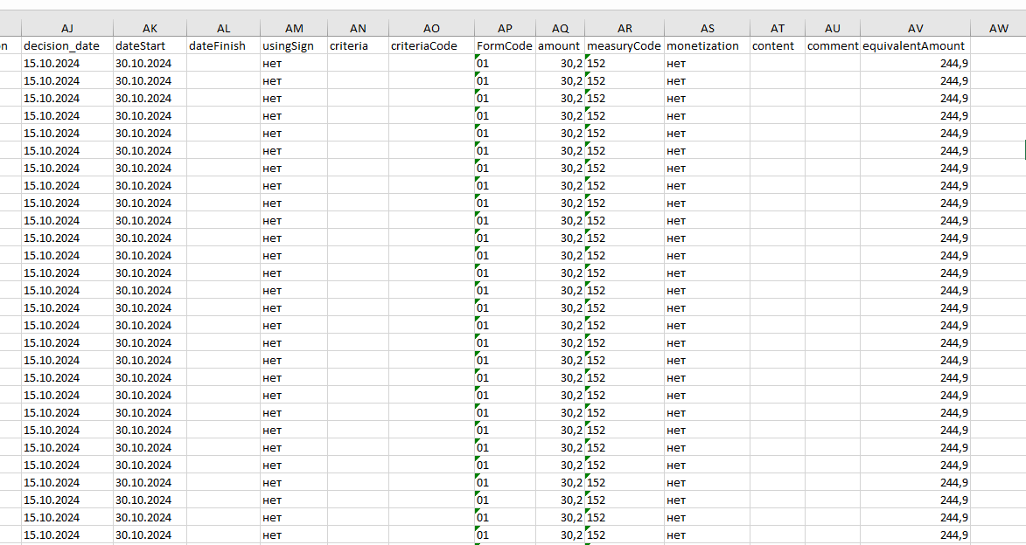
Все что остается это проверить правильность данных нажать на ячейку F2 то есть первую ячейку первой строки с данными относящимися к ЕГИССО и нажать CTRL+SHIFT+End и у вас выделятся все данные, после чего скопировать и вставить в шаблон ЕГИССО. Ну или просто мышкой выделить и скопировать.
Файл Льготники – этот файл содержит данные льготников каждого класса в удобном для распечатывания виде.
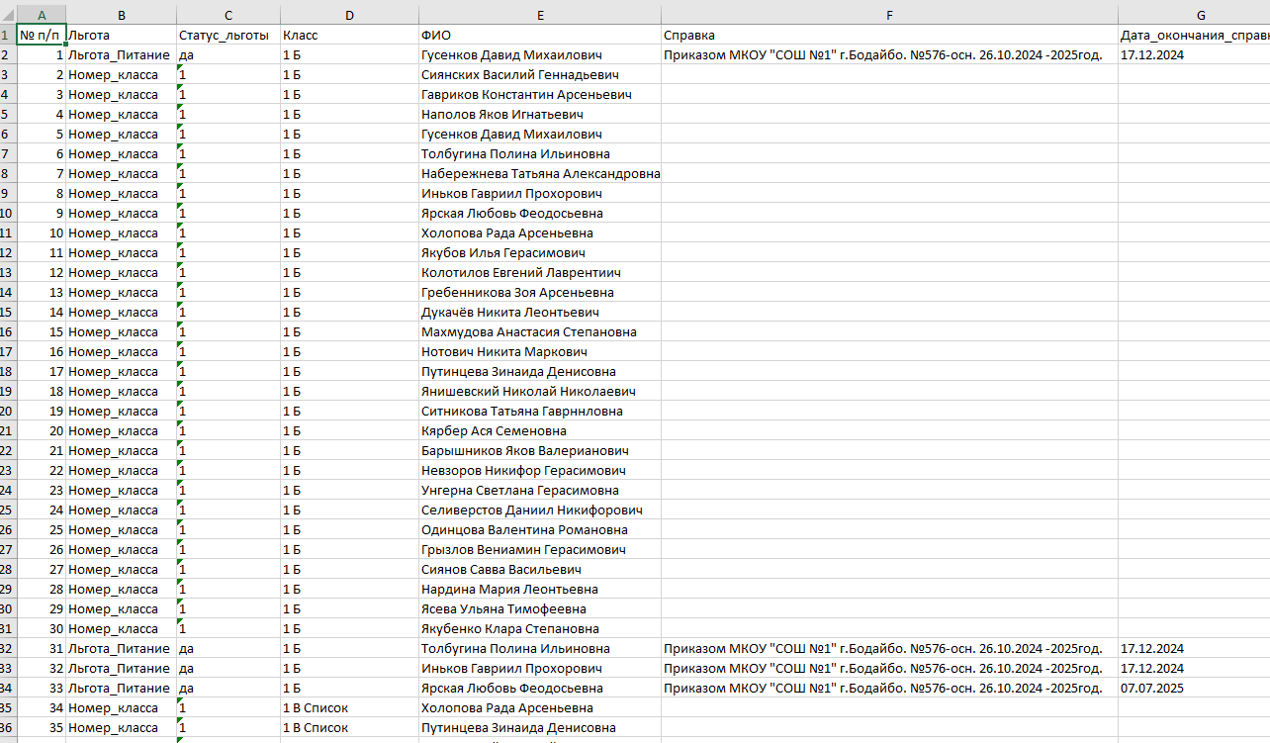
Первый лист это общий список льготников а остальные листы это льготники каждого класса по отдельности.

Папка Льготники по классам - в этой папке содержатся списки льготников по классам в отдельных файлах, чтобы было удобнее распечатывать и работать с ними.

В каждом файле лист Общий список и листы с данными по отдельным льготам.
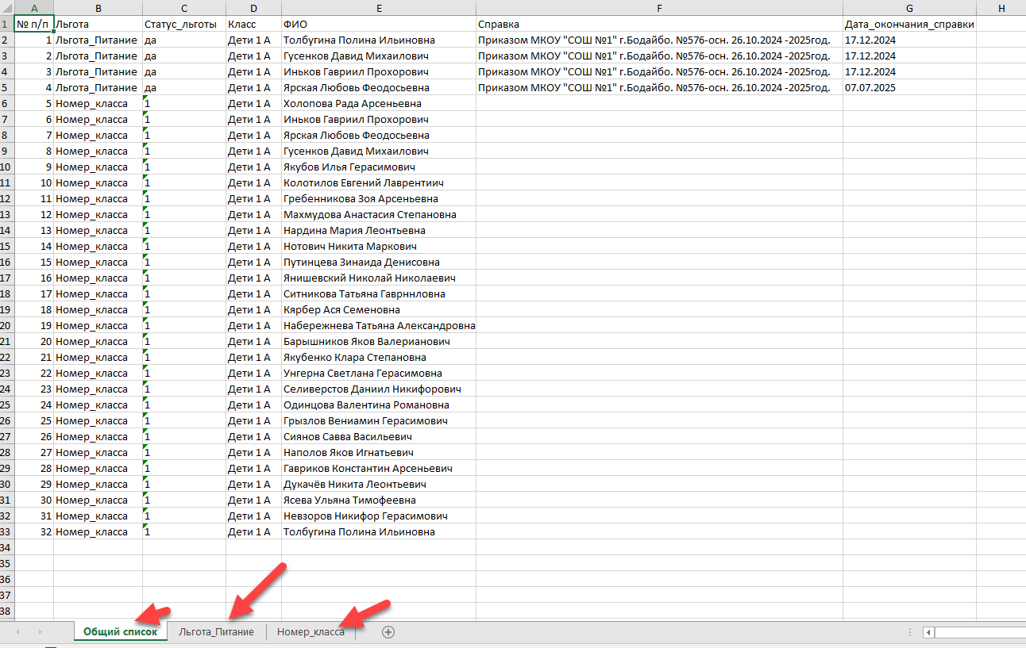
То есть можно распечатать отдельно список льготников по питанию или по здоровью если они есть в классе.

Настраиваемый отчет

Для того чтобы получить отчетность и списки, на основании которых была создана эта отчетность по показателям, которые не используются в соцпаспорте по стандарту Бодайбо и отчете по контингенту по стандарту Бодайбо можно использовать функцию Настраиваемый отчет.
Например, вам нужно узнать сколько у вас школьников членов семей участников СВО и получить их список или сколько у вас детей ходит в подготовительную группу и т.п.

Создайте новый файл формата xlsx (Excel или его аналоги). В этом файле вы указываете название листов, наименование колонок и значения в этих колонках, которые вам нужно подсчитать. Создайте файл формата xlsx. Заголовок колонки А должен называться Название листа, заголовок колонки B должен называться Название колонки, заголовок колонки C должен называться Значение для подсчета.
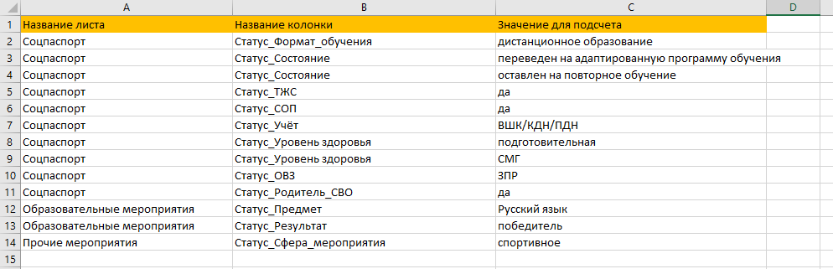
В первую колонку введите название листа, на котором расположена интересующая вас колонка, из которой вы хотите получить данные, название колонки при этом должно начинаться со слова Статус_. Допустимые названия листов: Соцпаспорт, Образовательные мероприятия, Прочие мероприятия ,
Во вторую колонку введите название колонки в которой располагается значение, которое вам нужно подсчитывать.
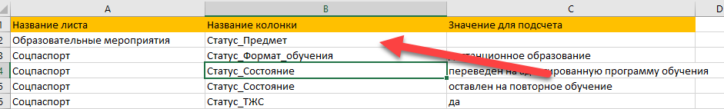
В третью колонку введите значение, которое вам нужно подсчитать и получить список школьников, у которых в колонке, которая была указана на предыдущем шаге есть такое значение.
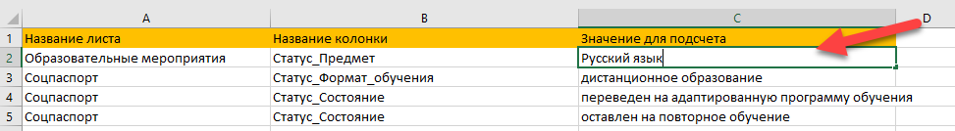
Внимание !
Колонки, начинающиеся с Подсчет_, Список_ не обрабатываются! Только колонки начинающиеся со слова Статус_
То есть применительно к вышеописанному примеру, программа подсчитает у скольких школьников на листе Образовательные мероприятия в колонке Статус_Предмет стоит значение Русский язык и создаст список таких школьников с их полными данными.
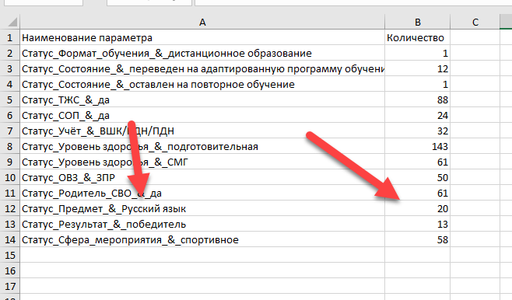
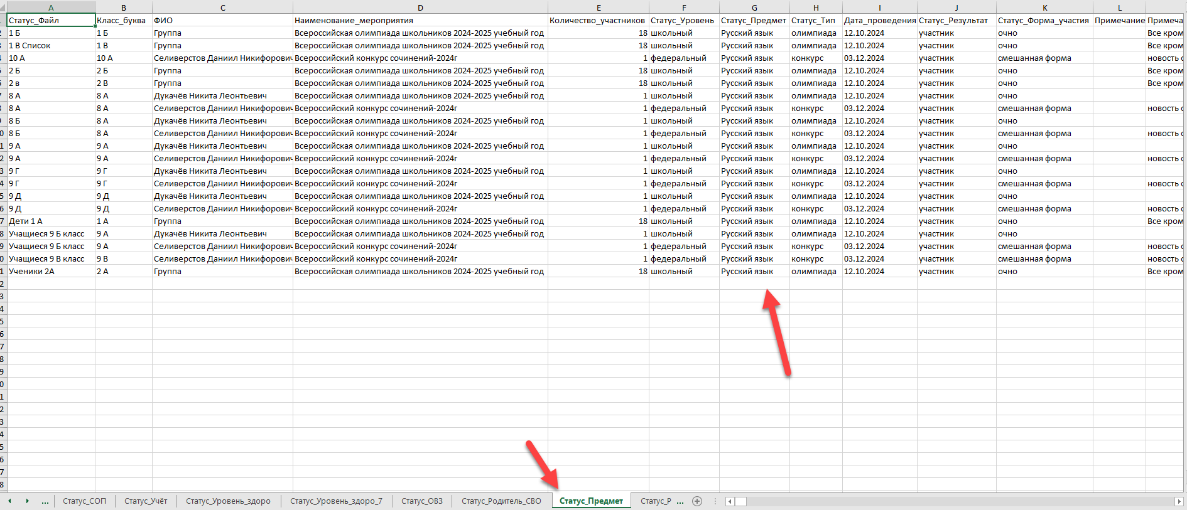

И так для всех значений, по которым вы хотите получить отчет. Если вам нужно подсчитать разные значение из одной колонки, то вы просто пишите, как есть.
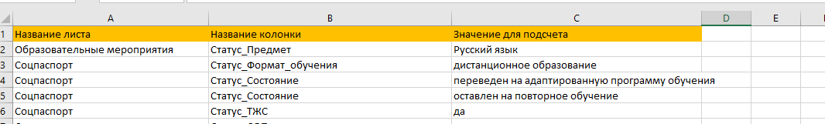
Программа будет искать в обрабатываемых файлах на указанном листе в указанной колонке значение, которое вы указали. Подсчитает сколько раз это значение встречалось и создаст отдельный лист со школьниками у которых встречалось такое значение.
Не забудьте сохранить созданный файл!
Для примера
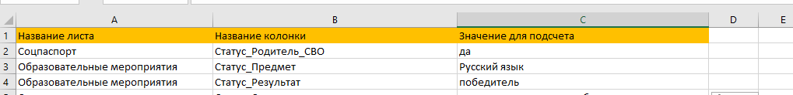
Подобные настройки означают что программа создаст файл в котором будут три листа: на листе Статус_Родитель_СВО будут находиться все школьники из всех обработанных файлов у кого на листе Соцпаспорт в колонке Статус_Родитель_СВО стоит значение да, на листе Статус_Предмет будут находиться все школьники у кого в соответствующей колонке стоит значение Русский язык, на листе Статус_Результат будут находиться все школьники у кого в соответствующей колонке стоит значение победитель.
Программа также подсчитает сколько всего таких школьников и создаст своды по указанным колонкам значения в разрезе: Номеров классов, классов, возрастов, годов рождения, полов.
Например, свод по номерам классов
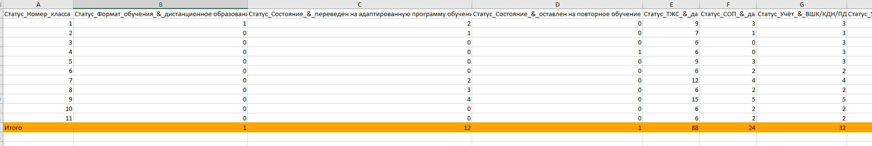

- Переключитесь на вкладку Настраиваемый отчет
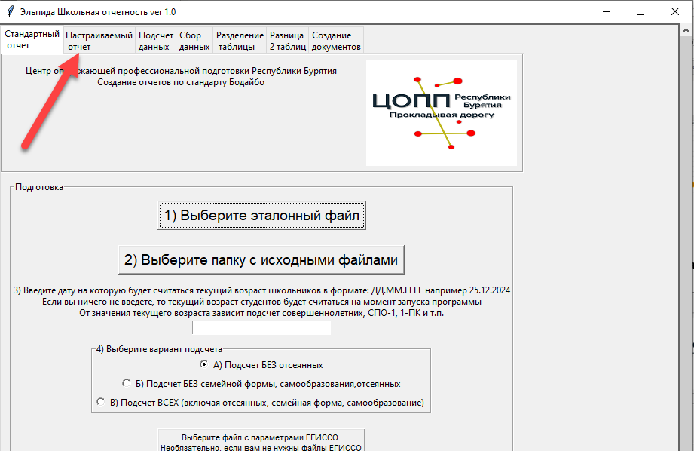
- Нажмите кнопку Выберите эталонный файл
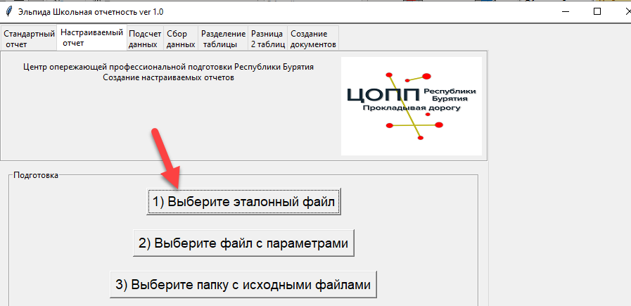
- В появившемся окне выберите эталонный файл (то есть файл, который содержит эталонные заголовки колонок, но не заполненный данными) и нажмите кнопку Открыть
- Нажмите кнопку Выберите файл с параметрами
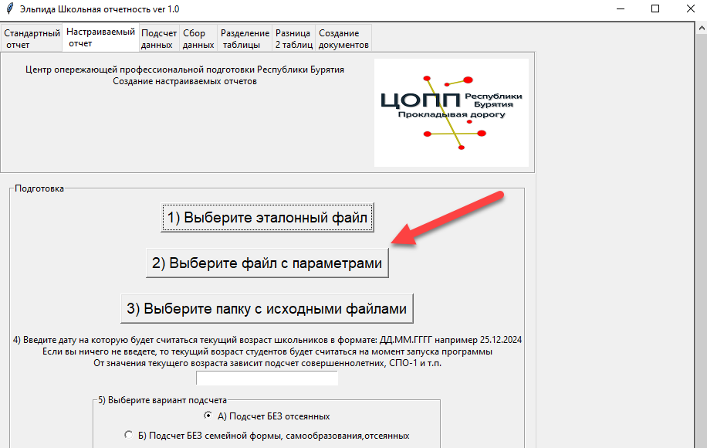
- В появившемся окне выберите файл с параметрами (то есть файл, в котором указаны названия листов, колонок и значений, по которым нужно произвести подсчет и сделать списки. Как сделать такой файл указано в начале главы Настраиваемый отчет) и нажмите кнопку Открыть
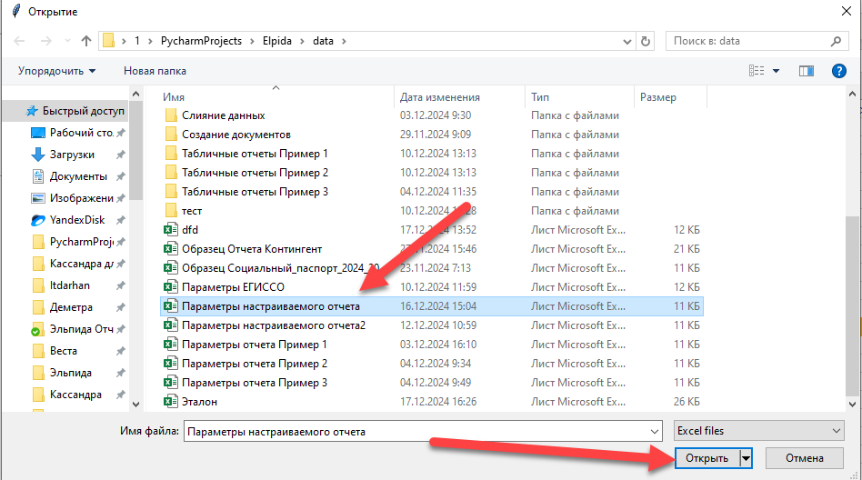

- Нажмите кнопку Выберите папку с исходными файлами
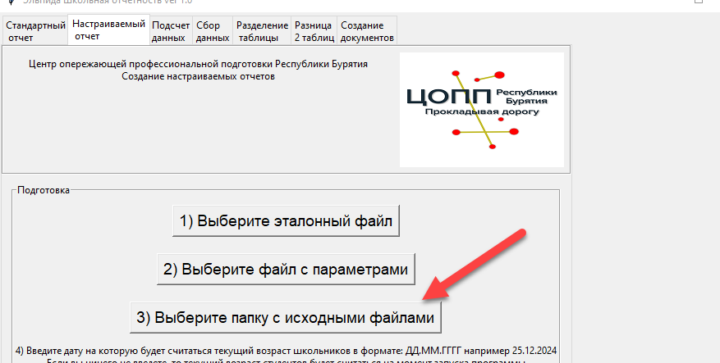
- В появившемся окне выберите папку куда вы поместили файл (в случае если вы классный руководитель и вам нужно получить отчетность по своему классу) или файлы с данными если вы лицо ответственное за отчетность и нажмите кнопку Выбор папки.
- Введите дату в формате ДД.ММ.ГГГГ (например, 01.01.2025) на которую вам нужно чтобы программа подсчитала возраст школьников. Если ничего вводить, то программа будет считать возраст на момент запуска программы.
- Выберите вариант того каких школьников программа будет считать.
При выборе варианта А Подсчет БЕЗ отсеянных программа будет обрабатывать всех школьников кроме тех у кого в колонке Статус_Состояние стоит слово отсев.

При выборе варианта Б Подсчет БЕЗ семейной формы, самообразования, отсеянных
Программа обрабатывает всех школьников кроме тех: у кого в колонке Статус_Формат_обучения указаны значения семейная форма, самообразование, у кого в колонке Статус_Состояние стоит значение отсев.
При выборе варианта В Подсчет ВСЕХ (включая отсеянных, семейная форма, самообразование) программа обрабатывает всех школьников, указанных в файлах в независимости от их статуса.
По умолчанию используется вариант А.
- Если вам нужно чтобы программа создала файлы для ЕГИССО по получателям льгот, то нажмите кнопку Выберите файл с параметрами ЕГИССО Необязательно, если вам не нужны файлы ЕГИССО
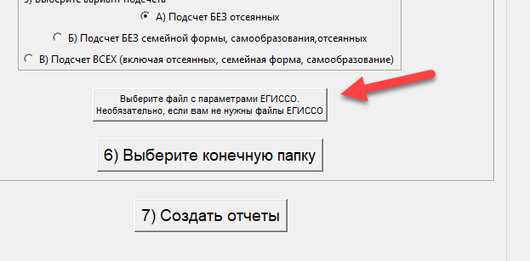
В появившемся окне выберите файл, в котором указаны параметры ЕГИССО и нажмите кнопку Открыть
Как создавать такой файл можете узнать в разделе Создание файла с параметрами ЕГИССО.

- Нажмите кнопку Выберите конечную папку 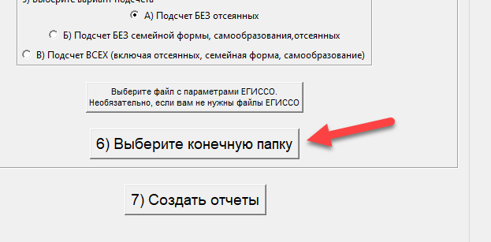
- В появившемся окне выберите папку, в которую вы хотите сохранить результаты работы программы и нажмите кнопку Выбор папки

- Нажмите на кнопку Создать отчеты
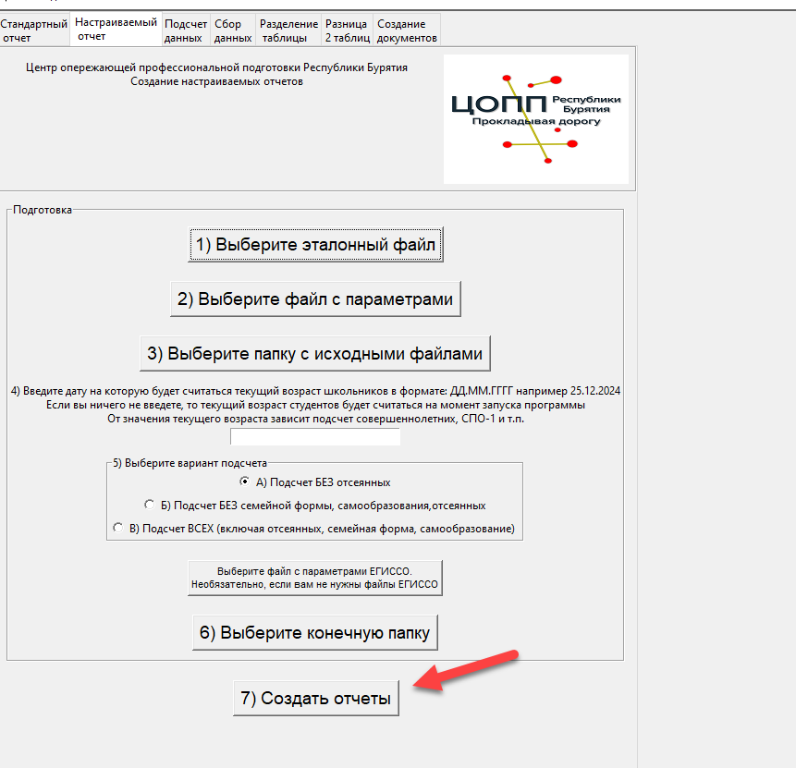
- Программа начнет обработку файлов, в зависимости от количества файлов и мощности вашего компьютера этот процесс может занять определенное время. В процесс обработки вам может показаться что программа зависла, но это не так. Кнопка Создать отчеты во время обработки будет выглядеть нажатой.
После окончания обработки вы увидите окно
если в процессе обработки были обнаружены какие-либо ошибки.
Если ошибок не обнаружено то такое окно появляться не будет.
Затем вы увидите окно
Что означает что обработка завершена и в папке, которую вы выбрали на шаге 12 появятся результаты работы программы.

Описание итоговых файлов
Создаваемые файлы и папки в целом идентичны тем, что создаются при работе функции Стандартный отчет за исключением того, что не создаются файлы Социальный паспорт стандарт Бодайбо, списки для социального паспорта, Контингент стандарт Бодайбо, списки для контингента.
Вместо перечисленных файлов создается 2 файла:
Файл Свод по выбранным колонкам Статусов – в этом файле находятся 6 листов.
На первом листе с названием Общий свод находится результат подсчетов значений в колонках указанных на шаге 5.
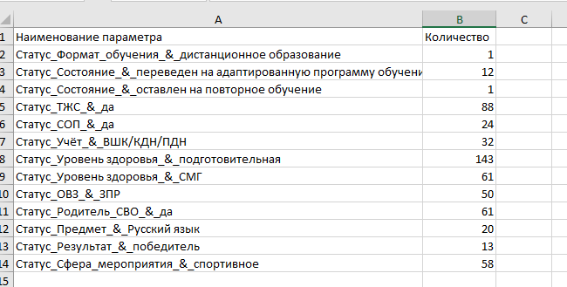
И 5 листов со сводами результатов в разрезе: Номеров классов, классов, возраста, года рождения, пола.
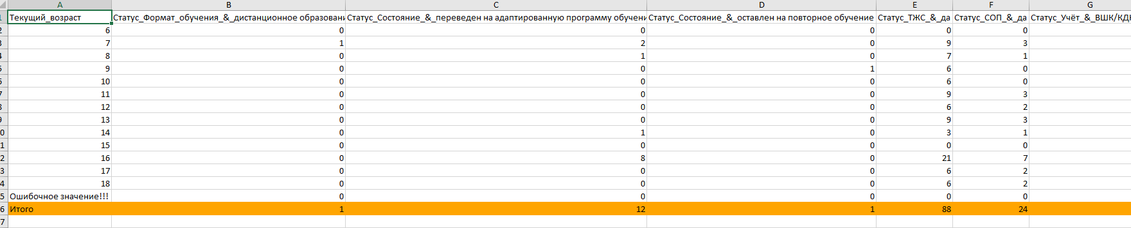
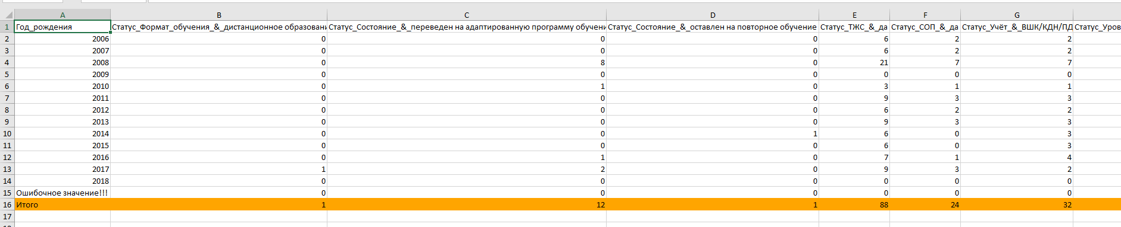
Файл Списки для свода по выбранным колонкам- в этом файле находятся листы на каждом из которых список школьников, на основании данных которых были получены числа в файле Свод по выбранным колонкам Статусов.
То есть для каждого показателя существует отдельный лист с данными школьников. Например, на листе Статус_Формат_обучение присутствуют данные одного школьника
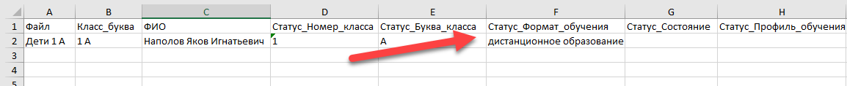
Потому что только этот школьник находится на дистанционном образовании.
Именно поэтому в своде по выбранным колонкам статусов для параметра Статус_Формат_обучения_&_дистанционное образование указано значение 1 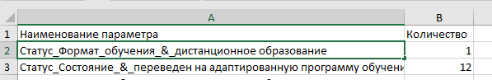
Листы с данными школьников идут в том же порядке что и в файле параметров (шаг 5).
Если в параметрах были указаны одинаковые колонки, но с разными значениями, в наименование листа добавляется цифра.
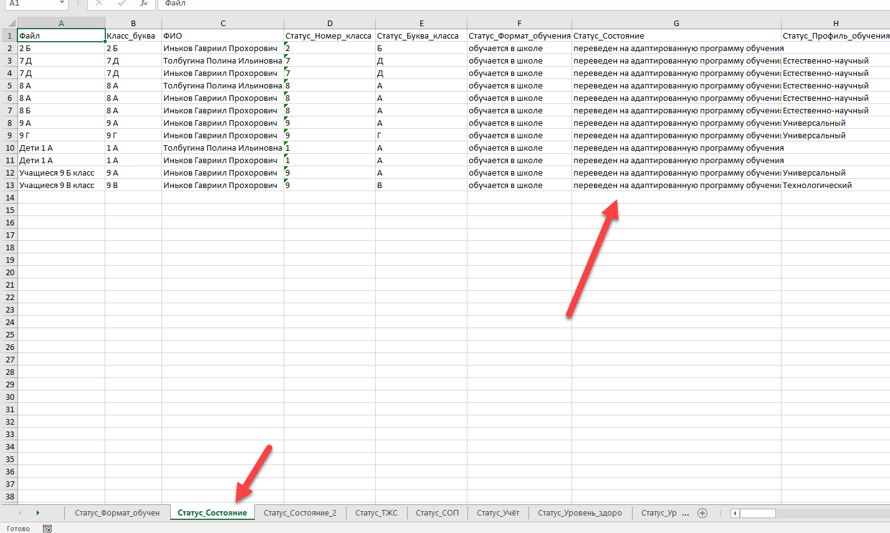
С помощью этой функции легко считать и проверять правильность собранных данных.

Обязательные колонки для Стандартного отчета

Для того чтобы функция Стандартный отчет работала нужно чтобы в эталонном файле и файлах с данными школьников обязательно были следующие колонки со следующими значениями для заполнения.
Допустимые значения для таких колонок вы можете узнать в разделе Процесс заполнения таблицы с данными данного руководства.
Лист Соцпаспорт
Название колонки
ФИО
Статус_Номер_класса
Статус_Буква_класса
Статус_Формат_обучения
Статус_Состояние
Статус_Профиль_обучения
Статус_Индивидуальный_план
Дата_рождения
Статус_Пол
Телефон
СНИЛС
Серия_свидетельство_о_рождении
Номер_свидетельство_о_рождении
Дата_выдачи_свидетельства
Кем_выдано_свидетельство
Серия_паспорта
Номер_паспорта
Дата_выдачи_паспорта
Код_подразделения
Кем_выдан
Адрес_регистрации
Фактический_адрес
Статус_Иностранец
Список_Гражданств
ФИО_Отца
ФИО_Матери
ФИО_Опекуна
Телефон_Отца
Телефон_Матери
Телефон_Опекуна
Статус_Образование_отца
Статус_Образование_матери
Статус_Образование_опекуна
Статус_Сфера_деятельности_отца
Статус_Сфера _деятельности_матери
Статус_Сфера_деятельности_опекуна
Статус_Состав_семьи
Статус_Количество_детей_в_семье
Статус_Малоимущая
Статус_СОП
Статус_ТЖС
Статус_Учёт
Статус_Уровень_здоровья
Статус_ОВЗ
Статус_Инвалидность
Статус_Сиротство
Статус_Льгота_Питание
Реквизит_Документ_Питание
Дата_окончания_Документ_Питание
Статус_Родитель_СВО
Реквизит_Документ_СВО
Список_Внеурочная_деятельность
Список_Летняя_занятость
Примечание

Добавление дополнительных колонок (если это нужно) описано в соответствующих разделах этого руководства.
Лист Образовательные мероприятия
Название колонки
ФИО
Наименование_мероприятия
Количество_участников
Статус_Уровень
Статус_Предмет
Статус_Тип
Дата_проведения
Статус_Результат
Статус_Форма_участия
Примечание

Лист Прочие мероприятия
Название колонки
ФИО
Наименование_мероприятия
Количество_участников
Статус_Сфера_мероприятия
Статус_Уровень
Статус_Вид_мероприятия
Дата_проведения
Статус_Результат
Статус_Форма_участия
Примечание

Обязательные колонки для настраиваемого отчета

Если вы не собираетесь использовать колонки вида Статус_Сфера_Образования_Отца, Количество_детей_в_семье и т.п. то вы можете использовать только функцию Настраиваемый отчет.

Для ее работы будет достаточно наличия следующих колонок.
Допустимые значения для таких колонок вы можете узнать в разделе Процесс заполнения таблицы с данными данного руководства.
Лист Соцпаспорт
Название колонки
ФИО
Статус_Номер_класса
Статус_Буква_класса
Статус_Формат_обучения
Статус_Состояние
Дата_рождения
СНИЛС
Статус_Пол
Серия_свидетельство_о_рождении
Номер_свидетельство_о_рождении
Дата_выдачи_свидетельства
Кем_выдано_свидетельство
Серия_паспорта
Номер_паспорта
Дата_выдачи_паспорта
Кем_выдан
Адрес_регистрации
Фактический_адрес

Также если вы используете Эльпиду версии 1.4. то в файле параметров для настраиваемого отчета необходимо чтобы были вот эти строки
Образовательные мероприятия | Статус_Результат | победитель
Прочие мероприятия | Статус_Сфера_мероприятия | спортивное

В этой версии без этих строк не удаться провести обработку. Данная проблема будет исправлена в следующей версии.
Лист Образовательные мероприятия
Название колонки | Допустимые значения | Примечание/Пример
ФИО | ФИО ученика или слово Группа | 1) ФИО ученика, участвовавшего в мероприятии. Иванов Петр Петрович  2) Слово Группа. Написав это слово вам не надо будет записывать ФИО всех учеников по отдельности что участвовали в каком-то мероприятии. Программа будет понимать, как надо обработать такое мероприятие для отчетности.
Наименование_мероприятия | Название образовательного мероприятия | Например  Всероссийская олимпиада школьников 2024-2025 учебный год;  Региональный диктант "Слово Пушкина" 2024-2025
Количество_участников | Число участников | Если в колонке ФИО указано ФИО ученика, то вводится цифра 1.  Если в колонке ФИО написано слово Группа то вводится сколько учеников было в группе участников.

Лист Прочие мероприятия
Название колонки | Допустимые значения | Примечание/Пример
ФИО | ФИО ученика или слово Группа | 1) ФИО ученика, участвовавшего в мероприятии. Иванов Петр Петрович  2) Слово Группа. Написав это слово вам не надо будет записывать ФИО всех учеников по отдельности что участвовали в каком-то мероприятии. Программа будет понимать, как надо обработать такое мероприятие для отчетности.
Наименование_мероприятия | Название образовательного мероприятия | Например  Всероссийская олимпиада школьников 2024-2025 учебный год;  Региональный диктант "Слово Пушкина" 2024-2025
Количество_участников | Число участников | Если в колонке ФИО указано ФИО ученика, то вводится цифра 1.  Если в колонке ФИО написано слово Группа, то вводится сколько учеников было в группе участников.

Добавление дополнительных колонок описано в соответствующих разделах данного руководства. Главное, что надо помнить это то, что на лист Соцпаспорт вы можете добавлять колонки типа: Статус_, Подсчет_, Список_, ну и любые колонки с описательными данными (по таким колонкам просто не будут делаться своды) например электронная почта, логин в электронном журнале и т.п.
На листы Образовательные мероприятия, Прочие мероприятия вы можете добавлять колонки типа: Статус_ и любые колонки с описательными данными (по таким колонкам просто не будут делаться своды), например место проведения, тренер и т.п.

Настройки эталонного файла для удобства работы
Здесь перечислены настройки файла Excel используемые для повышения удобства ввода данных.
В других табличных редакторах аналогичные функции ищите с помощью справки.

Закрепление заголовка и первой колонки
Зачем нужно закрепление? Когда вы редактируете большую таблицу удобно, когда у вас всегда перед глазами название колонки, которую вы редактируете и ФИО, для которого вы вводите данные.
Чтобы закрепить заголовок таблицы и первую колонку выделите ячейку B2
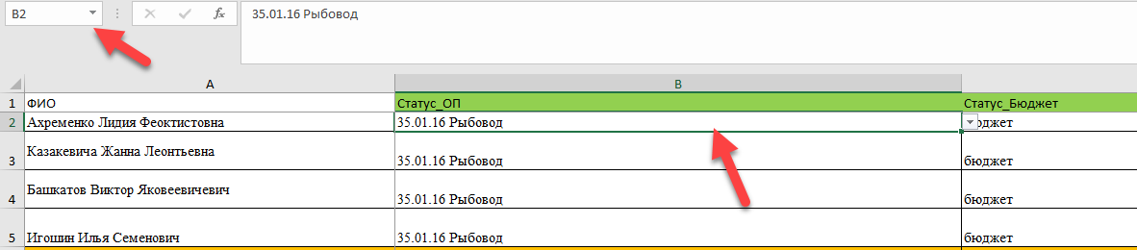Затем нажмите на вкладку Вид
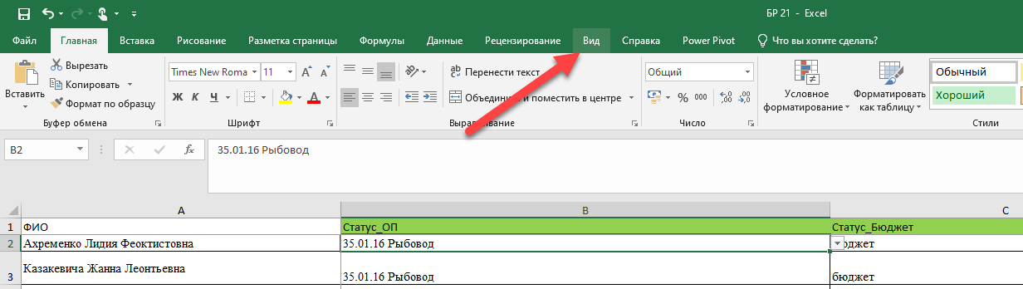
Затем нажмите на кнопку Закрепить области
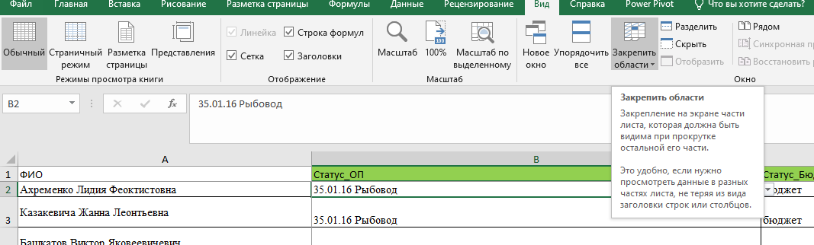

В появившемся списке нажмите. Закрепить области
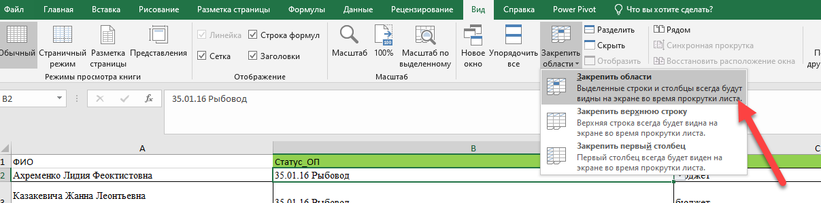
Готово.
Если вы хотите закрепить 2 первых колонки, то соответственно выделите ячейку C2.

Выделение строки в зависимости от значения в определенной колонке.
Для того чтобы вся строка выделялась определенным цветом при выборе какого-то значения используйте условное форматирование.
Во вкладке Главная нажмите Условное форматирование
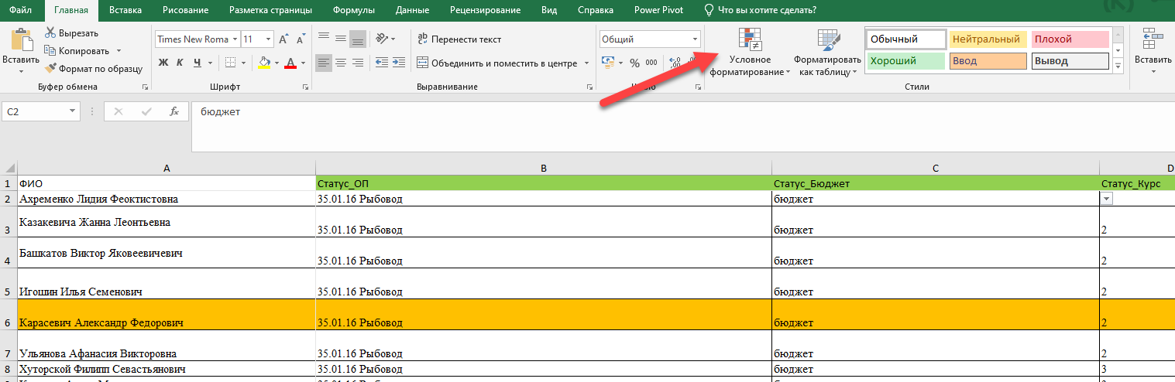
В появившемся окне выберите создать правило

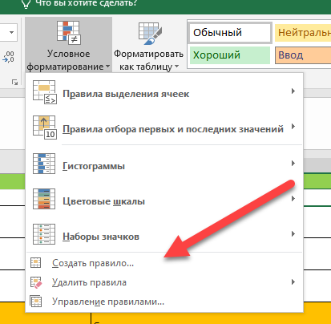
Для более подробного изучения этой функции используйте материалы сети Интернет.
В эталонном файле используются следующие формулы
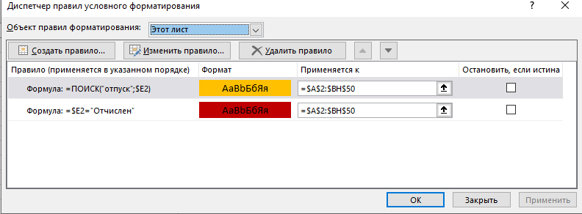
Если вы добавили в эталон новые колонки и у вас заливка строки стала прерывистой
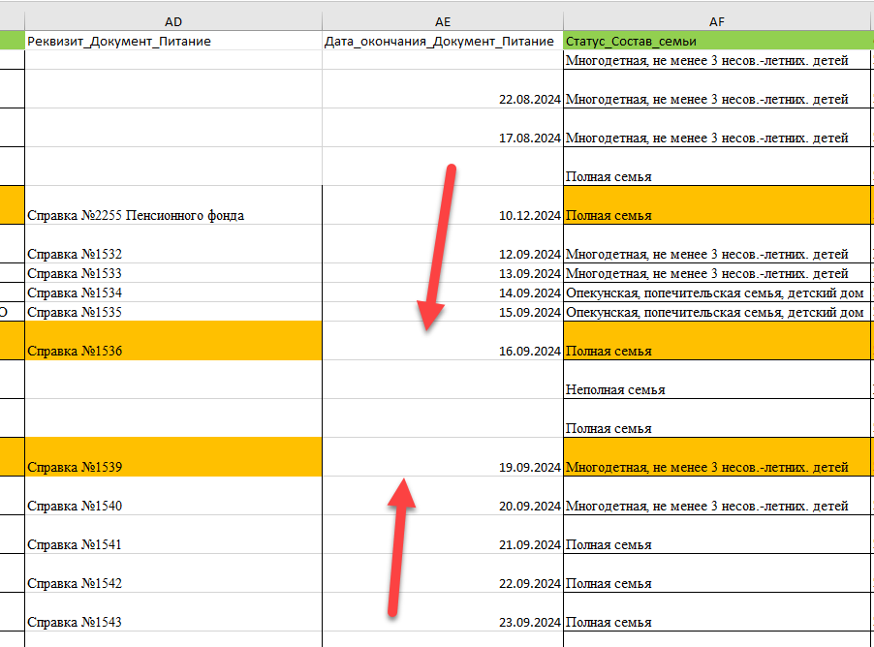
То зайдите в Условное форматирование- Управление правилами и обновите диапазон-вместо текущего фрагмента выберите этот лист
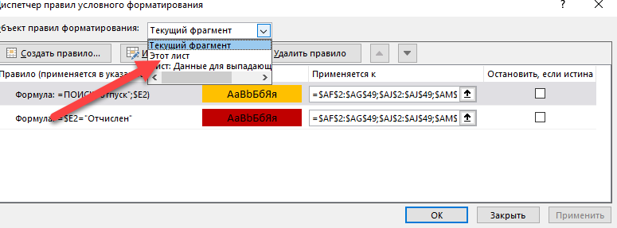
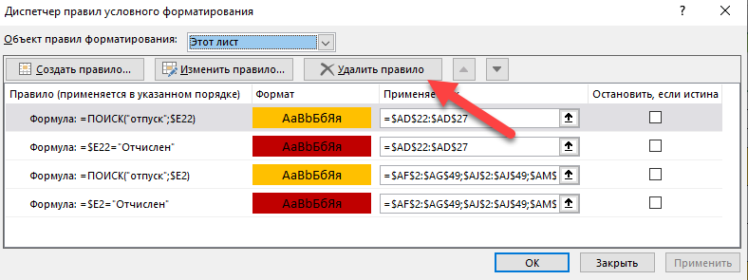
После чего удалите 2 нижних правила
Затем нажав на стрелочку возле формулы
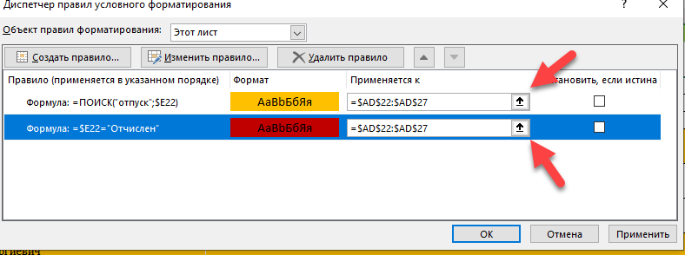
Выберите целиком таблицу с данными, после чего нажмите Enter. Повторить для второй формулы. Затем нажмите Применить.

Создание файла с параметрами ЕГИССО
Для того чтобы Эльпида автоматически заполняла файлы для ЕГИССО необходимо заполнить своими данными файл Параметры ЕГИССО который находится в папке с материалами по внедрению
Открыв этот файл, вы увидите следующее
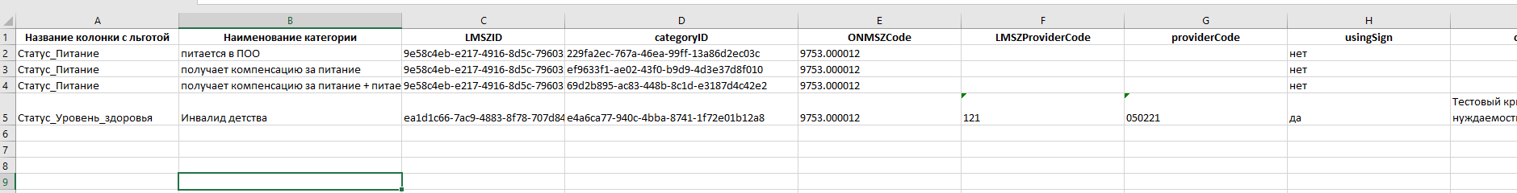
В колонку с названием Название колонки с льготой вы вводите наименование колонки в вашем эталонном файле, где указано что конкретный получатель имеет право на льготу вносимую в ЕГИССО. Например, Статус_Питание, Статус_Сиротство, Статус_Чемпионат_Профессионалы и т.п.
В колонку с названием Наименование категории вы вводите ЗНАЧЕНИЕ конкретной категории, в колонке которую вы указали в первой колонке.
Например
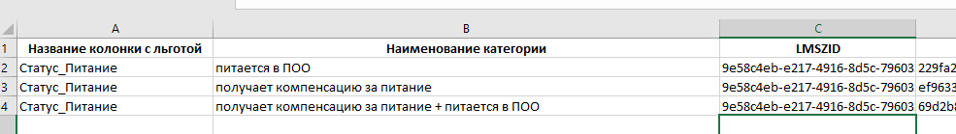
В колонке Статус_Питание у студента может быть какая-то из категорий (питается в ПОО, получает компенсацию за питание, получает компенсацию за питание + питается в ПОО и т.п.).
Далее вам останется только прописать какие LMSZID, categoryID и т.п. соответствуют данной льготе. И так для каждой льготы, которая вносится в ЕГИССО. Сохраните заполненный файл.
При работе программа сопоставляет значения в колонках Название колонки с льготой, Наименование категории в файле Параметры ЕГИССО и формирует на их основе готовые файлы для ЕГИССО.
Вам останется только проверить правильность и скопировать данные в шаблон ЕГИССО в формате csv.
При этом в создаваемых файлах соблюдается такой же порядок колонок что и в шаблоне ЕГИССО а значит вы можете копировать данные одним куском.

Добавление новых колонок или новых значений в эталонный файл

В названиях колонок должны быть только буквы и нижнее подчеркивание!!! Это необходимо чтобы вам было легче впоследствии создавать справки и прочие типовые документы на основе собранных данных поскольку функция создания таких документов требует, чтобы в названиях колонок были только буквы и нижнее подчеркивание.
Например:
Статус_Права — это правильно
Статус права студента – это неправильно
Электронная_почта – это правильно
Электронная почта – это неправильно и т.д.

Данные для выпадающих списков
Данные для выпадающих списков находятся на скрытом листе под названием Данные для выпадающих списков. Чтобы получить к нему наведите курсор на название первого листа и нажмите правую кнопку мыши
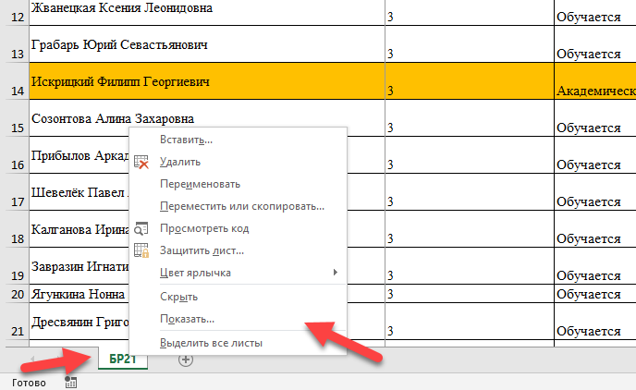
В появившемся окне выберите Показать
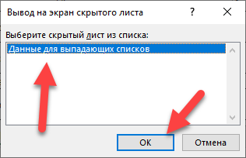
Выберите строку с названием Данные для выпадающих списков и нажмите кнопку Ок.
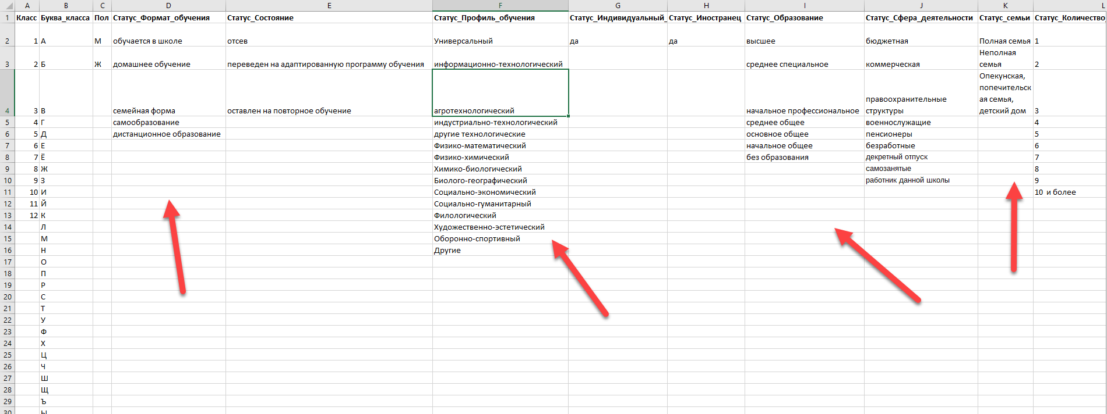
У вас появиться скрытый лист, на котором можно редактировать и добавлять новые варианты в выпадающие списки.
Обратите внимание что если вы собираетесь пользоваться функцией Эльпиды Стандартный отчет, то на листе Данные для выпадающих списков редактировать варианты для указанных колонок нельзя!
Пол, Статус_Формат_обучения, Статус_Состояние, Статус_Иностранец, Статус_Образование, Статус_Сфера_деятельности, Статус_семьи, Статус_Количество_детей_в_семье, Статус_Малоимущая, Статус_Учёт, Статус_Уровень_здоровья, Статус_Сиротство, Статус_Льгота_Питание, Статус_Родитель_СВО, Статус_Сфера.
Так как программа при создании стандартного отчета запрограммирована на обработку именно таких показателей.
То есть редактировать значения для выпадающего списка колонки Статус_Национальность вы можете, а вот редактировать данные для выпадающего списка колонки, Статус_семьи уже нельзя.
Если вы собираетесь работать только с настраиваемым отчетом. То вы можете редактировать значения для выпадающих списков все колонки кроме колонок: Статус_Формат_обучения, Статус_Состояние
Значения в этих колонках должны быть такими и только такими

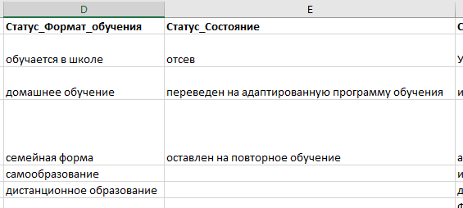

Для колонок значения в которых можно изменять выполните следующую последовательность действий.
Допустим вы решили изменить значения выпадающих списков для колонки Статус_Место_регистрации для начала найдите на листе Данные для выпадающих списков колонку с таким названием.

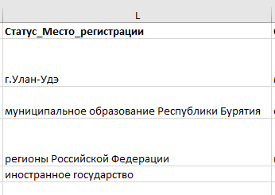
Отредактируйте значения так как вы хотите
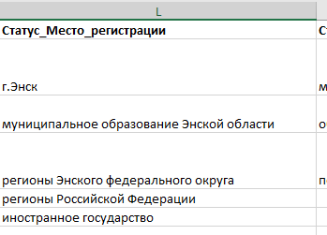

После этого переключитесь на вкладку с данными.
Напоминаю, что лучше это делать в эталонной таблице перед началом внедрения чем потом настраивать по отдельности уже заполненные файлы. Примерный механизм внедрения описан в файле Алгоритм внедрения, который можно скачать по той ссылке что и программу.
Найдите колонку Статус_Место_регистрации нажмите на первую строку, переключитесь на вкладку Данные, после чего нажмите Проверка данных
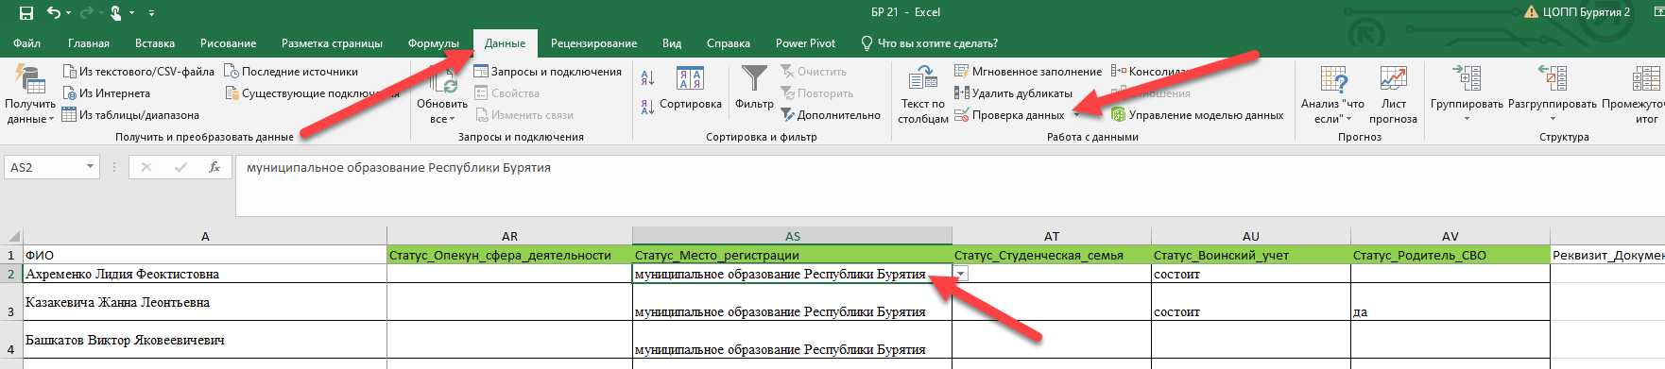
В появившемся окне нажмите на стрелочку
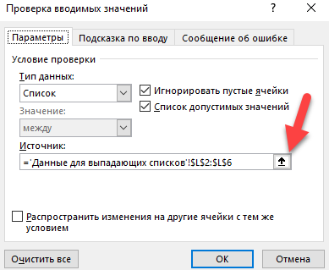
Вас переключит на соответствующую колонку листа Данные для выпадающих списков, выберите нужный диапазон значений, этот диапазон будет подсвечиваться пунктирной линией.
После выбора диапазона нажмите Enter.
Затем поставьте галочку на пункт Распространить изменения на другие ячейки с тем же условием.
По умолчанию все выпадающие списки, условное форматирование работают на 50 строк.

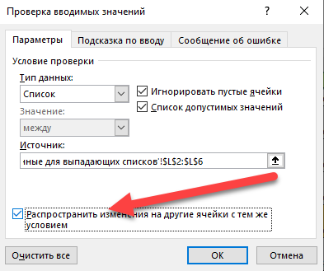
Все готово теперь вы можете работать со своими значениями
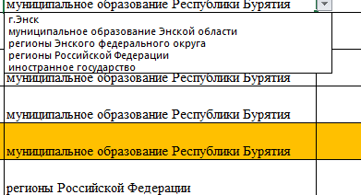
После того как вы закончили настройку данных для выпадающих списков скройте этот лист, нажав на нем правой кнопкой мыши и выбрав Скрыть
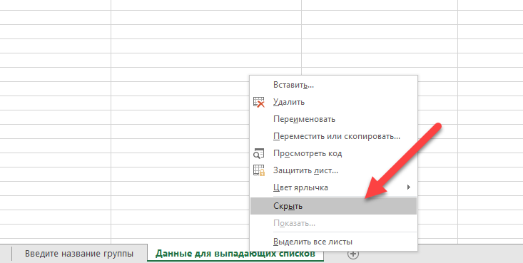

Добавление простой колонки
Предположим, что вам нужно чтобы в данных каждого студента был его email. Все что вам нужно сделать:
- Открыть эталонный файл (пустой файл на основе которого кураторы заполняют данные своих групп).
- Найти место, где будет находится новая колонка. Например после колонки Телефон.
- Нажмите на букву, которая находится над названием колонки.Курсор при этом примет форму темной стрелки направленной вниз. Выделится вся колонка. Нажмите правую кнопку мыши и в появившемся окне нажмите Вставить
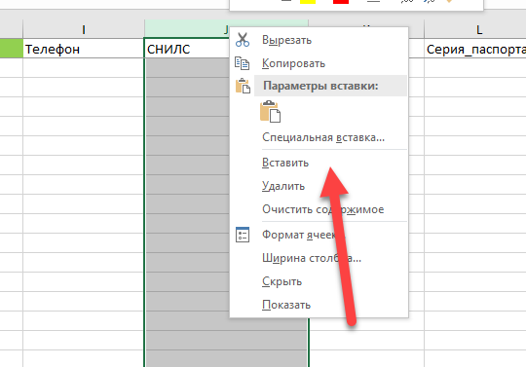
У вас добавиться новая колонка

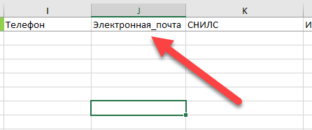

Назовите эту колонку так как хотите, но соблюдайте правило: в названии колонки не должно быть ничего кроме букв и нижнего подчеркивания!
То есть Электронная_почта- это правильно
Электронная почта – неправильно
e-mail- неправильно.
Email - правильно
Приказ_Зачисление – правильно
№ Приказа о зачислении (Реквизиты,дата) – неправильно.
Зачем это надо? При массовом создании документов (справки, договора и т.п.) в шаблонах можно использовать только те колонки чьи названия следуют указанным ограничениям.
- Теперь то же самое нужно сделать для файлов с уже заполненными данными групп. Названия добавляемых колонок должны совпадать! Вы можете показать кураторам как это сделать или можете дать им эту инструкцию.
- После этого при использовании Деметры программа будет сравнивать все файлы с вашим обновленным эталоном и если в каком-то файле не будет вашей новой колонки, то такой файл будет признан ошибочным и это будет указано в файле с ошибками.
Если вы добавляете новую простую колонку возле колонки, где есть выпадающие списки не забывайте очищать новую колонку от выпадающих списков.
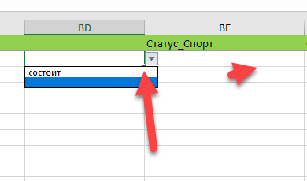
Для очистки выделите колонку и нажмите. Очистить- Очистить все
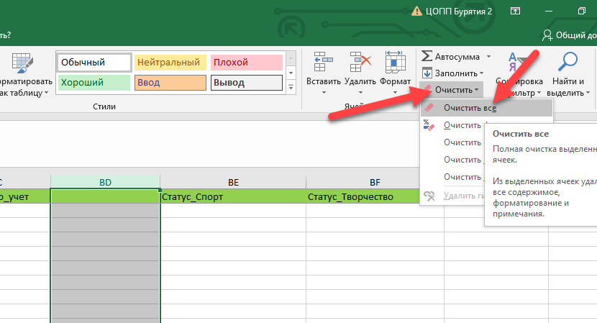
После этого выпадающие списки в новой колонке будут удалены.

Добавление колонки с выпадающими списками
Вам может понадобиться добавить колонку, где нужно выбирать только из нескольких вариантов, такое бывает нужно чтобы облегчить последующий подсчет.
Чтобы это сделать:
- Откройте скрытый лист Данные для выпадающих списков
- Введите значения для вашей новой колонки.
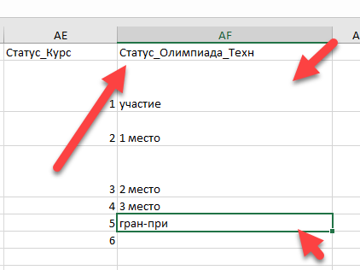
- После этого переключитесь на вкладку Формулы
- Выделите колонку со значениями которые вы хотите, чтобы были в вашем новом выпадающем списке включая заголовок и нажмите кнопку Задать имя
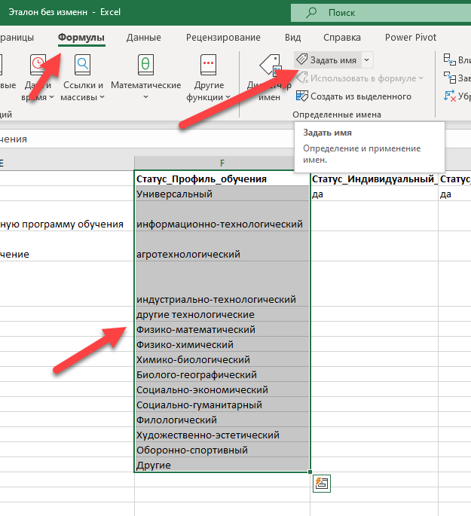
- У вас появиться такое окно
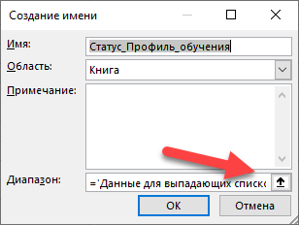
Нажмите на стрелку и выберите диапазон с данными за исключением заголовка (такой вариант удобен, потому что не надо будет вводить название колонки). После этого нажмите ОК.
- Таким образом мы создали именованный диапазон. Посмотреть все созданные диапазоны можно нажав на кнопку Диспетчер Имен

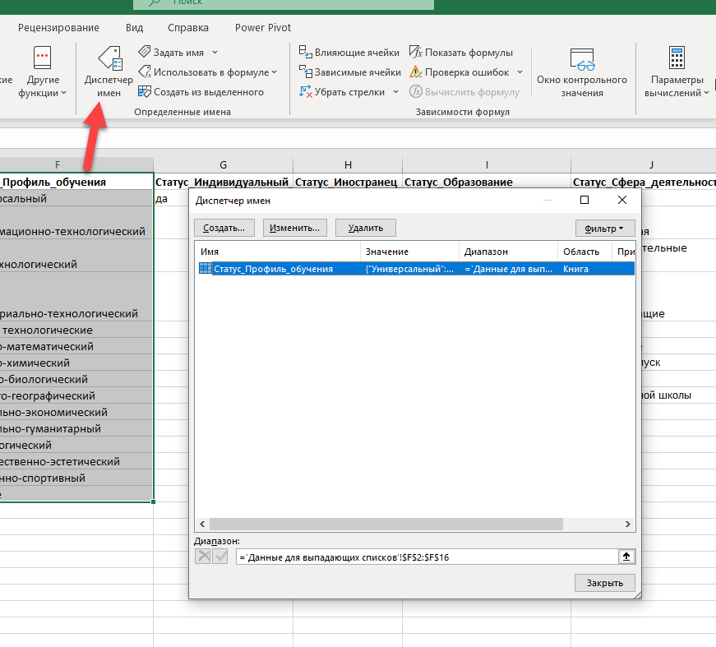
- Зачем нужно использовать именованные диапазоны?
- В эталонном файле найдите место, где будет находится новая колонка и добавьте пустую колонку. После этого очистите от выпадающих списков если они там появились.
- Для удобства сделайте зеленую заливку заголовка колонки, чтобы куратор сразу видел, что эта колонка с выпадающими списками.
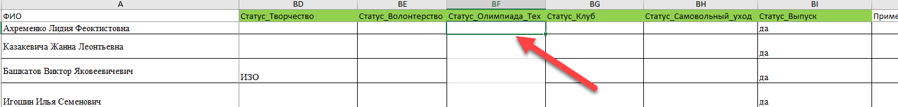
- Выделите любое количество строк (без заголовка, по стандарту БРИТ обычно используется 50 строк) созданной колонки, переключитесь на вкладку Данные и нажмите Проверка данных.
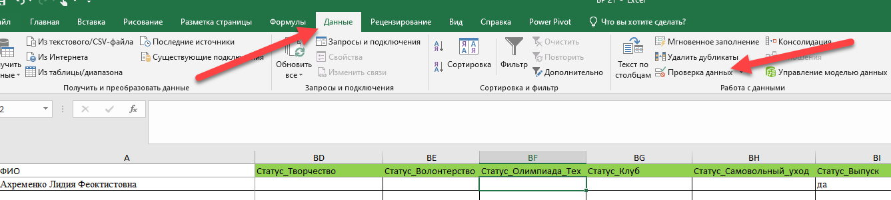
- В появившемся окне в поле Источник введите название именованного диапазона который был создан не предыдущих шагах.
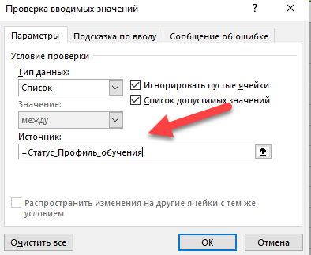
Нажмите кнопку ОК
Теперь в этой колонке можно выбирать только указанные вами данные
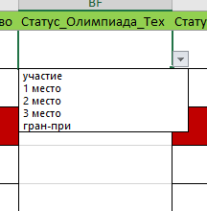
Также при вставке новой колонки на такую колонку на распространяется заливка строки (Академ,Отчислен)
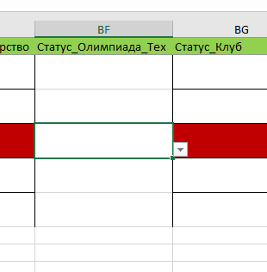
Чтобы ее восстановить используйте указания из пункта Выделение строки в зависимости от значения в определенной колонке данного руководства.

Добавление колонки Статус_
Для того чтобы данные вашей колонки автоматически считались и попадали в файл Свод по статусам
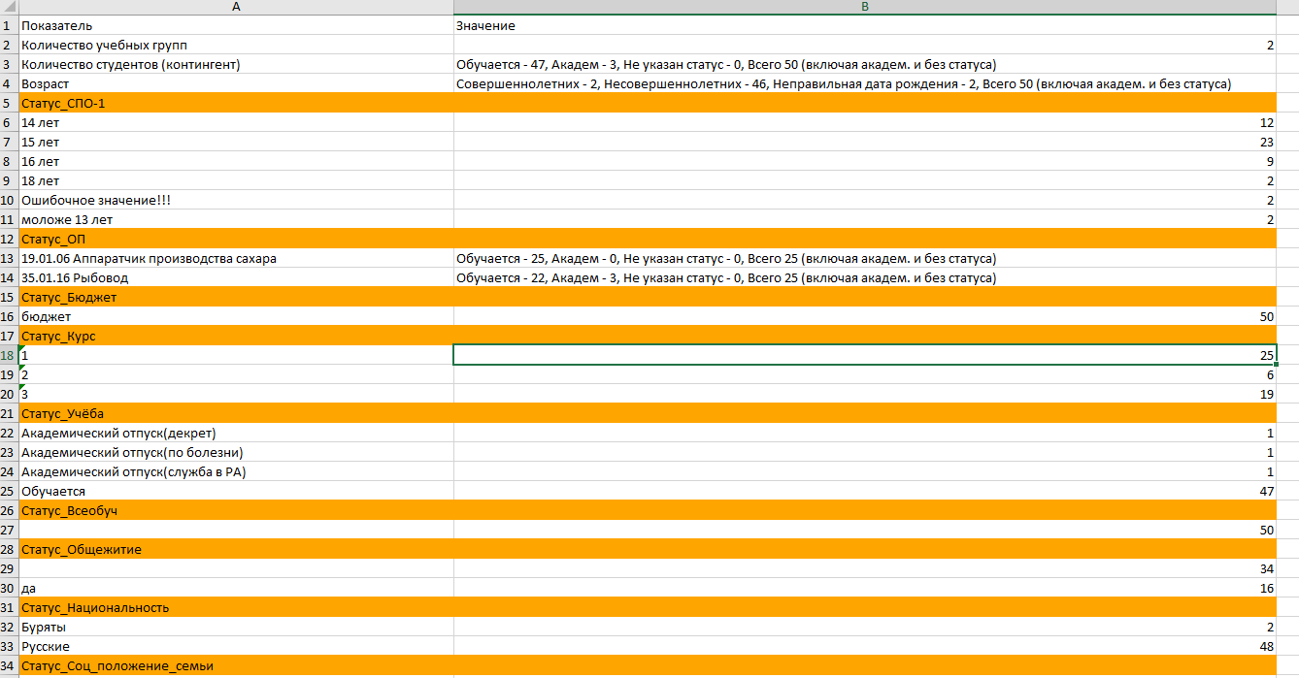
Необходимо чтобы название вашей колонки начиналось со слова Статус_
То есть если вы добавили колонку, в которой хотите указывать участвовал ли студент в чемпионате Профессионалы, и хотите, чтобы программа считала количество значений, которые бывают в этой колонке.
В таком случае назовите колонку Статус Профессионалы, Статус_Чемп_Проф и т.п..
В результате в файле Свод по статусам будет указано сколько раз то или иное значение встречалось в этой колонке.

Добавление колонки Подсчет_
Если у вас есть какая-то колонка с количественными данными, например средний балл студента, количество набранных баллов и т.п. вы можете назвать такую колонку Подсчет_название_вашей_колонки, например Подсчет_Средний_балл.
По такой колонке будет считаться базовая статистика в файле Свод по статусам
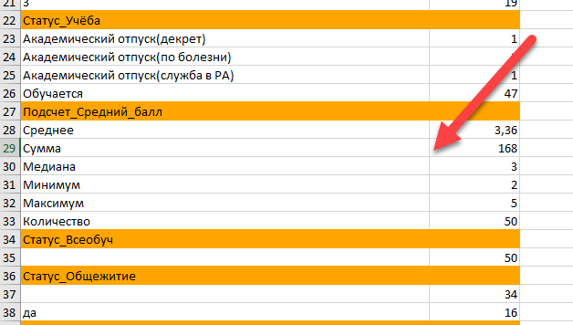
Также будет создан файл с названием Свод по колонкам, в котором для каждой колонки название которой будет начинаться с Подсчет_ будет создан отдельный лист на котором будет указана базовая аналитика по этой колонке для каждой группы
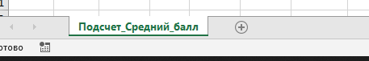
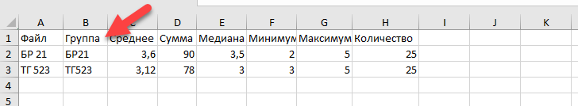

Добавление колонки Список_
Если вам нужно в какой-то колонке указать несколько значений причем возможных вариантов очень много и при этом вы хотите, чтобы Эльпида считала статистику по такой колонке.
В таком случае название колонки должно начинаться со слова Список_
Записи в такой колонке должны идти через запятую.
Например, вам нужно считать сколько, и какие школьники занимаются какой-то дополнительной деятельностью (кто и сколько волонтеров, прошедших обучение в ЦОПП, движение первых, военные сборы и т.п.)
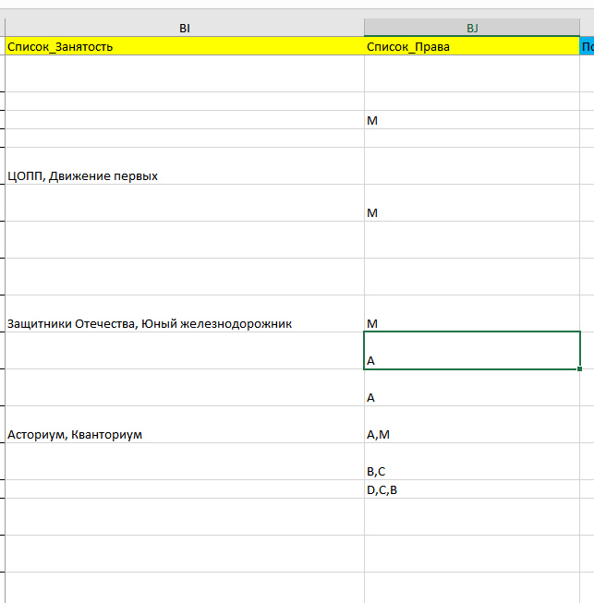
При обработке программа считает сколько раз то или иное значение встречается в колонке. Регистр влияет на подсчет, то есть Движение первых и движение первых будет посчитаны по отдельности.
Поэтому очень важно установить стандарты записи в списочных колонках. То есть Движение первых при заполнении записывается только так и никак иначе и т.п.

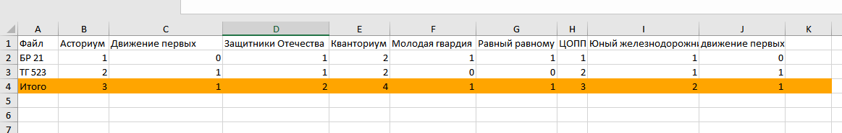
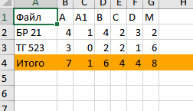

Автоматический поиск и исправление базовых ошибок ЕГИССО
Данные в файлах и на скриншотах, приложенных в качестве примеров, являются искусственно сгенерированными!

- Переключитесь на вкладку Подготовка данных для ЕГИССО
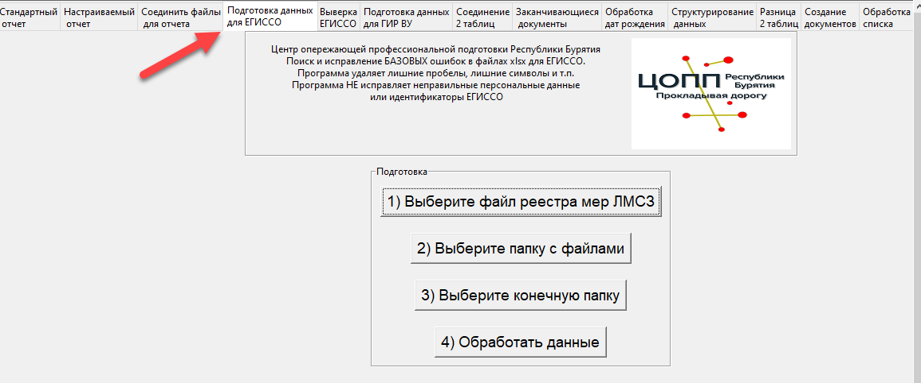

- Нажмите кнопку Выберите файл реестра мер ЛМСЗ и в появившемся окне выберите файл с актуальным перечнем мер ЛМСЗ в формате xlsx после чего нажмите кнопку Открыть.
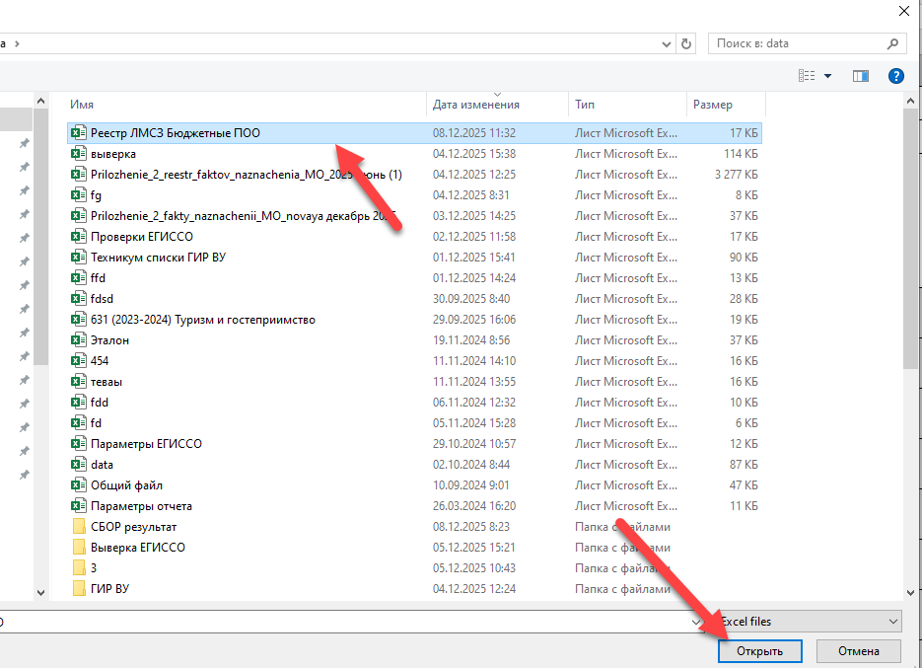
Структура файла должна выглядеть вот так
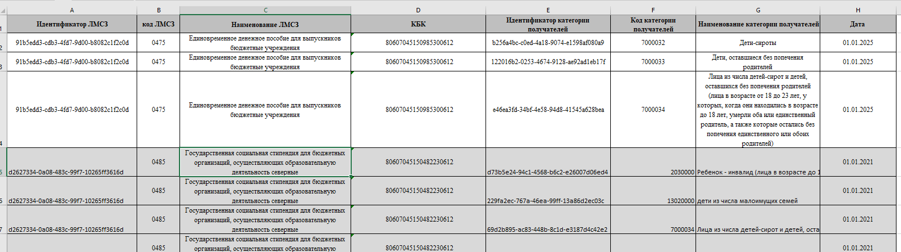
В файле с мерами ЛМСЗ обязательно должны быть колонки с названиями: Идентификатор ЛМСЗ, код ЛМСЗ, Наименование ЛМСЗ, КБК, Идентификатор категории получателей, Код категории получателей, Наименование категории получателей, Дата.

- Нажмите кнопку Выберите папку с файлами и в появившемся окне выберите папку, где лежат файлы с данными ЕГИССО в формате xlsx или xlsm (программа не обрабатывает csv файлы) после чего нажмите кнопку Выбор папки
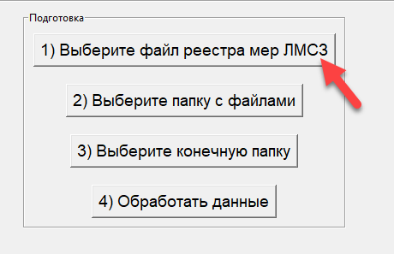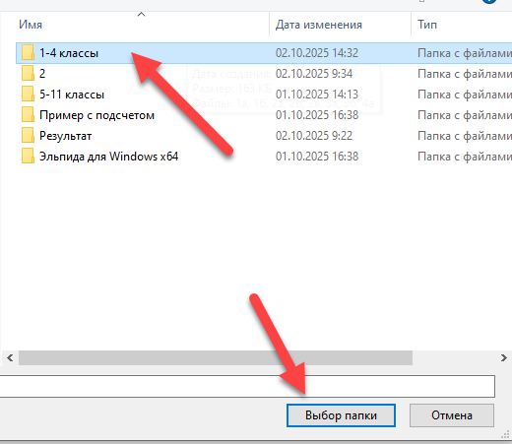
- Нажмите кнопку Выберите конечную папку и в появившемся окне выберите папку куда вы хотите сохранить итоговые файлы после чего нажмите кнопку Выбор папки
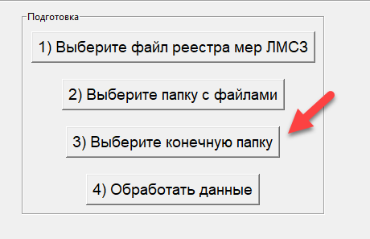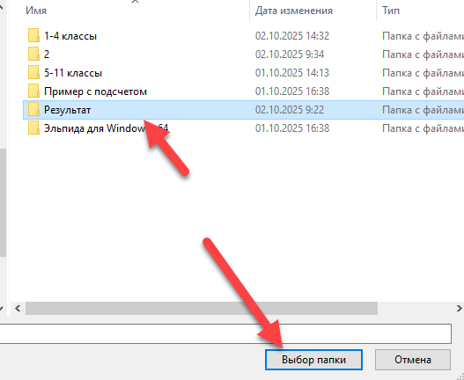
- Нажмите кнопку Обработать данные
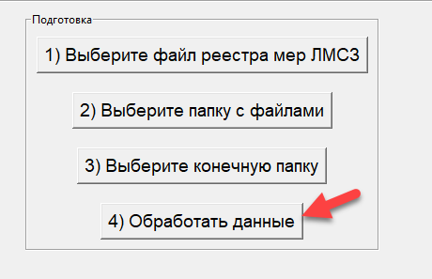
После обработки появится окно
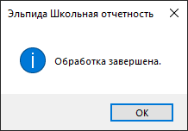
- В папке, которую вы выбрали на шаге 3 появится 5 файлов формата xlsx и столько папок сколько файлов с данными ЕГИССО было обработано.

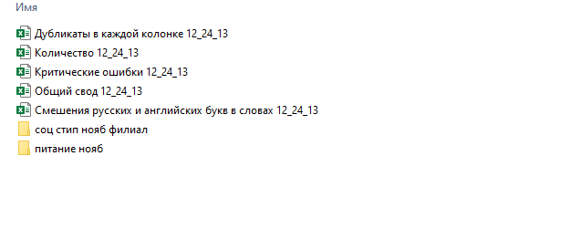
- Откройте файл, который называется Критические ошибки. В нем указаны файлы данные из которых не были обработаны из-за отсутствия ключевых колонок, неправильных форматов или повреждения.
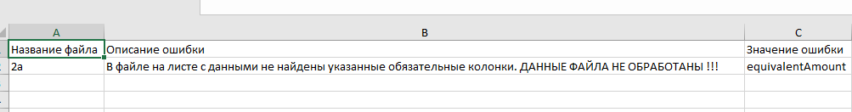
- Файл с названием Общий свод содержит в себе все данные из обработанных файлов.
- В начале таблицы добавлены следующие колонки:
Название файла, в которой указано название файла откуда были взяты данные.
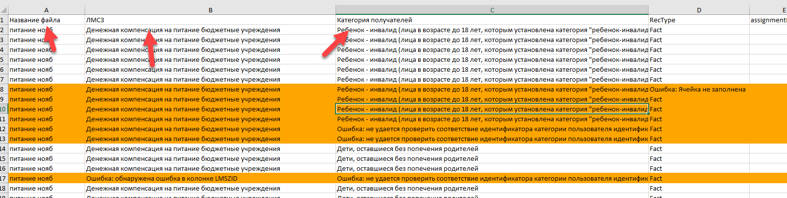
ЛМСЗ, в которой указано текстовое наименование соответствующее идентификатору ЛМСЗ (берется из реестра ЛМСЗ, который был указан на первом шаге работы программы).
Категория получателей, в которой указано текстовое наименование, соответствующее категории получателя ЛМСЗ (берется из реестра ЛМСЗ, который был указан на первом шаге работы программы).
Эти вспомогательные колонки нужно для облегчения проверки корректности данных перед использованием конвертатора.
Удалите эти колонки перед использованием конвертатора!

- Каждая строка, где в какой-то из колонок была найдена ошибка выделяется оранжевым цветом.
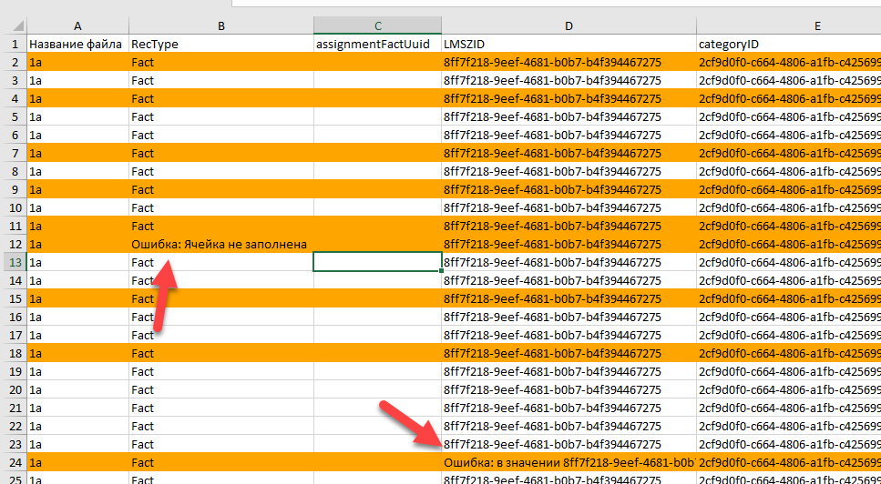
- В тексте ошибок указывается описание и исходное значение, признанное ошибкой.
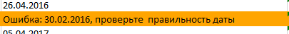
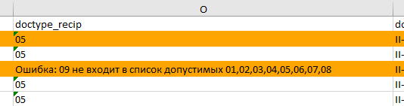

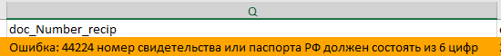

Программа проверяет корректность заполнения номера и серии документа.
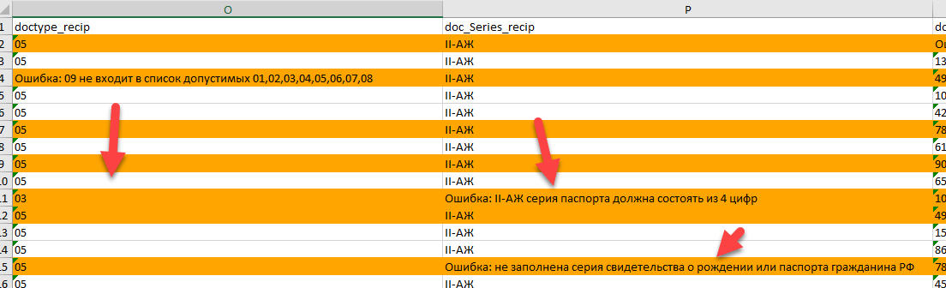
- Программа автоматически исправляет лишние пробелы и ФИО, указанные с маленькой буквы.

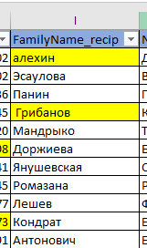 | 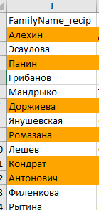

- Исправляет при возможности даты, где вместо точек указаны другие символы, с отсутствующими точками или лишними символами.

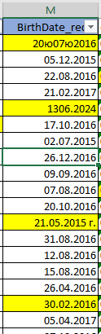 | 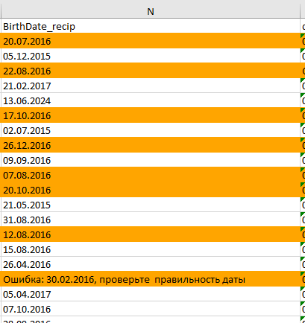
- Добавляет делает строковыми колонки FormCode, measuryCode, doctype_reason, doctype_recip и добавляет лидирующий ноль если его нет.
- Делает строковыми колонки SNILS_recip, doc_Number_recip, SNILS_reason, doc_Number_reason.
- Если в колонках Gender_reason, Gender_recip указаны значения начинающиеся на м или ж в независимости от регистра, будет произведено исправление на М и Ж.
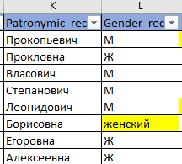 | 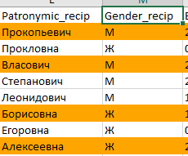
- Текст в колонках doc_Issuer_reason, doc_Issuer_recip будет очищен от лишних пробелов.
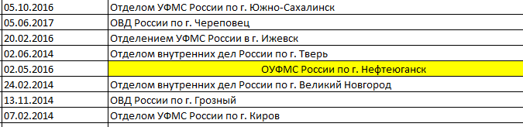
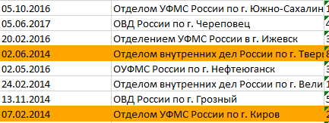

Если ошибок не много, то можно исправить их прямо в этом файле, удалить колонку Название файла, ЛМСЗ, Категория получателей, сохранить в csv и отправить в конвертатор. Если ошибок много, то удобнее использовать папки, создаваемые для каждого обработанного файла. Исправить ошибки в
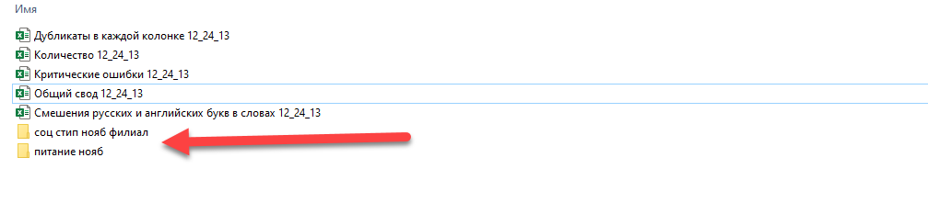
Внутри каждой из этих папок вы найдете 2 файла xlsx
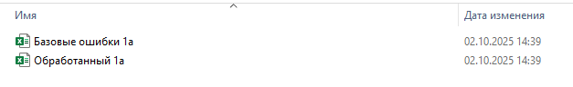
Если в файле при обработке были найдены ошибки, то будет создаваться файл Базовые ошибки [название исходного файла].
Если ошибок в файле не было найдено, то будет создан файл Ошибок Нет [название исходного файла]
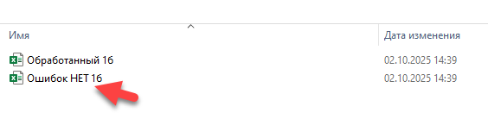
В файле Базовые ошибки для каждой колонки исходного файла, где были найдены какие-то ошибки будет создан отдельный лист, на котором будет указана строка, где находится эта ошибка.
Например, на листе SNILS_recip перечислены все ошибки, которые были найдены в этой колонке в обработанном файле.
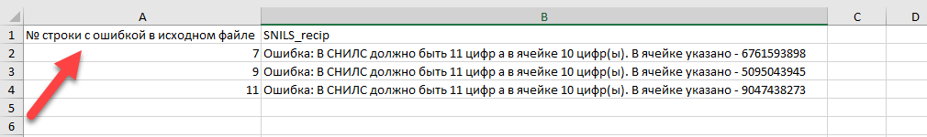
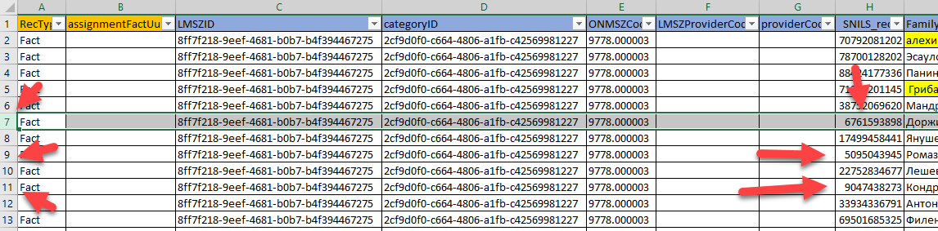
В файле, который называется Обработанный [название файла] программа делает все что делает в файле Общий свод т.е. выделяет строки, где были найдены ошибки, исправляет ошибки.
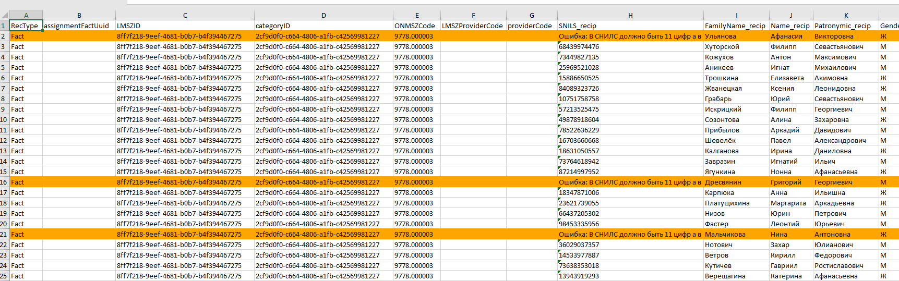
В таких файлах не добавляются колонки Название файла, ЛСМЗ, Категория получателей.
То есть если в файлах найдены ошибки вы просто отправляете классным руководителям или кураторам групп созданные программой файлы и они смотря в файл с ошибками исправляют их в обработанном файле и отправляют обратно на повторную обработку.
Примечание
Программа находит и исправляет только базовые ошибки. Программа не найдет ошибку если перепутаны фамилии или неправильно написано имя. Программа не найдет ошибку если указан неправильный СНИЛС или неверная дата рождения и т.п. Программа не использует сеть интернет.
Файл Дубликаты в каждой колонке – в этом файле находятся все дубликаты, найденные в обработанных файлах. Ищутся следующие дубликаты: ФИО получателя, ФИО причины, СНИЛС получателя, СНИЛС причины, Документ получателя, Документ причины.
Программа автоматически соединяет данные для поиска дубликатов
Соединяемые колонки | Результат для поиска дубликатов
FamilyName_recip, Name_recip, Patronymic_recip | ФИО получателя
FamilyName_reason, Name_reason, Patronymic_reason | ФИО причины
SNILS_recip | СНИЛС получателя
SNILS_reason | СНИЛС причины
doc_Series_recip, doc_Number_recip | Документ получателя
doc_Series_reason, doc_Number_reason | Документ причины

Например, на листе Документ получателя были найдены следующие дубликаты
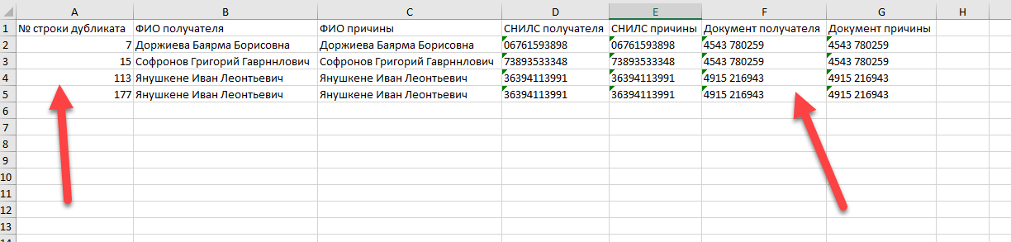
В первой колонке таблицы указывается номер строки в файле с названием Общий свод где находятся найденные дубликаты.

Файл Количество -в этом файле находятся листы, на которых для каждой колонки подсчитано сколько раз то или иное значение встречалось в обработанных файлах.
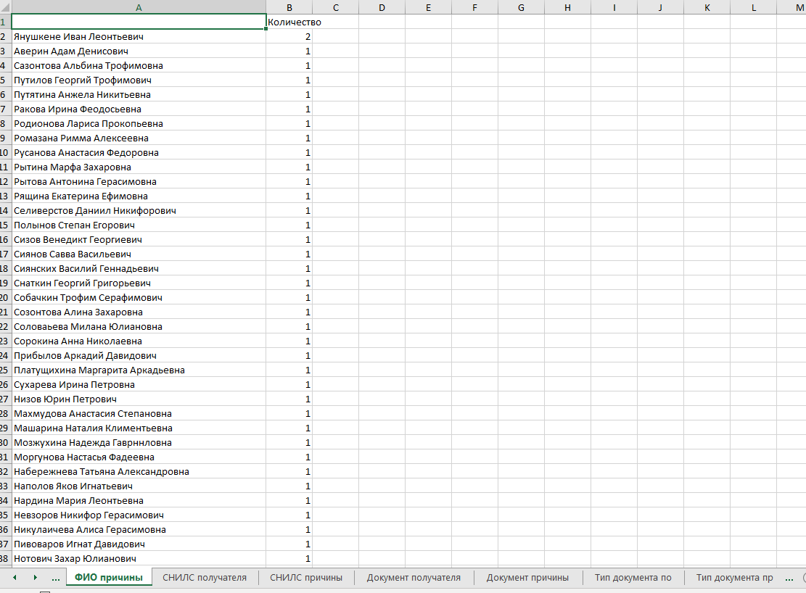
Это полезно при проверках количества тех или иных категорий получателей льгот, дат, поставщиков данных и т.п.
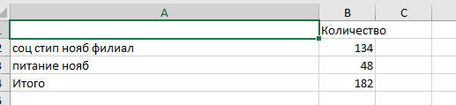
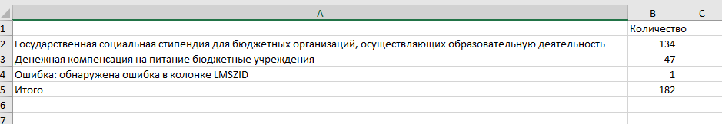
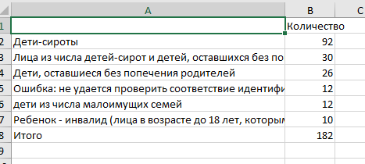
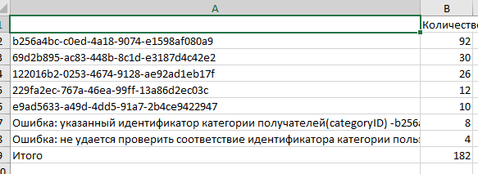
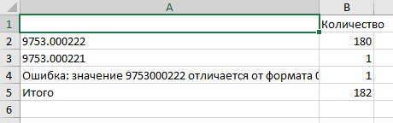
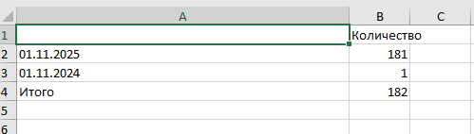
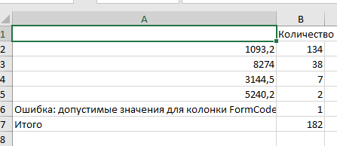
Файл Смешение русских и английских букв- в этом файле будут находится все найденные случаи такого смешения. В редких случаях при заполнении происходит ввод, например английской c вместо русской с и т.п.
В таком случае в этом файле для каждой колонки, где были найдены такие случаи будет создан отдельный лист с указанием номера строки в файле Общий свод, где находится такая ошибка.
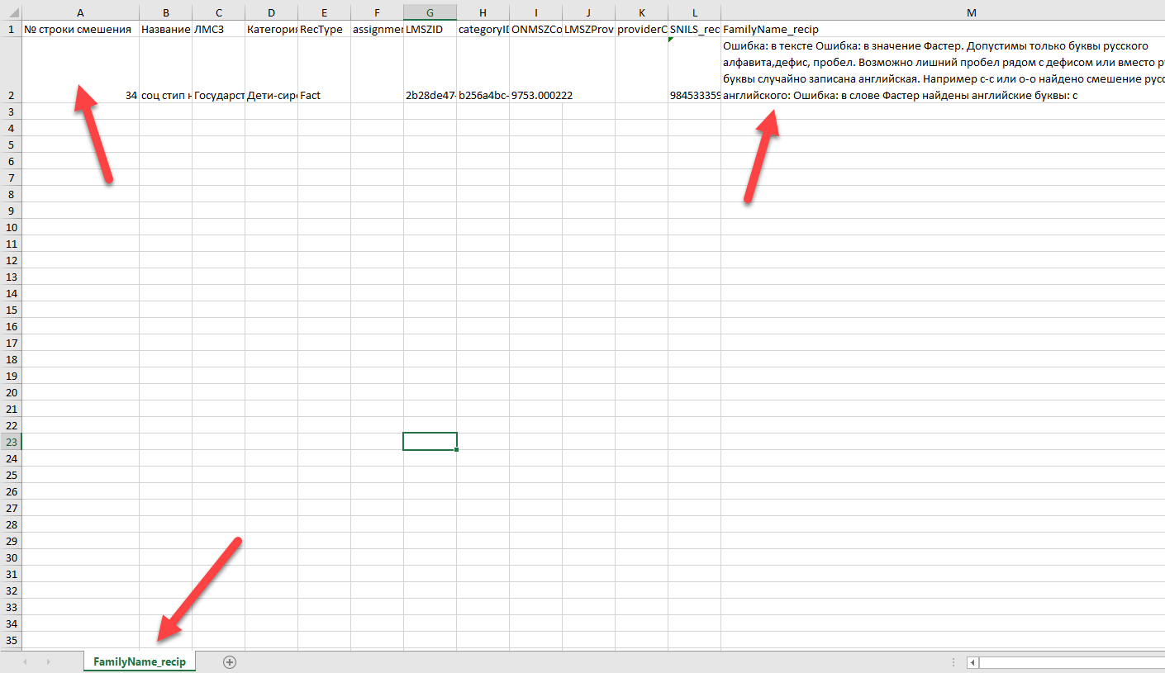

Выверка ЕГИССО
Эта функция предназначена для так называемой выверки данных по ЕГИССО. В качестве источника данных выступают файлы xlsx и xlsm следующей структуры.
Заголовок таблицы занимает одну строку и содержит следующие название колонок: Наименование региона, Код региона, Код ПИ, Наименование ПИ, Код ОНМСЗ, Наименование ОНМСЗ, Код МСЗ по Классификатору, Наименование МСЗ, Код ЛМСЗ, Наименование ЛМСЗ, Период назначения С, Период назначения ПО, Дата решения, Сумма, Внутренний UUID, Внешний UUID, СНИЛС, СНИЛС лица основания.
- Переключитесь на вкладку Выверка ЕГИССО
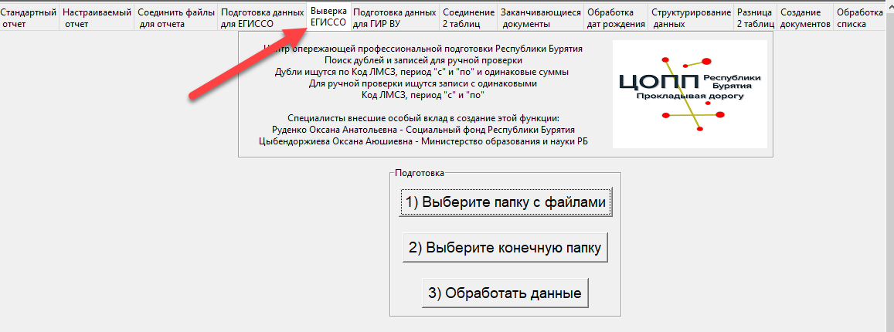
- Прочитайте краткое описание для чего нужна программа.
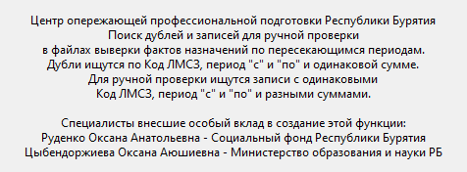
- Нажмите кнопку Выберите папку с файлами и в появившемся окне выберите папку, где лежат ваши файлы для выверки после чего нажмите кнопку Выбор папки. Программа может массово обработать как отдельные файлы, так и файлы, в которых содержится много листов с данными разных организаций.
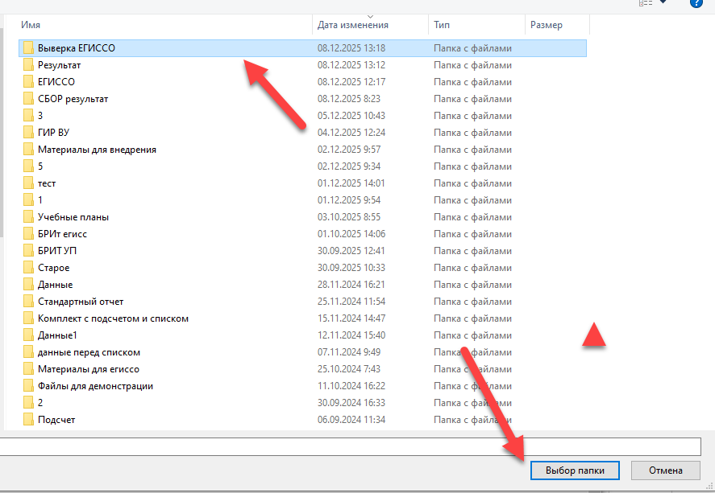
- Нажмите кнопку Выберите конечную папку и в появившемся окне выберите папку, в которую вы хотите сохранить результаты работы программы после чего нажмите кнопку Выбор папки
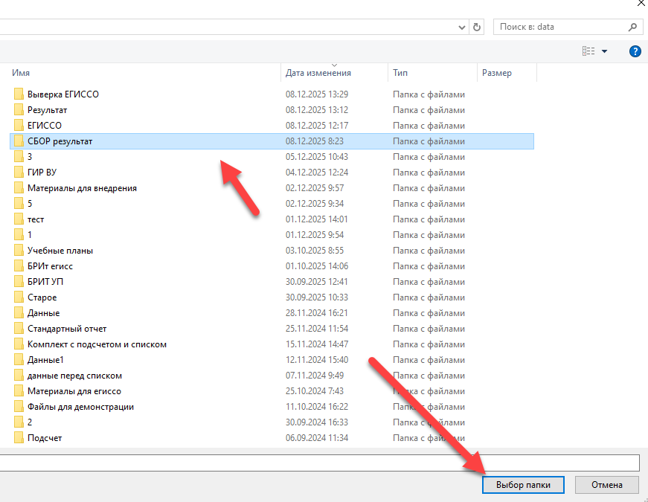
- Нажмите кнопку Обработать данные
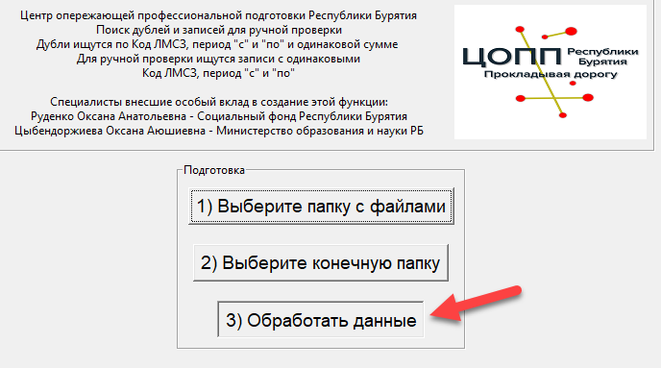
Скорость работы зависит от количества данных, файлов, листов, которые нужно проверить. После окончания обработки появится окно
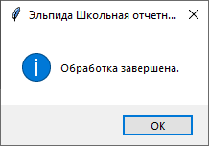
- В папке которую вы выбрали в качество конечной на шаге 4 появится по 5 файлов на каждый файл который был в исходной папке плюс файл с названием Критические ошибки.
Например, в исходной папке был только один файл с названием выверка в конечной папке будет создано 6 различных файлов с таким же названием.
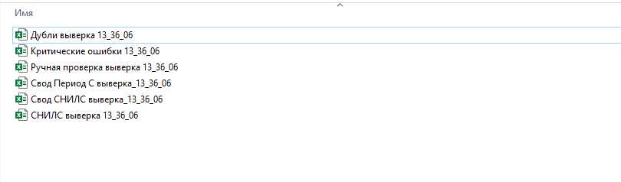
Сначала откройте файл с названием Критические ошибки в этом файле указаны все файлы и листы, на которых найдены критические ошибки.
На листе Ошибки в структуре указаны те листы на которых отсутствуют обязательные колонки или которые не удалось открыть.
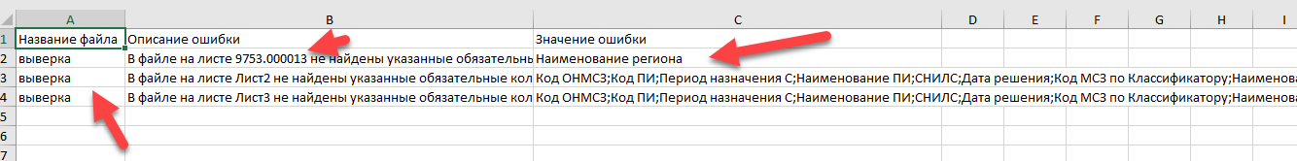
На листе Период ПО указаны листы, где были найдены незаполненные ячейки в колонке Период назначения ПО
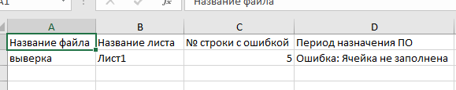
На листе СНИЛС указаны листы, где были найдены незаполненные ячейки в колонке СНИЛС или значения, где не 11 цифр в СНИЛС.
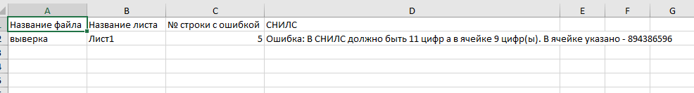
Примечание
Поскольку в шаблоне для отображение лидирующего нуля используется дополнительный формат ячейки, а не текстовый формат то программа во время обработки автоматически добавляет лидирующий ноль в случае если при считывание обнаруживает что в СНИЛС 10 цифр.
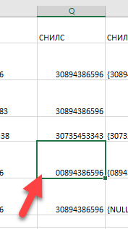

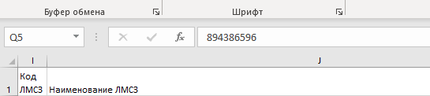
Исправьте критические ошибки, сохраните файлы, в которых они были найдены и запустите повторную обработку.
Файл Дубли – в этом файле указаны все строки, где были найдены дубли по колонкам: Код ЛМСЗ, Период назначения С, Период назначения ПО, Сумма.
Для каждого листа, подходящего по структуре в файле, создается отдельный лист
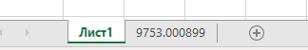
Если лист пустой, то это значит, что в файле на этом листе не найдено дублей. Если на листе были найдены дубли, то они отображаются в таком виде
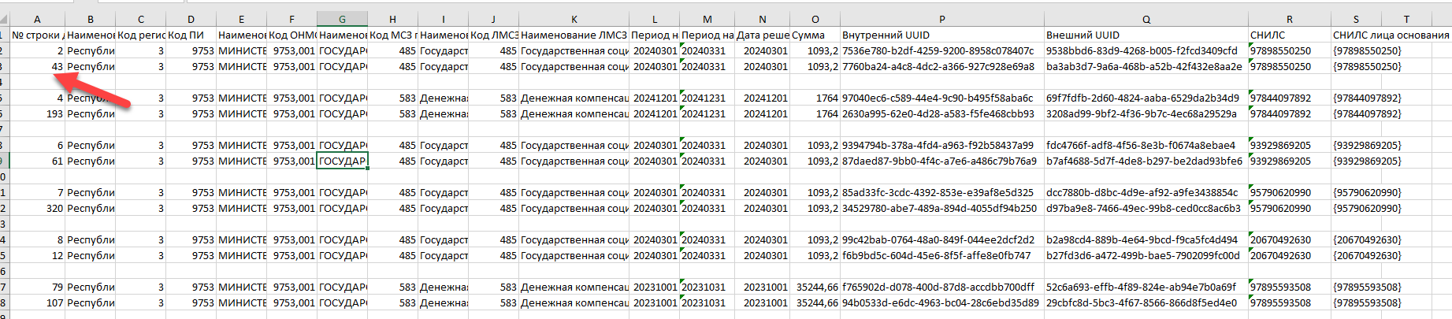
В первой колонке указан порядковый номер строки в исходном файле, где были найдены дубли. Для удобства для каждого СНИЛС записи отсортированы по колонке Период назначения С
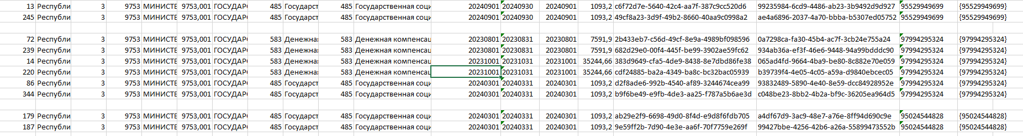
Для удобства проверки дубли разделены пустой строкой.

Файл Ручная проверка – в этом файле указаны все строки, требующие ручной проверки, то есть такие строки, в которых значения в колонках Код ЛМСЗ, Период назначения С, Период назначения ПО одинаковы, а значения в колонке Сумма разные.
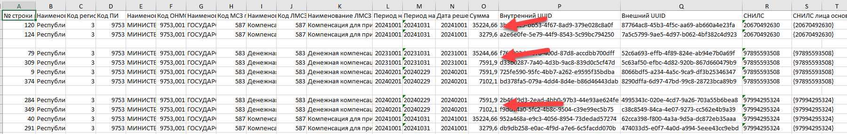
Структура файла аналогична структуре файла Дубли.
Файл Свод Период С – этот файл содержит сводную таблицу для каждого листа в файле по сумме в разрезе колонок Наименование ЛМСЗ и Период назначения С.
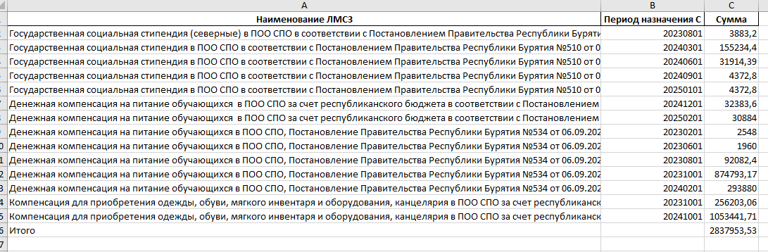
Файл Свод СНИЛС – этот файл содержит сводную таблицу для каждого листа в файле по сумме в разрезе колонок СНИЛС, Период назначения С, Наименование ЛМСЗ.
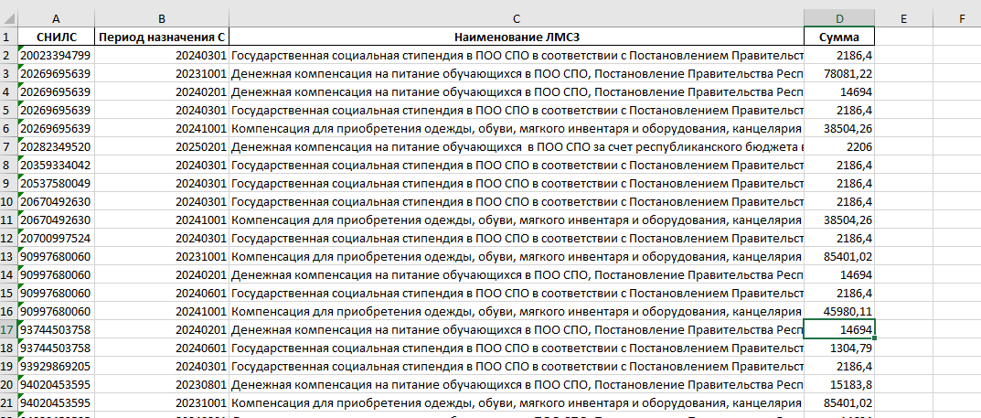

Подсчет данных
- Сначала вам нужно создать файл с параметрами обрабатываемых отчетов. Для этого создайте, а затем откройте пустой документ xlsx (Excel или его аналоги)
- В этом файле на первой строке введите названия колонок: Название листа (первая колонка), Диапазон с данными (вторая колонка), Количество обрабатываемых колонок (третья колонка). Название колонок могут быть любыми, самое главное, чтобы их было 3 и они находились в первой, второй и третьей колонках.
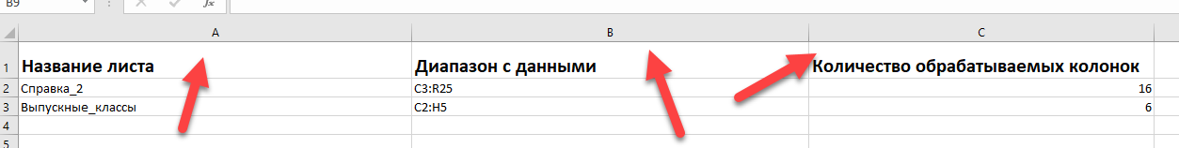
- В колонку Название листа введите название листа, на котором находятся нужные вам данные. Название листа обычно указывается здесь
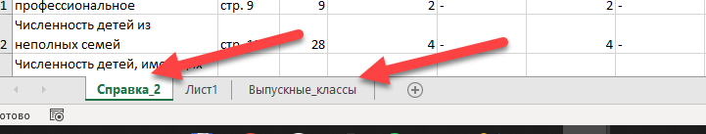
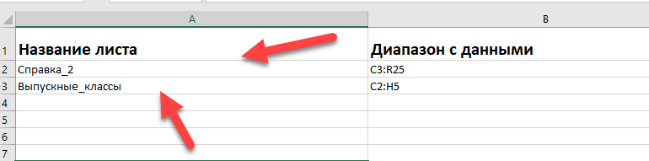
- В колонку Диапазон с данными введите диапазон, в котором находятся ваши данные на листе, указанном в пункте 3. Чтобы узнать начальное значение нужного вам диапазона нажмите на верхнюю левую ячейку диапазона с данными
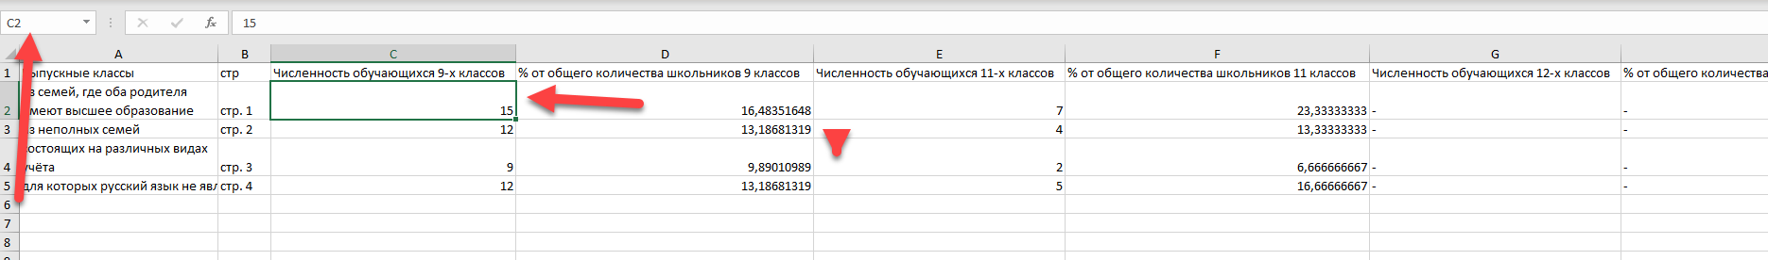
То есть первым значением в указанном примере должно быть С2.
После этого нажмите на нижнюю правую ячейку диапазона с данными.
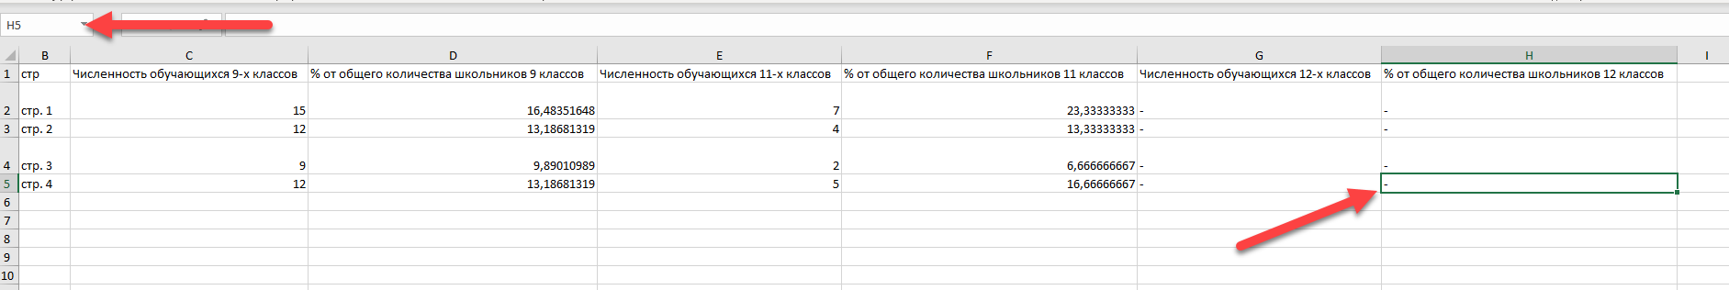
Последним значением в указанном примере должно быть H5.
Введите в колонку Диапазон с данными получившиеся значения через двоеточие.
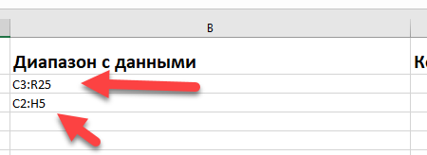

- Введите в колонку Количество обрабатываемых колонок сколько колонок занимает указанный вами диапазон. Чтобы быстро подсчитать это значение просто выделите первую строку вашего диапазона и у вас внизу таблицы будет указано количество колонок.
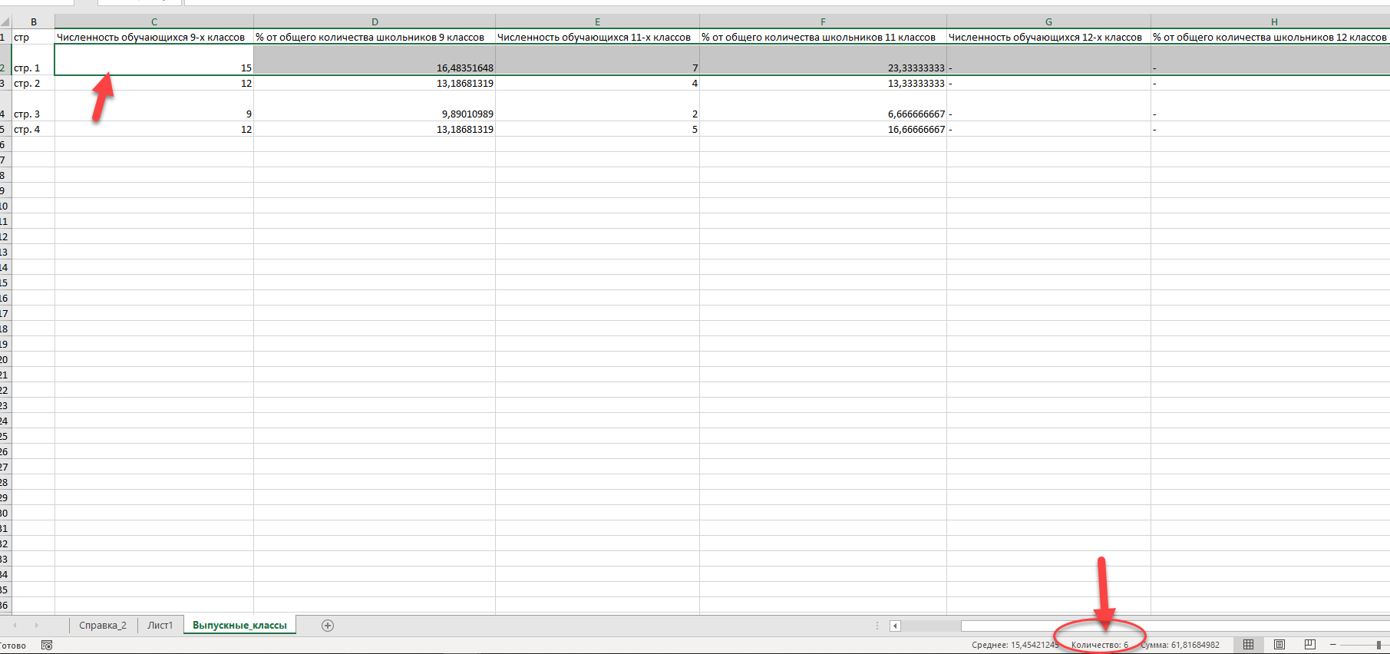
- Можно указывать разные диапазоны на одном и том же листе
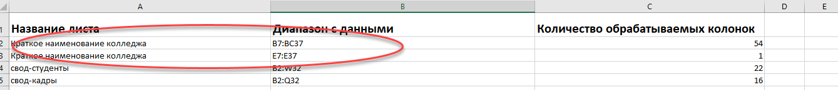
- Сохраните полученный файл и запустите Эльпиду.
- Переключитесь на вкладку Подсчет данных
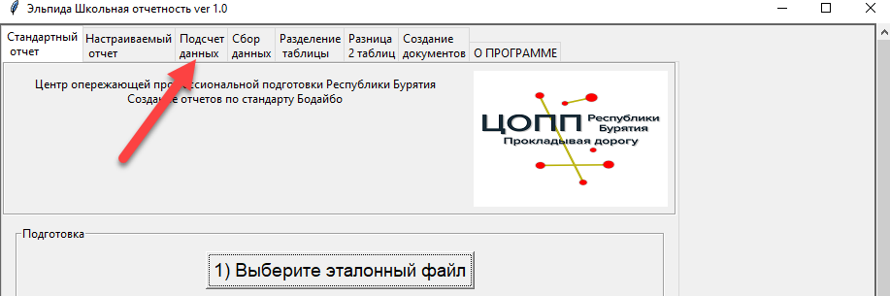
- Нажмите кнопку Выберите файл с параметрами
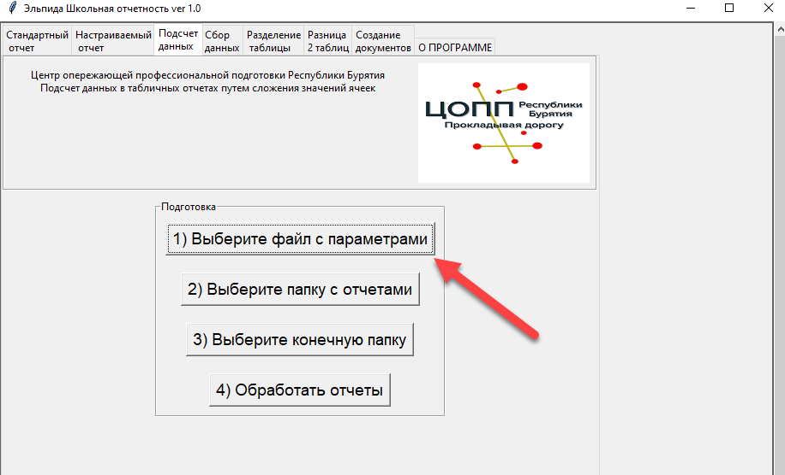
В появившемся окне выберите файл с параметра отчета который вы создали на шаге 1-7 и нажмите кнопку Открыть
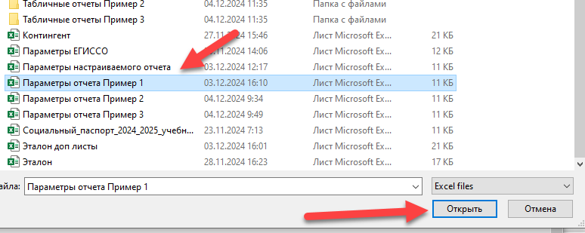
- Нажмите кнопку Выберите папку с отчетами
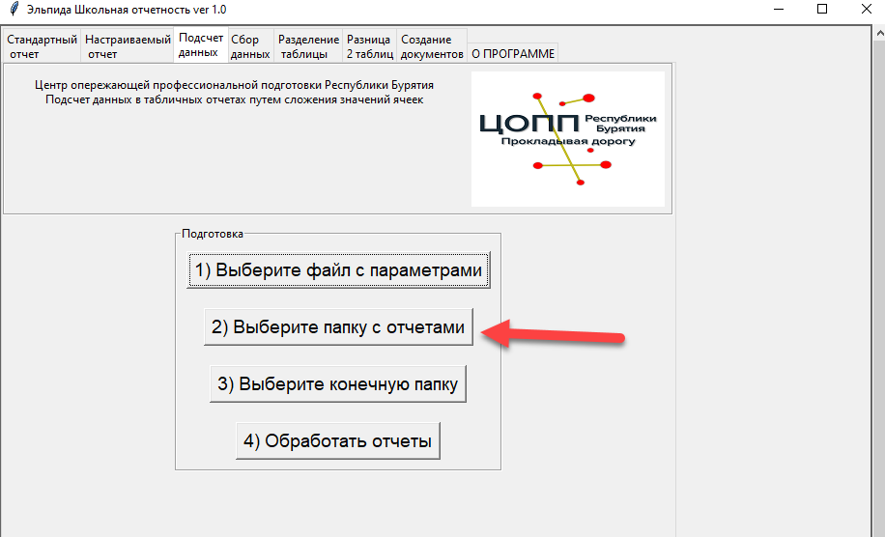
- Выберите в появившемся окне папку, где лежат отчеты, которые вы хотите обработать и нажмите кнопку Выбор папки. Отчеты, находящиеся во вложенных папках также будут обработаны.
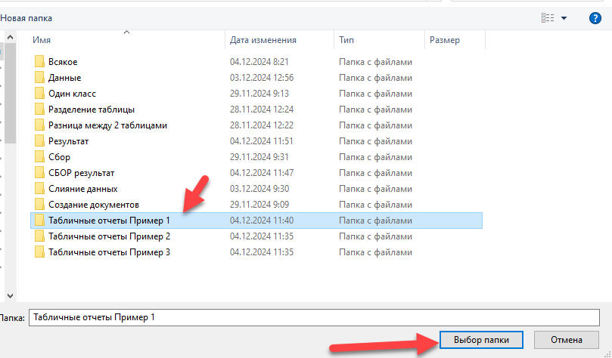
- Нажмите кнопку Выберите конечную папку
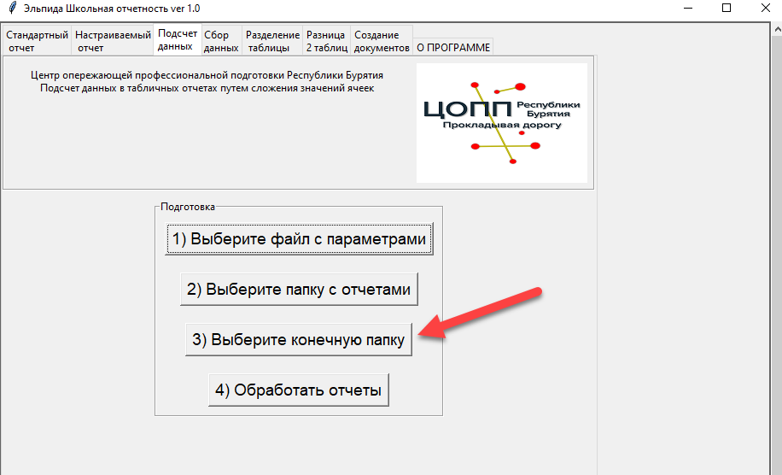
- Выберите в появившемся окне папку, куда будут сохраняться результаты работы программы, нажмите кнопку Выбор папки.
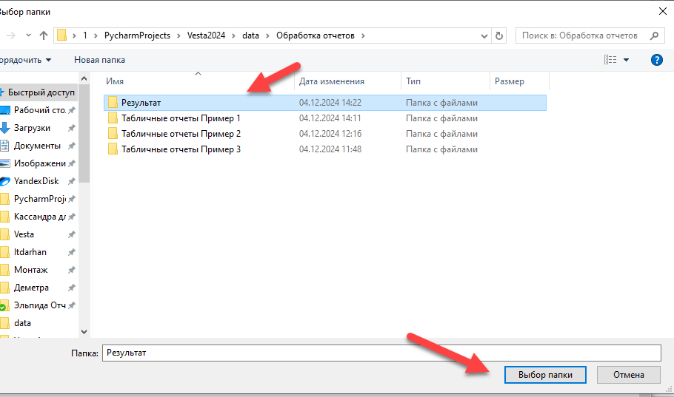
- Нажмите кнопку Обработать отчеты.
- После окончания работы программы вы увидите окошко 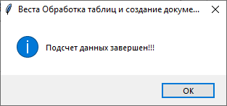
- В папке, которую вы указали в качестве конечной на шаге 11 появятся три файла.
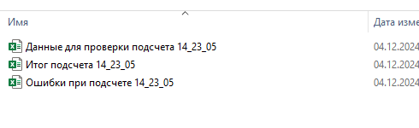
Файл Ошибки при подсчете
В этом файле будут указаны те файлы, которые не удалось обработать по тем или иным причинам.
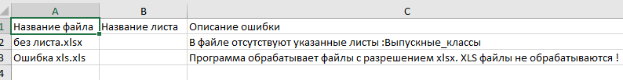
Файл Итог подсчета
В этом файле будет результат обработки всех отчетов путем суммирования значений ячеек для каждого параметра что был указан в файле Параметров отчета (шаги 1-7).
Для каждого параметра будет создан отдельный лист.
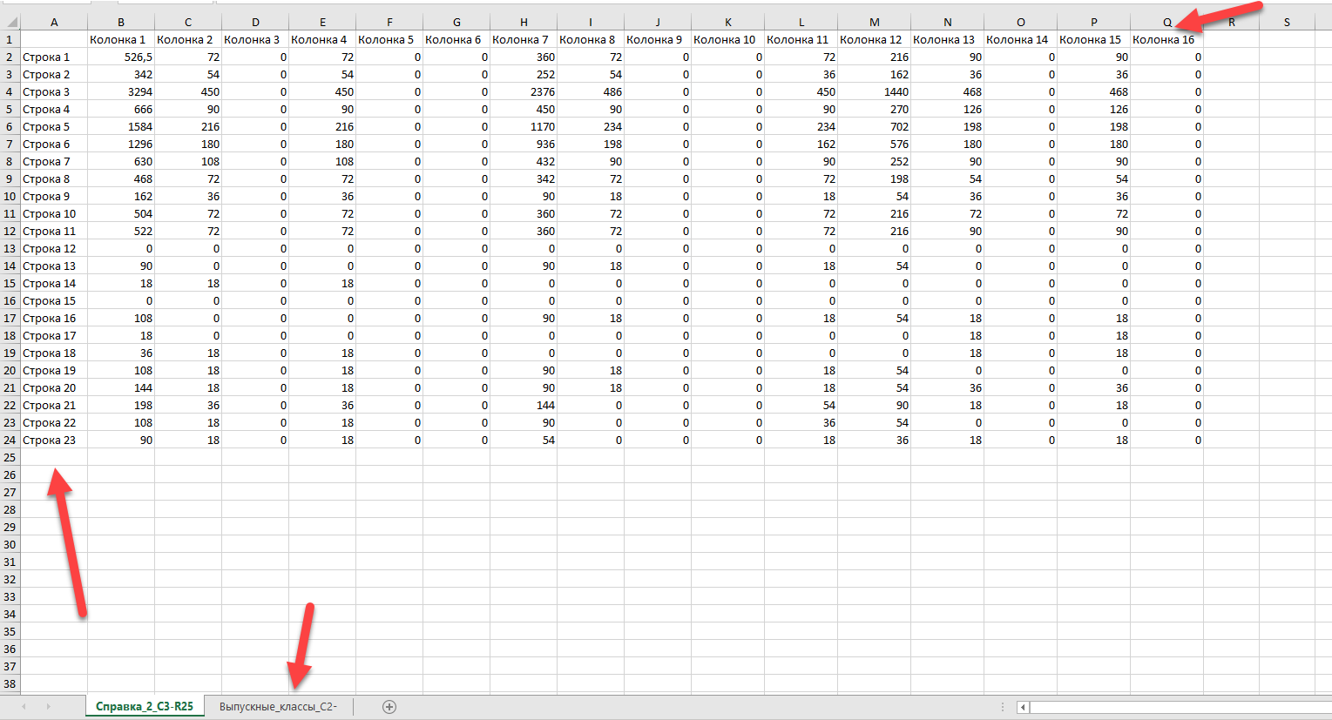

Указанные номера строк и колонок относятся к указанному диапазону, а не к исходной таблице где находится этот диапазон!
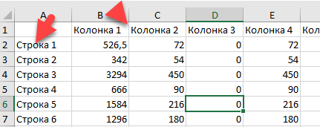
То есть значение, указанное в строке 3 колонке 2 является результатом сложения значений этой ячейки в указанном в параметрах отчета диапазоне во всех обработанных файлах.
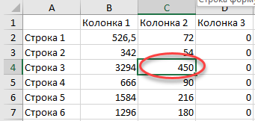
Еще пример
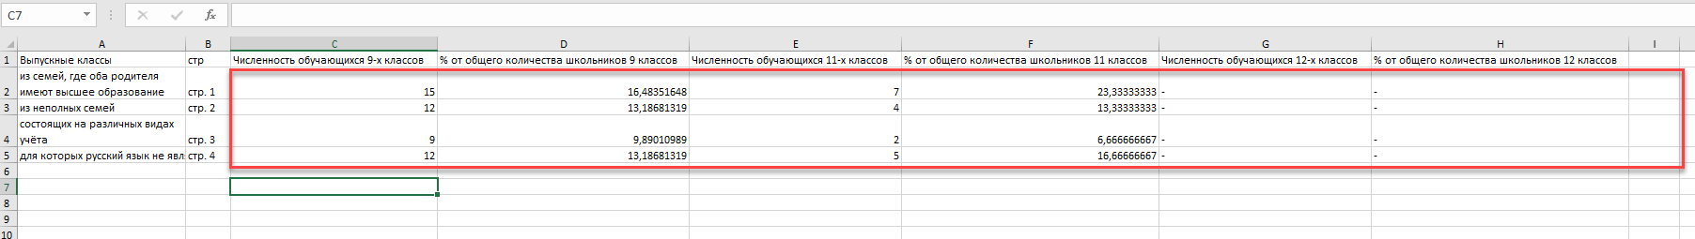
Прямоугольником указан диапазон, в рамках которого и ведется нумерация строк и колонок в файле Итог подсчета.
Файл Данные для проверки подсчета
В этом файле вы найдете данные из всех обработанных файлов. Для каждого параметра создается отдельный лист.
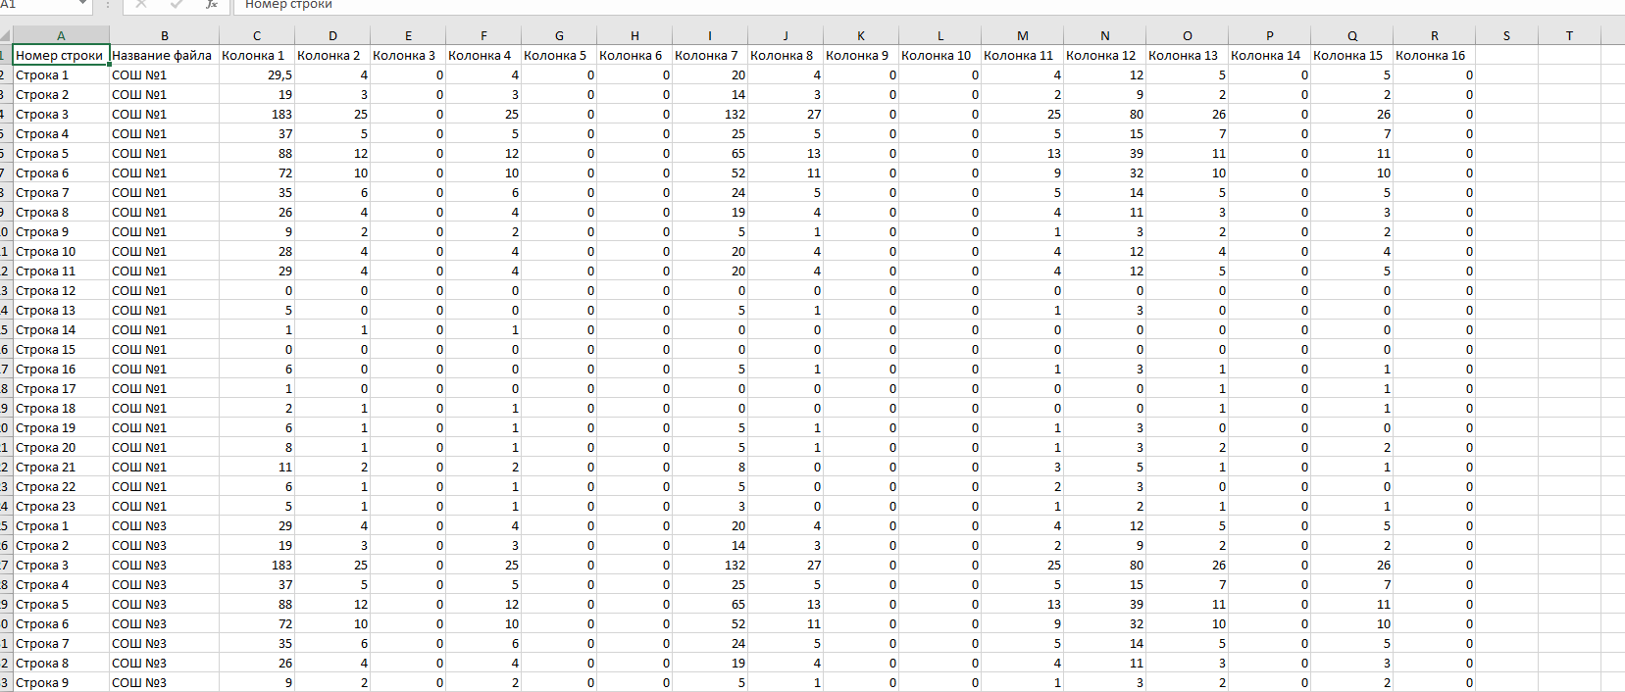
Чтобы проверить результаты обработки вам достаточно включить фильтр для заголовков таблицы.
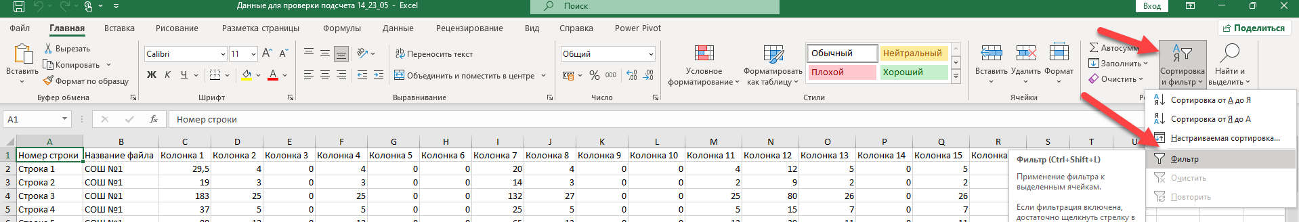
И выбрать интересующую вас строку в колонке Номер строки
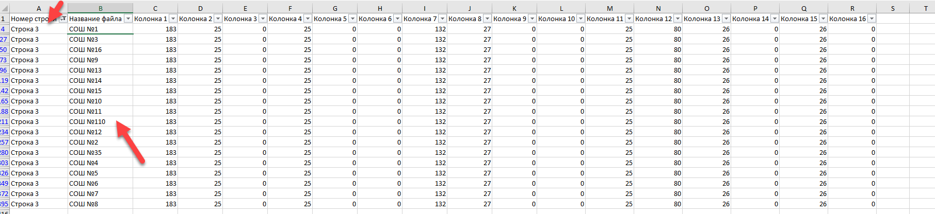
Таким образом можно проверить как был получен итоговый результат.
Примечание
Следует учитывать, что программа обрабатывает только целые и дробные числа, если в ячейке записан текст, ячейка пустая или помимо цифр есть какие-то символы то такие ячейки обрабатываются как ноль (0). То есть значение 52 ед. будет обработано как ноль, значение 100 тысяч рублей будет обработано как ноль и т.д.
Проверить наличие таких значений вы сможете в файле Данные для проверки подсчета, где значения отображаются так как они записаны в исходном файле.

Структурирование данных
Функция предназначена для того, чтобы извлечь и структурировать построчно данные, относящиеся к одинаковым значениям в определенной колонке.
Объяснить проще на примере, у вас есть 30 учебных планов и вам нужно получить все строки, где встречаются одинаковые предметы с указанием названия файла, где была найдена такая строка для последующего использования в тарификации. Или у вас 100 табличных отчетов и вам нужно найти все данные по каждому отдельному продукту или человеку.
- Переключитесь на вкладку Структурирование данных
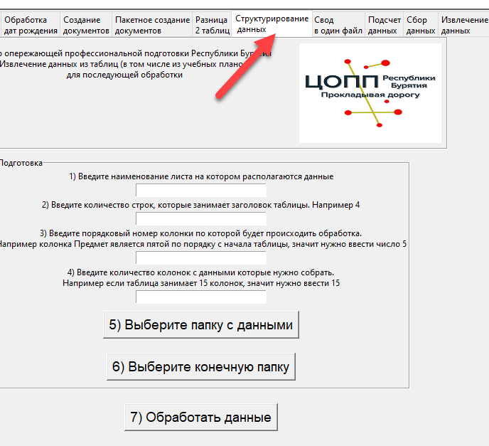
- Откройте один из файлов, которые вы хотите обработать, найдите название листа, на котором располагаются данные, которые вы хотите обработать.
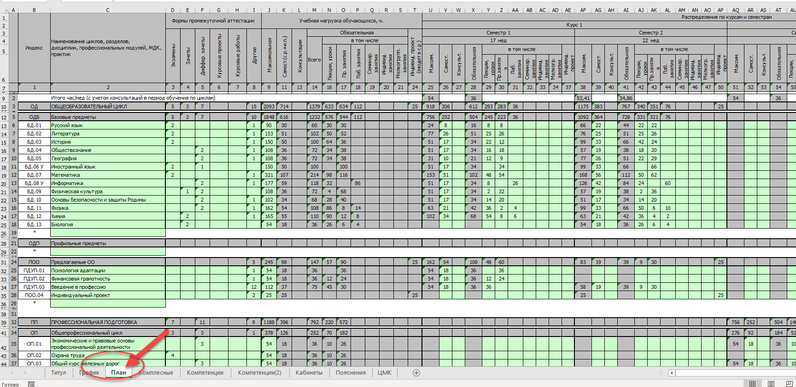
- Введите в поле с названием Введите наименование листа на котором располагаются данные название листа

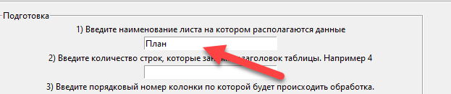
- В поле с названием Введите количество строк, которые занимает заголовок таблицы количество строк, которые занимает заголовок.
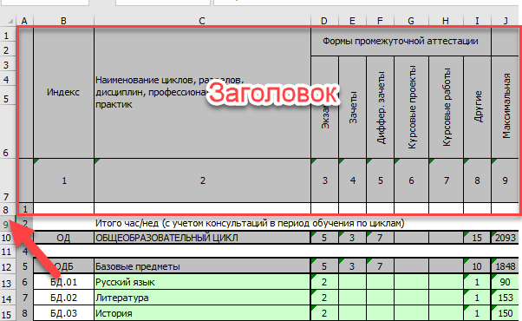
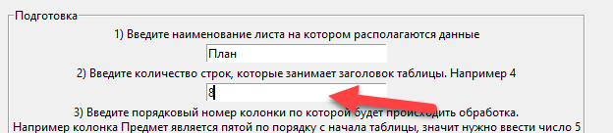
- В поле с названием Введите порядковый номер колонки по которой будет происходить обработка введите порядковый номер колонки по значениям которой вам нужно будет извлечь все строки относящиеся к этим значениям.
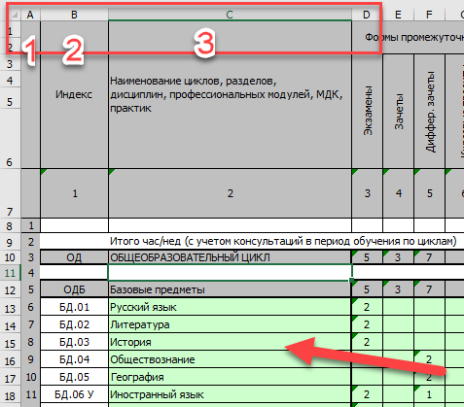
Нам нужно извлечь все строки таблиц, относящиеся к дисциплинам, циклам, разделам и т.п. эти данные находятся в третьей по порядку с начала таблицы колонке, поэтому мы пишем число 3.
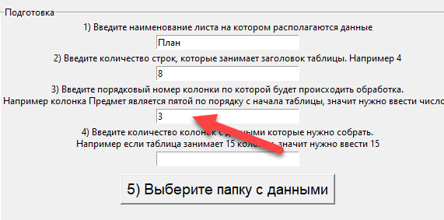
- В поле с названием Введите количество колонок с данными которые нужно обработать
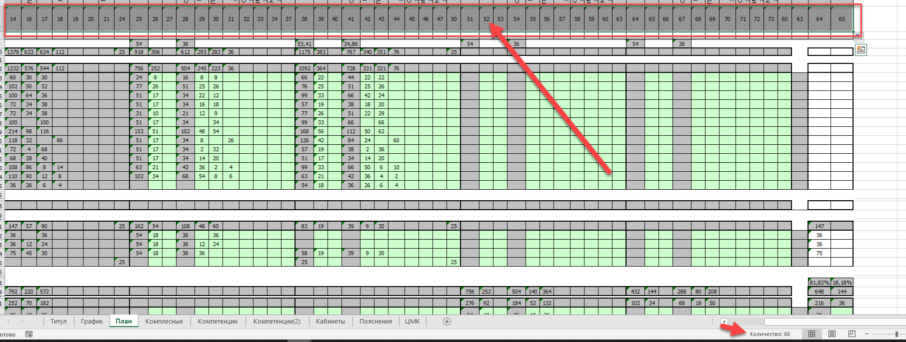
Учитывайте что Excel считает количество заполненных ячеек поэтому не забудьте прибавить количество незаполненных ячеек в той строке по которой вы считали количество колонок.
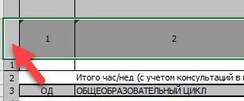
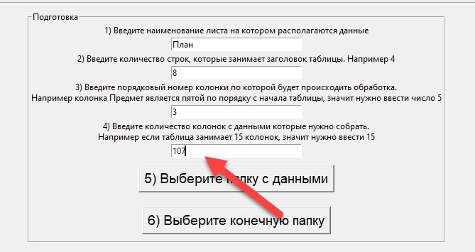
Поскольку в обрабатываемых файлах, может быть, разное количество колонок то вводите максимально возможное число колонок, которое может встретится в ваших файлах.
Например, в одном учебном плане у вас 107 колонок
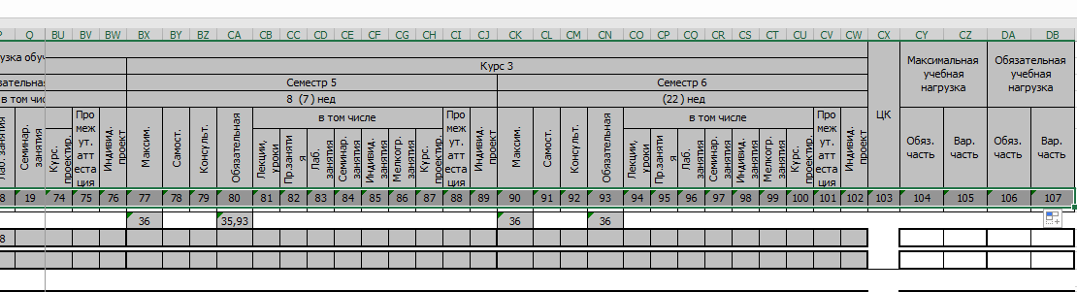
А в другом 65, соответственно вводите 107. Таким образом данные из больших по количество колонок таблиц не потеряются.
- Нажмите кнопку Выберите папку с данными, в появившемся окне выберите папку, где лежат файлы, которые вы хотите обработать после чего нажмите кнопку Выбор папки.
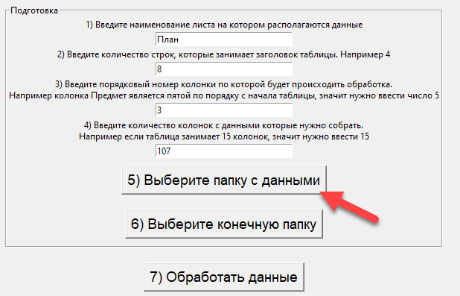 | 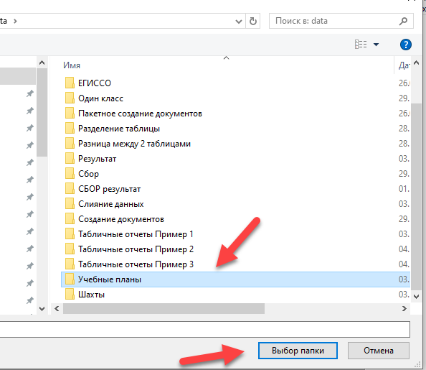
- Нажмите кнопку Выберите конечную папку, в появившемся окне выберите папку, куда вы хотите сохранить итоговые файлы после чего нажмите кнопку Выбор папки.
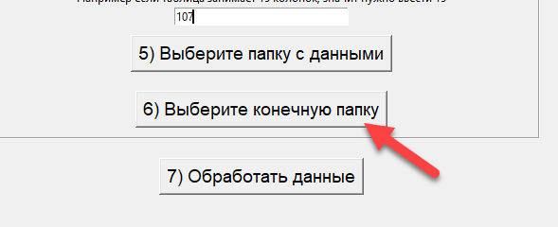 | 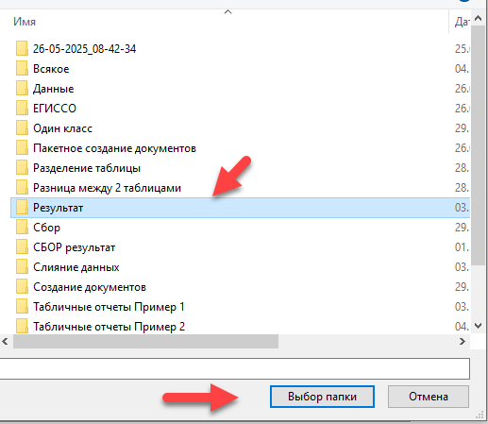
- Нажмите кнопку Обработать данные
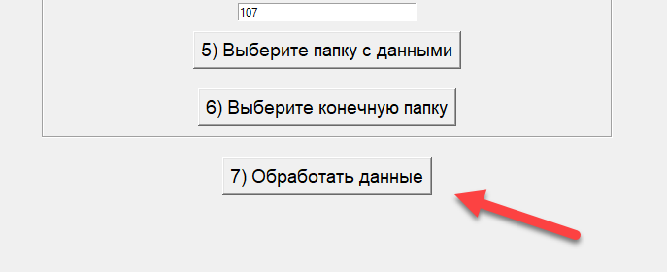
В случае если все файлы удалось обработать появится такое окно.
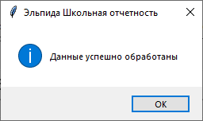
Если некоторые файлы не удалось обработать из-за отсутствия нужного листа или поврежденного файла появится такое окно.
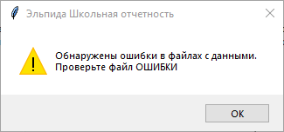
- В папке, которую вы указали на шаге 8 появится папка с названием По отдельности и 2 файла xlsx с названиями Общий результат, ОШИБКИ
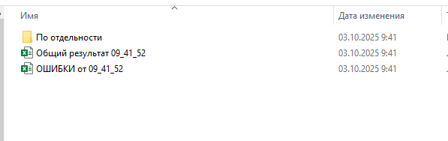
Откройте файл Ошибки и проверьте все ли файлы были обработаны.
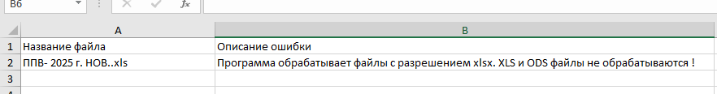
При наличии ошибок исправьте их и запустите повторную обработку.
В файле Общий результат будут все значения из колонки, выбранной на шаге 5 вместе со всеми колонками количество которых вы выбрали на шаге 6.
Строки этой таблицы будут отсортированы по алфавиту.
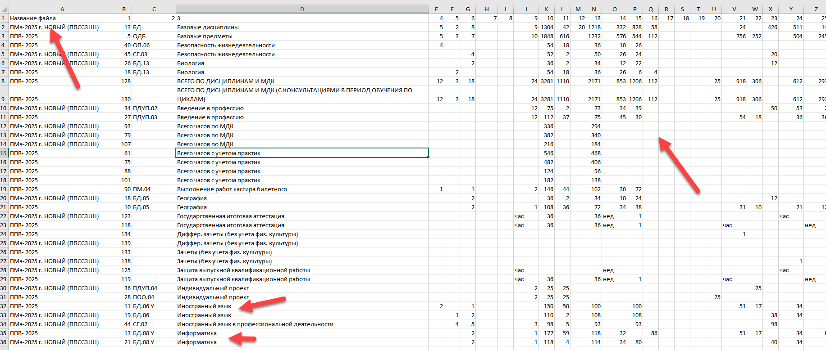
В начале таблицы будет указано название файла откуда были взяты данные строки.
Теперь можно скопировать таблицу в файл, где есть исходный заголовок, включить фильтр по нужной колонке и работать.
Для удобства в папке. По отдельности создаются файлы для каждого значения, которое встречалось в колонке, выбранной на шаге 5 во всех обработанных файлах.
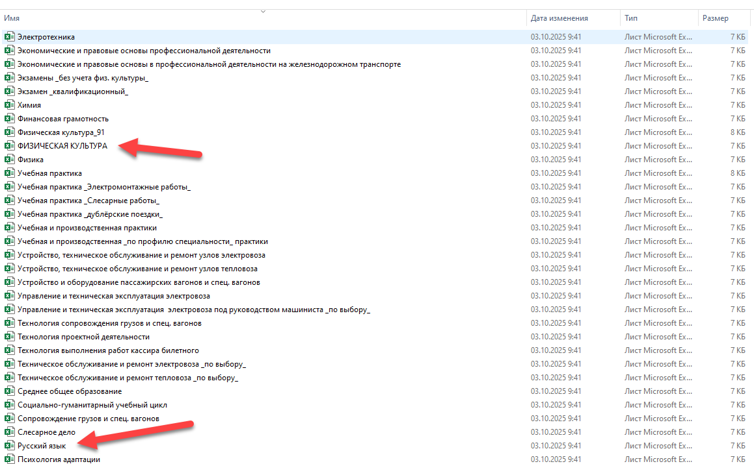
То есть в файле с названием Русский язык будут все строки из обработанных файлов, где в колонке, выбранной на шаге 5 было значение Русский язык с указанием названий файлов откуда были взяты эти строки.
Примечание
Старайтесь выбирать конечную папку с коротким путем, поскольку программа автоматически сокращает название файлов создаваемых в папке По отдельности чтобы не выходить за пределы установленные операционной системой.

Сбор данных

- Переключитесь на вкладку Сбор данных
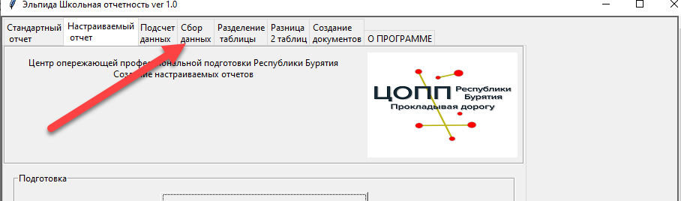

- Выберите вариант слияния файлов
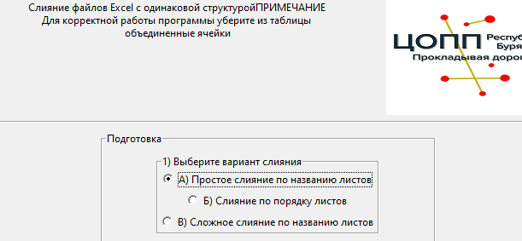
Для начала определим, что такое Эталонный файл — это файл на основе которого формируется общая таблица т.е. в общей таблице будет такое же количество листов, такие же названия листов, такие же заголовки таблиц, как и в файле, который был выбран эталонным.
Варианты слияния
Вариант А
Означает что, все файлы в которых есть листы, с такими же названиями, как и в эталонном файле и у которых таблицы имеют столько же колонок, как и в эталонном файле на соответствующих листах – все данные из таких файлов будут добавлены в общую таблицу на листы с такими же названиями.
Пример.
В эталонном файле есть 3 листа: Свод школьники, Свод кадры, Свод финансы.
На листе с названием Свод школьники есть таблица, у которой 17 колонок.
На листе с названием Свод кадры есть таблица, у которой 38 колонок.
На листе с названием Свод финансы есть таблица, у которой 54 колонки.
Чтобы данные из проверяемого файла были добавлены в общую таблицу в этом файле должны быть листы с названиями Свод школьники, Свод кадры, Свод финансы при этом в проверяемом файле могут быть и другие листы.
В проверяемом файле на листе с названием Свод школьники должна быть таблица, у которой должно быть 17 колонок и т.д. Если файл удовлетворяет всем условиям для каждого листа, то данные будут добавлены.

Вариант Б
Означает что программа ориентируется на порядок листов, а не на названия листов, т.е. сначала программа сравнивает количество листов, затем количество колонок в листах по порядку, вне зависимости от названия листов.
Если брать пример указанный выше, то при варианте Б в проверяемом файле листы могут иметь любые названия, важен порядок листов т.е. в проверяемом файле лист с сводом студентов может иметь название Лист1,школьники или любое другое название самое главное он должен идти первым и иметь 17 колонок в таблице.
Вариант В
Тоже самое что и вариант А, но с настраиваемым количеством пропускаемых строк заголовка. Что это значит? В варианте А и Б можно указать сколько строк занимает заголовок, но данная цифра действует для всех листов, т.е. если вы указали цифру 3, то при обработке всех файлов будут пропускаться 3 первые строки в таблице. При варианте В вы создаете файл Excel в котором указываете конкретные листы которые нужно обработать и количество пропускаемых строк заголовка индивидуально для каждого листа.
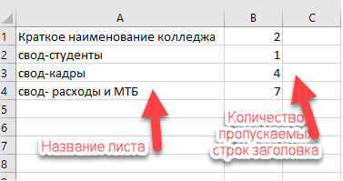

- Нажмите кнопку Выберите папку с данными
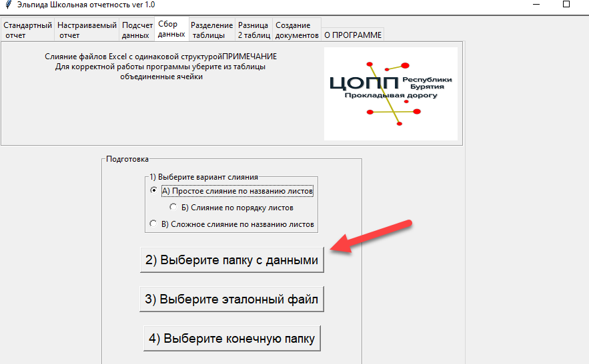
- В появившемся окне выберите папку в которой находятся ваши файлы и нажмите кнопку Выбор папки. Внутри этой папки могут находиться другие папки. Программа сама отыщет подходящие файлы.
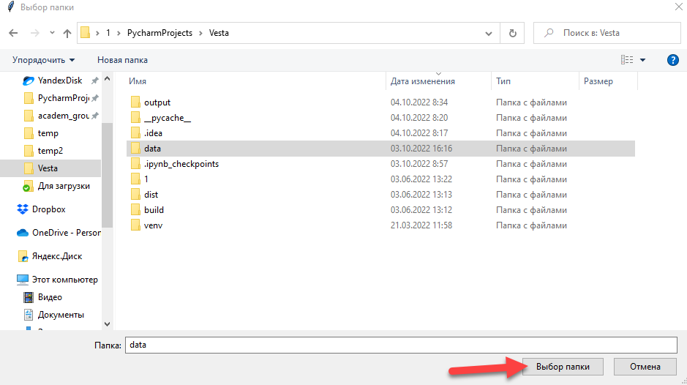
- Нажмите кнопку Выберите эталонный файл
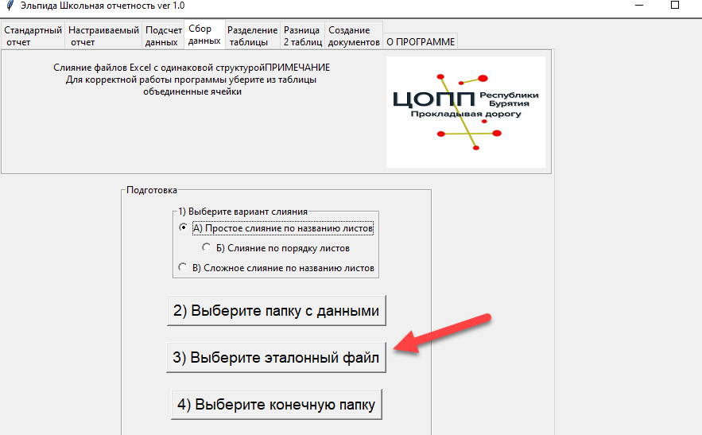
- Выберите файл, на основе которого будет создаваться общая таблица, т.е. структура колонок в этом файле должна быть такой какую вы хотите видеть в общей таблице. Нажмите кнопку Открыть
В таблице не должно быть графиков, других таблиц.
То есть в каждом листе файла Excel должна быть только одна таблица

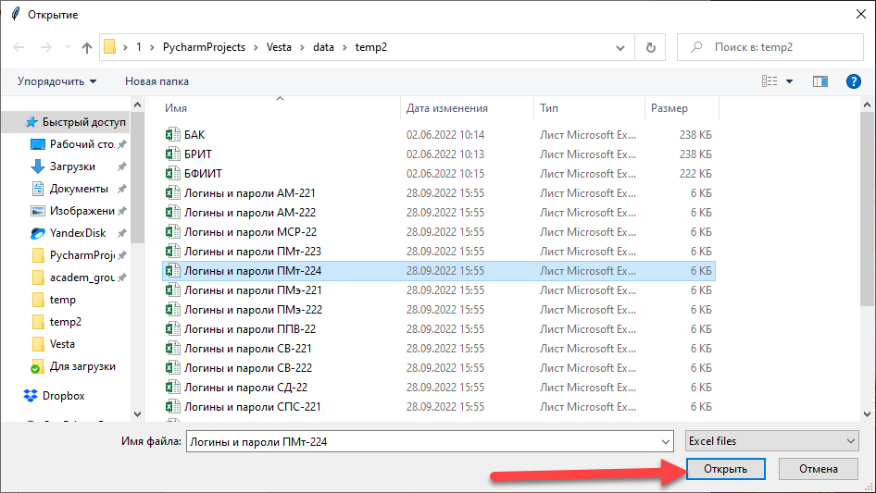

- Нажмите кнопку Выберите конечную папку
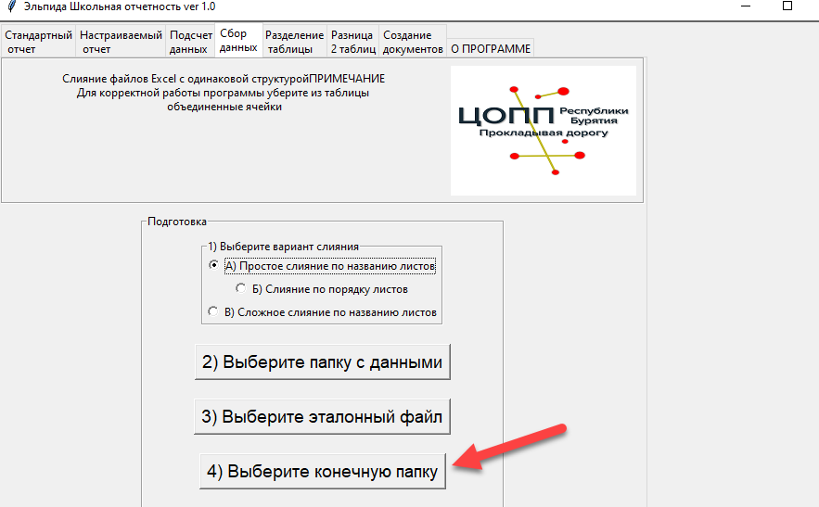
- В появившемся окне выберите папку куда будет сохранен итоговый файл, после этого нажмите кнопку Выбор папки.
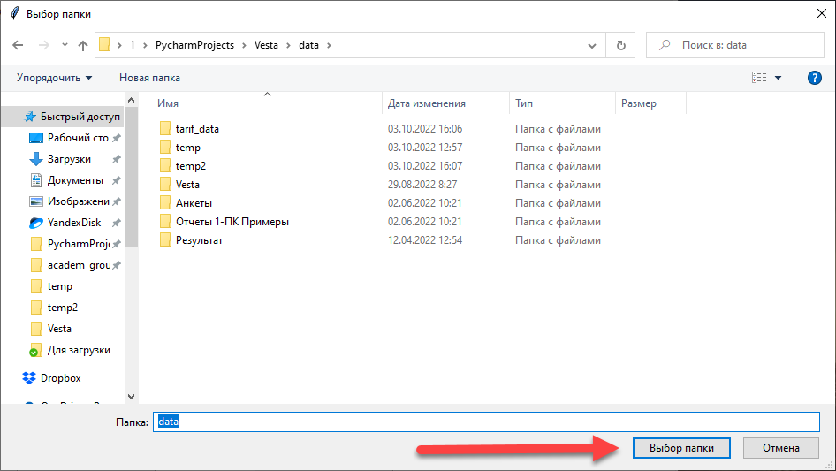
- В поле, указанное стрелкой, введите количество строк, которые занимает заголовок в тех файлах Excel, которое вы хотите объединить. Обратите внимание что вводить количество нужно только когда вы используете варианты А и Б.
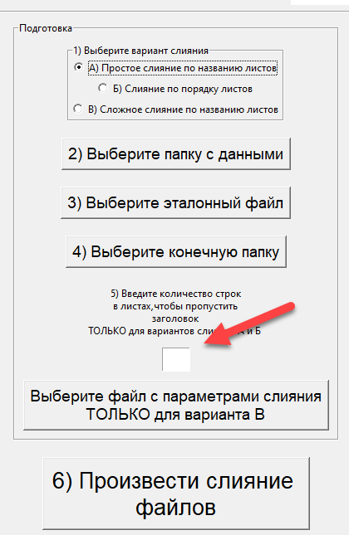
Для примера в простых таблицах заголовок идет сразу на первой строке
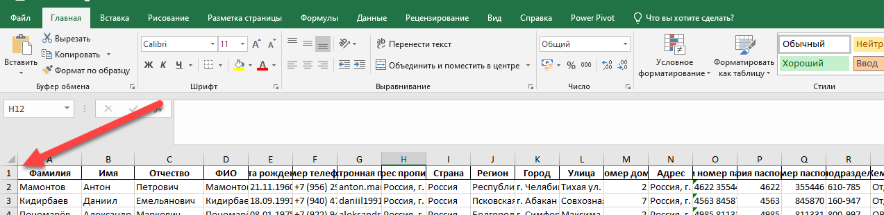
Это значит, что нам нужно пропустить 1 строку чтобы добраться до данных.
Иногда бывает, что у таблицы большой заголовок, занимающий несколько строк.
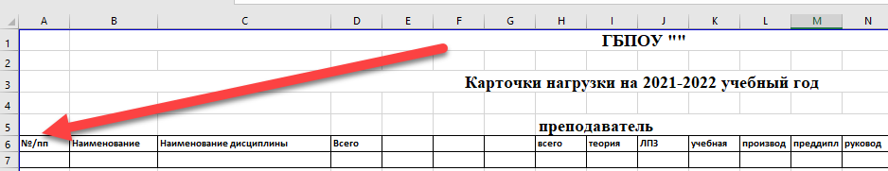
В таком случае вы просто вводите в поле сколько строк занимает заголовок таблицы, в приведенном примере заголовок таблицы занимает 6 строк. В случае сложных таблиц этот показатель вы можете подобрать экспериментальным путем.

- Если вы выбрали вариант слияния В, то создайте файл Excel следующего вида
В первой колонке пропишите названия листов, которые вам нужно обработать, во второй колонке пропишите сколько строк занимает заголовок таблицы в каждом листе. Сохраните файл.
После этого нажмите кнопку Выберите файл с параметрами слияния ТОЛЬКО для варианта В
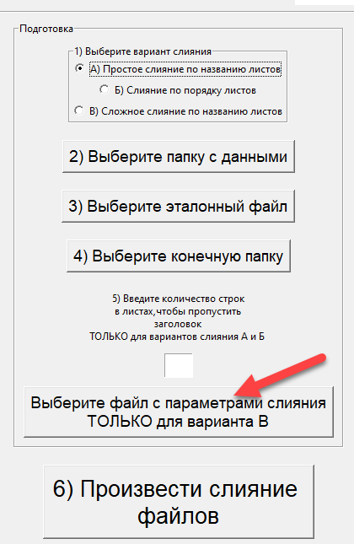
- В появившемся окне выберите файл, который вы создали на шаге 10 и нажмите кнопку Открыть
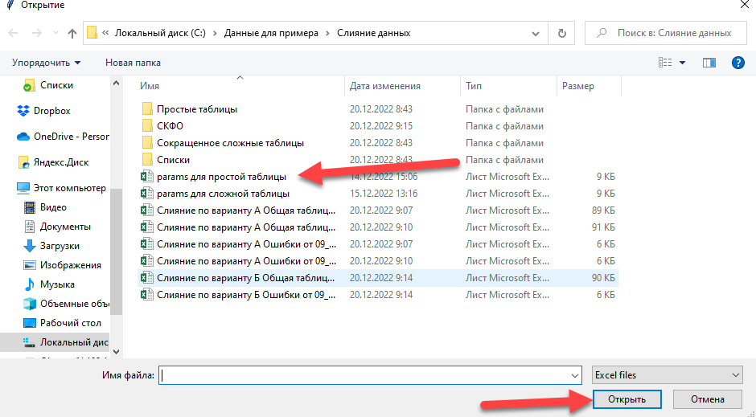
- Нажмите кнопку Произвести слияние файлов
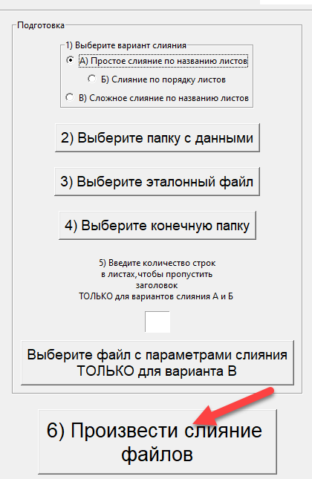
в случае успешной обработки вам будет показано сообщение
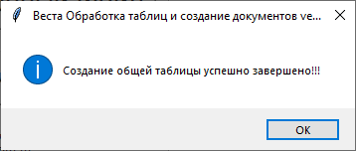
- Как итог, в папке, которую вы указали на шаге 7 появится 2 файла с названиями вида:
Слияние по варианту {А, Б, В} Общая таблица от время и дата создания файла;
Слияние по варианту {А, Б, В} Ошибки от время и дата создания файла
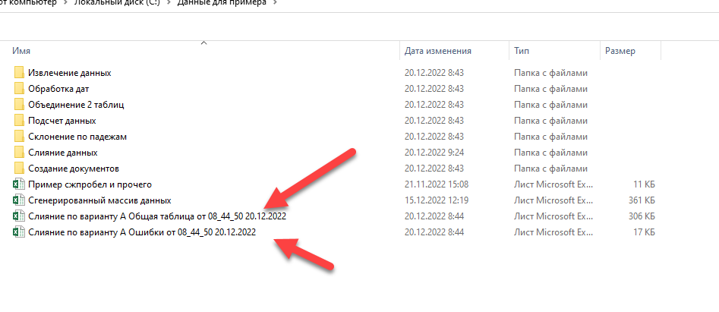
Файл с ошибками имеет следующий вид
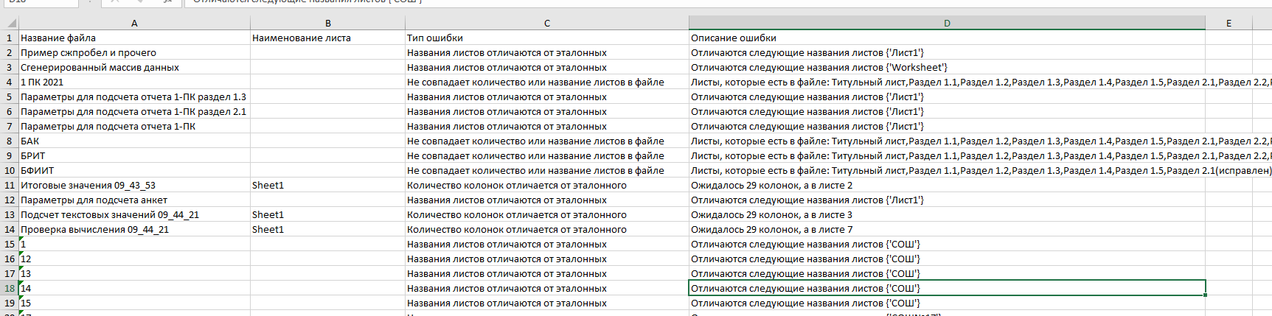
В колонке А указано название файла, в котором была обнаружена ошибка;
В колонке B указано название листа, если в нем количество колонок отличается от количества колонок в эталонном файле;
В колонке C указан тип ошибки;
В колонке D записано подробное описание ошибки.
При работе с большим количеством файлов это позволит отследить все возможные ошибки и провести корректное слияние.
Файл с общей таблицей имеет вид:
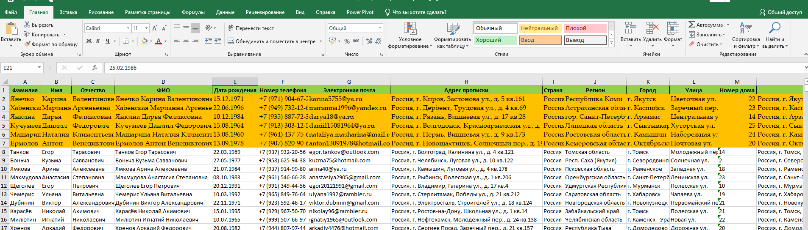
Форматирование и заголовки файла выбранного эталонным остается прежним, все остальные файлы добавляются без форматирования.

Примечание
Данные на скриншотах являются искусственно сгенерированными.
- В случае если в добавляемых таблицах больше 3 колонок, программа удаляет в таких таблицах все строки, в которых только одна заполненная колонка.
- Все данные добавляются в текстовом виде т.е. у цифр вы увидите такой значок
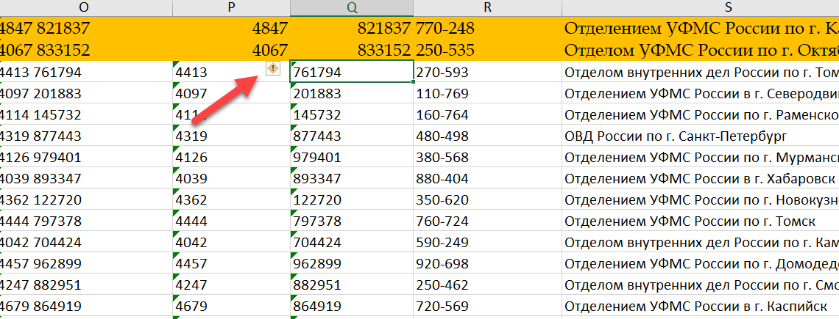
Это сделано для того, чтобы Excel не удалял нули, которые стоят на первом месте (ИНН, паспортные серии и номер и т.д.)
Чтобы преобразовать все подобные ячейки в цифры нужно сделать следующее:
1. Выделяете одну ячейку из всех проблемных так чтобы появился ромб
2. Нажимаете клавишу Shift и держите, одновременно мышью кликаете в верхний левый угол таблицы где пересекаются названия строк и столбцов.
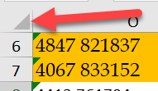
3. Этим самым выделяются все ячейки таблицы.
4. Но одновременно с выделением в углу появляется ромб
5. Нажимаете на ромб и выбираете "Преобразовать в число" 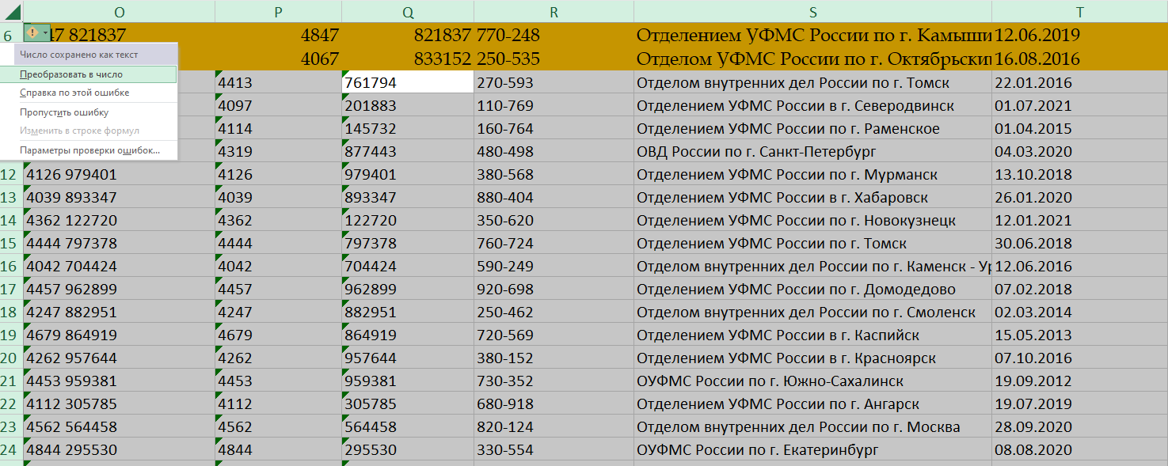
Всё. Во всех ячейках произойдёт преобразование.
На каждый лист общей таблицы добавляются данные из соответствующих листов файлов прошедших проверку.
В последней колонке каждой таблицы указывается порядковый номер каждого значения в исходной таблице. Это может помочь контролировать правильность заполнения, т.е. если вы знаете, что в каждой добавляемой таблице должно быть по 15 строк то легко сможете определить в каком файле не хватает строк.
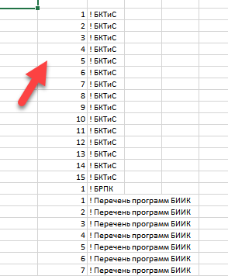
В первой колонке каждой таблицы указывается название файла откуда были добавлены данные. Для данных, взятых из эталонного файла название, не указывается.
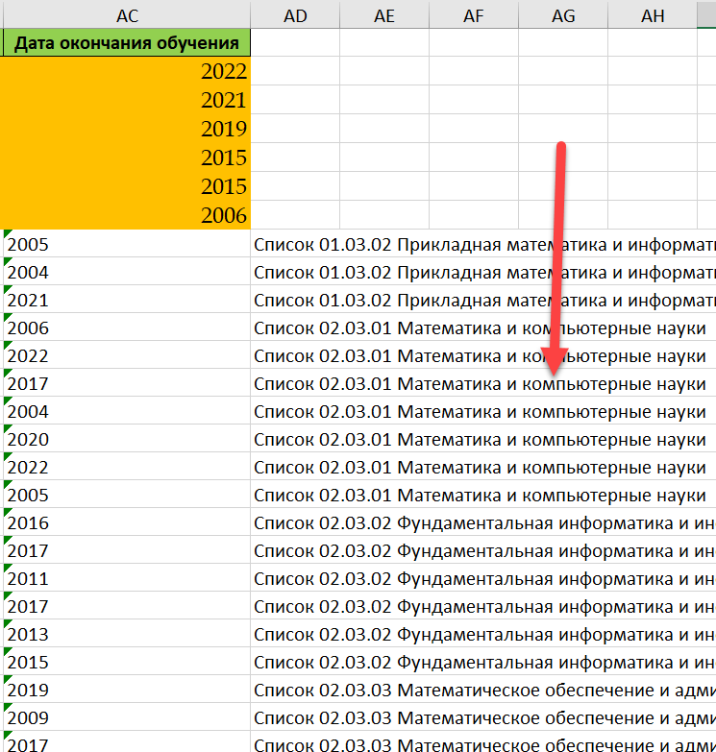

Разделение таблицы

Для корректной работы программы уберите объединенные ячейки и уменьшите заголовок до одной строки.
- Переключитесь на вкладку Разделение таблицы

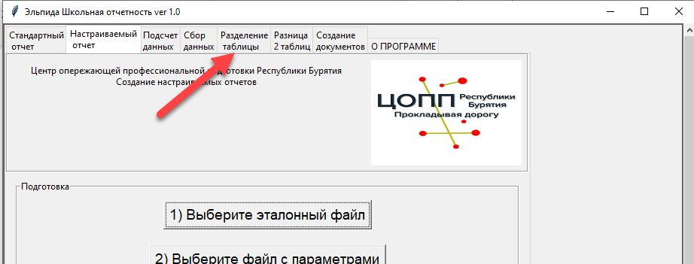
- Обратите внимание на примечание
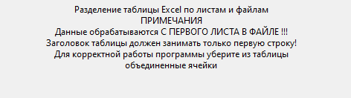
- Выберите вариант разделения
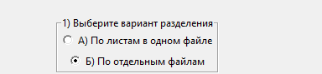
Вариант А означает что будет создан один файл Excel в котором будет создано столько листов сколько уникальных значений есть в колонке, которую вы выбрали для разделения.
В каждый из этих листов будут сохранены те строки значения, которых в выбранной колонке совпадают с названием созданного листа.
Вариант Б означает что будут созданы отдельные файлы Excel по количеству уникальных значений в выбранной колонке.
В каждый из этих файлов будут сохранены те строки значения, которых в выбранной колонке совпадают с названием созданного листа.
- Нажмите кнопку Выберите файл с таблицей
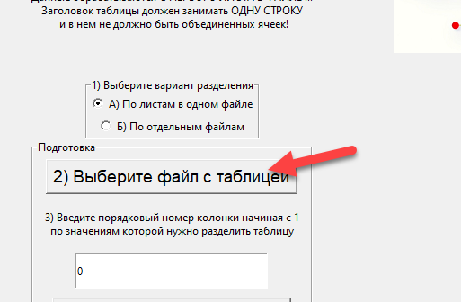
- В появившемся окне выберите файл с таблицей которую вы хотите разделить и нажмите кнопку Открыть
- Введите порядковый номер колонки, по значениям которой вы хотите разделить таблицу
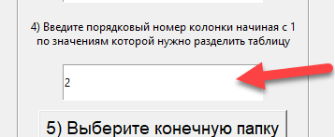
То есть
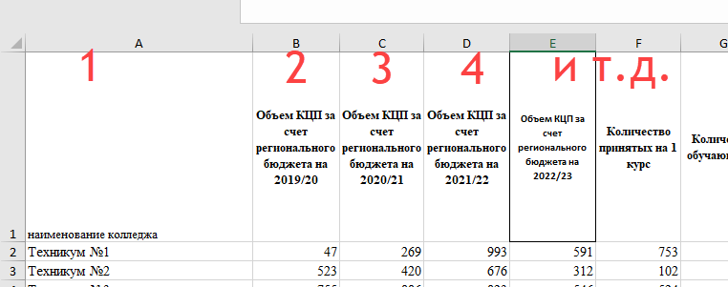
- Нажмите кнопку Выберите конечную папку
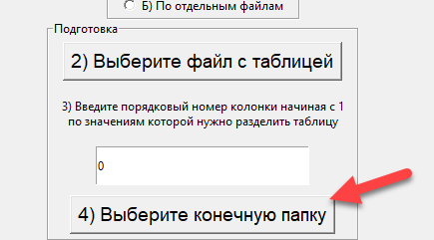
- В появившемся окне выберите папку куда вы хотите сохранить результат и нажмите кнопку Выбор папки
- Нажмите кнопку Разделить таблицу
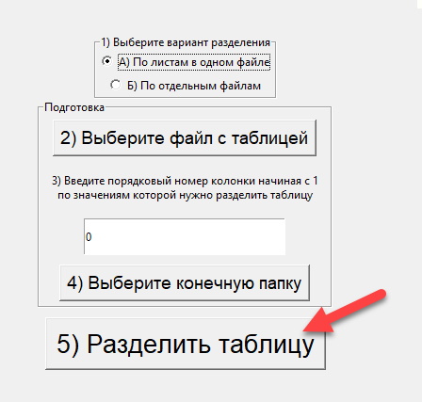
В случае успешной обработки вам будет показано окно
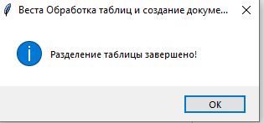

- В зависимости от режима разделения выбранного на шаге 3 в папке которую вы выбрали на шаге 9 появится один файл если был выбран Вариант А либо много файлов если был выбран Вариант Б.
При варианте А будет создан файл с названием Вариант А один файл время создания

Внутри этого файла будет столько вкладок (листов) сколько было уникальных значений в колонке разделения.
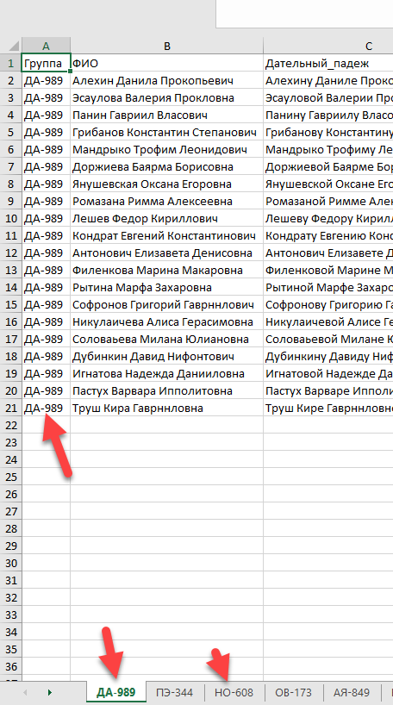
На каждой вкладке будут только отфильтрованные строки.
При варианте Б будут созданы отдельные файлы содержащие отфильтрованные строки
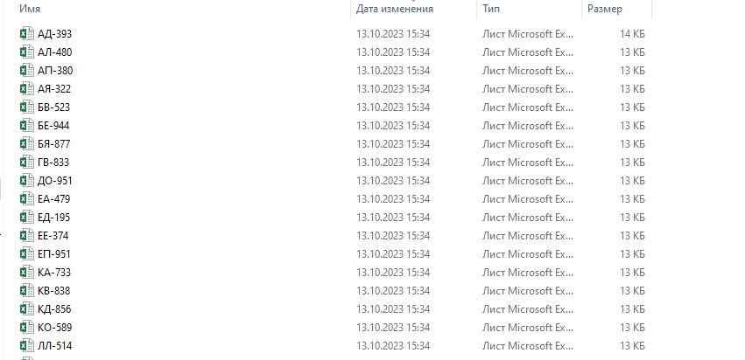

Примечания
В связи с ограничениями на названия листов и файлов проводится обработка названий.
Незаполненные значения в колонке разделения заполняются фразой Не заполнено соответственно все такие строки будут в листе или файле с таким названием.
Запрещенные в названиях символы \'+()<> :"?*|\\/ заменяются на нижнее подчеркивание _
Так как длина названия листа не может превышать 31 знак то названия обрезаются. В случае если обрезанное значение совпадает с другим, то к нему добавляется приписка с числом.
При создании листов проводится проверка на их количество. Поскольку листы создаются по количеству уникальных значений в выбранной колонке то в случае, если таких значений больше 253 программа выдаст предупреждение и не будет создавать файл.

Разница между 2 таблицами
С помощью этой функции вы сможете найти все различия между 2 таблицами.
Перед началом работы убедитесь, что обе таблицы имеют одинаковый размер (одинаковое количество строк и колонок).
Проверьте чтобы названия колонок в обеих таблицах были одинаковыми.
Для корректной работы программы уберите объединенные ячейки и уменьшите заголовок до одной строки.
- Переключитесь на вкладку Разница 2 таблиц
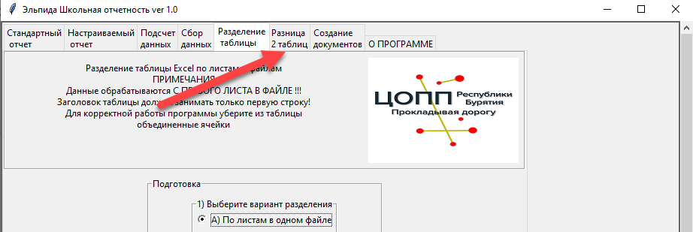
- Обратите внимание на примечание
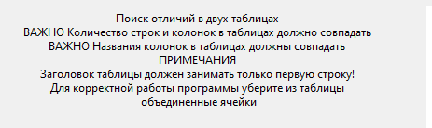
- Нажмите кнопку Выберите первый файл
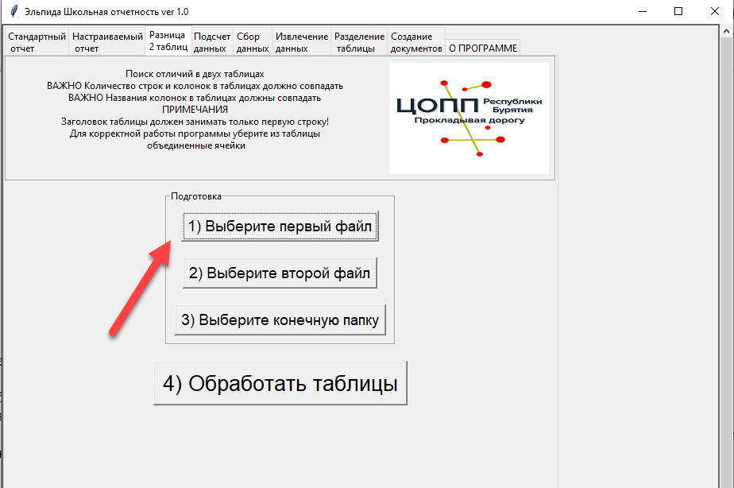
- В появившемся окне выберите первый файл и нажмите кнопку Открыть
Внимание!!! В заголовках вашей таблицы не должно быть объединенных ячеек, в таблице не должно быть графиков, других таблиц.
Заголовок таблицы должен находиться на первой строке, начиная со второй строки должны начинаться данные.
То есть в каждом файле Excel на каждом листе должна быть только одна таблица
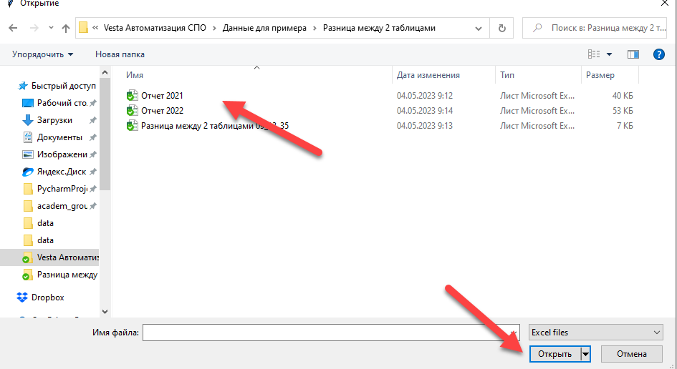

- Нажмите кнопку Выберите второй файл
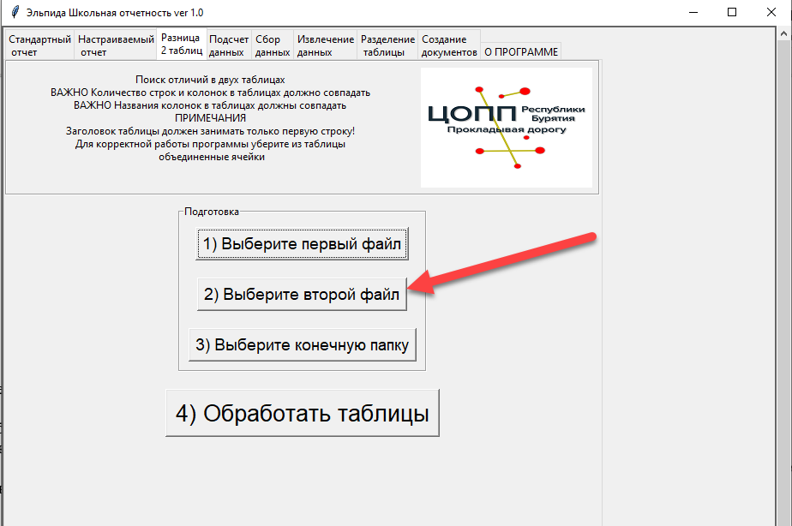
Внимание!!! В заголовках вашей таблицы не должно быть объединенных ячеек, в таблице не должно быть графиков, других таблиц.
То есть в каждом файле Excel должна быть только одна таблица
Заголовок таблицы должен находиться на первой строке, начиная со второй строки должны начинаться данные.
То есть в каждом файле Excel на каждом листе должна быть только одна таблица

- В появившемся окне выберите второй файл и нажмите кнопку Открыть
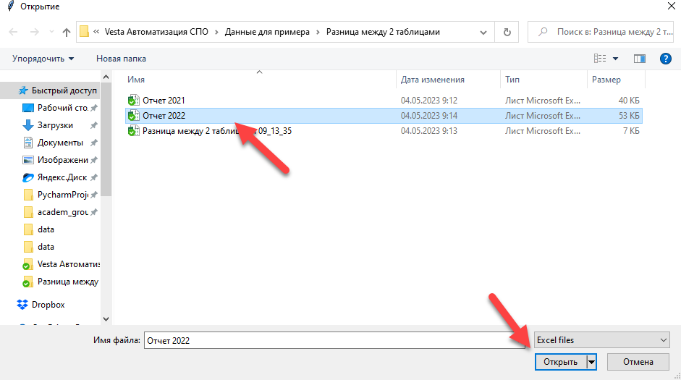

- Нажмите кнопку Выберите конечную папку
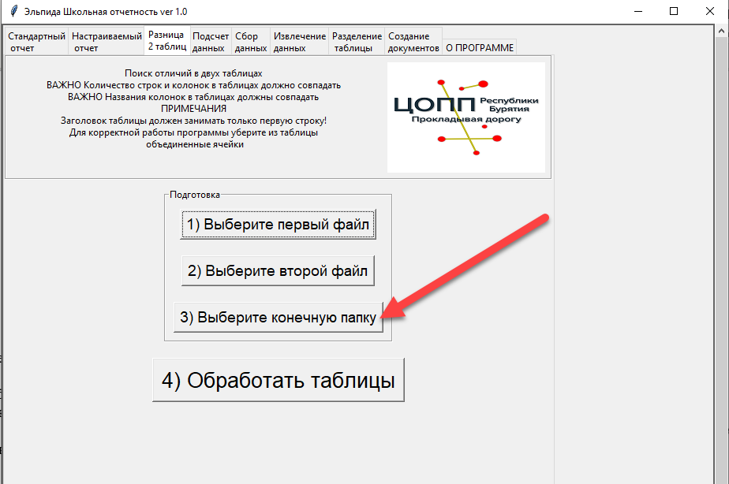
- В появившемся окне выберите папку куда будут генерироваться итоговые файлы нажав кнопку Выбор папки.
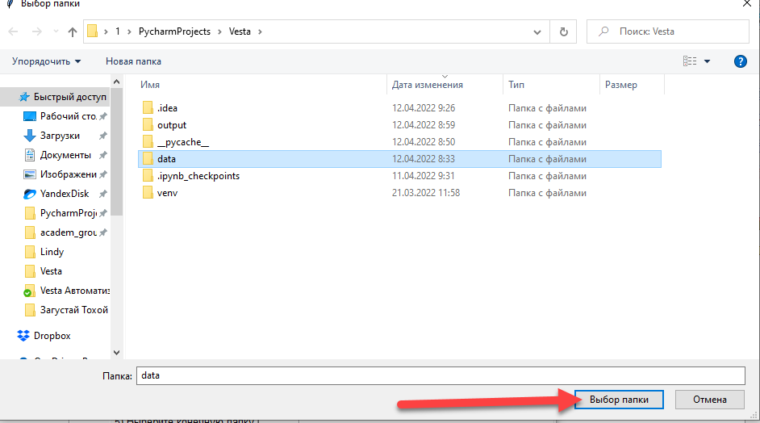
- Нажмите кнопку Обработать таблицы
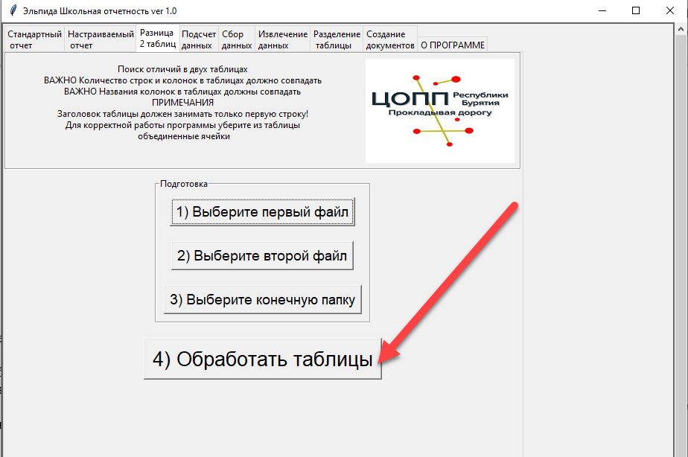
- В папке, которую вы выбрали на шаге 10 появится файл с названием Разница между 2 таблицами время создания
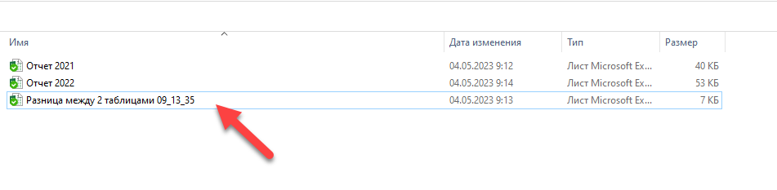
Внутри этого файла есть 3 листа По колонкам, По строкам, Значение разницы.
На листе По колонкам, вы увидите таблицу в которой указано на какой строке и в какой колонке есть отличающиеся значения. Значения из таблиц отображаются в виде колонок.
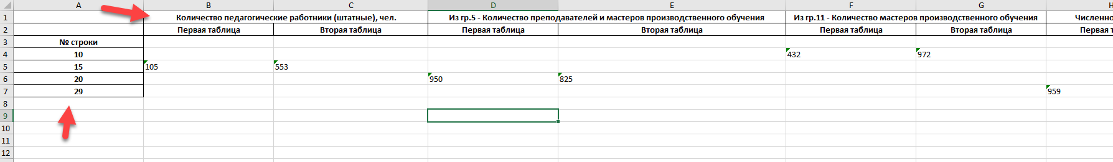
При этом показываются значения из первой таблицы и из второй.
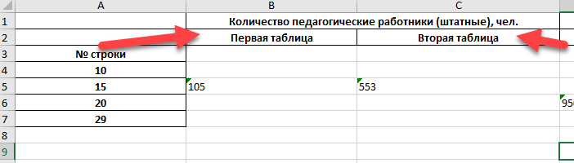
На листе По строкам вы увидите тоже самое только значения из первой и второй таблицы отображаются построчно.
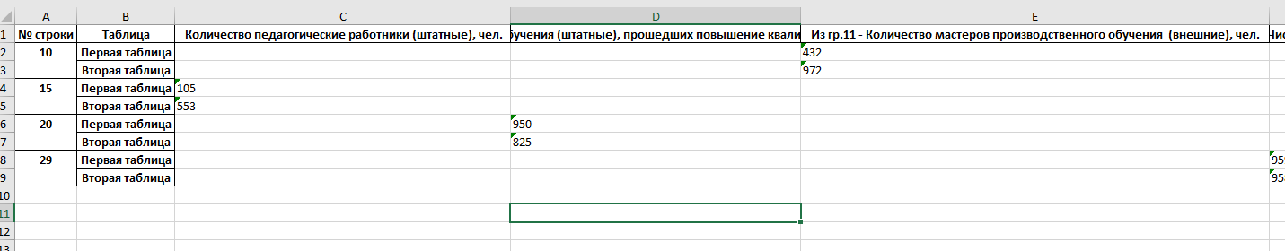
На листе Значение разницы вы увидите дополнительные колонки:
Разница между первым и вторым значением в этой колонке содержится разность между значением из первой таблицы и значением из второй таблицы по модулю
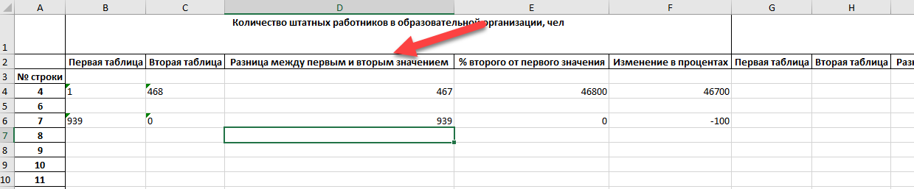
% второго от первого значения содержит в себе процентное соотношение значения из второй таблицы по отношению к значению из первой таблицы.
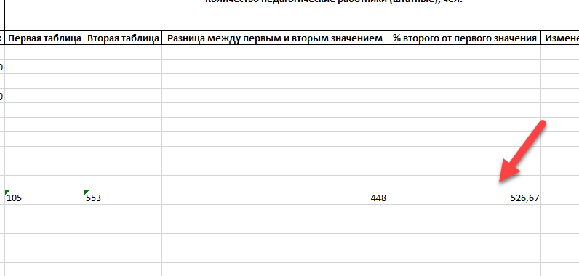
Изменение в процентах показывает насколько в процентах изменилось значение во второй таблице по отношению к значению из первой таблицы.
Вычисляется по формуле
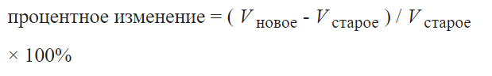
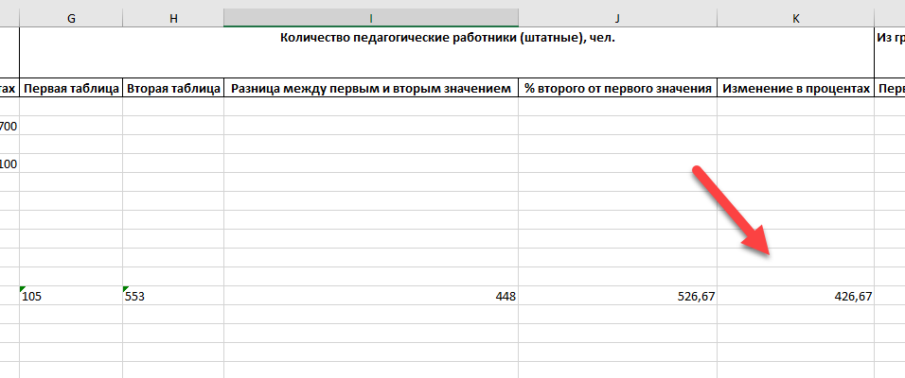

Примечания
- Если вы используете 32 битную версию то вместо названий Первая таблица, Вторая таблица вы увидите названия self,other это связано с тем что версия библиотеки pandas используемая в 32 битной версии не поддерживает параметр result_names.
- Если вы не убрали объединенные ячейки, то итоговой таблице появятся колонки в названии которых будет слово Unnamed
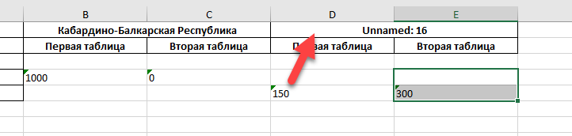
Это может осложнить поиск измененных значений в исходных таблицах, поэтому рекомендуется убирать объединенные ячейки и делать заголовок в одну строку.

Создание однотипных документов
Объяснить проще на примере:
Допустим у вас есть список студентов в виде таблицы Excel такого вида
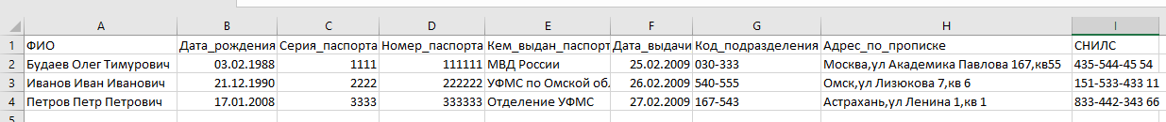
На каждого студента вам нужно сделать договор используя паспортные данные студентов. В случае если у вас нет какой-то системы электронного документооборота, вам придется заполнять кучу файлов договоров, отличающихся только данными студентов. Именно для таких случаев и была создана Веста.
Как это работает?

Вы берете типовой документ (договор, справка, приказ и т.п.) и в те места, которые обычно вы заполняете изменяющимися данными, вы пишете в двойных фигурных скобках название колонки в таблице Excel, которая содержит нужные данные.
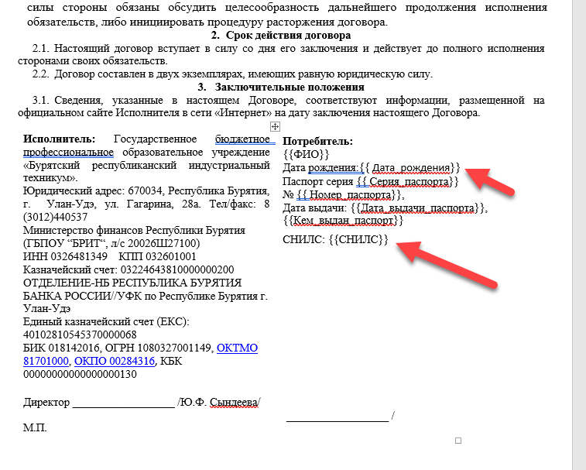
ВАЖНО !!!
В названиях колонок в таблице Excel которую вы используете как источник данных не должно быть пробелов, знаков препинания только буквы и нижнее подчеркивание!!! Если название колонки состоит из нескольких слов, то переименуйте колонку, вместо пробелов используйте нижнее подчеркивание _
Т.е. вместо Кем выдан паспорт колонка в таблице Excel с данными должна называться Кем_выдан_паспорт
После того как вы создали шаблон, вы просто запускаете программу, указываете где находится шаблон, указывается где находится таблица с данными, в какую папку сохранить получившиеся документы и нажимаете кнопку создать документы.В выбранной вами папке появится столько нужных вам документов сколько есть строк в таблице с данными. Т.е. в примере показано 3 строки с данными, значит будет создано 3 файла договоров отличающихся только данными.
Можно выбрать до трех колонок таблицы по котором будут созданы вложенные папки куда будут помещены документы. Например, если вы укажете порядковые номера колонок, где находятся Название техникума, Профессия, Группа то программа создаст соответствующую структуру папок, в которых будут находится ваши документы.
В качестве дополнительных опции есть возможность соединить все файлы в один т.е. вместо тысячи файлов у вас будет один файл, в котором будет 1000 справок.
Есть опция создания только PDF файлов. В комбинации с опцией создания структуры папок будет удобно создавать различные благодарности и сертификаты.
Есть опция создания дополнительных pdf файлов. То есть будет создаваться файл docx и файл pdf. Закройте открытые файлы Word (или его аналогов) для того, чтобы не было ошибок.
Также можно создать документ для конкретной строки в таблице, это удобно если таблица с данными, с которой вы работаете очень большая.
Теперь опишем процесс пошагово.

- Переключитесь на вкладку Создание документов
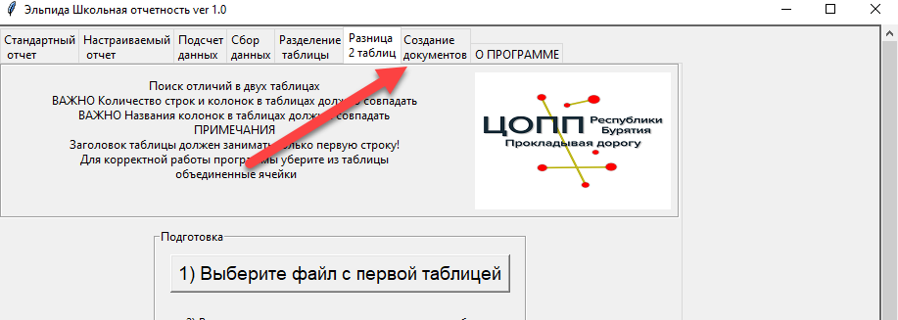
- Обратите внимание на примечание
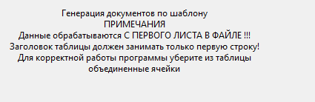
- Нажмите кнопку Выберите шаблон документа
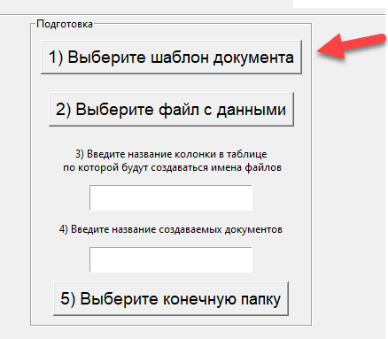
- Выберите документ Word внутрь которого вы добавили названия колонок из таблицы в двойных фигурных скобках и нажмите кнопку Открыть.
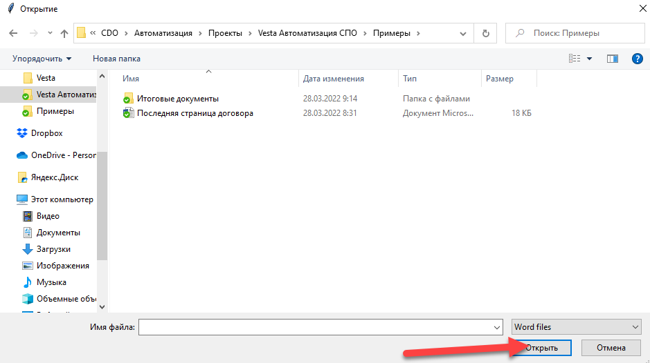

- Нажмите кнопку Выберите файл с данными
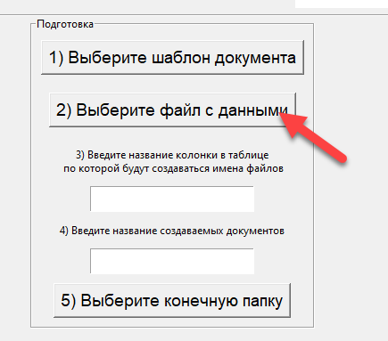
Внимание!!! В заголовках вашей таблицы не должно быть объединенных ячеек, в таблице не должно быть графиков, других таблиц.
То есть в каждом файле Excel должна быть только одна таблица

- Выберите таблицу Excel в которой находятся ваши данные и нажмите кнопку Открыть
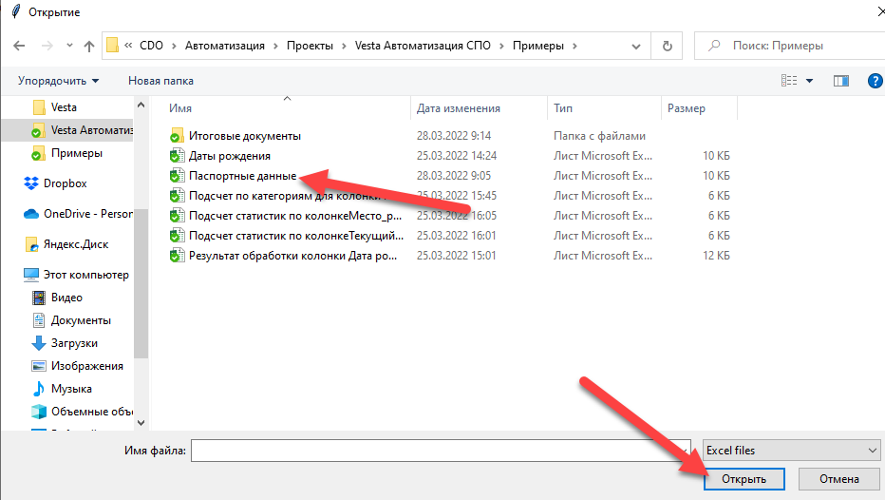
- Введите название колонки в таблице по которой будет генерироваться название создаваемых файлов. Как правило это колонка с ФИО но можно использовать колонку с любыми уникальными значениями (номер договора, СНИЛС, логин и т.п.).
Можно использовать вставку из буфера обмена нажав правую кнопку мыши на поле для ввода.CTRL+C ,CTRL+V не работают.
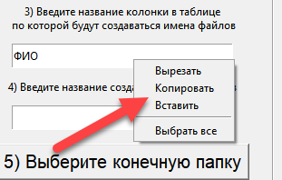
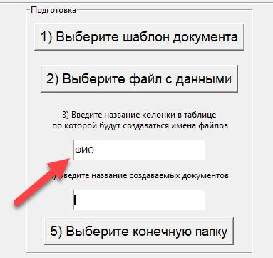
- Введите в указанное стрелкой поле название создаваемых документов. Для примера Договор,Справка, Приказ и т.д.
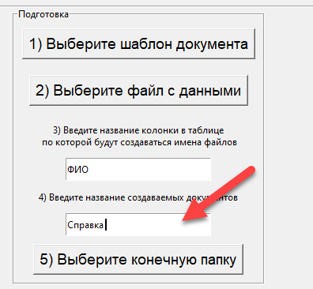
- Нажмите кнопку Выберите конечную папку
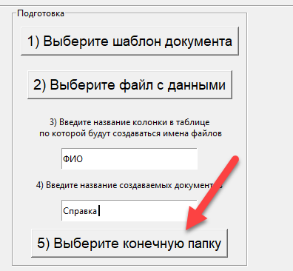
- Откроется окно выбора папки куда вы будете сохранять результаты работы .
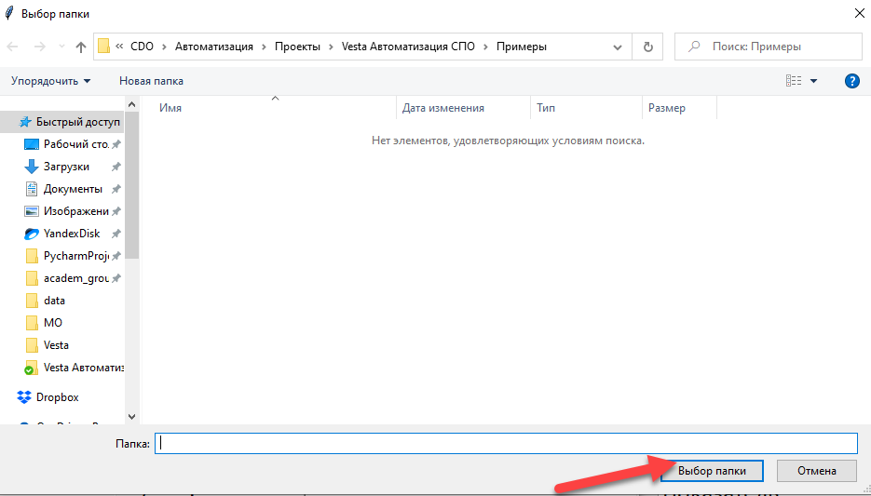
- Нажмите кнопку Выбор папки
Вы можете использовать дополнительные опции
Примечание
В Linux системах не работают опция создания только PDF файлов, опция создания дополнительных PDF файлов, опция создания объединенных файлов.
Если вам нужно чтобы созданные файлы были разложены по определенным папкам поставьте галочку в чекбокс
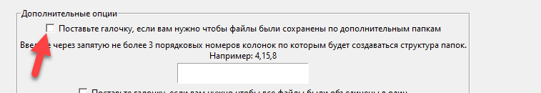
После этого введите в поле ввода через запятую не более трех порядковых номеров колонок по которым вы хотите создать структуру папок с вашими файлами.
Например, у вас есть таблица
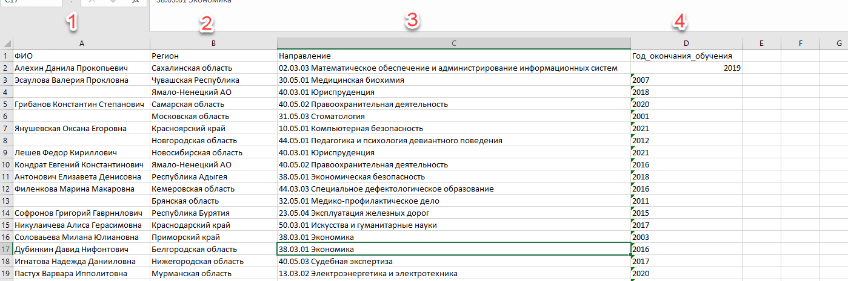
Вы хотите, чтобы ваши документы были рассортированы по папкам в следующем порядке: папки с названиями регионов, внутри каждой папки с названием региона должны находиться папки с направлениями.
Внутри каждой папки с направлениями должны находится папки с годами окончания обучения. А уже внутри этих папок должны находиться ваши документы.
Чтобы это сделать вам достаточно указать в поле ввода через запятую порядковые номера колонок, которые вы хотите использовать
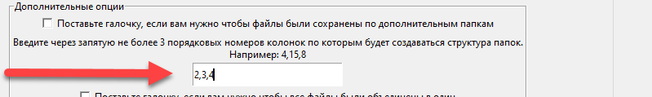

Если вам нужно создать 500 благодарственных писем в формате PDF без лишних файлов формата docx то используйте опцию
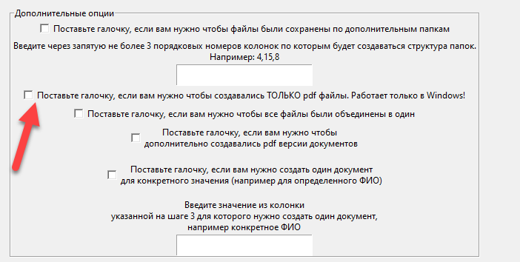
В комбинации с опцией сохранения по дополнительным папкам вы сможете удобно разложить файлы по определенным категориям. Впоследствии можно загрузить такую папку в облако и дать ссылку на скачивание.

Если вам нужно чтобы все созданные файлы были объединены в один файл, то поставьте галочку в чекбокс
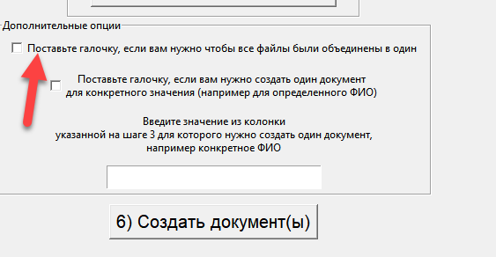
Зачем это нужно? Распечатывать один файл в котором 200 справок легче чем 200 файлов в каждом из которых 1 справка.

Если вам нужно чтобы вместе с документами Word создавались документы в PDF поставьте галочку в чекбокс. Скорость создания документов замедлится, но зато у вас будут копии создаваемых документов в формате PDF.
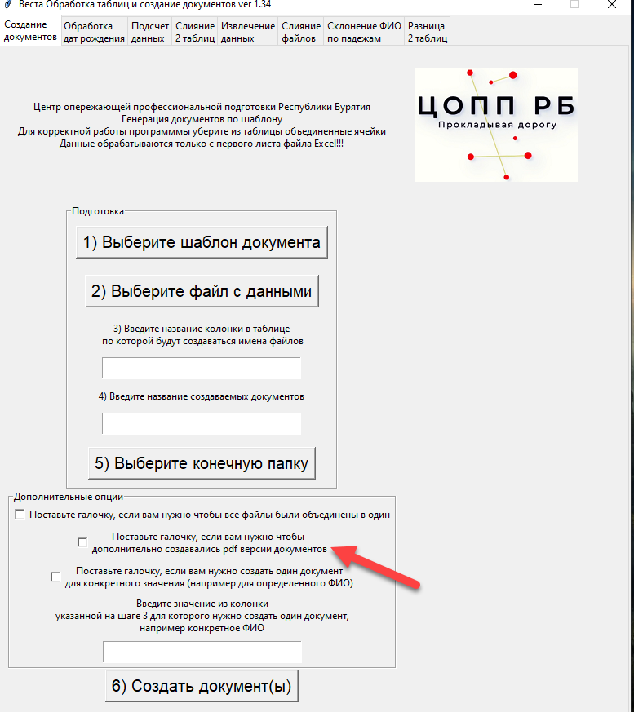

Если вам нужно создать документ для одного человека, то вы можете поставить галочку
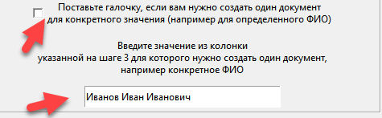
И ввести в поле значение из колонки, которую вы указали на шаге 3
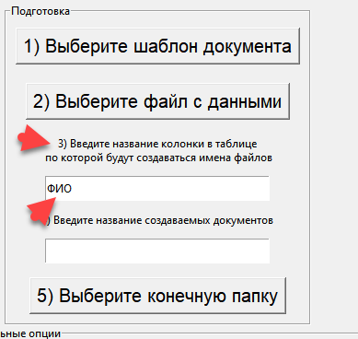
Если введенное значение есть в колонке, то программа создаст вам один документ. Это удобно, когда у вас очень большая таблица и создавать тысячи документов каждый раз не очень рационально. А так вы можете создавать нужные вам документы по одному.
- Нажмите кнопку Создать документы
После этого в папке, которую вы выбрали на шаге 10 появиться столько документов сколько строк было в вашей таблице с данными.

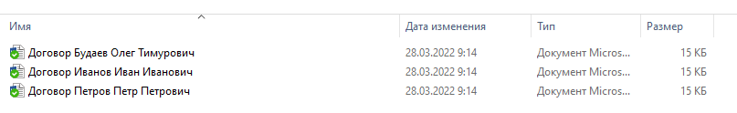
Открываем файл и видим, что данные из таблицы подставились в места, которые вы отметили двойными фигурными скобками и так для каждого документа.

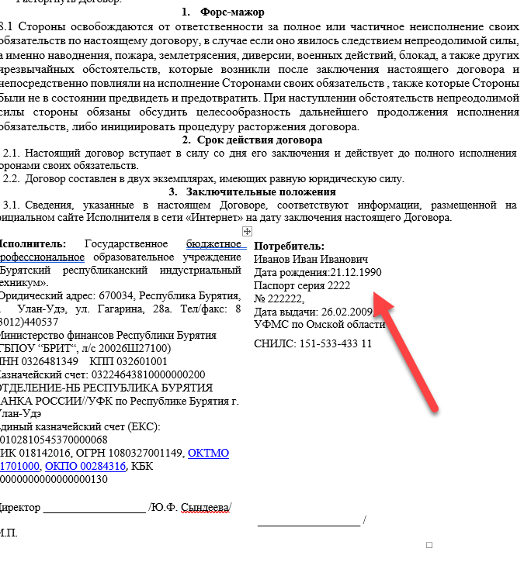
Применяя в шаблоне шрифты,стили,цвета к местам куда вы будете вставлять данные выделяйте двойные фигурные скобки.
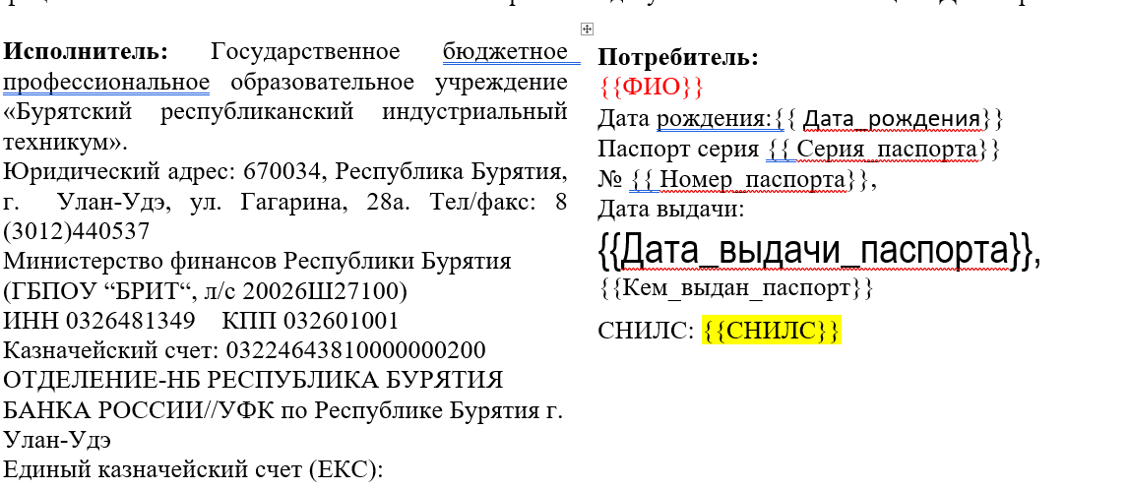
Итоговый результат
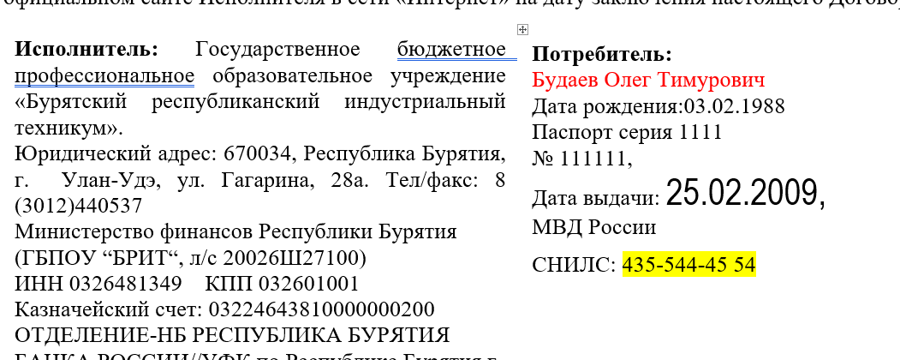
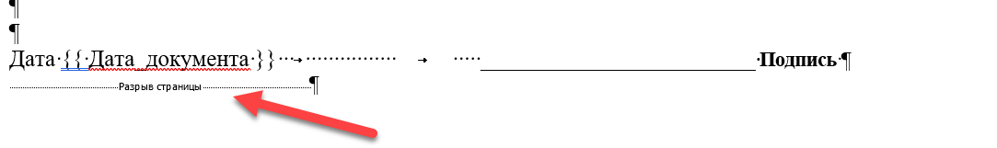

Примечания
- Для того чтобы даты формата ДД.ММ.ГГГГ (24.12.2022) правильно отображались в конечных документах, в названии колонки в таблице Excel откуда берутся данные должно быть слово дата например Дата_рождения, дата_выдачи_паспорта и т.д. в противном случае даты у вас будут отображаться в американском формате с добавлением часов, минут, секунд например 2022-12-24 0:00:00.
- Незаполненные ячейки с данными в таблице в итоговом документе отображаются пробелами.

Пакетное создание документов
Допустим у вас есть такой набор документов, который вам нужно создать для каждого вашего клиента, ученика, студента и т.п.
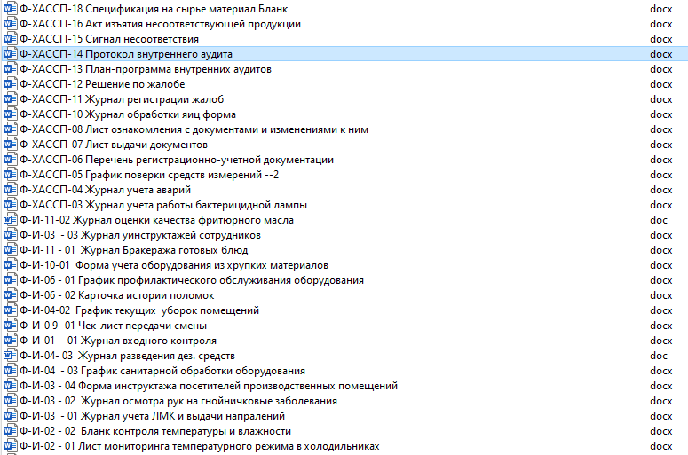
Документы отличаются только какими-то определенными реквизитами (Наименование юрлица, даты, ФИО и т.п) но даже если вы используете функцию Эльпиды Создание однотипных документов, описанную выше в любом случае создание документов потребует много времени так как надо будет генерировать каждый тип документов по отдельности. Чтобы облегчить себе работу сделайте следующее:
- Создайте электронную таблицу в формате xlsx (Excel или его аналоги).
- В созданном файле создайте еще один лист, т.е. в файле у вас должно быть минимум два листа.
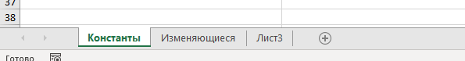
Названия листов могут быть произвольными, для программы важен только порядок листов.
- На первом по порядку листе в файле указывают значения, одинаковые для всего создаваемого пакета документов (константы). Например, ФИО исполнителя, реквизиты вашей организации т.п.
На первом листе на первой строке в колонках A и B (т.е. первой и второй по порядку колонках) напишите Название, Значение
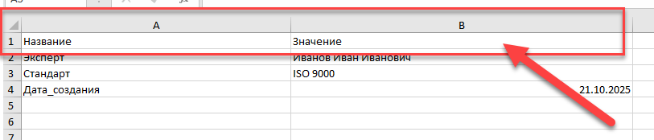
Названия колонок могут быть произвольными, но смысл заключается в следующем.
В первой колонке (колонка A) вы указываете название переменной, которое вы будете использовать в своих шаблонах для этого значения, а во второй колонке (колонка B) вы указываете само значение. Например, вы написали в первой колонке Эксперт, а во второй колонке вы указали значение Иванов Иван Иванович.
Это означает что во всех шаблонах документов, где вы укажете в двойных фигурных скобках слово Эксперт при пакетной генерации будет подставлено значение Иванов Иван Иванович.
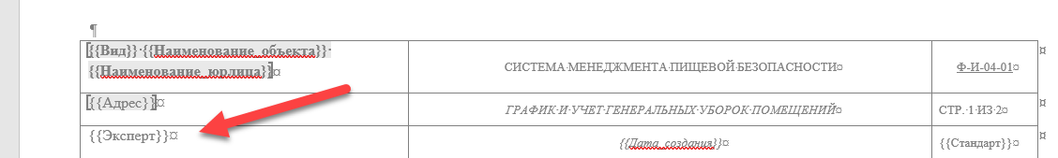
Примечание. Шаблоны документов, используемые в качестве примеров изменены для обучения работе программы и не являются корректными.
Названия переменных (т.е. те, что указаны в первой колонке) должны состоять только из букв (русского или английского алфавита) и нижнего подчеркивания!
Например, ФИО_руководителя это правильно, а ФИО руководителя — это неправильно.
Дата_рождения_слушателя – это правильно, а Дата рождения слушателя неправильно.
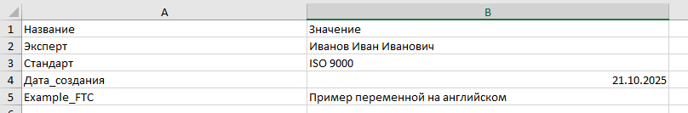

Для того чтобы даты формата ДД.ММ.ГГГГ (24.12.2022) правильно отображались в конечных документах, в названии переменной должно быть слово дата например Дата_рождения, дата_экспертизы, дата_выдачи_паспорта и т.д. в противном случае даты у вас будут отображаться в американском формате с добавлением часов, минут, секунд например 2022-12-24 0:00:00.
Если же вам надо чтобы дата отображалась текстом например «14» октября 2024 г., то вы можете назвать эту переменную как угодно лишь бы в названии не было слова дата.
- На втором по порядку листе в файле размещаются данные, которые изменяются, то есть ФИО, названия организаций, адреса, реквизиты, категории и т.п.
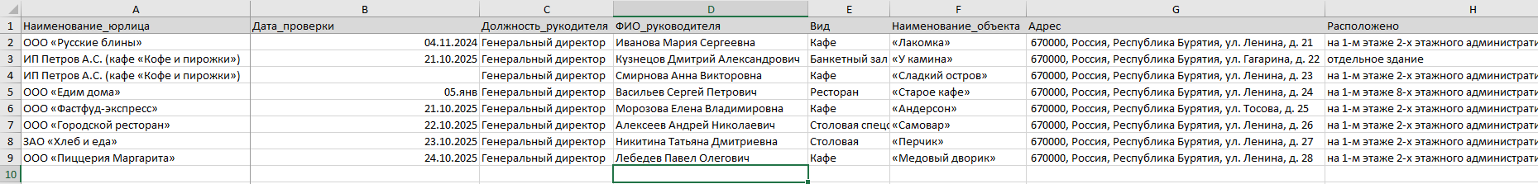
Названия колонок, расположенные на первой строке второго листа, будут служить в качестве названий переменных в шаблонах.
Например, нужно, чтобы в документе отображалось наименование юрлица, значит в шаблоне вы указываете в двойных фигурных скобках название колонки, где у вас находятся названия юрлиц. В нашем примере эти данные находятся в колонке Наименование_юрлица соответственно в шаблоне в нужном месте указывается {{Наименование_юрлица}}.
Как это работает?
Программа построчно проходит по листу и подставляет на место переменных в двойных фигурных скобках данные из соответствующей колонки. То есть если у вас 500 наименований юрлиц, то будет создано 500 документов и т.п.
Названия колонок должны следовать таким же правилам что и для первого листа т.е. должны состоять только из букв (русского или английского алфавита) и нижнего подчеркивания!
Для дат используются те же правила что и на первом листе.
- Создайте шаблоны документов создание которых вы хотите автоматизировать.
В те места, которые обычно вы заполняете изменяющимися данными, укажите в двойных фигурных скобках название переменной из таблицы с данными.
В некоторых документах наподобие приказов, ведомостей, табелей и т.п создаваемых единично иногда возникает потребность в отображении списка слушателей с какими-то дополнительными колонками.
Для того чтобы в документе автоматически генерировался список из нужных вам колонок нужно следующее:
Создать таблицу такого вида

№п/п | ФИО | Номер документа
 | {{%tr for row in Итог %}}
 | {{row.ФИО}} | {{row.Номер_удостоверения}}
 | {{%tr endfor %}}
Названия колонок берутся из файла с данными, в колонке куда указывают стрелки строка 1 и строка 3 запись должна быть в точности как в примере.
Слово Итог является обязательным в этой переменной хранятся все данные из файла.
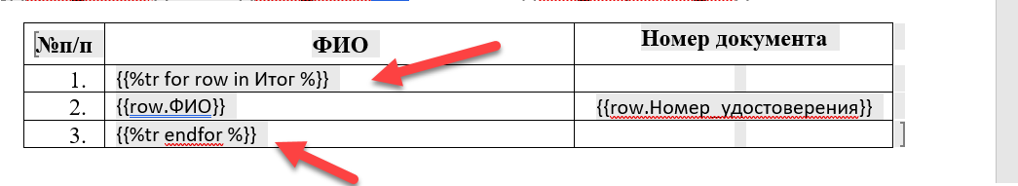
В итоговом документе это будет выглядеть так
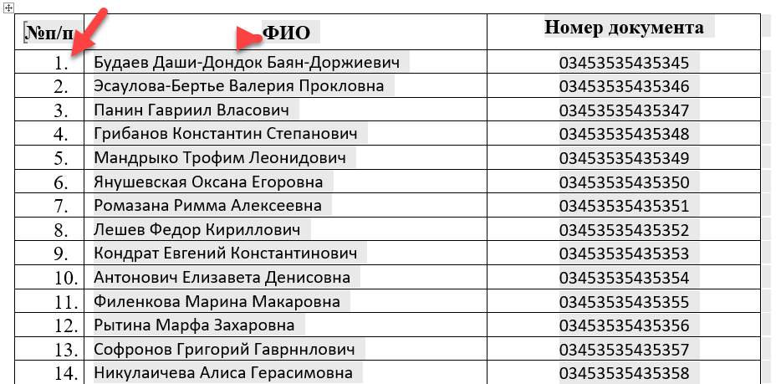
Для того чтобы автоматически ставился номер колонки вам нужно просто установить в колонку нумерацию.

№п/п | ФИО | Номер документа | Инициалы
 | {{%tr for row in Итог %}}
 | {{row.ФИО}} | {{row.Номер_удостоверения}} | {{row.ФИ}}
 | {{%tr endfor %}}

В итоговом документе получаем
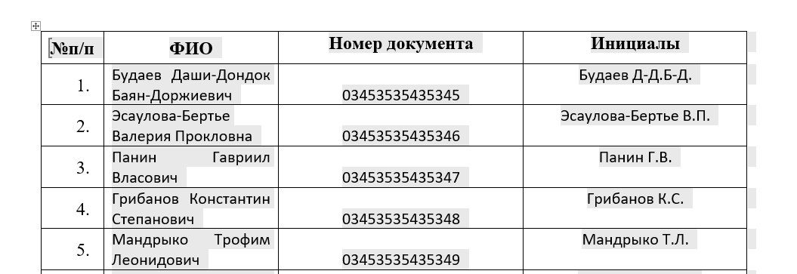

Допустим нам нужно чтобы в этой таблице отображались его номер телефона,статус слушателя по ОВЗ.
Чтобы в таблице отображался номер телефона и статус ОВЗ, добавляем в лист с изменяемыми данными соответствующие колонки.
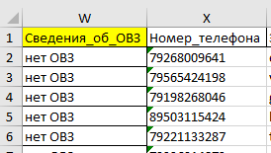
Сохраняем файл с данными, после чего добавляем в таблицу в шаблоне 2 колонки, где во второй строке пишем {{row.Сведения_об_ОВЗ}} и {{row.Номер_телефона}}
№п/п | ФИО | Номер документа | Инициалы | ОВЗ | Телефон
 | {{%tr for row in Итог %}}
 | {{row.ФИО}} | {{row.Номер_удостоверения}} | {{row.ФИ}} | {{row.Сведения_об_ОВЗ}} | {{row.Номер_телефона}}
 | {{%tr endfor %}}
В итоговом документе получаем
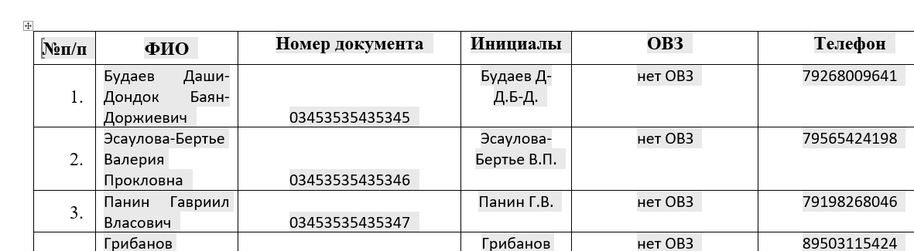
Названия списочных меток подчиняются тем же правилам что и остальные, т.е. в них не должно быть ничего кроме букв и нижнего подчеркивания.
В списочных метках можно использовать метки с первого листа (с константами) прописываются они аналогично.
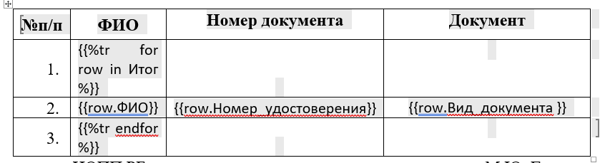

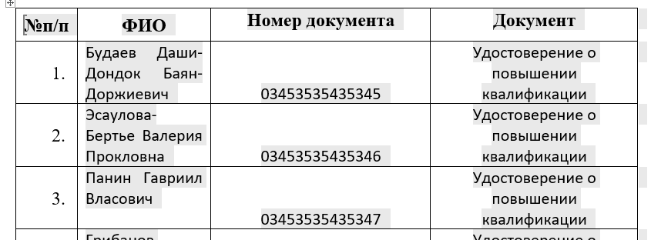

Правила наименований шаблонов

Для того чтобы не путаться, названия таких файлов-шаблонов рекомендуется начинать со слова Шаблон
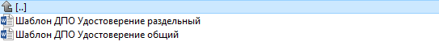

В зависимости от последнего слова в названии программа будет выбирать количество и вариант создания файлов.
- Если файл заканчивается на слово раздельный
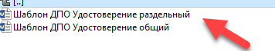
то на основе этого шаблона будут созданы отдельные файлы для каждой строки. То есть если на листе с изменяемыми данными у нас 25 строк, то будет создано 25 удостоверений
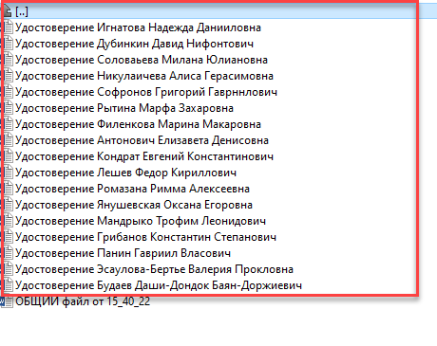
- Если файл заканчивается на слово общий
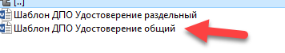
то вместо 25 отдельных файлов будет создан один файл, внутри которого будут все 25 удостоверений. Такой вариант удобен для последующей распечатки.
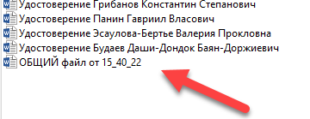
Примечание. Не используйте переменные в колонтитулах если вы хотите использовать шаблоны заканчивающиеся на общий по причине того, что в колонтитулах общего файла будут указываться значения первой строки.
Например 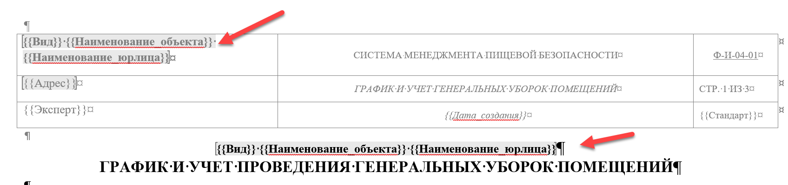
Если такой шаблон написать с окончанием общий то значения в колонтитулах будут одинаковыми а вот значения в заголовке будут меняться.

Окончания раздельный и общий нужно использовать для шаблонов документов, создаваемых для каждого слушателя, организации, образовательной программы, предмета и т.п. (договора, справки, удостоверения, сертификаты и т.п.)

- В остальных случаях будет создан один файл. Например, аттестационная ведомость или приказ о зачислении
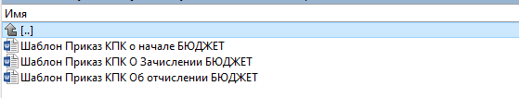

В одной папке может быть несколько шаблонов, программа, ориентируется на окончание названия шаблона.
Если вам нужно применить шрифты, стили, цвета к местам куда вы будете вставлять данные выделяйте переменную вместе с двойными фигурными скобками.
Итоговый результат
- Разместите созданные шаблоны по папкам
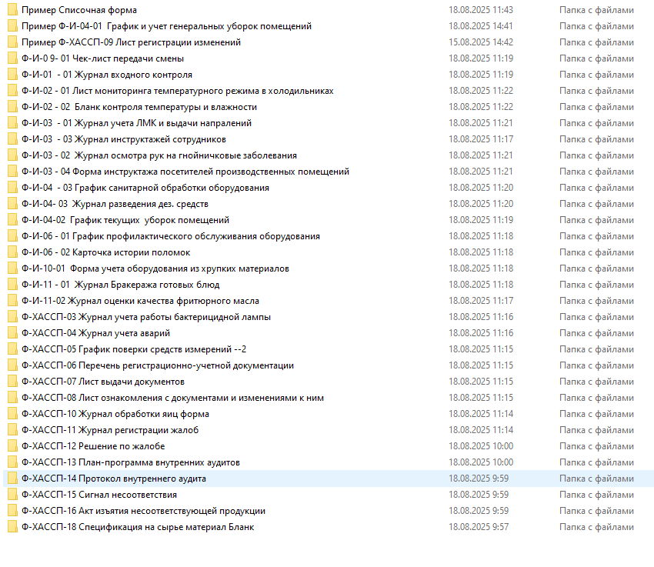
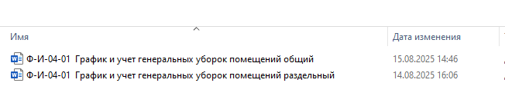
- Запустите программу Эльпида и переключитесь на вкладку Пакетное создание документов
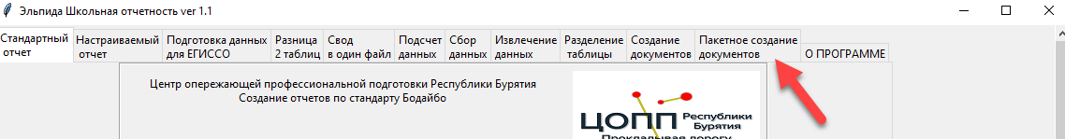
- Прочитайте примечания
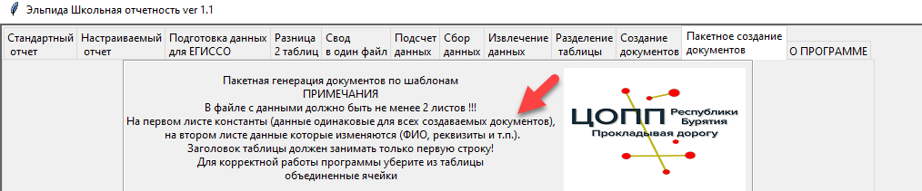
- Нажмите на кнопку Выберите папку с шаблонами
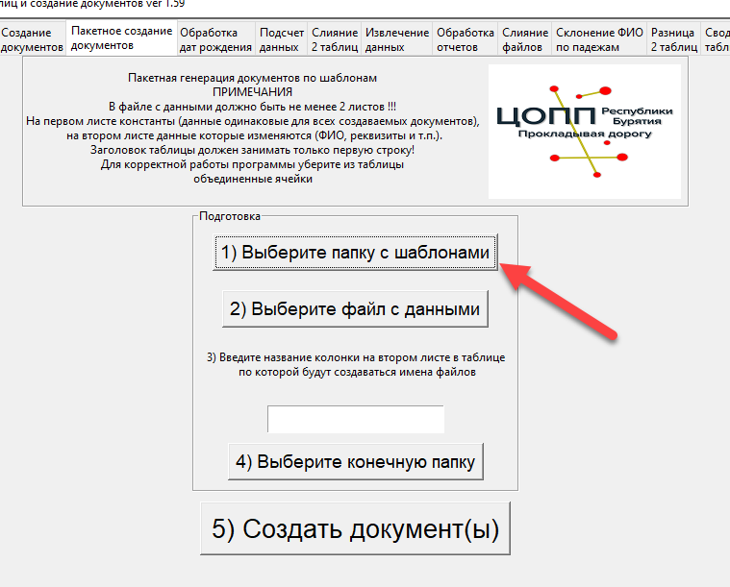
В появившемся окне выберите папку, где находятся шаблоны или подпапки с шаблонами и нажмите кнопку Выбор папки.
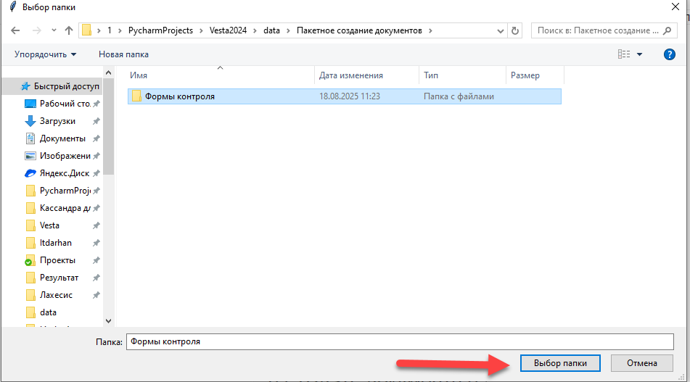

Шаблоны, находящиеся вне подпапок, обрабатываться не будут
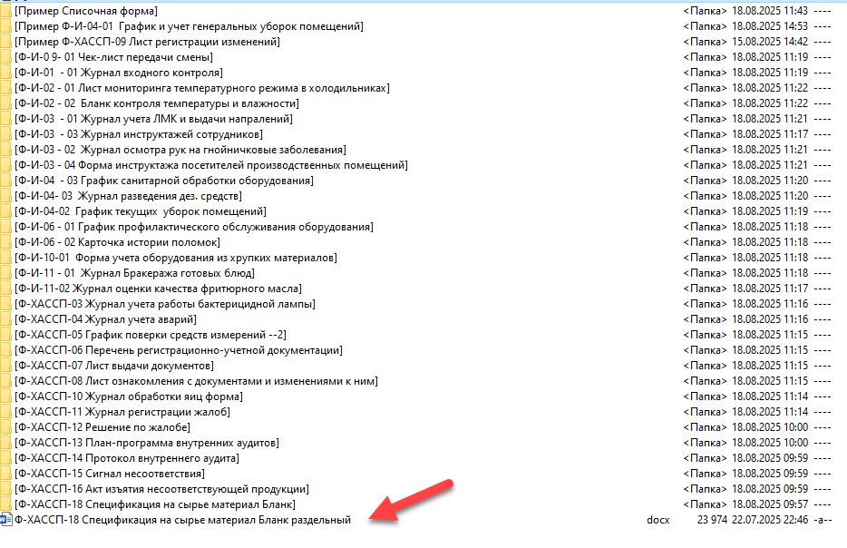
То есть шаблон на примере выше на который указывает стрелка обрабатываться не будет.
Программа при обработке полностью копирует структуру папки с шаблонами.
- Нажмите кнопку Выберите файл с данными
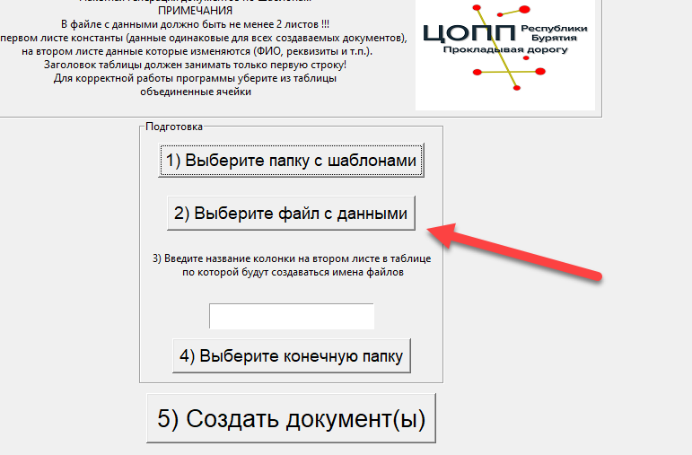
В появившемся окне выберите файл с данными и нажмите кнопку Открыть
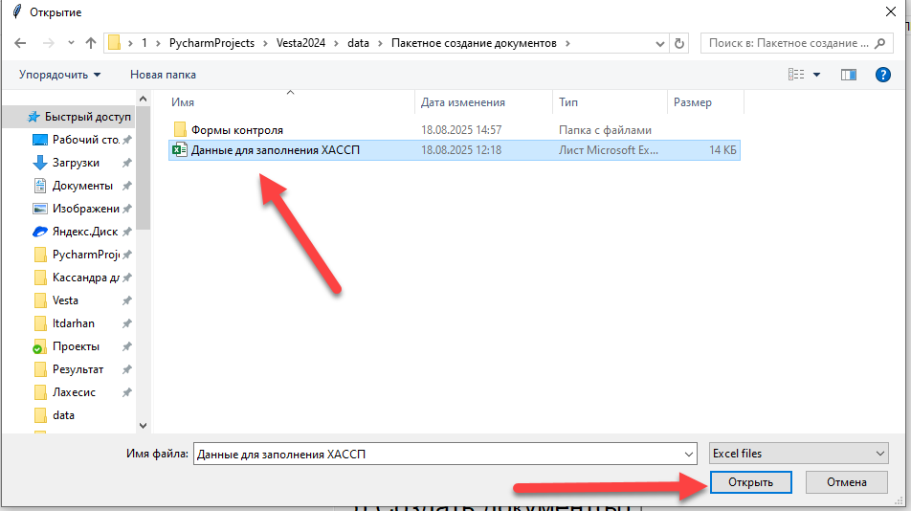
- Введите название колонки на втором листе в файле с данными, по значениям которой будут называться создаваемые документы.
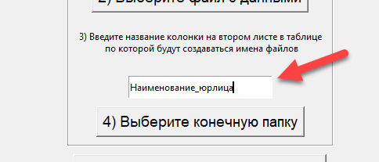
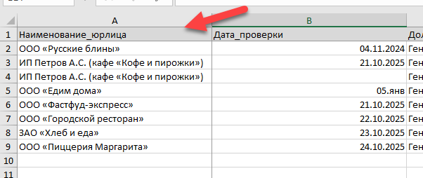
Если у вас в шаблонах отсутствуют изменяющиеся данные (т.е. вы используете только константы из первого листа), то создайте колонку на втором листе с любым названием (русские или английские буквы, нижнее подчеркивание) и укажите ее название.
- Нажмите кнопку Выберите конечную папку
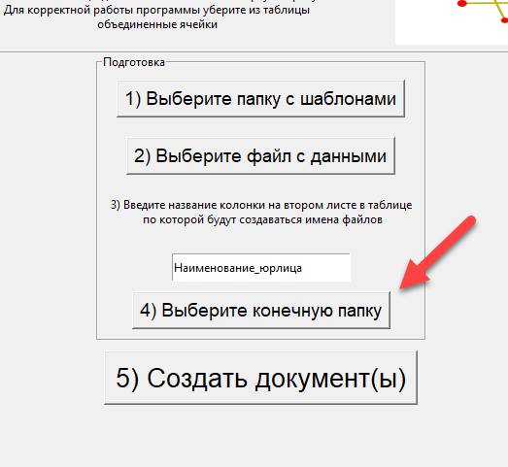
В появившемся окне выберите папку, в которую вы хотите сохранить результаты и нажмите кнопку Выбор папки
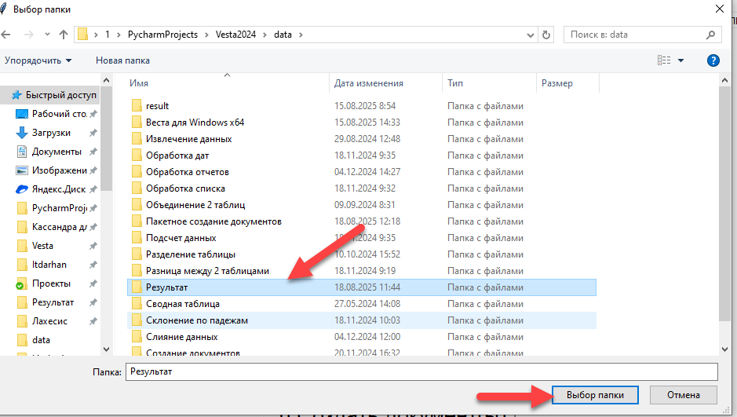
Примечание
Следите за длиной путей к создаваемым файлам, поскольку длина такого пути ограничена 260 символами. Старайтесь располагать итоговую папку в корне диска, а также следить за количеством символов в значениях колонки по которой файлы будут называться и количеством символов в названии подпапки с шаблонами (поскольку название подпапки добавляется к названию файла)
- Нажмите кнопку Создать документы
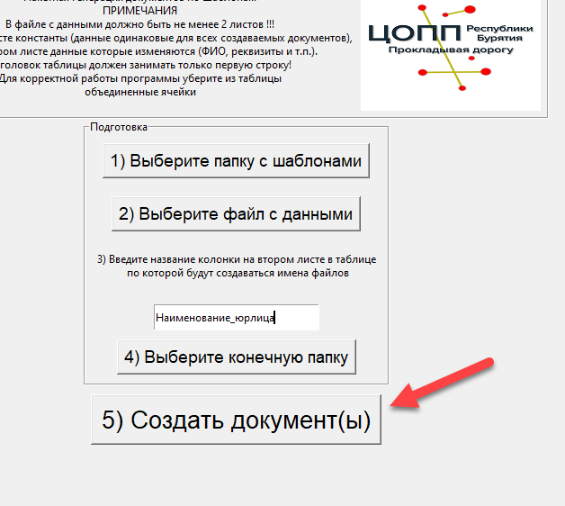
- При обработке кнопка визуально “утопится” и программа “зависнет” это означает что идет генерация документов.
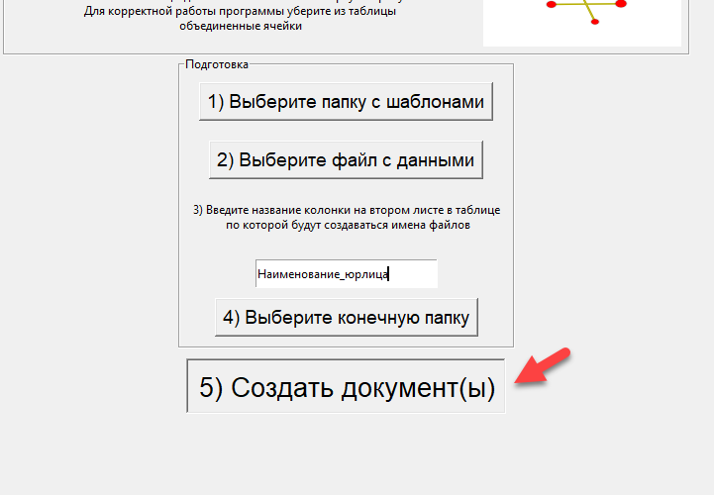
Длительность обработки зависит от количества данных, количества шаблонов и мощности вашего компьютера.
- В случае успешной генерации вы увидите окно
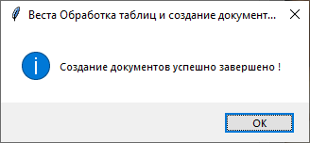
- В папке, которою вы выбрали в качестве конечной на шаге 12 появятся такие же папки, как и в исходной папке с шаблонами.
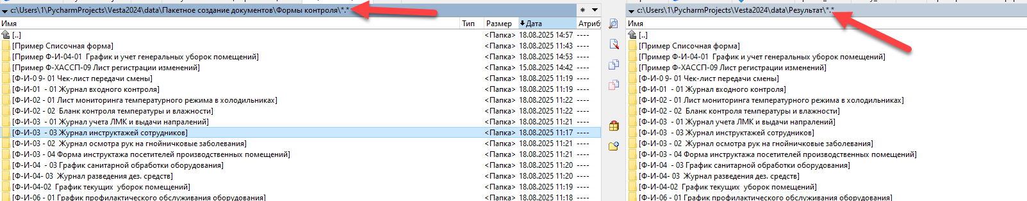
Для шаблонов с окончанием раздельный будут созданы отдельные файлы с соответствующим названием, состоящим из названия шаблона, на основе которого сделан файл и значения из колонки, выбранной на шаге 11.
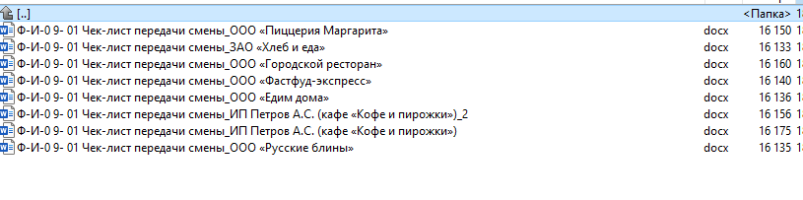
Для шаблонов с окончанием общий будет создан файл с названием, состоящим из названия шаблона, на основе которого сделан файл, слово Общий файл и время создания.
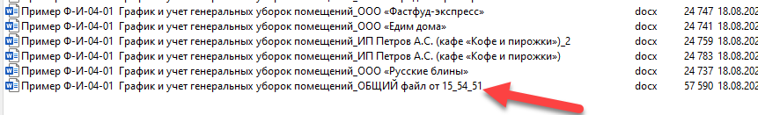
Для шаблонов без окончаний раздельный и общий будет создан файл с названием шаблона и временем создания.
Примечания
- Если в общем файле у вас слипаются документы, то попробуйте добавить в соответствующий шаблон Разрыв страницы в конце шаблона.
- Программа полностью копирует структуру исходной папки поэтому вы можете использовать многоуровневую вложенность папок с шаблонами.
- Для массового склонения ФИО и создания инициалов можно использовать функцию Весты Склонение ФИО по падежам.

Разделение таблицы
Эту функцию можно использовать, когда вам нужно разделить какую-то таблицу по значениям в определенной колонке. Например, в таблице в колонке Статус_Состав_семьи есть 4 возможных значения
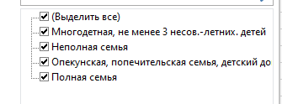
И вам нужно создать отдельные списки студентов с разными статусами, т.е. получить список студентов из неполных семей, полных семей и т.д.
С помощью этой функции вы за несколько десятков секунд сможете это сделать, без возни с фильтрами копированием данных в другой файл и т.п.

Для корректной работы программы уберите объединенные ячейки и уменьшите заголовок до одной строки.
- Переключитесь на вкладку Разделение таблицы

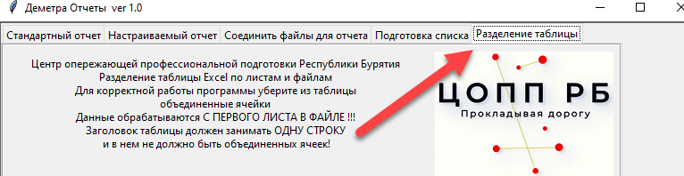
- Обратите внимание на примечание
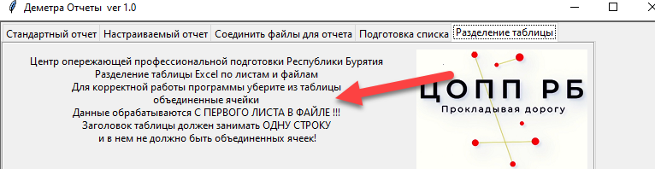
- Выберите вариант разделения
Вариант А означает что будет создан один файл Excel в котором будет создано столько листов сколько уникальных значений есть в колонке, которую вы выбрали для разделения.
В каждый из этих листов будут сохранены те строки значения, которых в выбранной колонке совпадают с названием созданного листа.
Вариант Б означает что будут созданы отдельные файлы Excel по количеству уникальных значений в выбранной колонке.
В каждый из этих файлов будут сохранены те строки значения, которых в выбранной колонке совпадают с названием созданного листа.
- Нажмите кнопку Выберите файл с таблицей
- В появившемся окне выберите файл с таблицей которую вы хотите разделить и нажмите кнопку Открыть
- Введите порядковый номер колонки, по значениям которой вы хотите разделить таблицу
То есть
- Нажмите кнопку Выберите конечную папку
- В появившемся окне выберите папку куда вы хотите сохранить результат и нажмите кнопку Выбор папки
- Нажмите кнопку Разделить таблицу
В случае успешной обработки вам будет показано окно

- В зависимости от режима разделения, выбранного на шаге 3 в папке которую, вы выбрали на шаге 9 появится один файл если был выбран Вариант А либо много файлов если был выбран Вариант Б.
При варианте А будет создан файл с названием Вариант А один файл время создания
Внутри этого файла будет столько вкладок (листов) сколько было уникальных значений в колонке разделения.
На каждой вкладке будут только отфильтрованные строки.
При варианте Б будут созданы отдельные файлы содержащие отфильтрованные строки

Примечания
В связи с ограничениями на названия листов и файлов проводится обработка названий.
Незаполненные значения в колонке разделения заполняются фразой Не заполнено соответственно все такие строки будут в листе или файле с таким названием.
Запрещенные в названиях символы \'+()<> :"?*|\\/ заменяются на нижнее подчеркивание _
Так как длина названия листа не может превышать 31 знак то названия обрезаются. В случае если обрезанное значение совпадает с другим, то к нему добавляется приписка с числом.
При создании листов проводится проверка на их количество. Поскольку листы создаются по количеству уникальных значений в выбранной колонке то в случае, если таких значений больше 253 программа выдаст предупреждение и не будет создавать файл.

Обработка дат
- Переключитесь на вкладку Обработка дат рождения
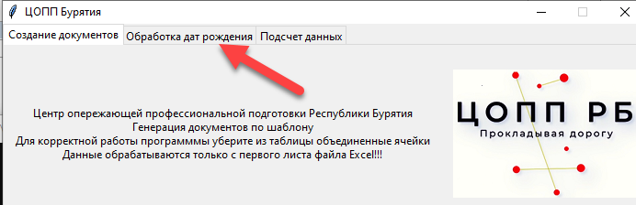
- Обратите внимание на примечания
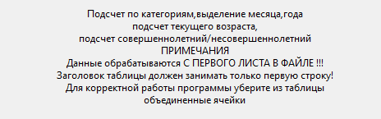
- Введите дату относительно которой вам нужно посчитать текущий возраст
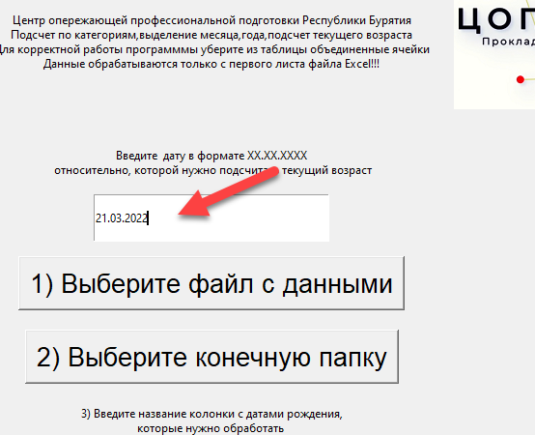
Дату вводите в формате XX.XX.XXXX. Например 21.12.2024
Можно использовать вставку из буфера обмена нажав правую кнопку мыши на поле для ввода.CTRL+C ,CTRL+V не работают.

- Нажмите кнопку Выберите файл с данными
- Откроется окно выбора файла Excel(xlsx) в котором находятся даты рождения которые вам нужно обработать.
Внимание!!! В заголовках вашей таблицы не должно быть объединенных ячеек, в таблице не должно быть графиков, других таблиц.
То есть в каждом файле Excel должна быть только одна таблица
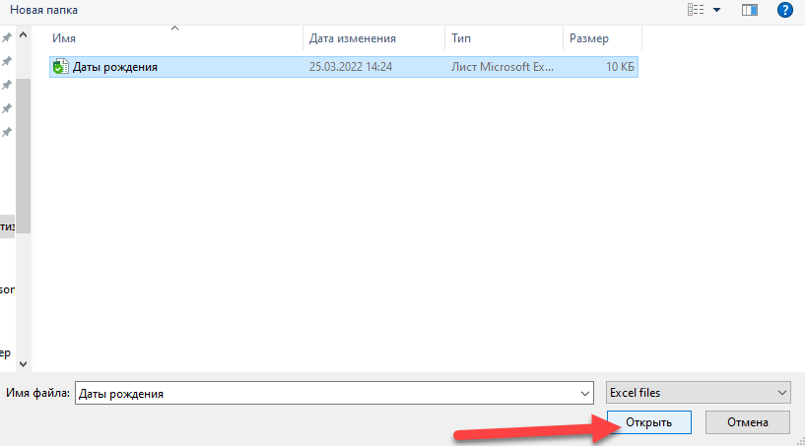
- Нажмите Открыть
- Нажмите кнопку Выберите конечную папку
- Откроется окно выбора папки куда вы будете сохранять результаты работы .
- Нажмите кнопку Выбор папки
- В поле для ввода введите название колонки в таблице, в которой находятся даты рождения.
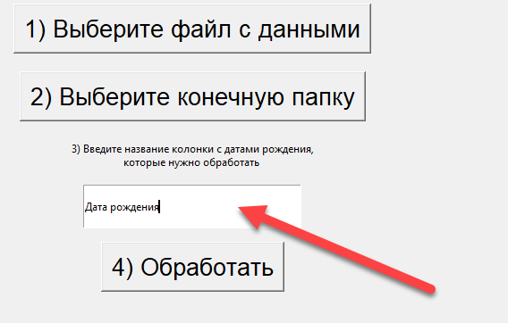
- Нажмите кнопку Обработать

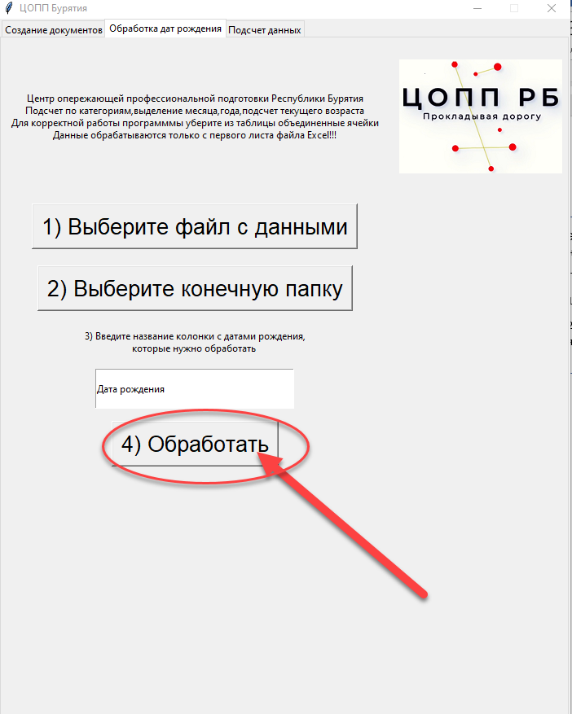
- Если все прошло успешно то вы увидите окно
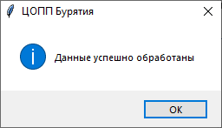
- В папке которую вы выбрали на шаге 7 будет создан файл с названием Результат обработки колонки Название колонки от время запуска программы.
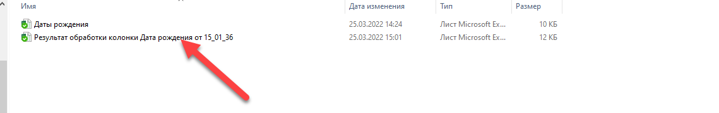
- В этом файле вы увидите следующие листы:
- Исходную таблицу с добавленными колонками,т.е.
Исходная таблица
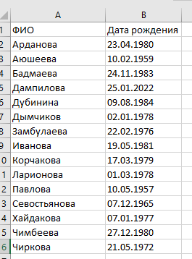
Итоговая таблица

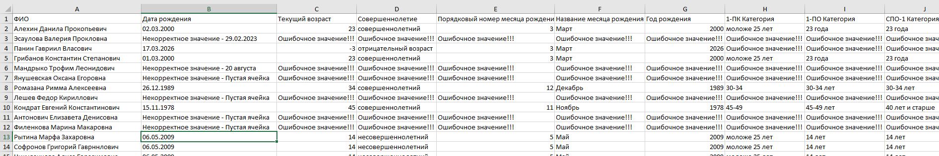
- Сводные таблицы по каждой из категорий связанных с возрастом
Для примера свод по количеству совершеннолетних и несовершеннолетних
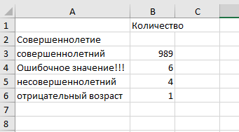
Некоторые особенности обработки дат указаны в примечаниях

Примечания
А) Даты рождения в итоговой таблице представлены в таком формате- 1980-04-23 0:00:00
Чтобы привести их в стандартный формат вида 23.04.1980 , вам нужно выделить колонку и в формате ячеек выбрать Краткий формат даты
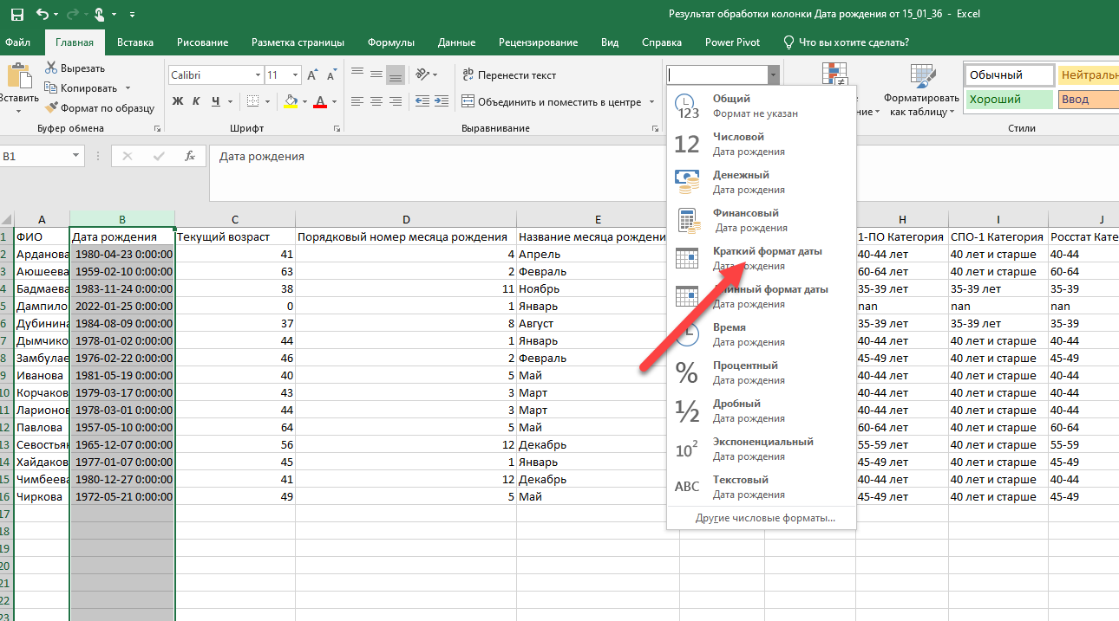

После этого даты придут в нормальный вид
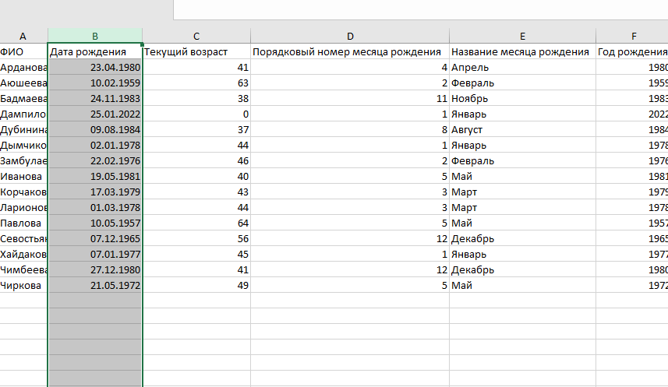
Б) Словом nan помечаются те строки ,дата рождения в которых либо пустая либо текущий год.
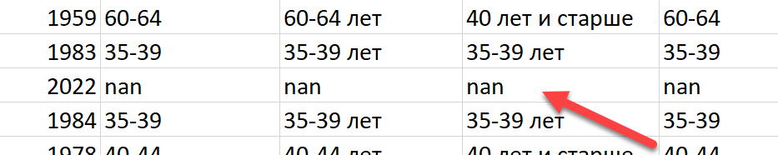
В) В случае если программе не удается обработать значение ячейки по причине некорректности данных(например в столбце с датами есть слова или дата указана неверно 12.12.20006) в итоговой таблице такой ячейки будет помечено как Не заполнено!!!

Обработка списка
- Переключитесь на вкладку Обработка списка
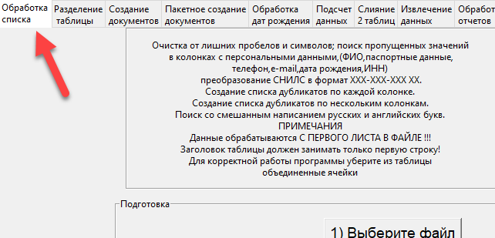
- Внимательно прочитайте примечание
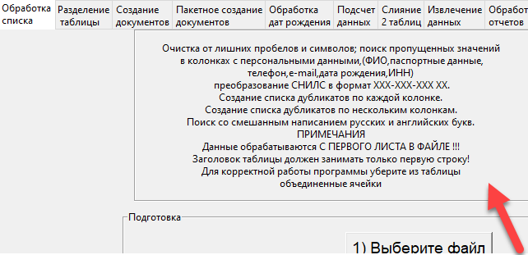
- Нажмите кнопку Выберите файл
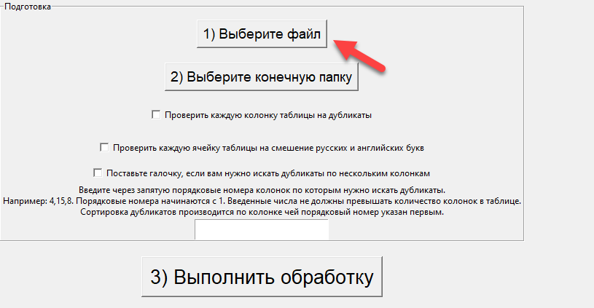
- В появившемся окне выберите список, который вы хотите обработать и нажмите кнопку Открыть
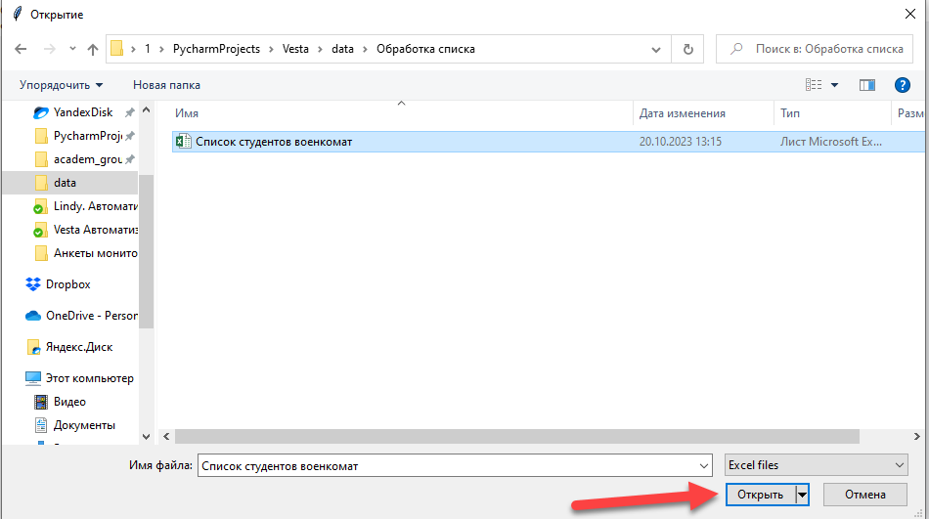
- Нажмите кнопку Выберите конечную папку
- В появившемся окне выберите папку куда будет сохранен результат обработки и нажмите кнопку Выбор папки
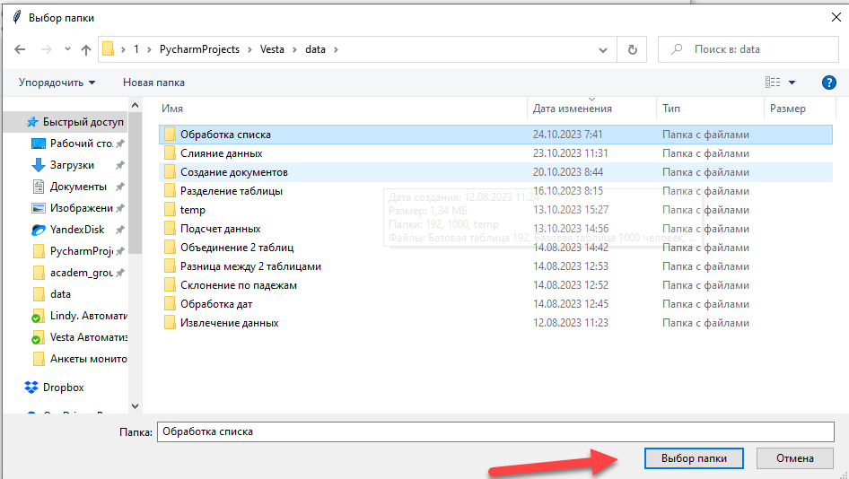

- Поставьте галочку в чекбокс указанный стрелкой если вам нужно проверить каждую колонку вашей таблицы на наличие дубликатов.
При поиске дубликатов учитывайте, что это существенно увеличивает время обработки файла. Для примера файл с 17 тысячами строк и 45 колонками при отключенном поиске обрабатывается 30 секунд (I7.16 Gb) при включенном поиске дубликатов это занимает 550 секунд на том же компьютере.
Итоговый файл с дубликатами может занимать достаточно много места на диске.
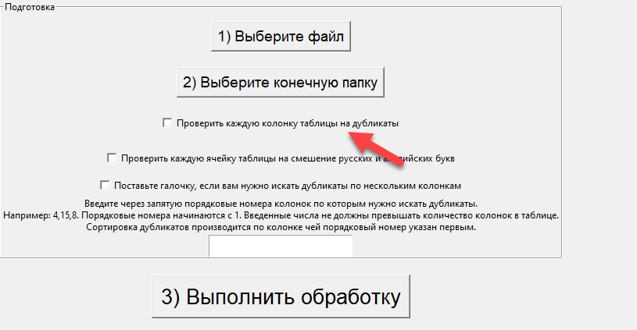
Поставьте галочку в чекбокс указанный стрелкой если вам нужно проверить всю таблицу на смешение русских и английских букв. Например, случаи когда в каком то слове вместо русской буквы О используют английскую O, вместо английской а используют русскую а и т.д. такие ошибки могут очень сильно помешать работе поскольку глазами такое найти невозможно.
С помощью этой опции вы сможете облегчить работу по выявлению таких ошибок.
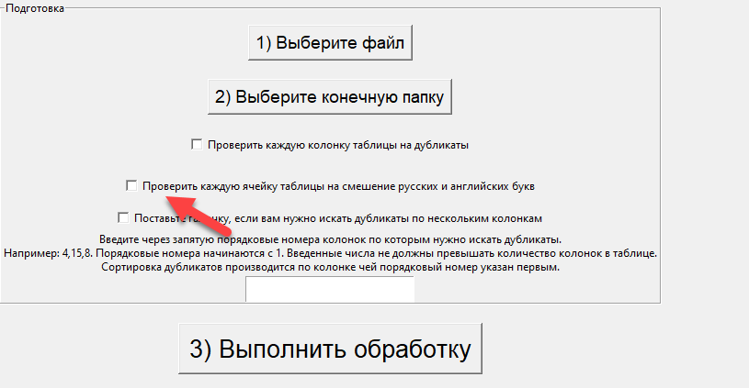
- Если вам нужно провести поиск дубликатов по нескольким колонкам. Поставьте галочку в отмеченный стрелкой чекбокс после чего введите порядковые номер колонок, по которым вы хотите искать дубликаты.
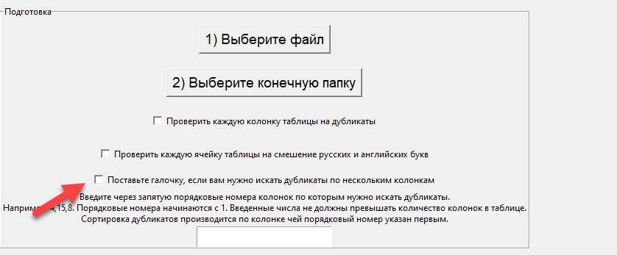

- Нажмите кнопку Выполнить обработку
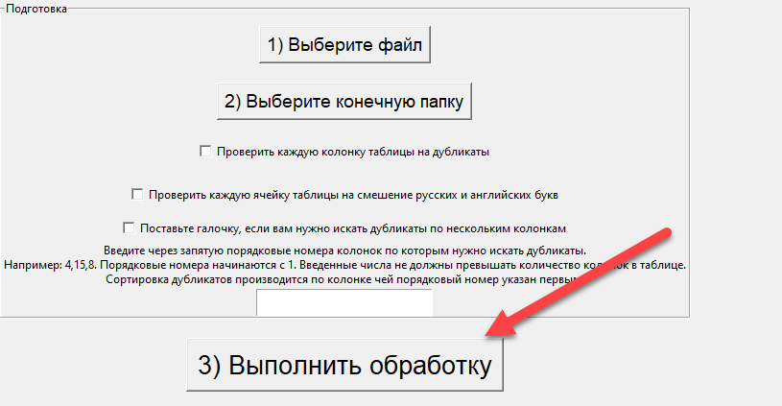

В случае успешной обработки вы увидите окно
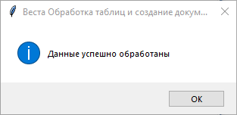
- После этого в папке, которую вы выбрали на шаге 6 появятся файлы
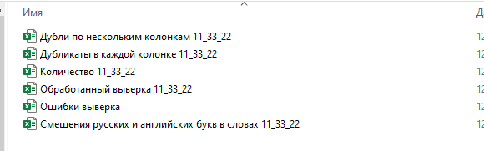

Количество файлов зависит от выбранных чекбоксов.

В файле Обработанный [имя обработанного файла] [время обработки].xlsx. находятся исправленные данные (то есть лишние пробелы убраны, ФИО приведены в нужный вид и т.п.) каждая строка, где найдена какая-либо ошибка, требующая участия пользователя помечена оранжевым цветом и словом ошибка с указанием причины.
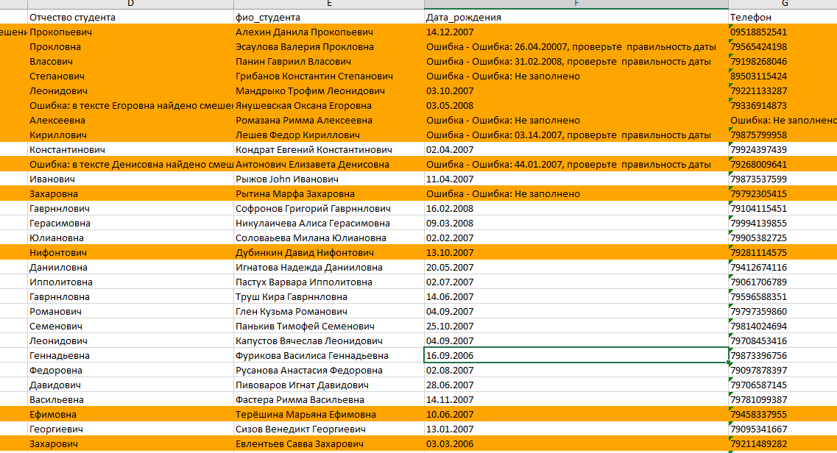
В файле Ошибки [имя обработанного файла] [время обработки].xlsx.
Находится список ошибок, разделенный на листы, соответствующие колонкам, где были найдены эти ошибки.
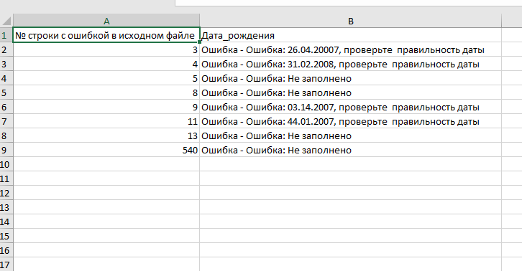
В первой колонке указывается номер строки в исходном файле, где обнаружена эта ошибка в этой колонке.

В случае если вы поставили галочку что нужно проверять каждую колонку на дубликаты, то дополнительно появиться файл с названием Дубликаты в каждой колонке [время обработки].
В этом файле для каждой колонки, где были найдены дубликаты будет создан отдельный лист, на котором будут перечислены все найденные значения.

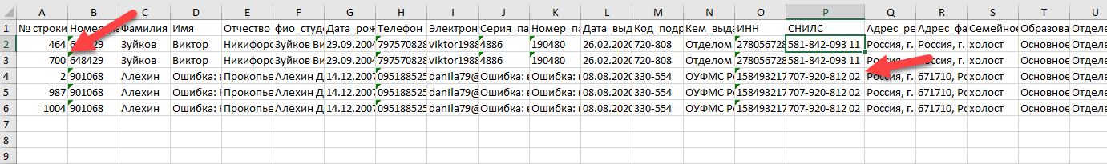
В случае если вы поставили галочку что вам нужно искать дубликаты по нескольким колонкам, то дополнительно появится файл с названием Дубли по нескольким колонкам [время обработки].
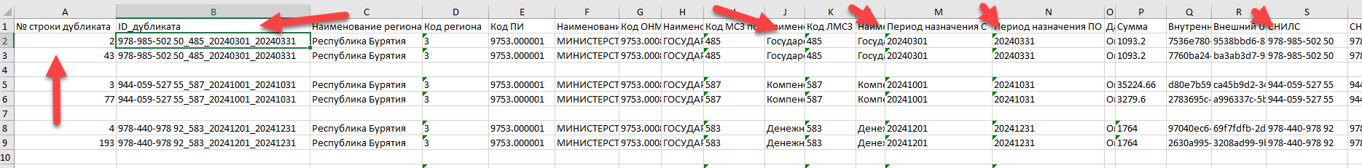
В этом файле в зависимости от количества колонок по которым искались дубликаты будут созданы соответствующие листы.
Например, было указано что нужно искать дубли по 4 колонкам
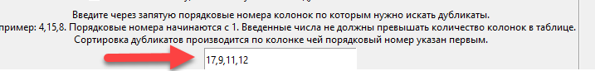
То есть если в строке в колонках с указанными порядковыми номерами в этих 4 колонках значения совпадают, то это считается дублем.
Программа создаст 4 листа
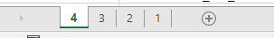
На листе с названием 4 будут указаны все дубли, у которых есть совпадение по всем 4 колонкам(17,9,11,12).
На листе с названием 3 будут указаны все дубли, у которых есть совпадение по 3 первым порядковым колонкам (в примере это 17,9,11).
На листе с названием 2 будут указаны все дубли, у которых есть совпадение по 2 первым порядковым колонкам (в примере это 17,9) и так далее. Количество и порядковые номера колонок, по которым можно искать дубли не должны превышать количество колонок в исходном файле.
Порядок колонок, по которым ищутся дубли может быть произвольным, но для удобства рекомендуется ставить наиболее важную колонку значение первой. В примере это колонка 17 в которой находится СНИЛС.
На каждом листе в удобном виде отображаются полные строки с найденными дубликатами. Дубликаты отделяются друг от друга пустыми строками для облегчения визуального осмотра.
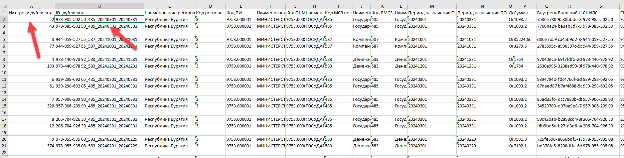
В колонке № строки дубликата отображаются номера строк в исходном файле, где находятся дубликаты.
В колонке ID_дубликата указано сочетание, по которому искались дубликаты. Каждое значение из используемых для поиска дубликатов отделено от другого нижним подчеркиванием.
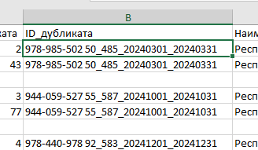
Для используемого примера на листе с названием 3 ID_дубликата будет выглядеть так
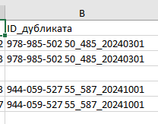
На листе с названием 2 в ID_дубликата будет уже 2 значения.
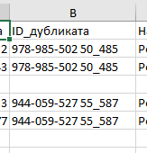
В случае если ищете дубли по 10 колонкам у вас будет создано 10 листов и т.п.
В случае если вы поставили галочку что нужно проверять каждую ячейку на смешение русских и английских букв, то дополнительно появиться файл с названием Смешение русских и английских букв в словах [время обработки].
В этом файле для каждой колонки, где были найдены такие случаи будет создан отдельный лист, на котором будут перечислены все найденные значения.
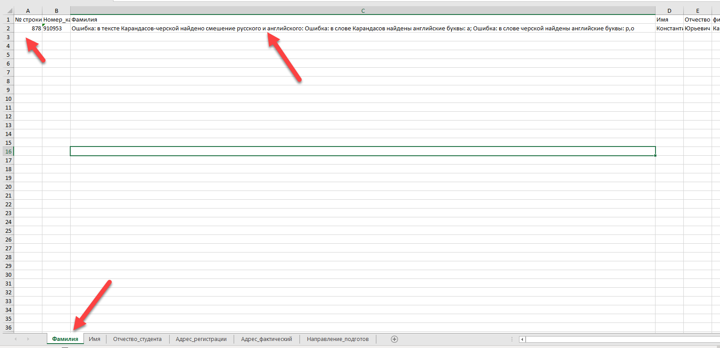

Как это работает?

Обработка ФИО
Программа ищет в названиях колонок списка следующие слова:
- Фамилия
- Имя
- Отчество
- ФИО
Причем ищет независимо от регистра и расположения слова.
Программа обработает колонки с названиями: Фамилия студента, Фамилия_работника, Отчество заявителя, иМя школьника, фио абитуриента и т.п.
Что входит в обработку?
- Все пустые ячейки будут заполнены фразой Ошибка: Не заполнено;
Исходный файл | Обработанный файл
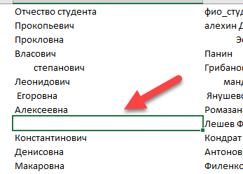 | 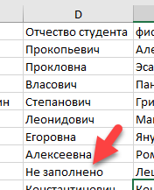

- Будут удалены все пробельные символы перед словом, и после;
Исходный файл | Обработанный файл
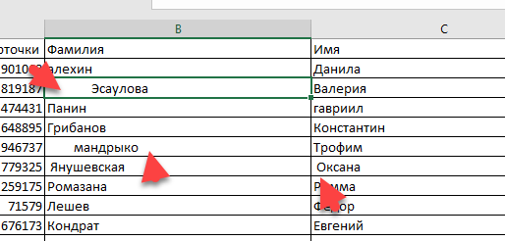 | 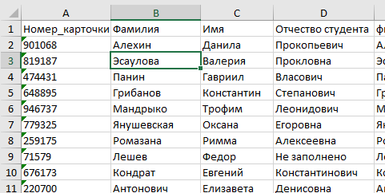

- Будут удалены лишние пробелы между словами и все слова будут начинаться с заглавной буквы
Исходный файл | Обработанный файл
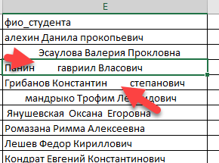 | 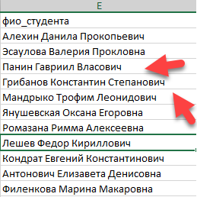
- Будут найдены все символы латинского алфавита. Это нужно чтобы избежать ситуаций когда ФИО по ошибке или намеренно записываются с использованием латинских символов например Moсин или Ивaнoв
В ячейке где будет найдено смешение русских и английских букв будет записано такое сообщение

Обработка дат
Программа ищет в названиях колонок слово дата независимо от регистра и расположения внутри названия. Программа обработает колонки с названием ДАТА РОЖДЕНИЯ, дата выдачи документа, Списание_дата и т.п.
Что входит в обработку?
- Все пустые ячейки будут заполнены фразой Ошибка:-Не заполнено;
Исходный файл | Обработанный файл
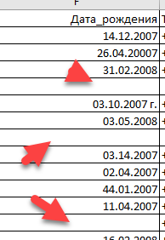 | 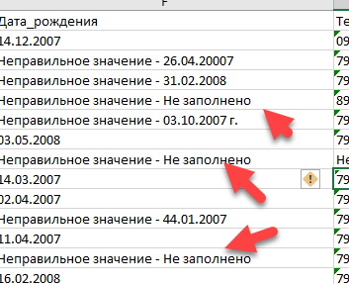

- В случае если вместо точек числа в дате разделены запятыми или другими символами, программа исправит эти ошибки.
- Вместо неправильно записанных дат будет записано Ошибка: – [значение которое признано неправильным]
Исходный файл | Обработанный файл
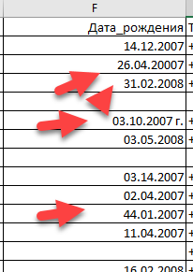 | 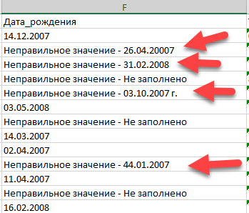

- Чтобы данные в обработанных колонках можно было сортировать по возрастанию или убыванию сделайте следующие шаги
- Перейдите на вкладку Данные
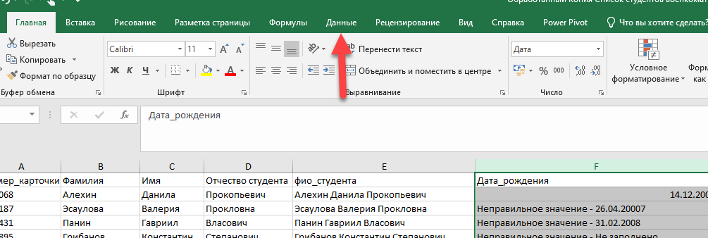
- Выделите колонку с датами и нажмите на кнопку Текст по столбцам

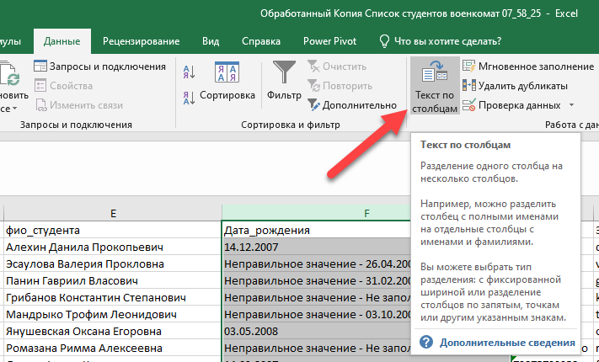
- В появившемся окне нажмите кнопку Готово
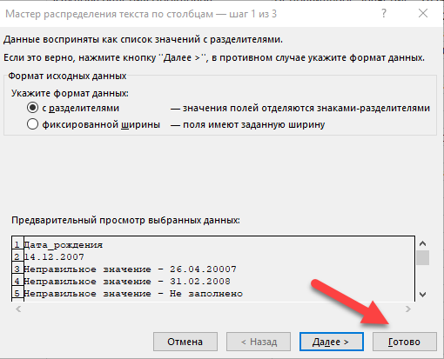
После проделанных шагов вы сможете сортировать колонку с датами по возрастанию или убыванию
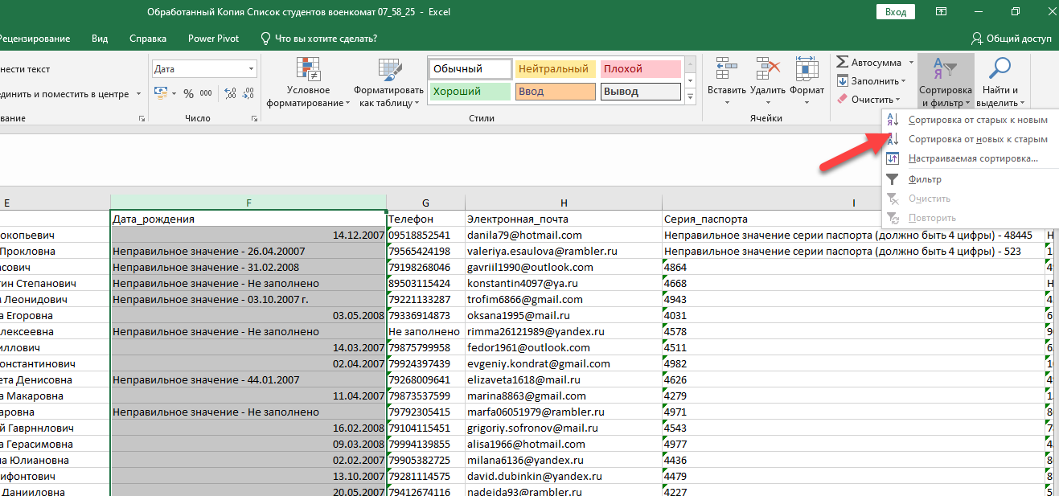

Обработка СНИЛС
Программа ищет в названиях колонок слово снилс в независимо от регистра или расположения в названии. Программа обработает колонки с названиями снилс ученика, СТУДЕНТ СНИЛС, Снилс сотрудника
- Все пустые ячейки будут заполнены фразой Ошибка:Не заполнено
- Значения в колонке будут приведены к формату ХХХ-ХХХ-ХХХ ХХ, пробельные символы перед снилс и после будут убраны.

Исходный файл | Обработанный файл
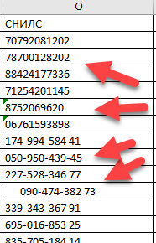 | 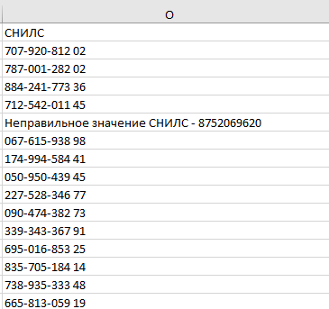

- Все символы кроме цифр и дефиса будут удалены
Исходный файл | Обработанный файл
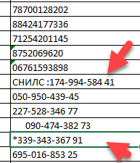 | 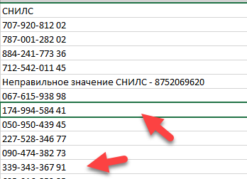

- Если в ячейке не 11 цифр то в таких ячейках будет записано Ошибка:В СНИЛС должно быть 11 цифр – [значение признанное неправильным] –[количество цифр в неправильном СНИЛС]
Исходный файл | Обработанный файл
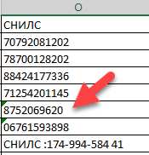 | 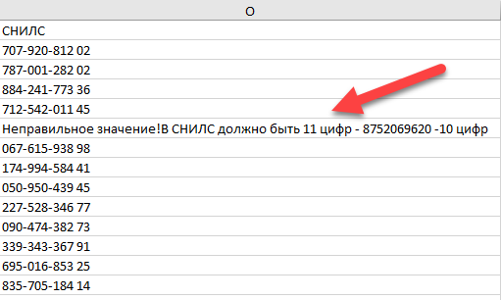

Обработка ИНН
Программа ищет в названиях колонок слово инн независимо от регистра или расположения в названии. Программа обработает колонки с названиями инн ученика, СТУДЕНТ ИНН, Инн сотрудника и т.п.
Программа обрабатывает только ИНН физических лиц (12 цифр) , если у вас списке есть ИНН юр лиц(10 цифр) то переименуйте такие колонки так чтобы в названии не было слова инн и тогда программа не будет обрабатывать такие колонки.
- Все пустые ячейки будут заполнены фразой Ошибка:Не заполнено
- Значения в колонке будут приведены к формату ХХХХХХХХХХХХ .Любые символы кроме цифр будут удалены.
Исходный файл | Обработанный файл
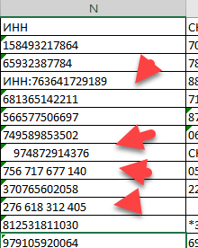 | 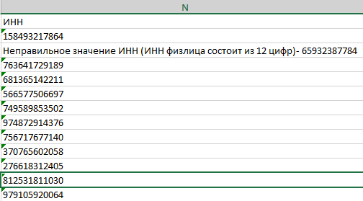

- Если в ячейке не 12 цифр то в такой ячейке будет записано Ошибка: (ИНН физлица состоит из 12 цифр)- [значение признанное неправильным] –[количество цифр в неправильном ИНН]
Исходный файл | Обработанный файл
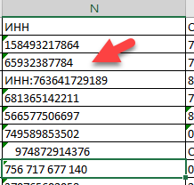 | 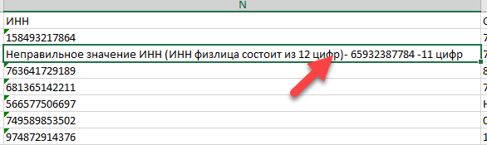

Обработка паспортных данных
Программа ищет в названиях колонок слова (серия паспорт), (номер паспорт), (код подразд) независимо от регистра или порядка слов. Программ обработает колонки с названиями:
Серия паспорта студента, НОМЕР ПАСПОРТ, код подразделения выдавшего паспорт и т.п.
- Все пустые ячейки будут заполнены фразой Ошибка:Не заполнено
- Значения в колонке будут приведены к формату ХХХХ для серии паспорта и ХХХХХХ для номера паспорта. Код подразделения будет приведен к виду ХХХ-ХХХ. Любые символы кроме цифр (дефиса для кода подразделения) будут удалены.
Исходный файл
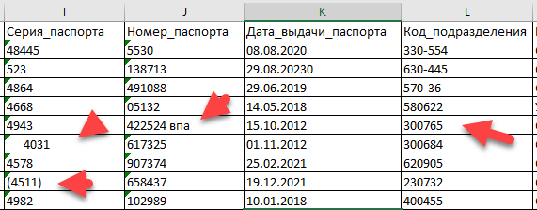
Обработанный файл
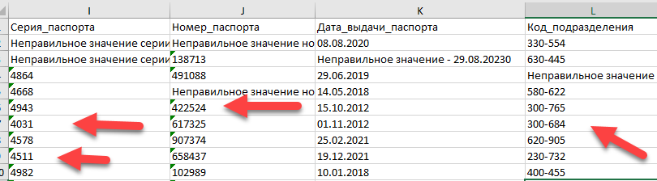
- Если количество цифр в ячейке отличается от требуемого (4 цифры для серии, 6 цифр для номера, 6 цифр для кода подразделения) то такие значения будут записаны как
Ошибка: (должно быть 4 цифры) – [значение признанное неправильным] – для серии паспорта и аналогично для номера и кода подразделения.
Исходный файл
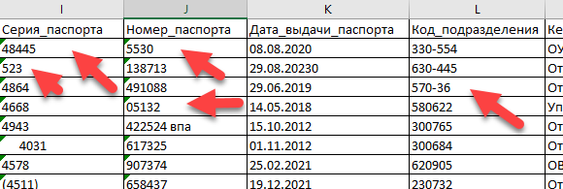
Обработанный файл
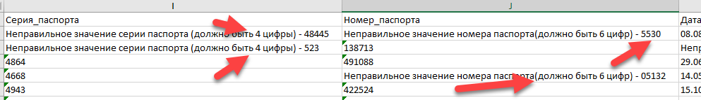

Обработка телефонов
Программа ищет в названиях колонок слово телефон независимо от регистра или расположения в названии. Программа обработает колонки с названиями телефон ученика, СТУДЕНТ телефон, Телефон сотрудника и т.п.
- Все пустые ячейки будут заполнены фразой Ошибка:Не заполнено
- Любые символы кроме цифр будут удалены.
Исходный файл | Обработанный файл
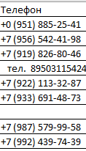 | 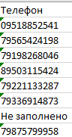

Обработка e-mail
Программа ищет в названиях колонок слово e-mail и сочетание слов (электрон почта) независимо от регистра или расположения в названии. Программа обработает колонки с названиями e-mail ученика, СТУДЕНТ электронная почта, электронная почта сотрудника и т.п.

- Все пустые ячейки будут заполнены фразой Ошибка:Не заполнено
- Любые пробельные символы будут удалены.
Исходный файл
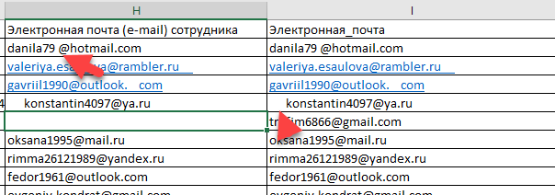
Обработанный файл
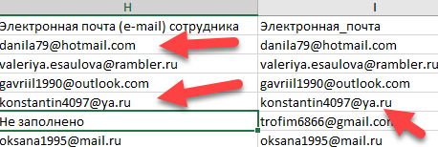

Все текстовые значения в таблице в независимости от названия очищаются от пробельных символов перед началом значения и после.

Примечания
- Если вы хотите, чтобы какую то колонку программа не обрабатывала то просто переименуйте ее так чтобы в названии не осталось ключевых слов (снилс, инн, телефон и т.п.). Например, колонку ИНН юридического лица переименуйте так чтобы в названии не было слова инн.
- Для корректной работы программы уберите из списка объединенные ячейки. Заголовок таблицы (названия колонок) должен находиться на первой строке и занимать одну строку
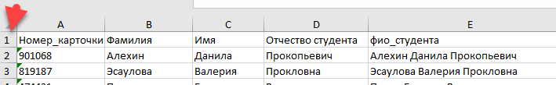

Возможные проблемы
- При первом запуске программы на компьютере, Windows Defender может показать вам такое окно
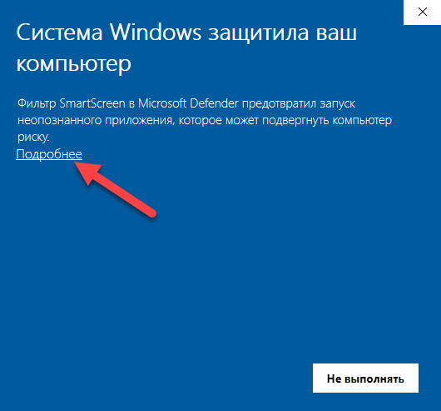
Чтобы продолжить работу нажмите Подробнее. После этого нажмите. Выполнить в любом случае
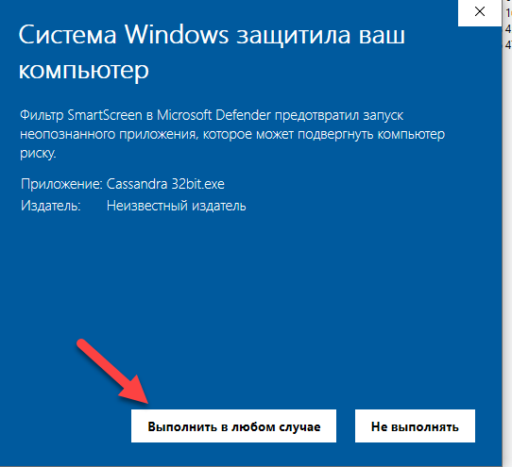
- Некоторые антивирусы могут ошибочно реагировать на программу. В этом случае просто добавьте программу в исключения.
- Если при запуске программы появляется подобное окно
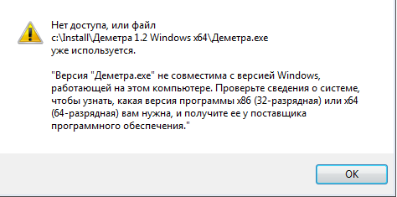
Это означает что у вас 32 битная версия Windows (устаревшая), для работы в ней скачайте по ссылке специальную версию Эльпиды для старых компьютеров https://itdarhan.ru/elpida/elpida.html, разархивируйте и работайте.
- При обработке большого количества файлов программа может подвисать, не обращайте внимание, программа работает =).
- Если путь к созданному файлу слишком длинный, то Excel может показать сообщение 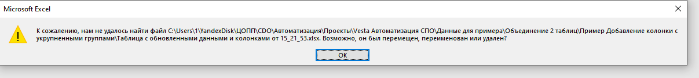
В таком случае просто перенесите обрабатываемые файлы на рабочий стол или в корневую папку чтобы уменьшить путь к файлу, выберите конечную папку с коротким путем.
- При работе в Linux системах при выборе папки” проваливайтесь” внутрь выбранной папки.

Технические детали
Программа работает только с файлами xlsx и docx.
Программа написана на Python 3. Графический интерфейс создан с помощью библиотеки tkinter.
Для обработки данных используется библиотека pandas.
Для создания документов Word используются библиотеки docxtpl,docx,docxcompose (https://docxtpl.readthedocs.io/en/latest/)
https://github.com/4teamwork/docxcompose .
Для склонения по падежам используется библиотека pytrovich (https://github.com/petrovich/pytrovich)
Для создания файлов Excel используется библиотека openpyxl.
Для нахождения разницы между 2 таблицами используется pandas.compare.
Создано 3 версии программы: для Windows 32bit/ 64bit и для Linux систем.
Работоспособность программы проверена на Windows 7 SP1 32bit, Windows 10 32 bit, Windows 10 Pro 20H2 64 bit, Ред ОС, Астра Линукс, Альт Линукс.

Обратная связь
Предложения по работе программы, найденные ошибки вы можете отправлять по электронному адресу itdarhan@yandex.ru
Также вопросы можно задавать в телеграмм канале https://t.me/copp03

